**PENGEMBANGAN *PATH TRACKING* PADA ROBOT MENGGUNAKAN**

***ODOMETRY* SEBAGAI MEDIA PEMBELAJARAN**

**MATA KULIAH PRAKTIK ROBOTIKA PADA**

**PROGRAM STUDI PENDIDIKAN TEKNIK MEKATRONIKA**

**TUGAS AKHIR SKRIPSI**



Ditulis untuk memenuhi sebagian persyaratan guna mendapatkan gelar

Sarjana Pendidikan

Program Studi Pendidikan Teknik Mekatronika

**Oleh:**

**ALIFIA PUTRI QABILA**

**NIM 20518244014**

**DEPARTEMEN PENDIDIKAN TEKNIK ELEKTRO**

**FAKULTAS TEKNIK**

**UNIVERSITAS NEGERI YOGYAKARTA**

**2023**

**PENGEMBANGAN *PATH TRACKING* PADA ROBOT MENGGUNAKAN**

***ODOMETRY* SEBAGAI MEDIA PEMBELAJARAN**

**MATA KULIAH PRAKTIK ROBOTIKA PADA**

**PROGRAM STUDI PENDIDIKAN TEKNIK MEKATRONIKA**

Oleh:

Alifia Putri Qabila

NIM. 20518244014

# **ABSTRAK**

Penelitian ini bertujuan untuk: (1) Mengembangkan media pembelajaran *path tracking* pada robot menggunakan *odometry* pada mata kuliah Praktik Robotika, (2) Mengetahui unjuk kerja media pembelajaran *path tracking* pada robot menggunakan *odometry* pada mata kuliah Praktik Robotika, (3) Mengetahui tingkat kelayakan media pembelajaran *path tracking* pada robot menggunakan *odometry* pada mata kuliah Praktik Robotika.

Metode penelitian yang digunakan dalam media pembelajaran *path tracking* pada robot menggunakan *odometry* pada mata kuliah Praktik Robotika menggunakan metode *Research and Development* (R&D), dengan model *Analyze*, *Design*, *Development*, *Implementation*, dan *Evaluate* (ADDIE) oleh Robert Marrie Branch. Penelitian dilakukan di Program Studi Pendidikan Teknik Mekatronika, Universitas Negeri Yogyakarta sejak bulan September - November 2023. Subjek dari pada penelitian ini adalah dosen ahli materi, dosen ahli media, dan mahasiswa yang sedang atau sudah menempuh mata kuliah Praktik Robotika di Jurusan Pendidikan Teknik Elektro, Universitas Negeri Yogyakarta. Metode pengumpulan data penilaian dari pengguna menggunakan instrumen penelitian berupa kuesioner skala Likert yang memilik 4 (empat) pilihan yang hasilnya dapat dianalisis secara deskriptif kuantitatif dengan perhitungan rata-rata dan persentase.

Hasil dari penelitian ini adalah (1) Media pembelajaran *path tracking* pada robot menggunakan *odometry* pada mata kuliah Praktik Robotika berupa perangkat keras (robot), *labsheet*, dan modul panduan. (2) Pengujian unjuk kerja dilakukan dengan memerintahkan robot melewati lima jalur yang berbeda dan hasil perhitungan *odometry* robot dibandingkan dengan keadaan riil, (3) Tingkat kelayakan media pembelajaran dinilai oleh ahli materi, ahli media dan pengguna, menurut ahli materi media pembelajaran masuk ke dalam kategori “Sangat Layak” dan mendapatkan rata-rata skor 58 dengan persentase 90,63%, sementara ahli media masuk ke dalam kategori “Layak” dan mendapatkan rata-rata skor 57,5 dengan persentase 84,56%, kemudian pengguna masuk ke dalam kategori “Sangat Layak” dan rata-rata skor 65,41 dengan persentase 90,86%.

**Kata Kunci:** *Media Pembelajaran, Odometry, Path Tracking.*

**DEVELOPMENT OF PATH TRACKING IN ROBOTS USING ODOMETRY AS A LEARNING MEDIA FOR ROBOTICS PRACTICE COURSES IN THE MECHATRONICS ENGINEERING EDUCATION PROGRAM**

By:

Alifia Putri Qabila

NIM. 20518244014

**ABSTRACT**

This research aims to: (1) Develop path tracking learning media for robots in the Robotics Practice course, (2) Evaluate the performance and functionality of the developed media, (3) Assess the feasibility of the media.

The research utilizes the Research and Development (R&D) method, employing the Analyze, Design, Development, Implementation, and Evaluate (ADDIE) model proposed by Robert Marrie Branch. The study was conducted in the Mechatronics Engineering Education Program at Universitas Negeri Yogyakarta from September to November 2023. The subjects of this research include subject matter experts, media experts, and students currently taking or who have completed the Robotics Practice course from the Department of Electrical Engineering Education, Universitas Negeri Yogyakarta. Data collection involved user assessments using a Likert scale questionnaire with four options, and the results were analyzed descriptively quantitatively through average calculations and percentages.

The research outcomes are as follows: (1) Path tracking learning media for robots using Odometry in the Robotics Practice course, comprising a hardware (robot), labsheets, and a guide module (2) Performance evaluation with the robot navigating five paths and comparing odometry calculations, (3) The feasibility of the learning media was assessed by subject matter experts, media experts, and users. According to subject matter experts, the learning media falls into the "Very Feasible" category, with an average score of 58 and a percentage of 90.63%. Media experts categorized it as "Feasible," obtaining an average score of 57.5 with a percentage of 84.56%. Users categorized it as "Very Feasible," with an average score of 65.41 and a percentage of 90.86%.

*Keywords:* *Learning Media, Odometry, Path Tracking.*

# **LEMBAR PERSETUJUAN**

**PENGEMBANGAN *PATH TRACKING* PADA ROBOT MENGGUNAKAN *ODOMETRY* SEBAGAI MEDIA PEMBELAJARAN MATA KULIAH PRAKTIK ROBOTIKA PADA PROGRAM STUDI PENDIDIKAN TEKNIK MEKATRONIKA**



**TUGAS AKHIR SKRIPSI**

**ALIFIA PUTRI QABILA**

**NIM 20518244014**

Telah disetujui untuk dipertahankan di depan Tim Penguji Tugas Akhir

Fakultas Teknik Universitas Negeri Yogyakarta

Tanggal:………………….

Yogyakarta, 1 Desember 2023

Disetujui,

Dosen Pembimbing TAS,

Dr. Herlambang Sigit Pramono, S.T., M.Cs.

NIP. 196508291999031001

Mengetahui,

Kepala Program Studi

Pendidikan Teknik Mekatronika

Sigit Yatmono, S.T., M.T.

NIP. 197301251999031001

# **SURAT PERNYATAAN KARYA**

Saya yang bertanda tangan di bawah ini:

Nama : Alifia Putri Qabila

NIM : 20518244014

Program Studi : Pendidikan Teknik Mekatronika

Fakultas : Teknik

Judul Skripsi : Pengembangan *Path Tracking* Pada Robot Menggunakan *Odometry* Sebagai Media Pembelajaran Mata Kuliah Praktik Robotika pada Program Studi Pendidikan Teknik Mekatronika

Menyatakan bahwa skripsi ini benar-benar hasil karya saya sendiri. Sepanjang pengetahuan saya tidak terdapat karya atau pendapat-pendapat orang yang dituliskan atau diterbitkan orang lain kecuali sebagai acuan atau kutipan dengan tata penulisan karya ilmiah yang lazim.

Yogyakarta, 9 September 2023

Yang menyatakan,

Alifia Putri Qabila

NIM. 20518244014

**LEMBAR PENGESAHAN**

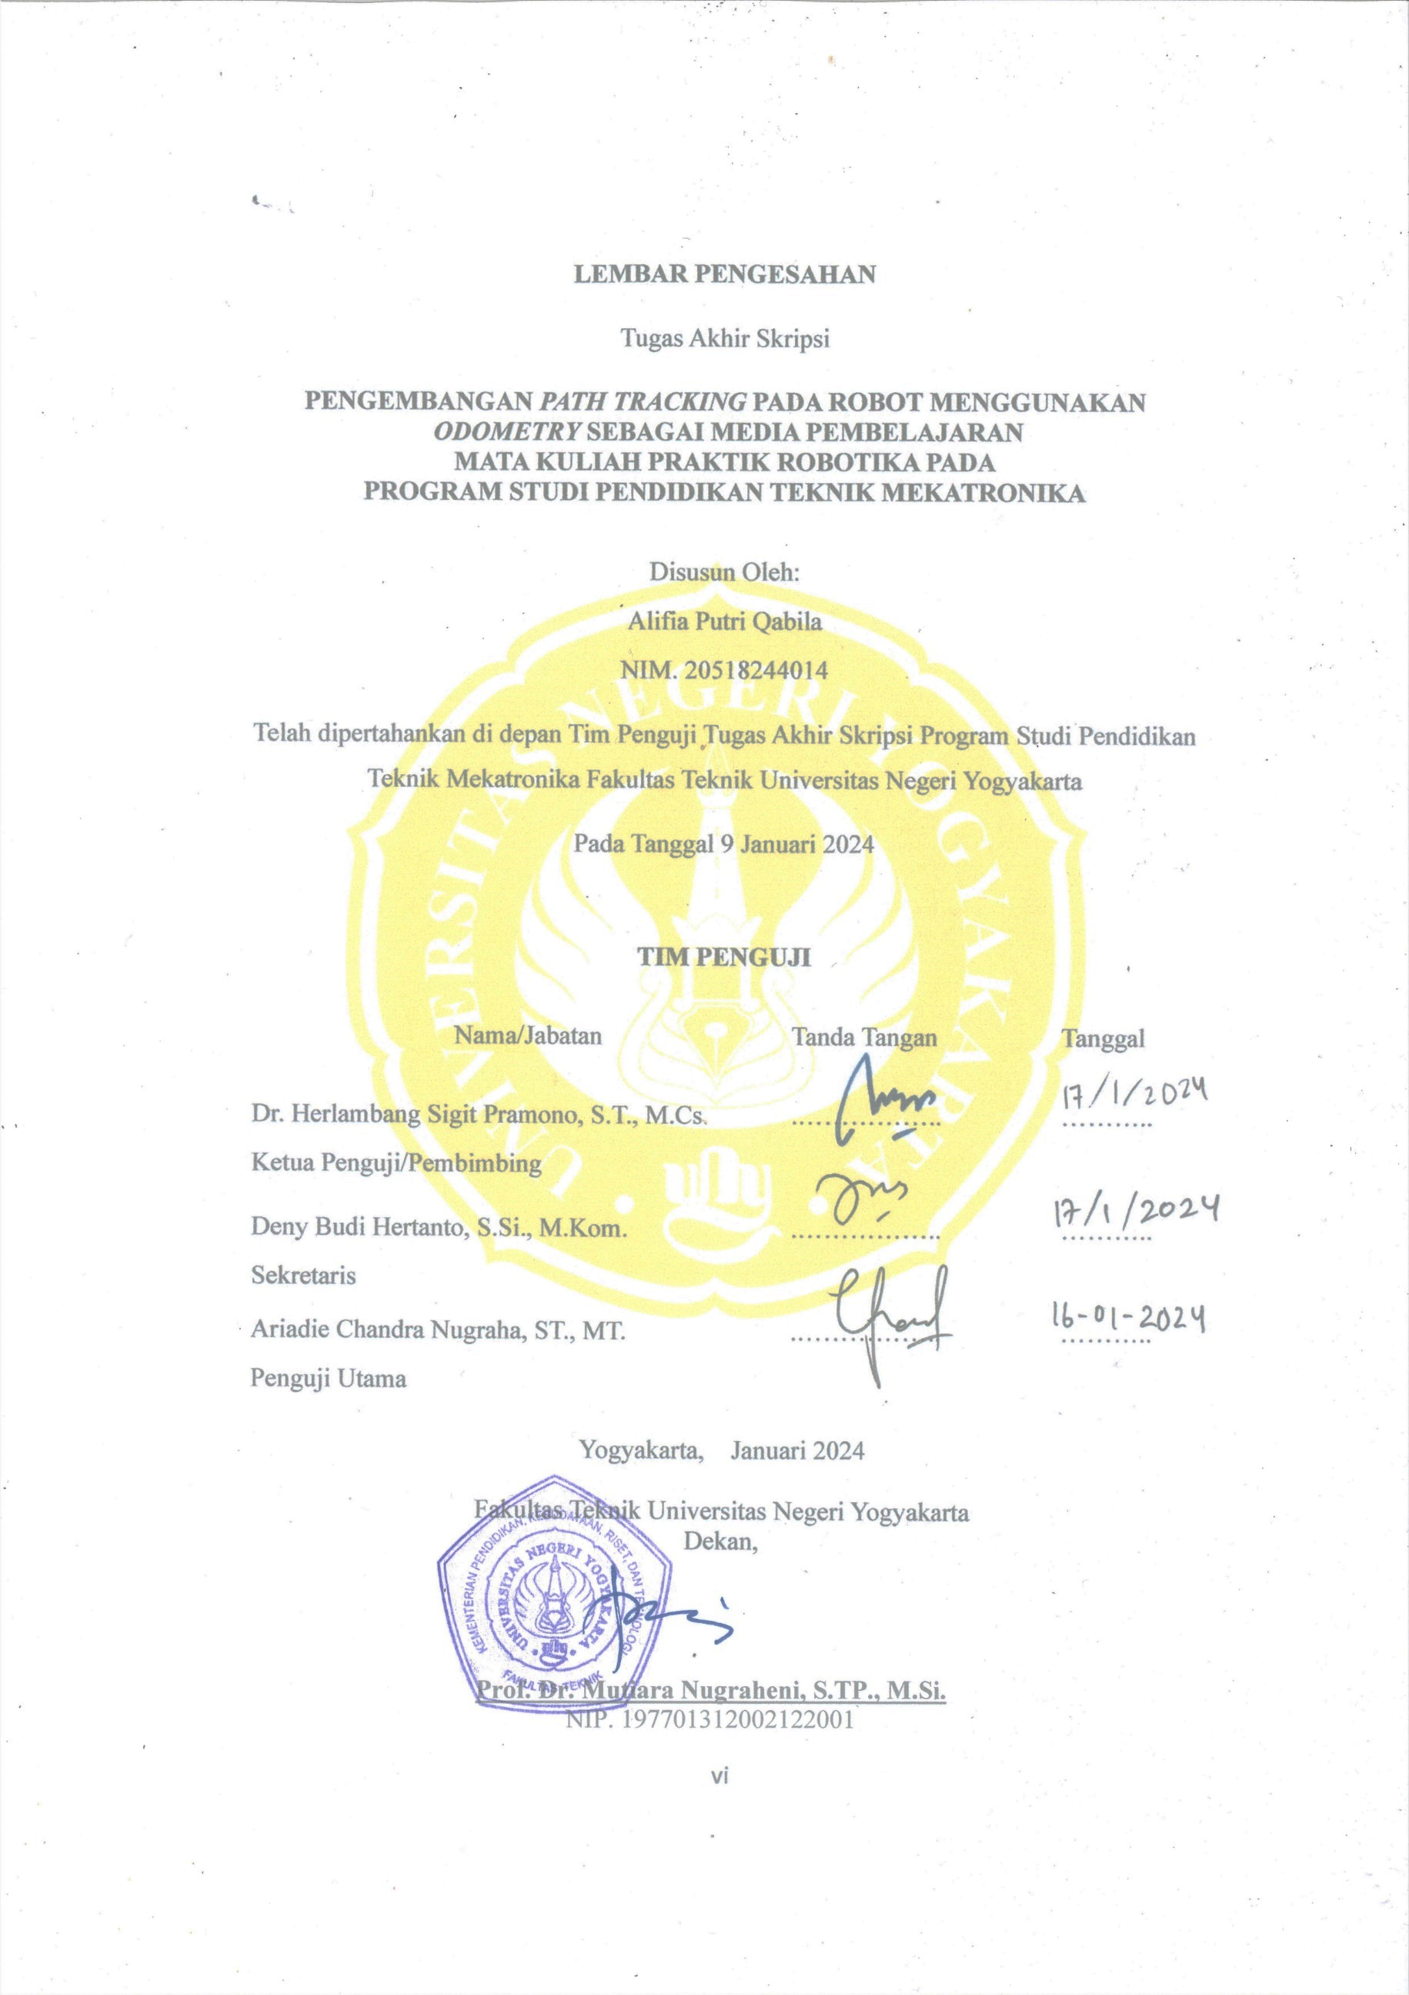

**18**

Tugas Akhir Skripsi

**PENGEMBANGAN *PATH TRACKING* PADA ROBOT MENGGUNAKAN**

***ODOMETRY* SEBAGAI MEDIA PEMBELAJARAN**

**MATA KULIAH PRAKTIK ROBOTIKA PADA**

**PROGRAM STUDI PENDIDIKAN TEKNIK MEKATRONIKA**

Disusun Oleh:

Alifia Putri Qabila

NIM. 20518244014

Telah dipertahankan di depan Tim Penguji Tugas Akhir Skripsi Program Studi Pendidikan Teknik Mekatronika Fakultas Teknik Universitas Negeri Yogyakarta

Pada Tanggal 9 Januari 2024

**TIM PENGUJI**

Nama/Jabatan Tanda Tangan Tanggal

Dr. Herlambang Sigit Pramono, S.T., M.Cs. .…………….. ………..

Ketua Penguji/Pembimbing

Deny Budi Hertanto, S.Si., M.Kom. .…………….. ………..

Sekretaris

Ariadie Chandra Nugraha, ST., MT. .…………….. ………..

Penguji Utama

Yogyakarta, 9 Januari 2024

Fakultas Teknik Universitas Negeri Yogyakarta

Dekan,

**Prof. Dr. Mutiara Nugraheni, S.TP., M.Si.**

NIP. 197701312002122001

# **HALAMAN MOTTO**

“Maka sesungguhnya sesudah kesulitan itu ada kemudahan, sesungguhnya sesudah kesulitan itu ada kemudahan”

(QS Al-Insyirah: 5-6)

“*If you only do what you can do, you will never be more than you are now.*”

(Master Oogway)

“*It always seems impossible until it’s done.*”

(Nelson Mandela)

“Ilmu jangan hanya jadi objek hafalan, ilmu untuk memahami dan menuntaskan persoalan.”

(Najwa Shihab)

” *When life gets you down, you know what you got to do? Just keep swimming*.”

(Dory)

# **HALAMAN PERSEMBAHAN**

Alhamdulillah wa syukru lillah, dengan sukacita dan rasa bangga saya ingin menyampaikan rasa terima kasih dan penghargaan sebesar-besarnya kepada:

1. Allah SWT atas segala limpahan rahmat dan karunia-Nya tugas akhir dapat terselesaikan.
2. Nabi Muhammad SAW yang selalu menjadi suri tauladan untuk mencapai ridha-Nya.
3. Keluarga yang tidak berhenti menyemangati dan mendukung saya selama saya menempuh perkuliahan.
4. Bapak Dr. Herlambang Sigit Pramono, S.T., M.Cs. yang telah bersedia membimbing saya dalam menyelesaikan tugas akhir.
5. Dosen Jurusan Teknik Elektro yang telah memberikan pencerahan, ilmu berharga dan bimbingan selama menempuh perkuliahan.
6. Teman-teman Kelas E dan F 2020 Prodi Pendidikan Teknik Mekatronika-S1 yang telah berjuang bersama dan memberikan banyak kenangan selama perkuliahan.
7. Tim Robotika UNY, khususnya Tim Maestro-Evo yang telah memberikan banyak pengalaman yang luar biasa.
8. Teman seperjuangan mengerjakan skripsi Berliana, Yuki, Salsa, Desti, dan teman-teman lainya yang tidak dapat disebutkan satu-satu baik yang sudah lulus ataupun masih berproses.
9. Farhan yang sudah memberikan banyak dukungan dan motivasi.
10. Diri sendiri yang sudah bertahan dan berjuang hingga sampai dititik sekarang.

# **KATA PENGANTAR**

Segala puji dan syukur kami panjatkan kepada Allah SWT, yang telah melimpahkan rahmat, hidayah, serta karunia-Nya sehingga kami dapat menyelesaikan penyusunan Tugas Akhir Skripsi dengan judul “Pengembangan *Path Tracking* pada Robot Menggunakan *Odometry* Sebagai Media Pembelajaran Mata Kuliah Praktik Robotika Pada Program Studi Pendidikan Teknik Mekatronika”.

Penulisan Tugas Akhir Skripsi ini diajukan Kepada Fakultas Teknik Universitas Negeri Yogyakarta untuk memenuhi sebagian persyaratan guna memperoleh gelar Sarjana Pendidikan. Keberhasilan dan kesuksesan dalam penyelesaian Tugas Akhir Skripsi ini tentu tidak lepas dari bantuan, bimbingan, dukungan dan semangat dari berbagai pihak. Berkenaan dengan hal tersebut, penulis mengucapkan terima kasih kepada yang terhormat:

1. Dr. Herlambang Sigit Pramono, S.T., M.Cs., selaku Dosen Pembimbing yang telah memberikan arahan, bimbingan, masukan, motivasi, dan evaluasi yang berharga selama proses penyusunan Tugas Akhir Skripsi ini.
2. Sigit Yatmono, S.T., M.T. dan Ilmawan Mustaqim, S.Pd.T., M.T. yang telah memberikan bimbingan, masukan, motivasi, dan evaluasi untuk penyusunan Tugas Akhir Skripsi ini.
3. Dr. Phil. Nurhening Yuniarti, S.Pd., M.T., selaku Ketua Departemen Pendidikan Teknik Elektro, dan Sigit Yatmono, M.T., selaku Ketua Program Studi Pendidikan Teknik Mekatronika, Universitas Negeri Yogyakarta.
4. Prof. Herman Dwi Surjono, M.Sc., M.T., Ph.D., selaku Dekan Fakultas Teknik Universitas Negeri Yogyakarta, yang telah memberikan persetujuan untuk pelaksanaan Tugas Akhir Skripsi ini.
5. Sahabat-sahabat seperjuangan dari kelas E dan kelas F 2020 Pendidikan Teknik Mekatronika, Tim Robotika UNY, dan Tim Maestro-Evo, yang telah memberikan motivasi dan kenangan tak terlupakan.
6. Adik-adik Mahasiswa Program Studi Pendidikan Teknik Mekatronika yang telah memberi bantuan dalam memperlancar pengambilan data selama proses penelitian ini.
7. Semua pihak, secara langsung maupun tidak langsung yang tidak dapat penulis sebutkan satu persatu atas bantuannya selama penyusunan Tugas Akhir Skripsi.

Semoga penelitian ini dapat memberikan manfaat yang nyata bagi pengembangan ilmu pengetahuan dan teknologi, serta dapat menjadi inspirasi bagi peneliti-peneliti selanjutnya. Akhir kata, penulis memohon maaf jika terdapat kekurangan dalam penyusunan Tugas Akhir Skripsi ini. Kritik dan saran yang membangun sangat diharapkan guna perbaikan di masa yang akan datang. Semoga Tugas Akhir Skripsi ini dapat diterima dengan baik oleh semua pihak, dan semoga Allah SWT senantiasa memberikan rahmat serta hidayah-Nya dalam setiap langkah perjalanan kami.

Yogyakarta, 20 Desember 2023

Penulis,

Alifia Putri Qabila

# **DAFTAR ISI**

ABSTRAK ii

LEMBAR PERSETUJUAN iv

SURAT PERNYATAAN KARYA v

HALAMAN MOTTO vii

HALAMAN PERSEMBAHAN viii

KATA PENGANTAR ix

DAFTAR ISI xi

DAFTAR GAMBAR xiv

DAFTAR TABEL xvi

DAFTAR LAMPIRAN xvii

BAB I PENDAHULUAN 1

A. Latar Belakang 1

B. Identifikasi Masalah 6

C. Batasan Masalah 7

D. Rumusan Masalah 7

E. Tujuan Penelitian 8

F. Manfaat Penelitian 8

BAB II KAJIAN PUSTAKA 9

A. Kajian Teori 9

1. Penelitian dan Pengembangan 9

2. Media Pembelajaran 11

3. Mikrokontroler STM32F407 16

4. LCD (*Liquid Crystal Display*) 17

5. Sensor *Rotary encoder* 18

6. *Driver* motor BTN7960B 20

7. Motor PG45 21

8. Baterai Li-Po 22

9. *Board* PCB 23

10. Aplikasi Inventor 24

11. Aplikasi Keil µVision IDE 25

12. Mata Kuliah Robotika 26

13. Robot 27

B. Kajian Penelitian yang Relevan 32

C. Kerangka Berpikir 34

D. Pertanyaan Penelitian 38

BAB III METODE PENELITIAN 39

A. Model Pengembangan 39

B. Prosedur Pengembangan 41

C. Desain Uji Coba Produk 51

1. Tempat dan Waktu Uji Coba Produk 51

2. Subjek Penelitian 51

3. Teknik Pengumpulan Data 52

4. Instrumen Penelitian 52

5. Pengujian Instrumen 55

6. Teknik Analisa Data 59

BAB IV HASIL PENELITIAN DAN PENGEMBANGAN 63

A. Hasil Pengembangan Produk 63

1. Hasil Analisa (*Analyze*) 63

2. Hasil Desain (*Design*) 66

3. Hasil Pengembangan (*Development*) 71

4. Hasil Implementasi (*Implementation*) 75

5. Hasil Evaluasi (*Evaluation*) 75

B. Spesifikasi Produk 77

C. Hasil Uji Coba Produk 78

1. Uji *Blackbox* 78

2. Pengujian Robot 78

3. Uji Kelayakan Materi dan Media Pembelajaran 90

D. Analisis Data 92

1. Analisis Data Kelayakan Materi 92

2. Analisis Data Kelayakan Media 95

3. Analisis Data Uji Pengguna 97

4. Analisis Uji Realibilitas 99

E. Revisi Produk 100

1. Hasil Revisi Berdasarkan Ahli Materi 100

2. Hasil Revisi Berdasarkan Ahli Media 100

F. Kajian Produk 100

G. Keterbatasan Penelitian 103

BAB V KESIMPULAN 104

A. Kesimpulan 104

B. Implikasi 106

C. Saran 106

DAFTAR PUSTAKA 107

LAMPIRAN 112

# **DAFTAR GAMBAR**

Gambar 1. Mikrokontroler STM32F407 16

Gambar 2. LCD 20×4 17

Gambar 3. Sensor *Rotary Encoder* LPD3806 19

Gambar 4. Blok Penyusunan *Rotary Encoder* 20

Gambar 5. *Driver Motor* BTN7960B 21

Gambar 6. Motor PG45 22

Gambar 7. Baterai Li-Po 23

Gambar 8. Aplikasi Autodesk Inventor 2023 25

Gambar 9. Tampilan Aplikasi Keil µVision 26

Gambar 10. Kinematik Sistem *Three Wheel Omni-directional* 29

Gambar 11. Kinematik dari Sebuah Penggerak Omni-directional 29

Gambar 12. Contoh *Path Tracking* pada Robot 32

Gambar 13. Kerangka Berpikir 37

Gambar 14. Bagan Pengembangan ADDIE 39

Gambar 15. Desain PCB Shield STM32F407VG 66

Gambar 16. Desain Kerangka Robot Tampak Atas 67

Gambar 17. Desain Kerangka Robot Tampak Samping 67

Gambar 18. Desain *Rotary Encoder* 67

Gambar 19. Penyusunan Labsheet pada Aplikasi Microsoft Word 68

Gambar 20. Desain *Cover Labsheet* Menggunakan Web Canva 69

Gambar 21. Penyusunan Modul pada Aplikasi Microsoft Word 70

Gambar 22. Desain *Cover* Modul Menggunakan Web Canva 70

Gambar 23. Hasil Pengembangan Rangkaian Elektronik 71

Gambar 24. Bentuk Akhir Robot 72

Gambar 25. Tampilan *Labsheet* Praktik Robotika 73

Gambar 26. Hasil Pengembangan Modul Praktik Robotika 74

Gambar 27. Input Koordinat Jalur Vertikal 79

Gambar 28. Jalur Berdasarkan Perhitungan *Odometry* Robot 80

Gambar 29. Koordinat Input Jalur Horizontal 81

Gambar 30. Jalur Berdasarkan Perhitungan *Odometry* Robot 81

Gambar 31. Koordinat Input Jalur Kotak 82

Gambar 32. Jalur Ke-1 Berdasarkan Perhitungan *Odometry* Robot 82

Gambar 33. Jalur Ke-2 Berdasarkan Perhitungan *Odometry* Robot 83

Gambar 34. Jalur Ke-3 Berdasarkan Perhitungan *Odometry* Robot 83

Gambar 35. Koordinat Input Jalur Segitiga 84

Gambar 36. Jalur Ke-1 Berdasarkan Perhitungan *Odometry* Robot 85

Gambar 37. Jalur Ke-2 Berdasarkan Perhitungan *Odometry* Robot 85

Gambar 38. Jalur Ke-3 Berdasarkan Perhitungan *Odometry* Robot 86

Gambar 39. Koordinat Input Jalur Trapesium 87

Gambar 40. Jalur Ke-1 Berdasarkan Perhitungan *Odometry* Robot 87

Gambar 41. Jalur Ke-2 Berdasarkan Perhitungan *Odometry* Robot 88

Gambar 42. Jalur Ke-3 Berdasarkan Perhitungan *Odometry* Robot 88

Gambar 43. Jalur Ke-4 Berdasarkan Perhitungan *Odometry* Robot 89

Gambar 44. Grafik Persentase Kelayakan Validasi Ahli Materi 94

Gambar 45. Grafik Persentase Kelayakan Validasi Ahli Media 96

Gambar 46. Grafik Kelayakan Validasi oleh Pengguna 98

# **DAFTAR TABEL**

Tabel 1. Spesifikasi LCD 20×4 18

Tabel 2. Spesifikasi Sensor Rotary Encoder 20

Tabel 3. Kisi-kisi Instrumen Kelayakan Materi 53

Tabel 4. Kisi-kisi Instrumen Media 54

Tabel 5. Kisi-kisi Instrumen Kelayakan Pengguna 55

Tabel 6. Indikator Instrumen Kelayakan Materi 56

Tabel 7. Indikator Instrumen Kelayakan Media 57

Tabel 8. Indikator Instrumen Kelayakan Pengguna 58

Tabel 9. Kategori Skala Likert 60

Tabel 10. Klasifikasi Penilaian 61

Tabel 11. Komponen Penyusun Media Pembelajaran 65

Tabel 12. Spesifikasi Robot 72

Tabel 13. Saran dan Perbaikan Ahli Media dan Ahli Materi 76

Tabel 14. Spesifikasi Media Pembelajaran 77

Tabel 15. Hasil Uji Blackbox 78

Tabel 16. Hasil Pengujian Jalur Vertikal 80

Tabel 17. Hasil Pengujian Jalur Horizontal 81

Tabel 18. Hasil Pengujian Jalur Kotak 84

Tabel 19. Hasil Pengujian Jalur Segitiga 86

Tabel 20. Hasil Pengujian Jalur Trapesium 89

Tabel 21. Hasil Uji Kelayakan Materi 90

Tabel 22. Hasil Uji Kelayakan Media 91

Tabel 23. Kategori Penilaian Keseluruhan Aspek Kelayakan Materi 92

Tabel 24. Hasil Perhitungan Kelayakan Materi 93

Tabel 25. Kategori Penilaian Keseluruhan Aspek Kelayakan Media 95

Tabel 26. Hasil Perhitungan Kelayakan Media 96

Tabel 27. Kategori Penilaian Kelayakan Uji Pengguna 97

Tabel 28. Hasil Perhitungan Kelayakan Uji Pengguna 98

# **DAFTAR LAMPIRAN**

Lampiran 1. Berkas Penelitian 113

Lampiran 2. Instrumen Penelitian 116

Lampiran 3. Uji Blackbox 131

Lampiran 4. Hasil Validasi Produk 133

Lampiran 5. Hasil Uji Pengguna 148

Lampiran 6. Hasil Analisis Data 154

Lampiran 7. Modul dan *Labsheet* 164

# **BAB I** **PENDAHULUAN**

1. **Latar Belakang**

Ilmu pengetahuan dan teknologi di Indonesia mengalami kemajuan yang signifikan. Dampak teknologi terhadap kehidupan kita sangat terasa, karena telah menjadi komponen yang tak terpisahkan. Sektor industri juga telah mengalami perkembangan teknologi, yang dicontohkan dengan munculnya Industri 4.0. Situasi ini menuntut industri untuk menyesuaikan diri dengan cepat sehingga mengharuskan industri untuk meningkatkan penggunaan robot dalam operasionalnya.

Pemanfaatan robot di era industri 4.0 memiliki potensi untuk meningkatkan sekaligus memperbaiki mutu dan jumlah produksi industri. Salah satu jenis robot yang umum digunakan di sektor industri adalah *mobile robot*, yaitu robot yang memiliki kemampuan bergerak dengan menggunakan roda. Robot ini diterapkan secara luas, baik dalam lingkungan industri maupun rumah tangga (Rakhman *et al.*, 2019:105). Beberapa aplikasi penting dari jenis robot ini di sektor industri meliputi pengawasan keamanan di area industri, inspeksi berkala pada fasilitas industri yang berhubungan dengan kimia, gas, dan minyak, serta pengantaran barang. Di lingkungan rumah tangga, robot ini digunakan untuk memberikan layanan kepada lansia, melakukan tugas-tugas kebersihan di rumah, dan mengawasi keamanan rumah.

Di industri yang masih mengandalkan tenaga manusia, sering kali kita menghadapi kesalahan manusia (*Human Error*), dan ini dapat dikurangi dengan memanfaatkan robot. Selain itu, pekerjaan yang dilakukan oleh robot sering kali dapat diselesaikan dengan kecepatan dan akurasi yang tinggi (Raharjo, 2021:17). Pemanfaatan robot dalam lingkungan industri memiliki potensi untuk meningkatkan efisiensi produksi jika dibandingkan dengan penggunaan tenaga manusia. Menurut penelitian Yam *et al.* (2023:1) dalam dua dekade ke depan, robot diperkirakan akan menggantikan peran manusia dalam sekitar 47% pekerjaan, terutama pekerjaan yang bersifat manual. Untuk mewujudkan tujuan ini, diperlukan sumber daya manusia (SDM) yang memiliki kompetensi yang baik, terutama dalam bidang keahlian robotika.

Peningkatan kompetensi tenaga pengajar di sektor pendidikan dalam robotika sangat diperlukan untuk memaksimalkan potensi tenaga kerja yang berkualitas dan kompeten agar dapat memaksimalkan potensi pengembangan teknologi di bidang robotika. Sektor pendidikan bertujuan untuk mengembangkan individu yang memiliki keterampilan dan pengetahuan yang diperlukan untuk secara efektif memanfaatkan semua sumber daya yang tersedia, sehingga menghasilkan pengaruh positif melalui proses transformatif ini (Kipper *et al.*, 2021:2). Perguruan tinggi merupakan salah satu sektor pendidikan yang memiliki peran sentral dalam mencetak banyak tenaga kerja yang memiliki kompetensi yang kuat (Nulhaqim *et al.*, 2015:197). Sebagaimana diatur dalam Undang-Undang Republik Indonesia tahun 2012, perguruan tinggi memiliki beragam bentuk, termasuk universitas, institut, sekolah tinggi, politeknik, akademi, dan akademi komunitas.

Universitas Negeri Yogyakarta (UNY) adalah salah satu lembaga pendidikan tinggi yang berada di bawah naungan Kementerian Pendidikan dan Kebudayaan (Kemendikbud). UNY memiliki tujuh fakultas yang menawarkan beragam departemen dan program studi. Di antara program studi yang ada di UNY, terdapat Pendidikan Teknik Mekatronika yang berada di bawah naungan Departemen Pendidikan Teknik Elektro (DPTE) di Fakultas Teknik. Program studi Pendidikan Teknik Mekatronika ini merangkul beragam bidang keahlian, termasuk mekanik, elektronik, dan teknologi informatika, sambil memfokuskan pada pengajaran proses dan metode pendidikan. Mekatronika adalah bidang ilmu yang merupakan gabungan dari empat disiplin ilmu yaitu ilmu mekanik, ilmu elektronik, ilmu kendali, dan ilmu komputer (Darwati *et al.*, 2017). Program Mekatronika memiliki tujuan utama untuk menyediakan lulusan teknik dengan metodologi yang memungkinkan mereka memperoleh bermacam-macam pengetahuan dan memiliki kemampuan untuk menerapkan desain, implementasi, dan inovasi teknologi dalam berbagai bidang seperti rekayasa elektronik, robotika, kontrol atau otomatisasi industri, dan rekayasa manufaktur.

Praktik Robotika adalah salah satu mata kuliah yang mencakup materi perancangan dan pembuatan robot sesuai dengan silabus yang berlaku untuk Program Studi Pendidikan Teknik Mekatronika. Robot secara umum terdiri dari tiga komponen utama, yaitu Mekanik yang mencakup rangkaian fisik dan mekanisme robot, Elektronik yang mencakup sensor, mikrokontroler, sirkuit, dan komponen listrik lainnya, serta Program yang melibatkan teknik pemrograman untuk mengendalikan robot sesuai dengan tujuan tertentu.

Meskipun mata kuliah Praktik Robotika pada Program Studi Mekatronika sudah mengintegrasikan berbagai aspek ini, terdapat beberapa kekurangan yang perlu diperhatikan. Salah satunya adalah kelangkaan sumber daya pembelajaran yang relevan untuk mata kuliah ini. *Mobile robot* yang digunakan oleh mahasiswa dalam praktik masih belum sepenuhnya mencerminkan situasi di dunia industri. Di lingkungan industri, robot membutuhkan sistem navigasi yang akurat untuk menyelesaikan tugas dengan efisiensi maksimal. Umumnya, navigasi robot mengandalkan deteksi garis dan dinding sebagai panduan (Djahi *et al.*, 2019).

Mayoritas penginderaan robot masih menggunakan dinding dan garis, menurut penelitian sebelumnya oleh Sihombing *et al.* (2022) dan Agustino (2022). Meskipun sangat efektif, penerapan metode ini tetap membatasi jangkauan gerak robot karena robot tidak dapat bergerak jika tidak ada garis atau dinding di sekitarnya.

Tidak seperti pendekatan garis dan dinding, metode *odometry* pada dasarnya digunakan untuk mengestimasi posisi relatif robot terhadap titik awalnya, memungkinkan pergerakan robot menjadi lebih fleksibel (Rakhman *et al.*, 2019). Dalam metode *odometry*, serangkaian pulsa yang dihasilkan oleh sensor *rotary encoder* akan diubah menjadi panjang lintasan yang telah ditempuh oleh robot melalui penerapan suatu konstanta. Proses ini menjadi acuan untuk menetapkan posisi relatif robot.

Dalam penerapan *path tracking* dengan metode *odometry*, robot secara terus-menerus memantau perubahan *path* atau posisinya dari waktu ke waktu (Nugraha *et al.*, 2021). Hal ini memungkinkan pengukuran *error* atau kesalahan arah robot terhadap jalur yang dituju. Dengan kata lain, *path tracking* merupakan teknik yang erat kaitannya dengan metode *odometry*, di mana robot secara terus-menerus mengawasi dan mengevaluasi posisinya selama perjalanan.

*Path tracking*, pada dasarnya, adalah metode yang digunakan untuk memastikan bahwa robot tetap berada pada jalur yang telah ditentukan dan mengikuti rute yang telah direncanakan. Dengan memanfaatkan metode *path tracking*, robot dapat mengatur kecepatan dan arahnya kapan pun diperlukan untuk tetap berada dalam jalur yang diinginkan. Tujuan utama dari *path tracking* adalah meminimalkan kesalahan posisi robot terhadap titik referensi pada jalur yang telah direncanakan sebelumnya, sehingga robot dapat mengikuti jalur dengan akurasi dan ketepatan yang tinggi. Dalam konteks ini, metode *odometry* menjadi kunci dalam membantu robot dalam menjalankan proses *path tracking* dengan tepat dan efisien, lebih efektif dibandingkan dengan navigasi menggunakan garis atau dinding.

Berdasarkan pembahasan sebelumnya, peneliti bertujuan untuk membuat media pembelajaran dengan judul “Pengembangan *Path Tracking* Pada Robot Menggunakan *Odometry* Sebagai Media Pembelajaran Mata Kuliah Praktik Robotika pada Program Studi Pendidikan Teknik Mekatronika”. Media pembelajaran ini berfokus kepada rancang bangun *path tracking* robot yang menggunakan Top of Form

metode *odometry* sebagai navigasinya dan robot harus menempuh jalur yang terdiri dari beberapa titik koordinat. *Path tracking* robot menggunakan *odometry* ini memiliki beberapa komponen pendukung yaitu sensor *rotary encoder* sebagai sensor utama, STM32 yang digunakan sebagai pusat pemrograman, *driver* motor, motor PG45, dan rangkaian *shield* elektronik. Dengan adanya media pembelajaran ini, peneliti berharap mahasiswa dapat mempelajari mengenai *path tracking* robot menggunakan metode *odometry* guna menunjang dan memberikan variasi pada media pembelajaran mata kuliah robotika serta mengikuti pembaharuan yang sesuai dengan kebutuhan industri saat ini.

1. **Identifikasi Masalah**

Dari gambaran yang disajikan dalam latar belakang permasalahan di atas, dapat ditemukan sejumlah identifikasi masalah, yakni:

1. Masih minimnya media pembelajaran terkait pengembangan *path tracking* robot menggunakan metode *odometry* pada mata kuliah praktik robotika di Prodi Pendidikan Teknik Mekatronika, Universitas Negeri Yogyakarta
2. Masih kurangnya variasi penggunaan media pembelajaran pada mata kuliah praktik robotika di Prodi Pendidikan Teknik Mekatronika, Universitas Negeri Yogyakarta.
3. Masih kurangnya kompetensi mahasiswa terkait pengembangan *path tracking* robot menggunakan metode *odometry* sebagai media pembelajaran mata Kuliah Praktik Robotika di Program Studi Pendidikan Teknik Mekatronika, Universitas Negeri Yogyakarta yang sesuai dengan kebutuhan industri.
4. **Batasan Masalah**

Fokus permasalahan penelitian ini terbatas pada pengembangan suatu media pembelajaran *path tracking* yang ditujukan untuk *mobile robot* dengan tipe kinematika *Omni-directional* dan menerapkan metode navigasi *odometry*. Media pembelajaran tersebut dirancang untuk Mata Kuliah Praktik Robotika yang terdapat dalam kurikulum Program Studi Pendidikan Teknik Mekatronika di lingkungan UNY. Tujuan utama penelitian ini adalah melakukan evaluasi terhadap kinerja dan kelayakan media pembelajaran yang nantinya akan diimplementasikan oleh mahasiswa Program Studi Pendidikan Teknik Mekatronika UNY.

1. **Rumusan Masalah**

Berdasarkan beberapa pemaparan batasan masalah di atas, dapat dirumuskan sebagai berikut:

1. Bagaimana pengembangan media pembelajaran *path tracking* robot menggunakan metode *odometry* pada mata kuliah praktik robotika?
2. Bagaimana unjuk kerja media pembelajaran *path tracking* robot menggunakan metode *odometry* pada mata kuliah praktik robotika?
3. Bagaimana tingkat kelayakan media pembelajaran *path tracking* robot menggunakan metode *odometry* pada mata kuliah praktik robotika?
4. **Tujuan Penelitian**

Dengan merinci perumusan permasalahan yang telah disebutkan, tujuan dari penelitian ini adalah sebagai berikut:

1. Menghasilkan media pembelajaran *path tracking* robot menggunakan metode *odometry* pada mata kuliah praktik robotika.
2. Mengetahui unjuk kerja media pembelajaran *path tracking* robot menggunakan metode *odometry* pada mata kuliah praktik robotika.
3. Mengetahui tingkat kelayakan media pembelajaran *path tracking* robot menggunakan metode *odometry* pada mata kuliah praktik robotika.
4. **Manfaat Penelitian**

Beberapa manfaat yang dapat diperoleh dari penelitian ini meliputi:

1. Bagi Mahasiswa

Tujuan dari penelitian ini dapat meningkatkan pengetahuan dan kompetensi mahasiswa pada mata kuliah praktik robotika.

1. Bagi Perguruan Tinggi

Hasil dari penelitian ini dapat berfungsi sebagai salah satu alat bantu dalam proses pembelajaran Praktik Robotika.

1. Bagi Pembaca

Hasil dari penelitian ini dapat memberikan kontribusi dalam memperluas pengetahuan tentang *path tracking* pada robot menggunakan *odometry* dan dapat diterapkan dalam bidang robotika.

# **BAB II** **KAJIAN PUSTAKA**

**KAJIAN PUSTAKA**

1. **Kajian Teori**
2. **Penelitian dan Pengembangan**

Penelitian dan Pengembangan (*Research and Development*) digunakan untuk membuat item tertentu dan mengevaluasi keampuhannya sebelum merilisnya untuk digunakan secara luas Sugiyono (2013:297). Borg and Gall (dalam Sumarni, 2019:2) berpendapat bahwa untuk membangun dan meningkatkan produk pendidikan, diperlukan proses sistematis dan berulang yang disebut Penelitian dan Pengembangan. Penelitian pengembangan tidak hanya dapat meningkatkan produk yang sudah ada, tetapi juga dapat menghasilkan informasi atau jawaban atas masalah dunia nyata. Sumarni (2019:5) mendefinisikan penelitian dan pengembangan (R&D) sebagai penyelidikan sistematis terhadap kebutuhan mendesak dalam komunitas atau kelompok tertentu. Hal ini mencakup analisis komprehensif mengenai penyebab yang mendasari dan mengeksplorasi teori-teori yang relevan untuk mengatasi masalah tersebut. Tujuan utamanya adalah untuk memanfaatkan pengetahuan ini sebagai dasar untuk pengembangan produk, diikuti dengan validasi, dan pengujian efektivitasnya.

Bahan ajar yang digunakan merupakan penentu penting dalam membangun karakter pembelajaran. Untuk meningkatkan efektivitas pembelajaran, sangat penting untuk mempertimbangkan model pengembangan yang memastikan kualitas materi pembelajaran selama proses pembuatan dan pembuatannya. Untuk mengembangkan bahan ajar, umumnya mengikuti proses yang berurutan dalam pelaksanaan pembelajaran. ADDIE merupakan salah satu model pengembangan materi pembelajaran yang sering diimplementasikan dalam penelitian pengembangan. Model ADDIE, menurut Robert Maribe Branch (2009:2), adalah kerangka kerja konseptual yang digunakan dalam pengembangan produk untuk memberikan arahan dalam situasi yang rumit. Model tersebut memiliki tahapan kerja yang terstruktur, yaitu analisis, desain, pengembangan, implementasi, dan evaluasi. Evaluasi dan revisi dilakukan setiap tahap berdasarkan tahap-tahap sebelumnya untuk memastikan bahwa produk akhir yang dihasilkan adalah valid (Sakila, 2021). Oleh karena itu, kerangka kerja ini sangat cocok untuk diterapkan dalam pembuatan materi pendidikan, seperti media pembelajaran.

Lima tahap atau fase pengembangan dari model ini adalah sebagai berikut:

* 1. Tahap analisis (*analyze*), yaitu mengkaji kondisi kerja di tempat kerja;
  2. Tahap desain (*design*), yaitu merancang produk yang memenuhi kebutuhan;
  3. Tahap pengembangan (*development*), yaitu menciptakan produk yang kemudian dilakukan pengujian atau uji coba terhadap produk tersebut.
  4. Tahap implementasi (*implementation*), yaitu produk yang telah dibuat akan dioperasikan dalam praktik di lapangan.
  5. Tahap evaluasi (*evaluation*), yaitu produk dievaluasi atau umpan balik tentang penggunaannya setelah digunakan dalam praktik di lapangan.

Berdasarkan uraian tersebut, dapat disimpulkan bahwa model ADDIE merupakan rangkaian sistematis sederhana yang digunakan untuk merancang produk. Pendekatan dapat beradaptasi di berbagai konteks karena strukturnya yang umum. Hal ini dapat dilihat pada setiap langkah berikutnya dibangun di atas langkah sebelumnya melalui proses revisi, yang pada akhirnya mengarah pada proses penyempurnaan atau revisi secara berulang-ulang untuk menghasilkan produk yang valid.

1. **Media Pembelajaran**

Media pembelajaran dibagi menjadi dua kata yaitu media dan pembelajaran. Kata "media" berasal dari bahasa Latin dan merupakan bentuk jamak dari "*medium*", yang berarti perantara atau pengantar dalam arti harfiahnya. Definisi pembelajaran adalah proses sebuah institusi pendidikan mempengaruhi siswa untuk mencapai tujuan yang telah ditetapkan melalui implementasi kurikulum. Dengan demikian, media pembelajaran adalah sebuah objek yang digunakan dalam proses pendidikan untuk menyalurkan proses kepada penerima (Nurfadhillah, 2021:15). Media pembelajaran merupakan alat peraga yang dapat mempermudah penyampaian pesan dari sumber pesan kepada penerima pesan (Ani Daniyati *et al.*, 2023:35). Hasan *et al.* (2021) mengartikan media pembelajaran sebagai perantara dalam proses pembelajaran, sumber belajar, alat bantu motivasi peserta didik, alat bantu untuk mencapai tujuan pendidikan, dan alat untuk mengembangkan kemampuan. Semua hal tersebut tersebut saling berkaitan satu sama lain untuk menciptakan pembelajaran yang sesuai dengan tujuan.

Fungsi media pembelajaran menurut Adam & Syastra (2015):79 di antaranya:

1. Fungsi media pembelajaran sebagai sumber belajar yang berarti dapat menghubungkan peserta didik dengan materi yang diajarkan.
2. Media pembelajaran sebagai fungsi semantik yang berarti dapat dipahami oleh anak didik.
3. Media pembelajaran sebagai fungsi manipulatif yaitu kemampuan media pendidikan untuk merekam, merekonstruksikan, menyimpan, dan menyalurkan suatu peristiwa atau objek.

Wulandari *et al.* (2023) mengemukakan bahwa terdapat empat fungsi khusus dari media pengajaran, terutama media visual, yaitu sebagai berikut:

1. Fungsi Atensi: menarik perhatian peserta didik untuk fokus pada substansi pembelajaran.
2. Fungsi Afektif: Dampak media visual terhadap kepuasan peserta didik selama proses pembelajaran atau membaca teks berilustrasi.
3. Fungsi Kognitif: Meningkatkan pencapaian tujuan pemahaman dan ingatan informasi melalui lambang visual atau gambar.
4. Fungsi Kompensatoris: Peran media visual dalam memberikan konteks dan mendukung peserta didik yang kesulitan membaca, meningkatkan organisasi dan retensi informasi.

Media pembelajaran harus memiliki kualitas yang baik, maka dari itu diperlukan uji kelayakan untuk memastikan efektivitas dan keefektifan dalam mendukung pemahaman materi dalam proses pembelajaran. Terdapat tiga aspek penting yang perlu dievaluasi dalam menilai kelayakan materi pembelajaran dari suatu media pembelajaran yaitu sebagai berikut:

1. Kelayakan Materi Pembelajaran Oleh Ahli Materi

Menurut Cecep Kustandi dan Bambang Sutjipto (2011:143) kelayakan dari materi pembelajaran yang dikembangkan berdasarkan tiga aspek yaitu Relevansi Materi dengan Tujuan Pembelajaran, Penyajian Materi, dan Bahasa. Aspek relevansi materi dengan tujuan pembelajaran meliputi kesesuaian media pembelajaran dengan silabus, bahan kajian dan capaian pembelajaran, dan kebutuhan peserta didik. Aspek penyajian materi yang dilihat dari teknik penyajian materinya. Aspek Bahasa dilihat dari kesesuaian dengan kaidah Bahasa Indonesia.

1. Kelayakan Materi Pembelajaran Oleh Ahli Media

Menurut Panduan Kementrian Pendidikan Nasional (2010: 16-17), kelayakan dari media pembelajaran yang dikembangkan berdasarkan tiga aspek yaitu Kebermanfaatan Media, Perangkat Media, dan Kemudahan Dalam Penggunaan Media. Aspek kebermanfaatan media meliputi membantu proses belajar mengajar, mempermudah cara belajar peserta didik, meningkatkan keaktifan peserta didik, dan mendukung keterkaitan media pembelajaran dengan mata kuliah lain. Aspek-aspek dalam perangkat media pembelajaran mencakup karakteristik visual dari media pembelajaran, kecocokan fungsi yang disajikan, serta sifat perangkat media pembelajaran itu sendiri. Sejauh aspek kemudahan penggunaan, evaluasi dilakukan berdasarkan sejauh mana pengguna dapat dengan mudah mengakses dan memanfaatkan media pembelajaran, disertai dengan tingkat daya tarik yang dimiliki oleh media tersebut.

1. Instrumen Kelayakan Materi Pembelajaran Oleh Pengguna

Menurut Cecep Kustandi & Bambang Sutjipto (2011:143), kelayakan dari media pembelajaran dan materi pembelajaran yang dikembangkan berdasarkan tiga aspek yaitu Kualitas Pada Isi dan Tujuan, Kualitas Pada Pembelajaran, dan Penggunaan. Aspek pertama yaitu aspek kualitas pada kisi dan tujuan yang meliputi kesesuaian materi dengan rencana pembelajaran, kemenarikan, kejelasan materi, menambah pengetahuan, dan kejelasan pada modul. Aspek kedua adalah kualitas pada pembelajaran yang meliputi kejelasan pada modul, memberikan dampak bagi pendidik dan pembelajarannya, menambah keaktifan, variasi materi, dan memberikan dampak bagi peserta didik.

Menurut Yudha & Sundari (2021:538), pemanfaatan media pembelajaran dalam konteks proses belajar menyiratkan sejumlah keuntungan yang signifikan. Salah satu aspek yang ditekankan adalah peningkatan motivasi belajar, yang pada gilirannya menyebabkan pengalaman belajar menjadi lebih menghibur dan menghindari rasa bosan selama sesi pembelajaran. Selain itu, penerapan media pembelajaran memungkinkan para anak didik untuk memperoleh pemahaman yang lebih mendalam, menguasai materi pembelajaran dengan lebih cepat, dan berhasil mencapai tujuan pembelajaran yang ditetapkan. Adanya variasi dalam metode pengajaran juga diakui sebagai faktor penting, memastikan bahwa para pengajar dapat menjalankan proses pembelajaran tanpa mengalami kelelahan yang berlebihan.

1. **Mikrokontroler STM32F407**

Mikrokontroler STM32F407 merupakan sebuah sistem minimum yang dikembangkan dan produksi oleh STMicroelectronics dari Italia. STM32f407 dirancang menggunakan 32-Bit *Reduced instruction Set Computer* (RISC). Arsitektur *processor* dari RISC sendiri sudah menggunakan *Advanced* RISC *Machine* atau biasa disingkat ARM, kelebihan dari penggunaan ARM sendiri mengurangi konsumsi daya, menghemat *size memory* sehingga kinerja dari *device* yang menggunakan ARM menjadi lebih tinggi, beberapa seri ARM yang sudah sering digunakan pada *smartphone* serta perangkat cerdasnya yaitu: ARM *Coretx-M*, ARM *Cortex-R*, dan ARM-*Core* (Raharjo, 2021).

Gambar 1. Mikrokontroler STM32F407

(Sumber: https://www.st.com/en.html)

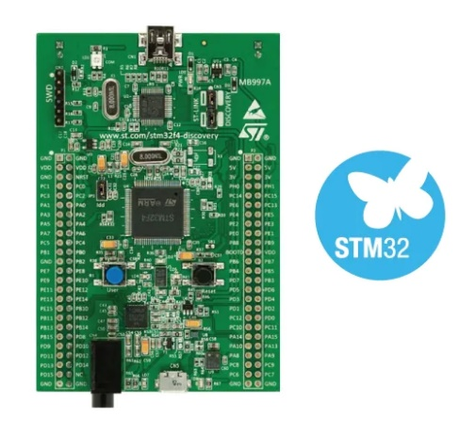

STM32F407 menggunakan ARM *Cortex-M* dengan 1Mb *Flash* *Memory* serta dibekali 192 Kb RAM dan merupakan sistem minimum yang langsung dapat ditulis ulang programnya tanpa perlu menggunakan ST-Link karena pada STM32F407 sudah terdapat internal ST-Link, memiliki 100 Port I/O otomatis memberikan banyak fitur untuk digunakan, beberapa fitur yang sering digunakan adalah *Timer*, *Analog To Digital Converter*, dan *Interrupt*.

1. **LCD (*Liquid Crystal Display*)**

LCD (*Liquid Cristal Display*) merupakan salah satu tipe *display* elektronik yang dirancang menggunakan logika CMOS, di mana operasinya tidak melibatkan emisi cahaya, melainkan merespons cahaya sekitarnya dengan memantulkannya pada *front-lit* atau menghantarkan cahaya dari *back-lit* (Natsir *et al.*, 2019). LCD berfungsi sebagai penampil data baik dalam bentuk karakter, huruf, angka ataupun grafik. Karena ukurannya yang minimalis, LCD sering digabungkan dengan mikrokontroler. Biasanya bentuk LCD yang tersedia adalah modul yang dilengkapi dengan *pin* data, catu daya, *control*, serta pengatur kontras tampilan.

Gambar 2. LCD 20×4

(Sumber: <https://www.jualarduinojogja.com/lcd-4x20-biru/>)

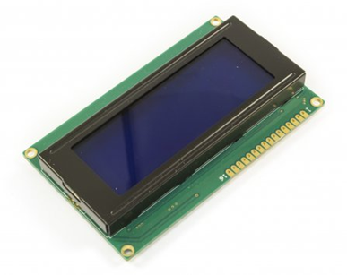

Untuk spesifikasi *Module* LCD dapat dilihat pada Tabel 1 berikut:

Tabel 1. Spesifikasi LCD 20×4

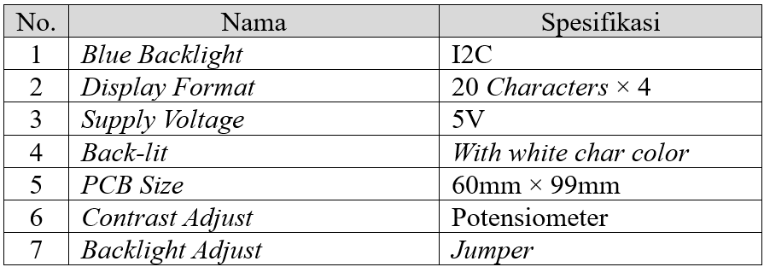

1. **Sensor *Rotary encoder***

Menurut Fikri & Endryansyah (2019:294), *rotary encoder* merupakan suatu perangkat elektromekanik yang berfungsi untuk memantau pergerakan dan posisi suatu objek. *Rotary* *encoder* menghasilkan serangkaian pulsa serial yang dapat diinterpretasikan sebagai informasi terkait gerakan, posisi, dan arah. Dengan demikian, *rotary encoder* mampu mengubah posisi sudut poros objek yang berputar menjadi informasi berupa kode digital, yang selanjutnya dapat diteruskan melalui suatu rangkaian kendali. Penerapan *rotary encoder* secara umum terfokus pada bidang pengendalian robot dan penggerak motor.

Gambar 3. Sensor Rotary Encoder LPD3806

(Sumber: https://indonesian.alibaba.com)

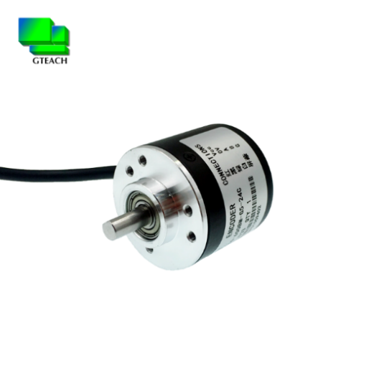

*Rotary encoder* dirancang sebagai suatu struktur yang terdiri dari suatu piringan tipis dengan lubang-lubang terletak secara merata di sepanjang bagian lingkaran piringan tersebut. Sebuah lampu LED ditempatkan pada satu sisi piringan untuk mengarahkan cahaya ke arah piringan. Pada sisi yang berlawanan, terdapat suatu *photo-transistor* yang ditempatkan sedemikian rupa sehingga dapat mendeteksi cahaya yang dipancarkan oleh LED yang berada di posisi berlawanan. Piringan tipis ini dihubungkan dengan poros motor atau perangkat berputar lain yang perlu dilacak posisinya, sehingga saat motor berputar, piringan juga mengikuti pergerakan tersebut. Apabila posisi piringan mengakibatkan cahaya LED dapat mencapai *photo-transistor* melalui lubang-lubang pada piringan, *photo-transistor* akan mengalami saturasi dan menghasilkan sinyal pulsa gelombang persegi. Bagian keempat dari Gambar 4 menunjukkan representasi skematik sederhana dari *rotary encoder*. Jumlah pulsa yang dihasilkan dalam satu putaran penuh mengindikasikan tingkat akurasi *rotary encoder*, di mana jumlah lubang pada piringan mempengaruhi akurasi perangkat tersebut secara langsung.

Gambar 4. Blok Penyusunan Rotary Encoder

(Sumber: Fikri & Endryansyah, 2019)

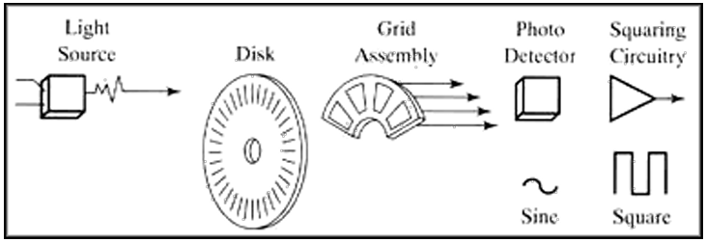

Pada penelitian ini, digunakan *rotary encoder* LPD3806 karena *rotary encoder* tersebut memiliki berat ringan, ukuran kecil, dan instalasinya mudah. Berikut spesifikasi dari *rotary encoder* tersebut:

Tabel 2. Spesifikasi Sensor Rotary Encoder

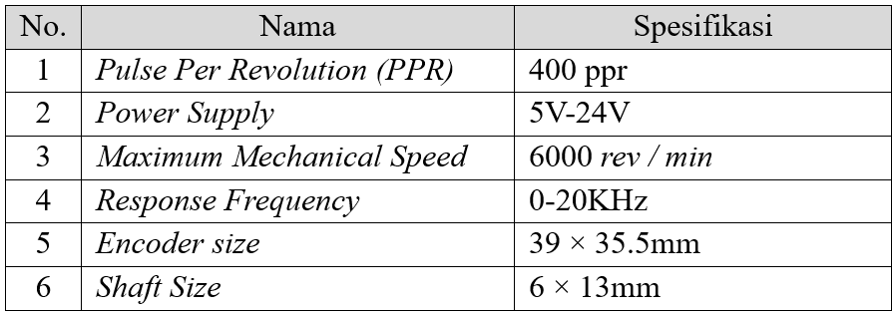

1. ***Driver* motor BTN7960B**

*Driver* motor BTN7960B merupakan komponen elektronik *dual bridge* yang berguna untuk mengendalikan tegangan dengan memanfaatkan IC7960 yang memiliki konfigurasi *dual H bridge* yang mengendalikan polaritas tegangan keluaran. Fungsi dari *driver* motor ini yaitu agar mikrokontroler dapat mengendalikan laju kecepatan dan arah dari motor DC. Adapun kelebihan yang dimiliki oleh *driver* ini adalah mampu menahan arus hingga 60 A dan dapat bekerja pada tegangan *logic input* 5Vdc dan *power input* 6 – 27 Vdc serta *Pulse Width Modulator* (PWM) 10 Khz.

Gambar 5. Driver Motor BTN7960B

(Sumber: https://www.amazon.co.uk/)

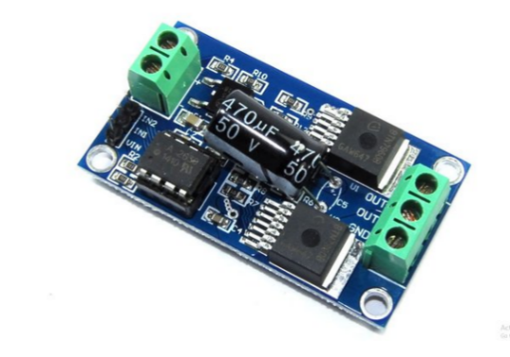

1. **Motor PG45**

Motor DC adalah tipe aktuator yang berperan sebagai motor listrik dan membutuhkan aliran arus searah pada kumparan medannya agar dapat mengubahnya menjadi energi gerak mekanik. Dalam penelitian ini, *actuator* yang dipilih untuk digunakan adalah Motor PG 45, sebuah motor yang umumnya diaplikasikan sebagai *actuator* yang dipasang pada robot. Motor DC diatur dengan mengontrol arah dan kecepatan putarannya. Arah putaran Motor DC dapat menjadi searah jarum jam (*Clock Wise*/CW) atau berlawanan arah jarum jam (*Counter Clock Wise*/CCW) tergantung pada polaritas yang dihubungkan. Kecepatan putaran motor dipengaruhi oleh besar atau kecilnya arus yang mengalir melalui motor. Dalam penelitian ini, digunakan Motor DC tipe PG45. Motor DC PG45 memiliki *planetary gear* dengan panjang 45mm, memiliki kecepatan putar 2400 RPM, dan torsi hingga 10Kg/cm. Arus yang dibutuhkan oleh motor ini berkisar antara 2.5A hingga 5A, tergantung pada beban kerja motor. Sumber tegangan yang digunakan untuk menjalankan motor ini membutuhkan daya tegangan sebesar 24V.

Gambar 6. Motor PG45

(Sumber: https://www.foneacc-motion.com)

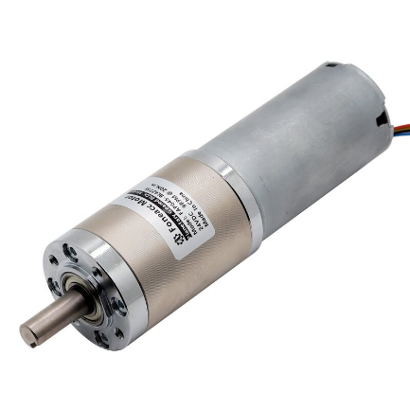

1. **Baterai Li-Po**

Baterai Lithium Polymer (Li-Po) merupakan salah satu jenis baterai sekunder yang memungkinkan pengisian ulang setelah dayanya habis digunakan. Baterai Li-Po berbeda sedikit dari baterai Li-Ion, yaitu pada kandungan kimianya. Baterai Li-Po tidak memanfaatkan cairan sebagai elektrolit, melainkan menggunakan polimer kering yang berbentuk lembaran plastik tipis. Salah satu kelemahannya adalah aliran ion yang lemah saat melewati elektrolit polimer kering. Ini dapat menyebabkan baterai mengembung dan mengalami penurunan kinerja saat diisi ulang.

Gambar 7. Baterai Li-Po

(Sumber: https://www.blibli.com/)

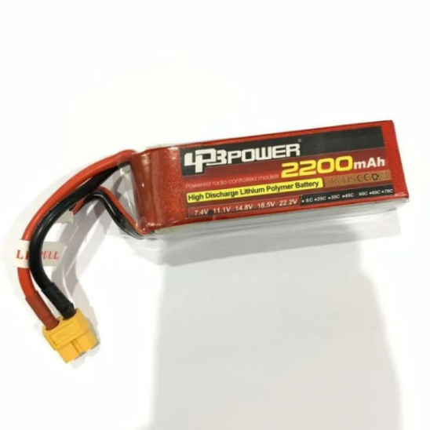

Baterai Li-Po memiliki tegangan 3,7 volt per sel dan dilabeli dengan huruf "S," yang menunjukkan jumlah sel yang ada dalam paket baterai atau *battery pack*. Jika ada label seperti 2S sampai 6S, itu mengindikasikan jumlah sel baterai tersebut.

1. **Board PCB**

*Printed Circuit Board* (PCB) merujuk pada suatu papan rangkaian yang konstruksinya terdiri dari bahan seperti ebonit atau serat kaca, yang umumnya memiliki satu sisi permukaan yang dilapisi dengan lapisan tembaga tipis. Jika PCB hanya memiliki satu sisi tembaga, disebut sebagai *single side*, sementara jika memiliki dua sisi tembaga, dikenal sebagai *double side*. Penggunaan PCB dengan dua sisi tembaga umumnya lebih umum ditemukan pada perakitan rangkaian yang memiliki kompleksitas dan tingkat kesulitan yang tinggi.

Lapisan tembaga yang melapisi PCB memiliki peran krusial dalam membentuk jalur-jalur penghubung, mengurangi ketergantungan pada penggunaan kabel, serta memberikan tampilan yang lebih terstruktur pada susunan rangkaian. Pada saat memasang komponen pada PCB, proses solder dan penggunaan timah menjadi metode krusial sebagai penghubung antara komponen dengan lapisan tembaga pada PCB. Keunggulan penggunaan PCB mencakup kemudahan dalam mendeteksi kerusakan pada rangkaian dan pengurangan ketergantungan pada kabel, mengingat bahwa sering kali, gangguan pada rangkaian disebabkan oleh masalah pada kabel yang digunakan.

1. **Aplikasi Inventor**

Autodesk Inventor Professional merupakan salah satu jenis perangkat lunak *Computer Aided Drawing* (CAD) yang fokus pada pemodelan solid. Autodesk Inventor adalah model 3D yang parametrik dan canggih. Dengan Autodesk Inventor, kita dapat dengan mudah mendesain, mendokumentasikan, dan menyimulasikan produk 3D dalam bidang mekanik. Pemanfaatan *software* inventor dalam pembuatan prototipe sangat menguntungkan dalam proses perancangan dan validasi produk sebelum diproduksi, sehingga menghasilkan produk yang lebih unggul dengan waktu yang lebih efisien. Dalam Autodesk Inventor, model 3D dibangun dan dikendalikan menggunakan parameter desain, sehingga disebut pemodelan parametrik 3D.

Autodesk Inventor merupakan perangkat lunak yang dirancang khusus untuk kebutuhan penggambaran teknik permesinan dan menyediakan fasilitas lengkap untuk memvisualisasikan model dalam bentuk 3D, menghasilkan gambar rakitan (*assembly*) dan gambar kerja (*drawing*), serta menciptakan animasi objek secara digital. Dengan menggunakan dokumen digital ini, kita dapat membantu menggambarkan, menganalisis, dan menyimulasikan suatu produk sebelum diproduksi, atau dengan kata lain, menciptakan model virtual sebelum produksi fisik dilakukan. Salah satu kelebihan dari Autodesk Inventor adalah kemudahan yang diberikannya kepada *drafter* dalam mendesain, karena material yang tersedia dapat diatur sedemikian rupa sehingga mirip dengan material asli sebisa mungkin.

Gambar 8. Aplikasi Autodesk Inventor 2023

(Sumber: https://help.autodesk.com/)

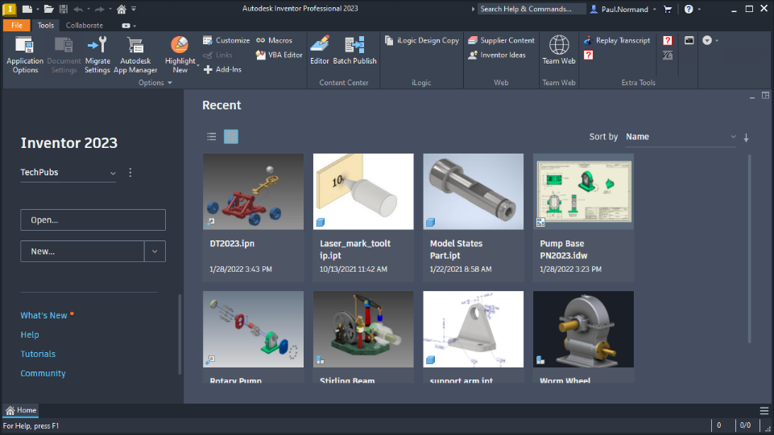

1. **Aplikasi Keil µVision IDE**

Keil µVision adalah bagian dari Keil *Development Toolchain*. Keil µVision merupakan *window-based* platform pengembangan perangkat lunak yang mengintegrasikan semua alat yang dibutuhkan untuk mengembangkan *embedded-application* termasuk *compiler* C/C++, *assembler* makro, *linker*/*locator*, dan *generator* file HEX.

µVision menawarkan *Build Mode* untuk membuat aplikasi dan Debug Mode untuk men-debug aplikasi. Aplikasi dapat didebug dengan *integrated* µVision Simulator atau langsung pada perangkat keras, misalnya ULINK Debug dan *Trace Adapters*. Pada platform ini juga memungkinkan untuk menggunakan adaptor AGDI lainnya atau alat pihak ketiga eksternal untuk menganalisis aplikasi.

Gambar 9. Tampilan Aplikasi Keil µVision

(Sumber: https://kameleonboard.org/learn/)

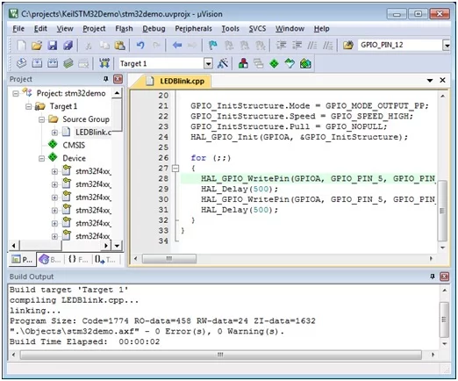

1. **Mata Kuliah Robotika**

Robotika merupakan salah satu mata kuliah wajib pada Program Studi Pendidikan Teknik Mekatronika. Dalam lingkup mata kuliah robotika ini, peserta didik akan terlibat dalam rangkaian pembelajaran yang mencakup aspek desain, mekanik, dan pemrograman robot. Komponen utama penyusun robot umumnya terdiri dari tiga bagian yaitu mekanik, elektronik, dan program. Mekanik dari suatu robot meliputi *body* robot, *base* robot, atau mekanisme lainnya. Elektronik dari suatu robot meliputi komponen-komponen yang berhubungan dengan kelistrikan seperti sensor, mikrokontroler, *circuit*, dam lain-lain. Program merupakan metode yang digunakan untuk mengatur atau mengendalikan robot agar dapat bekerja sesuai dengan tugasnya. Berdasarkan rencana pembelajaran praktik dalam bidang robotika yang telah dirancang, fokus pembelajaran umumnya difokuskan pada dua jenis robot, yaitu *mobile robot* dan robot *bipedal*. Penggunaan media pembelajaran yang sejalan dengan perkembangan industri masa kini merupakan hal yang penting dalam pembelajaran di mata kuliah Praktik Robotika.

Pilihan media pembelajaran untuk mata kuliah robotika sangat beragam, dan perlu dipertimbangkan kesesuaiannya dengan perkembangan industri saat ini. Perkembangan saat ini menunjukkan bahwa industri banyak mengadopsi *mobile robot* untuk keperluan seperti proses *packing* dan fungsi penyimpanan di dalam gudang. Robot yang digunakan dapat bersifat otomatis atau dikendalikan secara manual oleh manusia. Penggunaan roda *omni-directional* pada *mobile robot* merupakan hasil pengembangan yang bertujuan mencapai efisiensi dalam pergerakan robot.

1. **Robot**

Istilah "robot" diperkenalkan pertama kali dalam bahasa Inggris pada tahun 1921 oleh Karel Capek, seorang dramawan asal Cekoslowakia, melalui karya dramanya yang berjudul "R.U.R" (*Rossum’s Universal Robots*). Pada awalnya, konsep robot mengacu pada "*forced labour*" atau pekerja paksa, tetapi seiring berjalannya waktu, makna kata "robot" telah mengalami perluasan yang signifikan. Menurut definisi dari *Robotics International Division of The Society of Manufacturing Engineers* (RI/SME), robot dapat diartikan sebagai manipulator yang dapat diprogram ulang dan memiliki kemampuan multifungsi, dirancang untuk memindahkan material, bagian, peralatan, dan perangkat khusus melalui gerakan yang dapat diprogram untuk menjalankan berbagai tugas (Wirawan, 2020:48).

1. Sistem Kinematika Robot *Omni-directional*

Untuk mendalami prinsip dasar yang melandasi pengembangan *omni-directional robot*, harus diselidiki struktur kinematika yang mengatur pergerakan robot tersebut (Priambudi & Mobed Bachtiar, 2018:1). Apabila kita menginginkan agar robot bergerak atau berpindah dari posisi awalnya, diperlukan pemahaman terhadap variabel-variabel yang saling terkait dan dapat dikontrol, seperti posisi gerak keseluruhan robot dan kecepatan pada setiap roda. Perhitungan kinematik pada robot menjadi instrumen yang diterapkan untuk menentukan perubahan posisi antar koordinat global dan posisi koordinat internal yang melekat pada robot itu sendiri.

Gambar 10. Kinematik Sistem *Three Wheel Omni-directional*

(Sumber: Priambudi & Mobed Bachtiar, 2018)

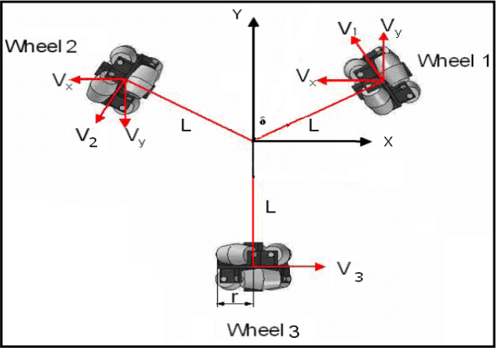

Untuk arah gerak masing-masing roda seperti Gambar 11 berikut:

Gambar 11. Kinematik dari Sebuah Penggerak Omni-directional

(Sumber: Priambudi & Mobed Bachtiar, 2018)

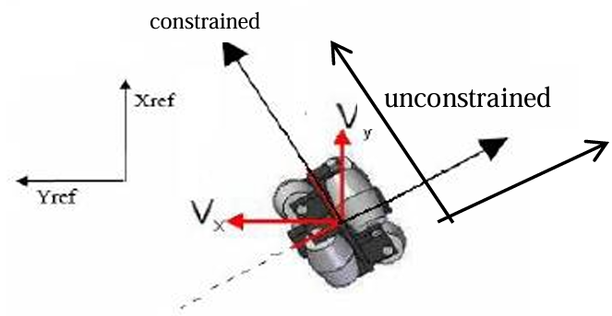

Keterangan :

X , Y = Sistem koordinat kartesian

V1 = Arah putar roda *omni* 1

V2 = Arah putar roda *omni* 2

V3 = Arah putar roda *omni* 3

L = Jarak pusat robot dengan titik tengah roda

δ = Sudut roda *omni* terhadap sumbu Y = 30°

Dari Gambar 10 dan 11 persamaan kinematik dari sistem bisa didapatkan. Persamaan yang digunakan adalah sebagai berikut:

$V_{y}=V_{1}Cos\left(δ\right)-V_{2}Cos\left(δ\right)$ (1)

$V_{x}=V_{3}-V_{2}Sin\left(δ\right)-V_{1}Sin\left(δ\right)$ (2)

$V_{∅}=\frac{V_{1}}{L}+\frac{V_{2}}{L}+\frac{V_{3}}{L}$ (3)

$V_{i(1,2,3)}=w.r$ (4)

di mana,

V = Arah putar roda *omni,*

r = Radius roda *omni* (cm),

w = Kecepatan *angular* roda (rad/sec), dan

L = Jarak pusat robot dengan titik *center* roda.

Untuk memperoleh kecepatan dari masing–masing roda *omni*, pendekatan yang diambil adalah dengan mengalikan kecepatan motor dengan jari-jari roda *omni*. Konfigurasi roda *omni* ini dirancang secara simetris, dengan perbedaan sudut yang sama-sama 120º dan masing–masing roda memiliki sudut δ sebesar 30º.

1. Sistem *Odometry*

Menurut Rakhman *et al.* (2019:106), *odometry* merupakan suatu metode penghitungan posisi yang memanfaatkan data dari pergerakan aktuator. Proses penghitungan posisi ini dilakukan secara kontinu hingga mencapai posisi tujuan yang ditetapkan. Secara umum, *odometry* digunakan sebagai alat estimasi posisi relatif terhadap titik awal pergerakan.

Untuk itu diterapkan metode penghitungan jumlah pulsa yang dihasilkan oleh sensor *rotary encoder* pada setiap unit ukuran, yang selanjutnya diubah menjadi satuan milimeter melalui suatu persamaan sebagai berikut:

$K roda= 2πr$ (6)

$pulsa per mm= \frac{resolusi encoder}{K roda}$ (7)

Pada robot yang memanfaatkan roda *omni-directional*, dapat diaplikasikan persamaan (1) hingga (3) untuk memperoleh nilai koordinat X dan koordinat Y. Prosedur ini melibatkan substitusi kecepatan masing-masing roda dengan jarak yang telah ditempuh oleh setiap roda, menghasilkan suatu persamaan yang memberikan representasi koordinat robot.

$V_{y}=S_{1}Cos\left(δ\right)-S_{2}Cos\left(δ\right)$ (8)

$V_{x}=S_{3}-S_{2}Sin\left(δ\right)-S_{1}Sin\left(δ\right)$ (9)

$V_{∅}=\frac{S_{1}}{L}+\frac{S_{2}}{L}+\frac{S_{3}}{L}$ (10)

Keterangan:

V = Arah putas roda *omni*

$S_{1}=$ Jarak tempuh roda 1

$S_{2}=$ Jarak tempuh roda 2

$S_{3}=$ Jarak tempuh roda 3

L = Jarak pusat robot dengan titik center roda

Persamaan di atas mencerminkan koordinat internal dari robot, sehingga apabila keinginan adalah untuk mendapatkan koordinat kartesian yang terkait dengan lapangan, langkah yang perlu diambil adalah melakukan transformasi menggunakan matriks transformasi rotasi yang dijelaskan sebagai berikut:

$\left[\begin{matrix}Y_{pos} \\ X_{pos} \\ θ\end{matrix}\right]=\left[\begin{matrix}\cos\left(V_{∅}\right) & -sin\left(V_{∅}\right) & 0 \\ \sin\left(V_{∅}\right) & \cos\left(V_{∅}\right) & 0 \\ 0 & 0 & 1\end{matrix}\right]\left[\begin{matrix}V_{y} \\ V_{x} \\ V_{∅}\end{matrix}\right]$ (11)

1. *Path Tracking*

*Path tracking* merupakan suatu prosedur yang terkait dengan strategi penentuan kecepatan dan kontrol kemudi pada setiap waktu tertentu, bertujuan agar robot mampu mengikuti rute yang telah ditentukan(Nugraha *et al.*, 2021). Sasaran utama dari *path tracking* adalah mengurangi ketidakpastian posisi robot terhadap titik referensi pada lintasan, dan secara efektif membimbing pergerakan robot agar sesuai dengan jalur yang telah dirancang sebelumnya.

Gambar 12. Contoh Path Tracking pada Robot

(Sumber: Ardilla *et al.*, 2011)

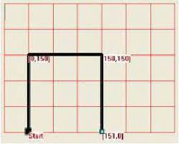

1. **Kajian Penelitian yang Relevan**

Penelitian yang di lakukan oleh Palacín *et al.* (2021) di Univeristas de Lleida dengan judul “*Evaluation of The Path-Tracking Accuracy of a Three-Wheeled Omnidirectional Mobile Robot Designed as a Personal Assistan*t” dengan tujuan untuk menciptakan robot *omni-directional* dan mengevaluasi akurasi dari pelacakan jalur robot yang dapat bergerak ke segala arah sekaligus mengubah orientasinya. Hasil dari penelitian ini yaitu akurasi yang diperoleh dalam lintasan melingkar lebih baik daripada akurasi yang diperoleh dalam lintasan berbentuk delapan memburuk yang seiring dengan meningkatnya kecepatan. Kesalahan perpindahan maksimum adalah 0,077 m dan 0,088 m, dengan kesalahan orientasi sudut masing-masing sebesar 6,27 ◦ dan 7,76 ◦.

Penelitian yang dilakukan oleh Raharjo (2021) di Departemen Pendidikan Teknik Elektro Universitas Negeri Yogyakarta, berjudul "Pengembangan *Four-Wheel Omni Robot* Dengan Sistem *Inverse Kinematic* Sebagai Media Pembelajaran pada Mata Kuliah Robotika," bertujuan untuk menyelidiki metode pengembangan, kinerja, dan tingkat kelayakan media pembelajaran *four-wheel omni robot* dengan sistem *Inverse Kinematic* pada Mata Kuliah Robotika. Penelitian ini berjenis *Research and Development*, diterapkan dengan metode ADDIE (*Analyze*, *Design*, *Development*, *Implement*, *Evaluate*) di Departemen Pendidikan Teknik Elektro Universitas Negeri Yogyakarta. Evaluasi kelayakan media pembelajaran, berdasarkan pandangan ahli media, mencapai kategori "Sangat Layak" dengan persentase sebesar 91%, dari ahli materi juga tergolong "Sangat Layak" dengan persentase 90%, dan hasil uji pengguna menunjukkan kategori "Sangat Layak" dengan persentase 88%.

Penelitian yang dilakukan oleh Ardilla *et al.* (2011) di Program Studi Teknik Komputer, Politeknik Elektronika Negeri Surabaya dengan judul “*Path Tracking* Pada *Mobile Robot* Dengan Umpan Balik *Odometry*” yang bertujuan untuk mencari posisi dan *tracking path* pada *mobile robot* menggunakan metode *odometry*. Uji coba dilakukan pada berbagai model lintasan dengan kecepatan 0,25 m/s. Hasil menunjukkan bahwa robot mampu mengikuti jalur yang telah dibentuk, dengan simpangan terjauh 10 cm pada sumbu x negatif hingga 10 cm pada sumbu x positif, 14 cm pada sumbu y positif, dan 7 cm pada sumbu y negatif. Selain itu, dengan kecepatan 0,38 m/s, simpangan terjauhnya mencapai 10 cm pada sumbu x positif hingga 10 cm pada sumbu y.

Penelitian yang dilakukan oleh Priambudi & Mobed Bachtiar (2018) di Politeknik Elektronika Negeri Surabaya dengan judul “Penentuan Posisi Robot Menggunakan *Odometry Omniwheel*” yang bertujuan untuk mencari posisi dari robot *soccer* dengan sistem penggerak tiga *omni-directional Wheel* dan pergerakan dari robot tersebut diatur dengan metode *odometry*. Hasil penelitian menunjukkan persentase *error* dari tiga *omni wheel* ini sebesar 5 cm dengan percobaan sebanyak 5× untuk target tujuan yang sama.

1. **Kerangka Berpikir**

Robotika telah memasuki dunia industri dan menjadi komponen penting dalam perkembangan industri saat ini terutama *mobile robot*. Oleh karena itu, diharapkan mahasiswa Program Studi Pendidikan Teknik Mekatronika memiliki kompetensi yang memadai dalam bidang robotika, sehingga perlu dilakukan perbaikan atau peningkatan peran media pembelajaran.

Pembelajaran pada Praktik Robotika yang ada di Program Studi Pendidikan Teknik Mekatronika UNY masih menggunakan media pembelajaran *mobile robot* yang belum mengikuti perkembangan sesuai dunia industri yang navigasinya masih menggunakan garis dan dinding. Batasan pergerakan robot terkait dengan keharusan adanya garis atau dinding di sekitar tujuan menciptakan situasi di mana robot hanya dapat mengarahkan geraknya menuju target yang memiliki referensi garis atau dinding. Sebaliknya, konsep *odometry* mengimplikasikan upaya estimasi posisi relatif terhadap posisi awal, menghasilkan keleluasaan pergerakan yang lebih besar bagi sebuah *mobile robot*. Metode *odometry* menjadi kunci dalam membantu robot dalam memastikan bahwa robot tetap pada jalur yang telah ditentukan dan mengikuti rute (*path tracking*) tertentu dengan tepat dan efisien dibandingkan dengan navigasi menggunakan garis atau dinding. Dari uraian di atas maka dibuat sebuah media pembelajaran *path tracking* robot dengan metode *odometry* pada mata kuliah Praktik Robotika. Hal itu diharapkan dapat menunjang dan memberikan variasi pada media pembelajaran mata kuliah robotika serta mampu meningkatkan kompetensi mahasiswa pada bidang robotika.

Model ADDIE merupakan model yang digunakan dalam pengembangan media pembelajaran yang memiliki lima tahapan yaitu analisis, desain, pengembangan, uji coba dan evaluasi. Media pembelajaran yang dibuat nantinya akan dilakukan divalidasi oleh dua validator (*judgment*) yaitu ahli materi dan ahli media serta nantinya akan diuji coba kepada mahasiswa Departemen pendidikan Teknik Elektro.

Gambar 13. Kerangka Berpikir

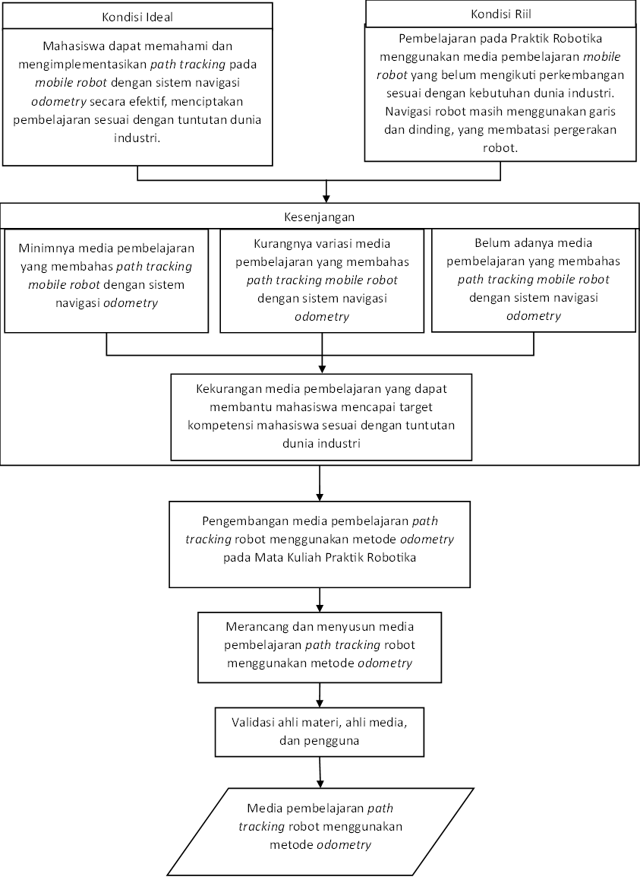

1. **Pertanyaan Penelitian**

Berdasarkan masalah yang telah jabarkan di atas, maka dihasilkan beberapa pertanyaan penelitian yang dapat dirumuskan sebagai berikut:

1. Bagaimana pengembangan media pembelajaran *path tracking* robot menggunakan metode *odometry* pada Mata Kuliah Praktik Robotika di Program Studi Pendidikan Teknik Mekatronika UNY?
2. Bagaimana unjuk kerja media pembelajaran *path tracking* robot menggunakan metode *odometry* dalam akurasi pergerakan robot?
3. Bagaimana tingkat kelayakan media pembelajaran *path tracking* robot menggunakan metode *odometry* pada Mata Kuliah Praktik Robotika di Program Studi Pendidikan Teknik Mekatronika di Universitas Negeri Yogyakarta berdasarkan hasil validasi ahli media?
4. Bagaimana tingkat kelayakan media pembelajaran *path tracking* robot menggunakan metode *odometry* pada Mata Kuliah Praktik Robotika di Program Studi Pendidikan Teknik Mekatronika di Universitas Negeri Yogyakarta berdasarkan hasil validasi ahli materi?
5. Bagaimana tingkat kelayakan media pembelajaran *path tracking* robot menggunakan metode *odometry* pada Mata Kuliah Praktik Robotika di Program Studi Pendidikan Teknik Mekatronika di Universitas Negeri Yogyakarta berdasarkan hasil uji coba bagi pengguna?

# **BAB III** **METODE PENELITIAN**

**METODE PENELITIAN**

1. **Model Pengembangan**

Dalam penelitian ini, dikembangkan sebuah produk berupa *path tracking* pada robot menggunakan metode *odometry* sebagai media pembelajaran untuk mata kuliah praktik robotika di Program Studi Pendidikan Teknik Mekatronika. Tujuan dari penelitian ini adalah untuk merancang serta menguji suatu produk yang dapat diimplementasikan sebagai media pembelajaran pada Praktik Robotika. Produk tersebut diharapkan dapat memenuhi standar kriteria kelayakan yang telah ditetapkan.

Gambar 14. Bagan Pengembangan ADDIE

(Sumber: Amthari *et al.*, 2021)

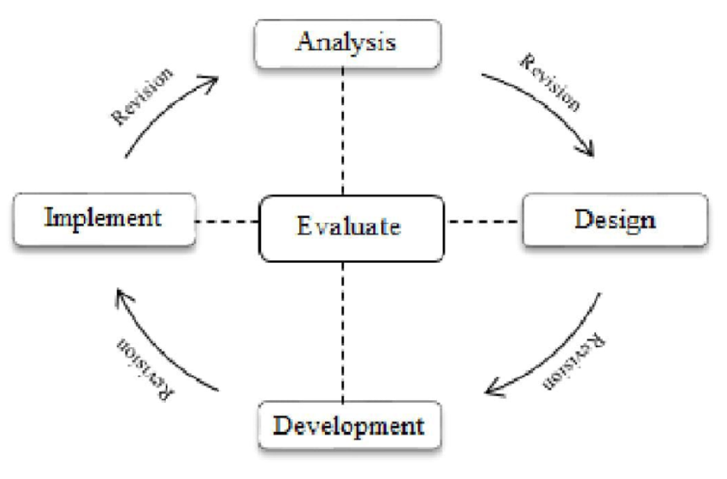

Penelitian pengembangan merupakan pendekatan penelitian yang dirancang dengan tujuan utama menciptakan suatu produk tertentu, diikuti dengan evaluasi untuk menguji tingkat efektivitas dan keberhasilan produk tersebut (Sugiyono, 2013:297). Perancangan dan pengembangan penelitian ini menggunakan metode *Research and Development* (R&D) dengan menerapkan model pengembangan ADDIE dari Robert Maribe Branch (2009:2). Model pengembangan ADDIE terdiri dari lima tahap penelitian, meliputi analisis (*analyze*), desain (*design*), pengembangan (*development*), implementasi (*implementation*), dan evaluasi (*evaluation*).

Sesuai dengan modelnya, terdapat lima langkah yang harus dilalui, yaitu:

1. *Analyze*, Tahap di mana kebutuhan dalam proses pembelajaran dianalisis untuk mengidentifikasi masalah dan solusi yang sesuai, serta menentukan kompetensi peserta didik.
2. *Design*, Tahap di mana kompetensi khusus, metode, bahan ajar, dan strategi pembelajaran yang akan digunakan ditentukan.
3. *Development*: Tahap di mana program dan bahan ajar yang akan digunakan dalam proses pembelajaran diproduksi.
4. *Implementation*, Tahap di mana program pembelajaran dijalankan dengan menerapkan desain atau spesifikasi program yang telah disusun sebelumnya.
5. *Evaluation*, Tahap di mana program pembelajaran dievaluasi dan pencapaian hasil belajar peserta didik dinilai.
6. **Prosedur Pengembangan**

Berdasarkan lima langkah tahapan pengembangan R&D model ADDIE, dapat dikelompokkan menjadi lima kegiatan dalam prosedur pengembangan. Kelima prosedur tersebut antara lain *analyze*, *design*, *development*, *implementation*, dan *evaluation*. Prosedur pengembangan *path tracking* pada robot menggunakan *odometry* sebagai media pembelajaran mata kuliah praktik robotika pada Program Studi Pendidikan Teknik Mekatronika dijelaskan sebagai berikut:

1. *Analyze* (Analisis)

Penelitian ini melibatkan tahap analisis (*Analyze*) yang dilakukan di Departemen pendidikan Teknik Elektro, Fakultas Teknik, Universitas Negeri Yogyakarta. Pada tahap ini, analisis dilakukan dengan mengamati prosedur pembelajaran, khususnya dalam pelaksanaan media pembelajaran dan kompetensi yang akan dicapai dalam pelaksanaan proses pembelajaran. Selain itu, identifikasi juga dilakukan terhadap potensi kendala dalam proses pembelajaran, kompetensi yang dibutuhkan, suasana pembelajaran, dan minat mahasiswa dalam proses belajar. Hasil analisis ini akan dievaluasi oleh pihak yang memiliki keahlian lebih lanjut dalam bidang pembelajaran teknik elektro. Evaluasi ini bertujuan untuk memastikan bahwa pendekatan pembelajaran yang diusulkan sesuai dengan standar pembelajaran dan memenuhi kebutuhan kurikulum.

Data yang diperoleh dari pengamatan dijadikan dasar untuk mengembangkan media pembelajaran yang akan disusun. Dari hal tersebut peneliti merencanakan akan membuat media pembelajaran *path tracking* pada robot menggunakan metode *odometry* berdasarkan hasil analisis berikut:

1. Analisis Prosedur Pembelajaran

Analisis prosedur pembelajaran melibatkan pemahaman mendalam terhadap pelaksanaan media pembelajaran dan kompetensi yang diharapkan dicapai selama proses pembelajaran. Pendekatan ini didasarkan pada *review* terhadap silabus atau Rencana Pembelajaran Semester (RPS) mata kuliah Praktik Robotika, yang menyajikan panduan rinci mengenai materi, metode pembelajaran, dan tujuan akhir yang diinginkan. Analisis ini memastikan bahwa pengembangan media pembelajaran tidak hanya sesuai dengan kurikulum, tetapi juga secara efektif menyampaikan materi pembelajaran serta mencapai kompetensi yang diharapkan.

Pembelajaran pada Praktik Robotika yang ada di Program Studi Pendidikan Teknik Mekatronika UNY masih menggunakan media pembelajaran *mobile robot* yang belum mengikuti perkembangan sesuai dunia industri yang navigasinya masih menggunakan garis. Hal ini membatasi pergerakan robot yang membuat robot hanya dapat bergerak ke suatu target bila ada garis yang berada di sekitar tujuan tersebut. *Odometry* pada prinsipnya memperkirakan posisi relatif terhadap posisi awal dan hal tersebut memungkinkan pergerakan sebuah *mobile robot* menjadi lebih leluasa. Metode *odometry* menjadi kunci dalam membantu robot dalam memastikan bahwa robot tetap pada jalur yang telah ditentukan dan mengikuti rute (*path tracking*) tertentu dengan tepat dan efisien dibandingkan dengan navigasi menggunakan garis. Maka dari itu, dibuat media pembelajaran *path tracking* robot dengan metode *odometry* pada mata kuliah Praktik Robotika. Hal itu diharapkan dapat menunjang dan memberikan variasi pada media pembelajaran mata kuliah robotika serta mampu meningkatkan kompetensi mahasiswa pada bidang robotika.

1. Analisis Komponen

Analisis komponen berdasarkan dari teori kinematika robot *omni-directional* dan teori metode navigasi *odometry*. Pengembangan media pembelajaran ini memerlukan integrasi beberapa komponen utama untuk memastikan keakuratan dan keefektifan media pembelajaran seperti sensor *rotary encoder*, mikrokontroler STM32, *driver motor*, motor PG45, dan rangkaian *shield* elektronik.

1. *Design* (Desain)

Tahap perancangan atau desain adalah tahapan yang di kerjakan setelah tahap pertama selesai dilakukan. Pada tahap ini, peneliti fokus dengan membuat konsep-konsep atau melakukan identifikasi terhadap komponen yang akan di gunakan untuk membangun *path tracking* robot menggunakan metode *odometry*, baik *hardware* seperti STM32 F407, *rotary encoder*, *driver* motor, motor PG45, *body frame* sistem *path tracking* robot dan rangkaian elektronik serta *software* yang digunakan untuk membuat program *path tracking* robot seperti Keil µVision untuk memprogram gerak robot.

Rancangan desain yang dihasilkan pada tahap ini akan dievaluasi oleh pihak yang memiliki keahlian lebih dalam bidang teknik elektro dan robotika. Evaluasi ini bertujuan untuk memastikan bahwa desain tersebut sesuai dengan prinsip-prinsip teknis dan memenuhi standar kualitas yang dibutuhkan. Selain itu, evaluasi ini dapat memberikan masukan untuk memperbaiki dan menyempurnakan rancangan agar dapat mencapai tujuan pembelajaran dengan efektif. Berdasarkan pertimbangan tersebut, peneliti merencanakan desain media pembelajaran *path tracking* pada robot menggunakan metode *odometry* dengan memperhatikan hal-hal berikut:

1. Desain Elektronik

Pada tahapan ini akan dilakukan perancangan konsep dan desain skematik rangkaian dan langkah untuk menentukan komponen yang akan digunakan seperti mikrokontroler STM32, tombol-tombol, sensor *rotary encoder*, dan mendesain *layout* skematik *shield* STM32 menggunakan aplikasi Eagle. Shield PCB dibuat agar memudahkan pada saat pemasangan komponen komponen elektronik.

1. Desain Mekanik

Pada tahap ini akan dilakukan perancangan desain yang masih bersifat konseptual dengan mencari bahan-bahan untuk merancang bagian *path tracking* robot seperti sensor *rotary encoder*, motor PG45, *omni-directional wheel*, dan alat-alat seperti solder, tang rivet, gerinda. Setelah bahan-bahan terkumpul, selanjutnya membuat desain berupa gambar tiga dimensi menggunakan aplikasi Autodesk Inventor agar nantinya *path tracking* robot menggunakan metode *odometry* akan diimplementasikan sesuai dengan konsep dan desain yang telah direncanakan sebelumnya.

1. Desain *Labsheet* Media Pembelajaran

Desain *Labsheet* menggambarkan secara keseluruhan hubungan antara bagian dalam *labsheet*, desain *labsheet* dibuat untuk memudahkan proses pembuatan *labsheet* selanjutnya, dan berfungsi sebagai panduan praktikum yang membimbing mahasiswa dalam menjalankan eksperimen dan pemahaman konsep secara langsung untuk mendukung proses pembelajaran. Dalam tahap ini desain *labsheet* mencakup penyusunan *draft* *labsheet* dan *layout labsheet*.

1. Desain Modul Panduan Media Pembelajaran

Modul panduan merupakan dokumen yang dirancang untuk memberikan panduan menyeluruh kepada pengguna yaitu mahasiswa yang menggunakan media pembelajaran. Rancangan modul ini berfungsi sebagai sumber informasi utama yang mencakup konsep-konsep kunci dan prosedur penggunaan media pembelajaran. Dalam tahap ini desain modul panduan mencakup penyusunan *draft* modul panduan dan *layout* modul panduan.

1. *Development* (Pengembangan)

Pada tahap sebelumnya, peneliti telah mendesain atau melakukan perancangan mengenai desain atau skema kerja dari *path tracking* robot menggunakan metode *odometry* yang akan dibuat. Pada langkah ini, rencana atau skema kerja yang telah disusun akan dijadikan panduan untuk mengembangkan dan mewujudkan produk media pembelajaran berdasarkan analisis dan desain yang telah ditentukan sebelumnya. Selama proses pembuatan, media pembelajaran akan dievaluasi oleh ahli dalam bidang robotika dan ahli media pembelajaran untuk memastikan kualitas dan efektivitas produk yang dihasilkan. Rancangan yang sebelumnya masih berupa konsep akan diaplikasikan menjadi produk nyata yaitu:

1. Pengembangan Elektronik

Dalam tahap ini, konsep desain elektronik yang telah direncanakan akan diimplementasikan secara nyata. Ini melibatkan pembuatan dan perakitan rangkaian elektronik menggunakan komponen-komponen seperti mikrokontroler STM32, tombol-tombol, sensor *rotary encoder*, serta pembuatan dan pemasangan shield PCB untuk STM32. Setelahnya, produk ini akan diuji coba untuk memastikan semua komponen berfungsi dengan baik.

1. Pengembangan Mekanik

Pada tahap ini, implementasi akan dilakukan dari desain mekanik yang telah dibuat. Bahan-bahan yang telah dikumpulkan, seperti sensor *rotary encoder*, motor PG45, *omni-directional wheel*, dan alat-alat seperti solder, tang rivet, gerinda, akan digunakan untuk merakit robot sesuai dengan desain tiga dimensi yang telah dibuat menggunakan aplikasi Autodesk Inventor. Robot yang dihasilkan akan diuji untuk memastikan bahwa semua bagian mekanik berfungsi dengan baik.

1. Pengembangan *Labsheet*

*Labsheet* yang telah direncanakan akan diimplementasikan dengan memasukkan empat materi utama yang telah disebutkan sebelumnya. Setelah itu, *labsheet* akan disusun sedemikian rupa sehingga menjadi panduan praktikum yang dapat membimbing mahasiswa dalam menjalankan eksperimen dan memahami konsep-konsep yang terkait dengan *path tracking* pada robot menggunakan metode *odometry*.

1. Pengembangan Modul

Modul panduan yang telah direncanakan akan diimplementasikan dengan struktur yang telah ditetapkan. Materi yang terkait dengan konsep robot *omni-directional*, sistem navigasi *odometry*, dan *path tracking* pada robot akan dimasukkan. Spesifikasi *hardware* dan *software*, termasuk penjelasan rinci mengenai komponen-komponen, perangkat keras, dan perangkat lunak yang digunakan, akan disusun. Modul ini akan memberikan langkah-langkah terperinci untuk penggunaan media pembelajaran, mulai dari pengaturan awal, pengoperasian robot, hingga analisis data keluaran.

1. *Implementation* (Implementasi)

Implementasi merupakan tahapan yang baru dikerjakan setelah tahap pengembangan selesai dikerjakan. Tahap ini merupakan implementasi media pembelajaran yang telah dikembangkan untuk mengevaluasi kelayakan dari media pembelajaran tersebut. Proses implementasi dari media pembelajaran *path tracking* robot menggunakan metode *odometry* ini dilakukan terhadap mahasiswa Program Studi Pendidikan Teknik Mekatronika, Departemen pendidikan Teknik Elektro, Fakultas Teknik, Universitas Negeri Yogyakarta yang telah atau sedang menempuh mata kuliah Praktik Robotika. Implementasi ini juga dimaksudkan untuk mengevaluasi kesesuaian media pembelajaran dengan kompetensi mahasiswa di bidang robotika, sehingga tujuan pembelajaran pada media tersebut dapat mencapai harapan para pendidik.

1. *Evaluation* (Evaluasi)

Tahap evaluasi merupakan langkah yang ada pada tiap prosedur dalam model pengembangan ADDIE. Hasil evaluasi dan umpan balik yang diperoleh akan menjadi panduan untuk melakukan perbaikan dan meningkatkan kualitas media pembelajaran yang dibuat.

1. Evaluasi Hasil Analisis

Evaluasi pada tahap analisis dilakukan dengan melibatkan dosen pembimbing. Evaluasi ini bertujuan untuk memastikan bahwa pendekatan pembelajaran yang diusulkan sesuai dengan standar pembelajaran dan memenuhi kebutuhan kurikulum. Umpan balik dari dosen pembimbing pada tahap ini akan menjadi dasar untuk penyempurnaan rencana dan konsep yang telah disusun.

1. Evaluasi Hasil Desain

Pada tahap desain, evaluasi kembali melibatkan dosen pembimbing. Dalam tahap ini, fokus evaluasi akan terarah pada konsep desain elektronik, mekanik, *labsheet*, dan modul panduan media pembelajaran. Umpan balik dari dosen pembimbing akan membantu memastikan bahwa desain yang telah dibuat sesuai dengan kebutuhan pembelajaran dan dapat diimplementasikan secara efektif.

1. Evaluasi Hasil Pengembangan

Pada tahap ini, hasil pengembangan media pembelajaran akan dievaluasi oleh dosen pembimbing, ahli materi, dan ahli media yang ahli dalam bidang robotika. Evaluasi ini mencakup implementasi nyata dari desain, baik secara elektronik maupun mekanik, serta pengembangan *labsheet* dan modul panduan.

1. Evaluasi Hasil Implementasi

Evaluasi tahap implementasi dilakukan oleh pengguna media pembelajaran, yaitu mahasiswa Program Studi Pendidikan Teknik Mekatronika, Departemen Pendidikan Teknik Elektro, Fakultas Teknik, Universitas Negeri Yogyakarta, yang telah atau sedang menempuh mata kuliah Praktik Robotika. Evaluasi akan fokus pada sejauh mana media pembelajaran dapat memberikan kontribusi terhadap pemahaman mahasiswa terkait *path tracking* robot menggunakan metode *odometry*. Evaluasi ini juga digunakan untuk melihat kesesuaian media pembelajaran dengan kompetensi mahasiswa di bidang robotika, sehingga tujuan pembelajaran pada media tersebut dapat mencapai harapan para pendidik.

Umpan balik dari mahasiswa ini tidak hanya akan membantu mengidentifikasi aspek-aspek yang perlu ditingkatkan dalam implementasi langsung, tetapi juga memberikan gambaran tentang efektivitas media pembelajaran dalam mencapai tujuan akademis yang diinginkan oleh lembaga pendidikan.

1. **Desain Uji Coba Produk**
2. **Tempat dan Waktu Uji Coba Produk**

Penelitian ini dilakukan oleh peneliti secara individu yang dilaksanakan dalam kurun waktu 2 bulan tepatnya dari bulan September 2023 sampai November 2023. Lokasi yang dipilih sebagai tempat penelitian yaitu Departemen pendidikan Teknik Elektro, Fakultas Teknik, Universitas Negeri Yogyakarta.

1. **Subjek Penelitian**

Subjek penelitian ini yaitu :

1. Mahasiswa

Mahasiswa dari Program Studi Pendidikan Teknik Mekatronika atau Departemen pendidikan Teknik Elektro, Fakultas Teknik, Universitas Negeri Yogyakarta yang sedang menempuh atau sudah menyelesaikan mata kuliah Praktik Robotika.

1. Validator Materi

Dosen yang diajukan sebagai validator materi merupakan dosen dari Departemen pendidikan Teknik Elektro yang berkompeten di bidang robotika.

1. Validator Media

Dosen yang diajukan sebagai validator media yaitu dosen dari Departemen pendidikan Teknik Elektro yang berkompeten di bidang media pembelajaran robotika.

1. **Teknik Pengumpulan Data**

Penelitian pengembangan ini diperoleh dari instrumen penelitian yang tentunya berpengaruh terhadap kualitas hasil data penelitian. Dalam tahap ini, penelitian *path tracking* pada robot menggunakan *odometry* sebagai media pembelajaran Mata Kuliah Praktik Robotika pada Program Studi Pendidikan Teknik Mekatronika menggunakan metode pengumpulan data berupa kuesioner dengan menggunakan skala Likert empat pilihan. Menurut Sugiyono (2016:206) dengan menggunakan alat bantu berupa media kuesioner peneliti dapat melakukan pengembangan dan juga pengujian terhadap produk yang dikembangkan. Menurut Sugiyono (2013:142) Kuesioner merupakan suatu metode pengumpulan data yang menggunakan sejumlah pertanyaan tertulis yang harus diisi oleh responden. Kuesioner berisi pernyataan yang terkait dengan media pembelajaran, yang harus diisi oleh pengguna untuk memberikan *feedback* yang nantinya digunakan untuk melakukan perbaikan. Angket ini bertujuan untuk menilai seberapa layak produk digunakan sebagai media pembelajaran.

1. **Instrumen Penelitian**

Instrumen penelitian berupa alat pengukuran objek ukur dalam pengumpulan data dari berbagai variabel yang nantinya akan diolah sedemikian rupa dan dicek validitas dan reliabilitasnya. Dalam penelitian Pengembangan *path tracking* pada robot menggunakan *odometry* sebagai media pembelajaran Mata Kuliah Praktik Robotika pada Program Studi Pendidikan Teknik Mekatronika digunakan instrumen berupa kuesioner dengan skala Likert empat pilihan sebagai alat pengukur tingkat kelayakan. Kuesioner ini akan diisi oleh ahli materi, ahli media, dan mahasiswa sebagai pengguna media pembelajaran, adapun instrumen yang digunakan sebagai berikut:

1. Instrumen Kelayakan Materi Pembelajaran Oleh Ahli Materi

Uji kelayakan ini digunakan untuk mengetahui kelayakan dari materi pembelajaran yang dikembangkan berdasarkan tiga aspek yaitu Relevansi Materi dengan Tujuan Pembelajaran, Penyajian Materi, dan Bahasa.

Tabel 3. Kisi-kisi Instrumen Kelayakan Materi

(Sumber: Kustandi & Sutjipto, 2011:143)

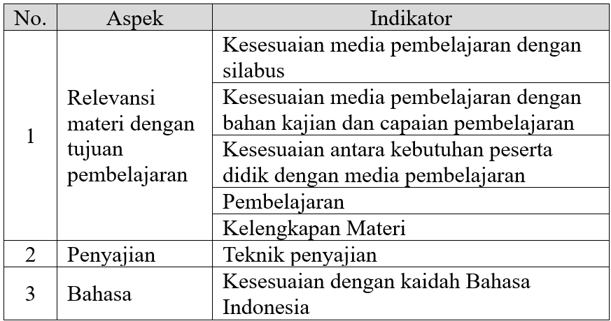

1. Instrumen Kelayakan Materi Pembelajaran Oleh Ahli Media

Uji kelayakan ini digunakan untuk mengetahui kelayakan dari media pembelajaran yang dikembangkan berdasarkan tiga aspek yaitu Kebermanfaatan Media, Perangkat Media, dan Kemudahan Dalam Penggunaan Media.

Tabel 4. Kisi-kisi Instrumen Media

(Sumber: Panduan Kementrian Pendidikan Nasional, 2010: 16-17)

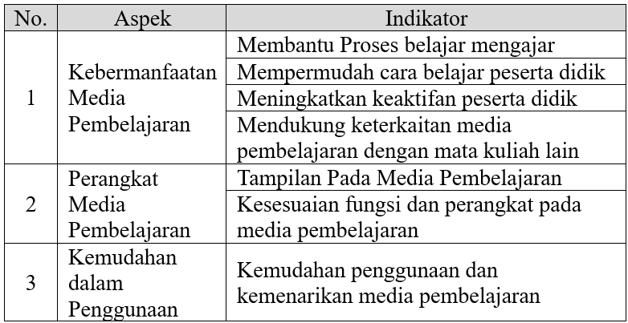

1. Instrumen Kelayakan Materi Pembelajaran Oleh Pengguna

Uji kelayakan ini digunakan untuk mengetahui kelayakan dari media pembelajaran dan materi pembelajaran yang dikembangkan berdasarkan tiga aspek yaitu Kualitas Pada Isi dan Tujuan, Kualitas Pada Pembelajaran, dan Penggunaan.

Tabel 5. Kisi-kisi Instrumen Kelayakan Pengguna

(Sumber: Kustandi & Sutjipto, 2011:143)

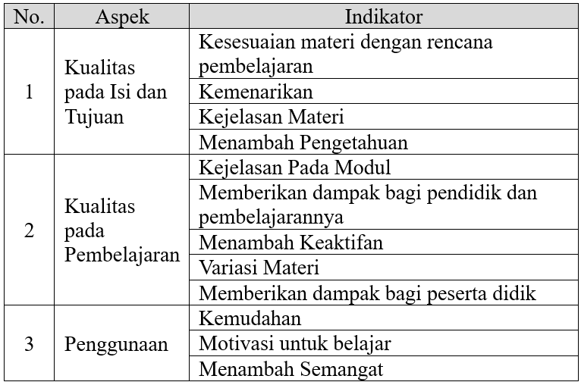

1. **Pengujian Instrumen**

Pengujian Instrumen diukur berdasarkan dua aspek yaitu sebagai berikut:

1. Validitas

Menurut Sugiyono (2016:177), instrumen dianggap valid jika dapat dengan tepat mengukur aspek yang seharusnya diukur. Uji validitas diterapkan untuk mengevaluasi sejauh mana alat ukur yang digunakan dalam penelitian sesuai dan valid. Validasi instrumen dilakukan melalui konsultasi dengan para ahli (*expert judgment*). Instrumen yang digunakan untuk mengukur validitas diadaptasi dari penelitian yang dilakukan Rizqi (2023) dan tingkat kelayakan media pembelajaran dinilai oleh ahli materi, ahli media, dan pengguna. Menurut ahli materi media pembelajaran masuk ke dalam kategori “Sangat Layak” dan mendapatkan rata-rata skor 60 dengan persentase 93,75%, sementara ahli media mengkategorikan media pembelajaran sebagai “Layak” dan mendapatkan rata-rata skor 57,5 dengan persentase 84,56%, kemudian pengguna mengkategorikan media pembelajaran sebagai “Sangat Layak” dan rata-rata skor 64,97 dengan persentase 90,24%. Rincian aspek dan indikator dapat dijabarkan sebagai berikut:

1. Validitas Kelayakan Ahli Materi

Indikator yang digunakan adalah sebagai berikut:

Tabel 6. Indikator Instrumen Kelayakan Materi

(Sumber: Rizqi, 2023)

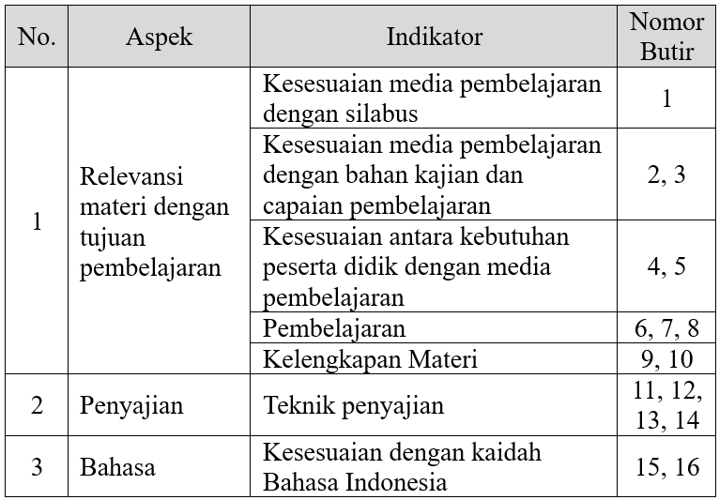

1. Validitas Kelayakan Ahli Media

Indikator yang digunakan adalah sebagai berikut:

Tabel 7. Indikator Instrumen Kelayakan Media

(Sumber: Rizqi, 2023)

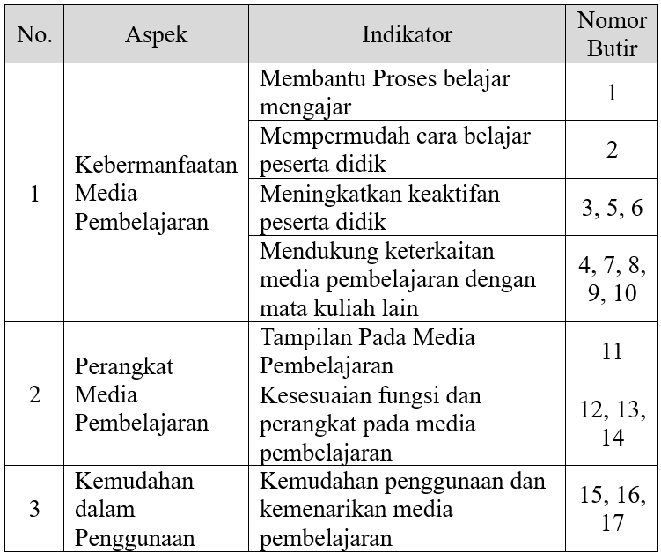

1. Validitas Kelayakan Pengguna

Indikator yang digunakan adalah sebagai berikut:

Tabel 8. Indikator Instrumen Kelayakan Pengguna

(Sumber: Rizqi, 2023)

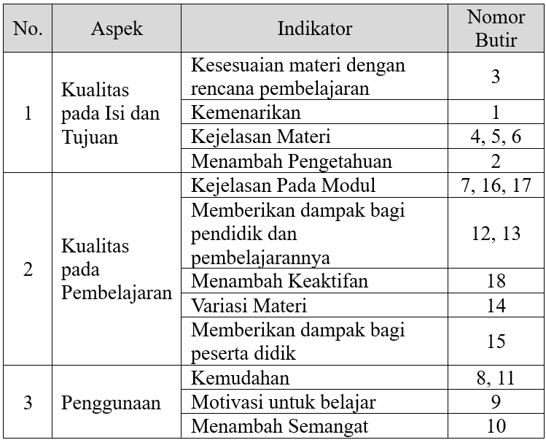

1. Realibilitas

Herawati (2021) mengemukakan bahwa reabilitas menjadi penunjuk mengenai kestabilan dan konsistensi instrumen pengukuran terhadap suatu konsep, dan berperan dalam mengevaluasi ketepatan serta kesesuaian suatu pengukuran. Cronbach Alpha digunakan sebagai standar untuk menggambarkan sejauh mana korelasi atau hubungan antara skala yang dibuat dengan semua skala variabel yang ada. Suatu instrumen pada variabel dianggap reliabel atau konsisten apabila nilai Cronbach Alpha melebihi 0,60. Sebaliknya, apabila nilai Cronbach Alpha kurang dari 0,60, maka kuesioner atau angket dianggap tidak reliabel atau tidak konsisten. Rumus Koefisien Alpha Cronbach:

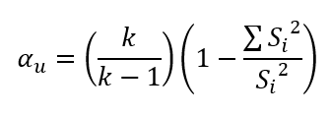

Keterangan:

αu = Koefisien keterandalan butir kuisioner

k = Jumlah butir kuisioner

$\sum{{S_{i}}^{2}}$ = Jumlah variansi skor butir yang valid

${S_{i}}^{2}$ = Variansi total skor butir

1. **Teknik Analisa Data**

Analisis data yang digunakan pada penelitian ini berupa angket yang diajukan kepada subjek penelitian yaitu mahasiswa Departemen pendidikan Teknik Elektro FT UNY. Analisis data yang digunakan pada penelitian ini berupa angket yang diajukan kepada subjek penelitian yaitu mahasiswa Departemen pendidikan Teknik Elektro FT UNY. Angket ini kemudian dianalisis dengan model analisis deskriptif. Menurut Sugiyono (2015:187) mengatakan bahwa analisis deskriptif ini berfungsi sebagai petunjuk atau menggambarkan tingkat ekspansi objek yang akan diteliti yaitu variabel mandiri berupa tingkat kelayakan, tingkat kedisiplinan atau lain-lain. Sukardi (2016:187) menyatakan bahwa data yang diperoleh dari kuesioner dengan skala Likert menggunakan empat pilihan jawaban, yaitu Sangat Layak (4), Layak (3), Kurang Layak (2), dan Tidak Layak (1). Penggunaan skala likert empat pilihan dinilai lebih optimal dibandingkan lima pilihan karena akan memicu responden untuk memberikan jawaban yang tegas tanpa adanya pilihan netral atau ragu.

Tabel 9. Kategori Skala Likert

(Sumber: Sugiyono, 2013:94)

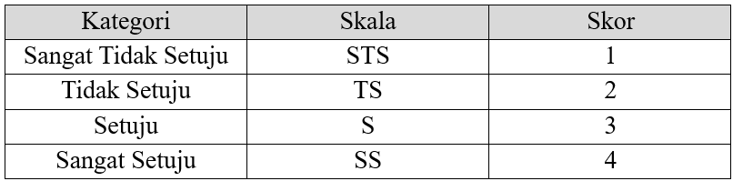

Skor yang didapat dari para penilai dan para pengguna akan ditentukan rentang skor penilaian dan akan disajikan dalam bentuk pernyataan dengan kategori kelayakan. Penentuan skor ini menggunakan pedoman dari Sudjana (2017:77) yang berisi konversi skor mentah ke dalam standar huruf (A,B,C,D) ataupun bentuk angka (4,3,2,1). Standar huruf A memiliki nilai 4 yang berarti Sangat Setuju, huruf B memiliki nilai 3 yang berarti Setuju, huruf C memiliki nilai 2 yang berarti Tidak Setuju, dan huruf D memiliki nilai 1 yang berarti Sangat Tidak Setuju.

Dalam pengisian angket, pengguna mengisi angket berdasarkan kelayakan media pembelajaran. Penelitian dengan judul Pengembangan *Path Tracking* pada Robot Menggunakan *Odometry* Sebagai Media Pembelajaran Mata Kuliah Praktik Robotika pada Program Studi Pendidikan Teknik Mekatronika memiliki beberapa variabel yang digunakan dalam pengembangan media pembelajaran yang meliputi:

* 1. Kelas interval dengan jumlah lima kategori yaitu sangat layak, layak, cukup, kurang layak, dan tidak layak.
  2. Pembatasan skor maksimum dan skor minimum
 $$S_{min}=1 ×jumlah butir$$

 $$S_{max}=4 ×jumlah butir$$

3. Pembatasan nilai tengah ideal dan simpangan baku ideal
 $$X_{1}=\frac{(S_{max}+S_{min})}{2}$$

 $${SB}_{1}=\frac{(S_{max}-S_{min})}{6}$$

4. Menurut Widiyoko (2017:238), nilai empiris (X) merupakan tingkat kelayakan media pembelajaran yang bersumber dari hasil pengumpulan data klasifikasi penilaian dan disajikan pada Tabel 10 berikut ini:

Tabel 10. Klasifikasi Penilaian

(Sumber: Widoyoko, 2017:238)

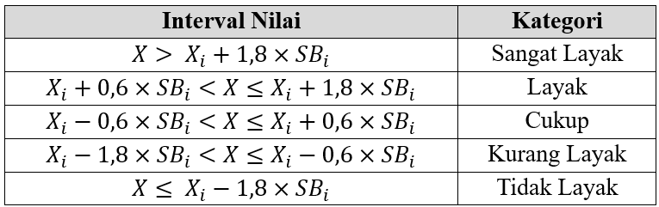

Berdasarkan tingkat kelayakan di atas, dapat diamati dari skor akhir penilaian. Skor tersebut menjadi acuan untuk menilai media pembelajaran *path tracking* robot menggunakan metode *odometry* oleh ahli media, ahli materi, dan pengguna. Skor dari angket mengindikasikan sejauh mana tingkat kelayakan media pembelajaran *path tracking* robot menggunakan metode *odometry*.

# **BAB IV** **HASIL PENELITIAN DAN PENGEMBANGAN**

1. **Hasil Pengembangan Produk**

Dalam penelitian ini, metode ADDIE (*Analyze, Design, Development, Implementation, Evaluation*) milik Robert Marie Branch telah diuji oleh ahli media, ahli materi, dan pengguna. Hasil dari pengujian berupa penilaian dan saran dari penguji, yang kemudian digunakan untuk melakukan revisi sesuai dengan masukan yang diberikan. Tahapan penelitian ADDIE yang dilakukan mencakup:

1. **Hasil Analisa (*Analyze*)**

Selama proses penelitian, dilakukan analisis terhadap dua aspek utama:

1. Hasil Analisa Prosedur Pembelajaran

Pada proses penelitian, dilakukan observasi yang dilakukan di Departemen pendidikan Teknik Elektro, Fakultas Teknik, Universitas Negeri Yogyakarta terhadap pelaksanaan media pembelajaran dan kompetensi yang diharapkan dicapai selama proses pembelajaran yaitu dengan melakukan review terhadap silabus atau Rencana Pembelajaran Semester (RPS) mata kuliah Praktik Robotika, yang menyajikan panduan rinci mengenai materi, metode pembelajaran, dan tujuan akhir yang diinginkan.

Pembelajaran pada Praktik Robotika yang ada di Program Studi Pendidikan Teknik Mekatronika Universitas Negeri Yogyakarta masih menggunakan media pembelajaran *mobile robot* yang belum mengikuti perkembangan sesuai dunia industri yang navigasinya masih menggunakan garis. Pergerakan *mobile robot* akan menjadi lebih leluasa dengan metode *odometry* karena metode ini pada prinsipnya memperkirakan posisi relatif terhadap posisi awal. Metode *odometry* menjadi kunci dalam membantu robot dalam memastikan bahwa robot tetap pada jalur yang telah ditentukan dan mengikuti rute (*path tracking*) tertentu dengan tepat dan efisien dibandingkan dengan navigasi menggunakan garis. Berikut adalah hasil dari observasi tersebut:

1. Masih minimnya media pembelajaran *mobile robot* terkait pengembangan *path tracking* *robot* menggunakan metode *odometry* pada mata kuliah praktik robotika di Prodi Pendidikan Teknik Mekatronika, Universitas Negeri Yogyakarta.
2. Masih kurangnya variasi penggunaan media pembelajaran pada mata kuliah praktik robotika di Prodi Pendidikan Teknik Mekatronika, Universitas Negeri Yogyakarta.
3. Masih kurangnya kompetensi mahasiswa terkait pengembangan *path tracking robot* menggunakan metode *odometry* sebagai media pembelajaran mata Kuliah Praktik Robotika di Program Studi Pendidikan Teknik Mekatronika, Universitas Negeri Yogyakarta yang sesuai dengan kebutuhan industri.

Berdasarkan hasil observasi yang telah dilakukan, maka media pembelajaran yang akan dikembangkan adalah “*Path Tracking* pada Robot Menggunakan *Odometry*”

1. Hasil Analisa Komponen

Analisis komponen berdasarkan teori kinematika robot *omni-directional* menurut Priambudi & Mobed Bachtiar (2018) dan teori metode navigasi *odometry* menurut Rakhman *et al.* (2019). Pengembangan media pembelajaran ini memerlukan beberapa komponen utama untuk memastikan keakuratan dan keefektifan media pembelajaran seperti pada Tabel 11.

Tabel 11. Komponen Penyusun Media Pembelajaran

|  |  |  |  |
| --- | --- | --- | --- |
| No | Nama Komponen | Jumlah | Keterangan |
| 1 | *Alumunium Hollow* | 1 | Kerangka penyusun robot |
| 2 | Baterai Li-Po | 3 | Sumber daya aktuator |
| 3 | *Driver Motor* BTN7960B | 4 | Pengatur suplai tengangan motor |
| 4 | *Emergency Button* | 1 | Tombol untuk memutus arus listrik robot |
| 5 | Kabel USB *Type* B | 1 | Penghubung laptop dan robot |
| 6 | LCD 20 x 4 | 1 | Menampilkan data robot |
| 7 | ESP32 | 2 | Mikrokontoler untuk *controller* robot |
| 8 | ESP8266 | 1 | Mikrokontoler untuk monitoring data |
| 9 | STM32F407VG | 1 | Mikrokontroler utama |
| 10 | Motor PG45 | 4 | Aktuator robot |
| 11 | *Rotary Encoder* LPD3806-400BM | 3 | Sensor pergerakan robot |
| 12 | *Joystick* | 1 | Kontroler robot |
| 13 | Voltmeter | 3 | Perangkat pemantau tegangan robot |

1. **Hasil Desain (*Design*)**
2. Hasil Desain Elektronik

Perancangan elektronik Media Pembelajaran *path tracking* pada *robot* menggunakan metode *odometry* menggunakan aplikasi Eagle, berikut hasil dari desain rangkaian elektronik yang telah dibuat:

Gambar 15. Desain PCB Shield STM32F407VG

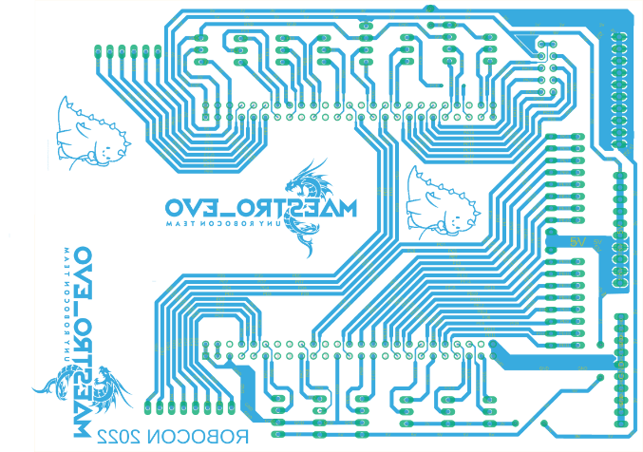 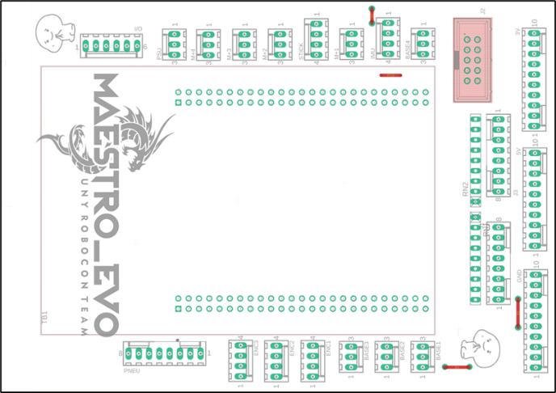

1. Hasil Desain Mekanik

Pembuatan Media Pembelajaran *path tracking* pada *robot* menggunakan metode *odometry* dilakukan dengan mendesain kerangka robot terlebih dahulu melalui *software* Autodesk Inventor.

Berikut adalah hasil dari rancangan mekanik yang telah dibuat:

Gambar 16. Desain Kerangka Robot Tampak Atas

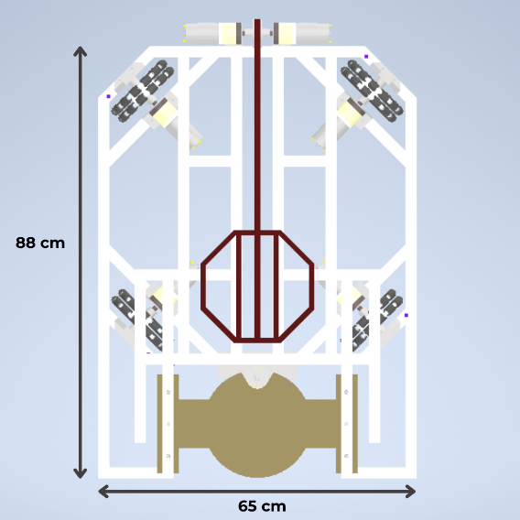

Gambar 17. Desain Kerangka Robot Tampak Samping

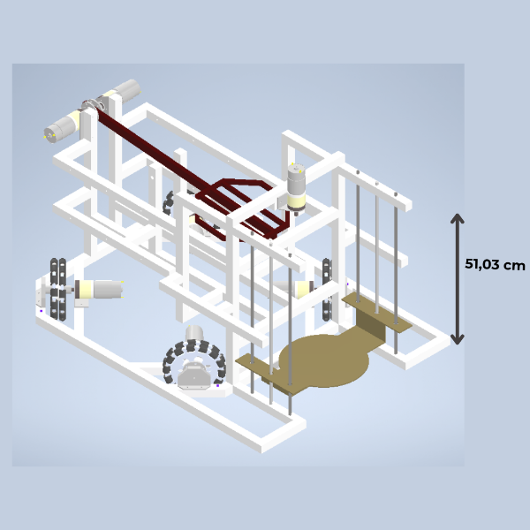

Gambar 18. Desain Rotary Encoder

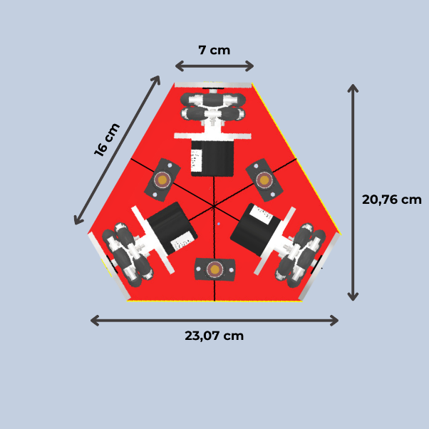

1. Hasil Desain *Labsheet* Media Pembelajaran

Penyusunan *draft* *labsheet* mencakup penyusunan materi dan soal penugasan yang berfungsi sebagai panduan praktikum yang membimbing mahasiswa dalam menjalankan eksperimen dan pemahaman konsep secara langsung. *Labsheet* terdiri empat materi yaitu pengaturan PWM motor, analisis data keluaran dari sensor *rotary encoder,* sistem navigasi *odometry*, implementasi *path tracking*. Materi disusun menggunakan aplikasi Microsoft Word dengan format *Fonts Times New Roman* ukuran 12.

Gambar 19. Penyusunan Labsheet pada Aplikasi Microsoft Word

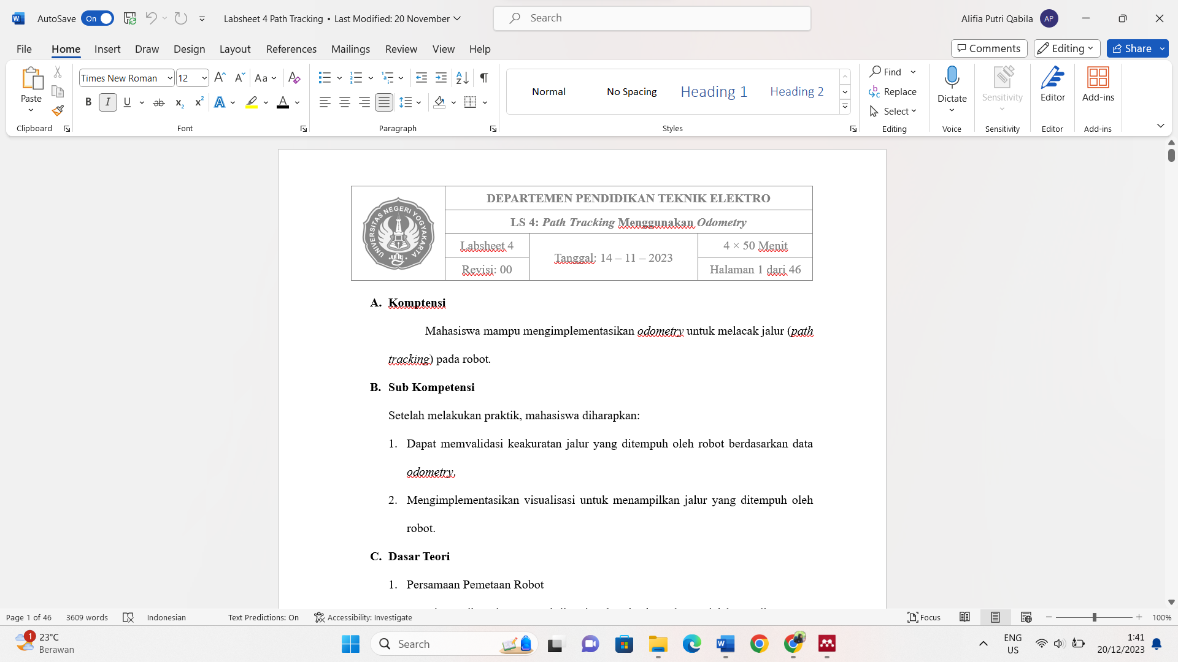

Penyusunan *layout* *labsheet* meliputi pengumpulan dan pembuatan *background*, *cover*,dan tata letak gambar pada *labsheet*. Proses perancangan *layout labsheet* ini menggunakan *Website* Canva dengan ukuran desain menggunakan kertas A4 (21 cm x 29,7 cm).

Gambar 20. Desain Cover Labsheet Menggunakan Web Canva

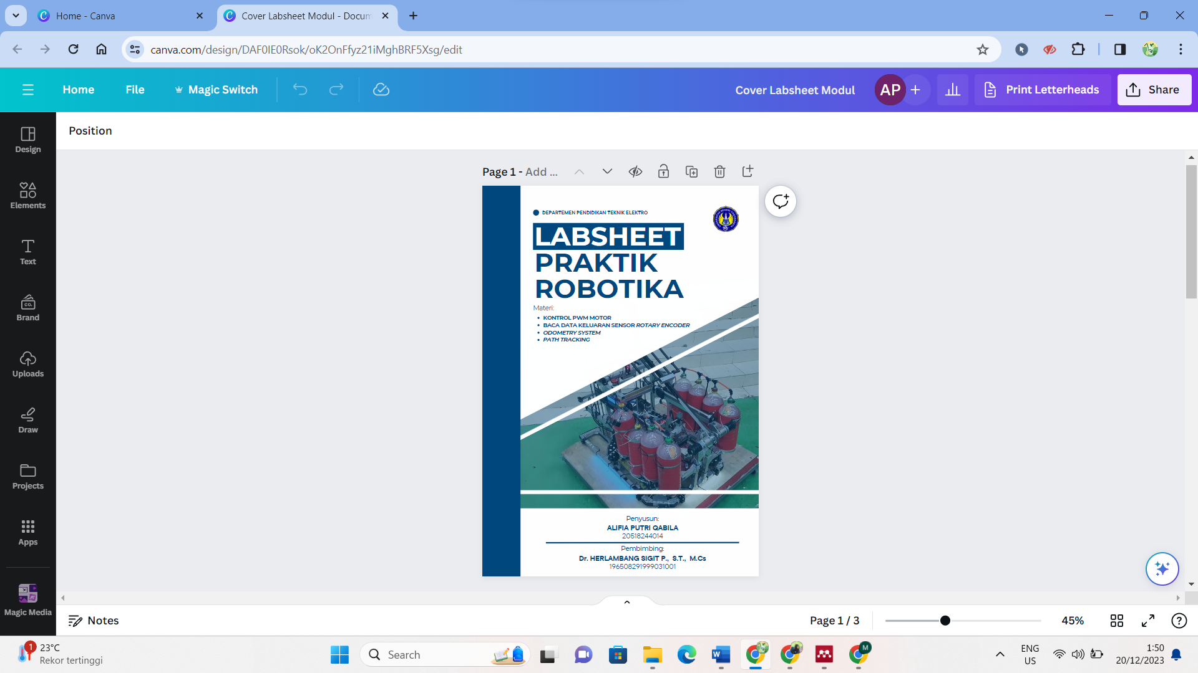

1. Hasil Desain Modul Panduan Media Pembelajaran

Tahap desain melibatkan penyusunan *layout* modul panduan. Penyusunan *draft* modul panduan mencakup penyusunan materi, informasi spesifikasi *hardware* dan *software*, serta langkah-langkah terperinci untuk penggunaan media pembelajaran yang berfungsi sebagai sumber informasi utama yang mencakup konsep-konsep kunci dan prosedur penggunaan media pembelajaran. Modul panduan ini terdiri dalam tiga bagian yaitu:

1. Materi yang terkait dengan konsep robot *omni-directional*, sistem navigasi *odometry*, dan aplikasi *path tracking* pada robot
2. Spesifikasi *hardware* dan *software* yang digunakan dalam media pembelajaran
3. Langkah-langkah penggunaan media pembelajaran secara terperinci.

Materi disusun menggunakan aplikasi Microsoft Word dengan format *Fonts Times New Roman* ukuran 12.

Gambar 21. Penyusunan Modul pada Aplikasi Microsoft Word

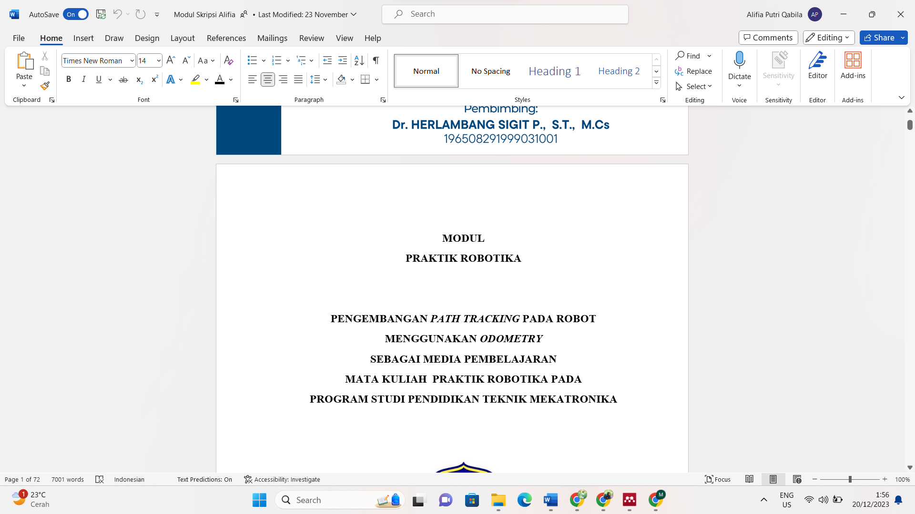

Penyusunan *layout* modul panduan meliputi pembuatan tata letak gambardan *cover* pada modul panduan. Proses perancangan *layout* modul panduan ini menggunakan *Website* Canva dengan ukuran desain menggunakan kertas A4 (21 cm x 29,7 cm).

Gambar 22. Desain Cover Modul Menggunakan Web Canva

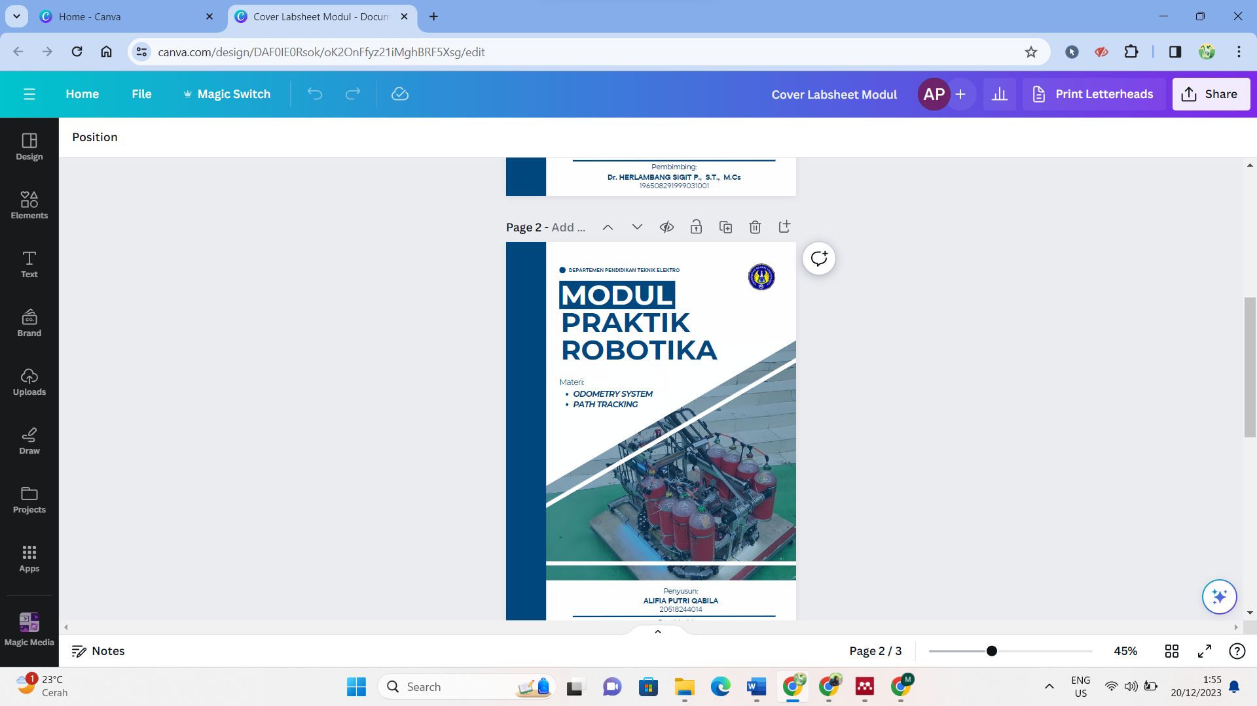

1. **Hasil Pengembangan (*Development*)**
2. Hasil Pengembangan Elektronik

Pada tahap ini, rangkaian elektronik dari *path tracking* pada robot menggunakan *odometry* dibuat berdasarkan hasil desain pada yang telah dibuat. Berikut hasil pengembangan rangkaian elektronik dari *path tracking* pada robot menggunakan *odometry*:

Gambar 23. Hasil Pengembangan Rangkaian Elektronik

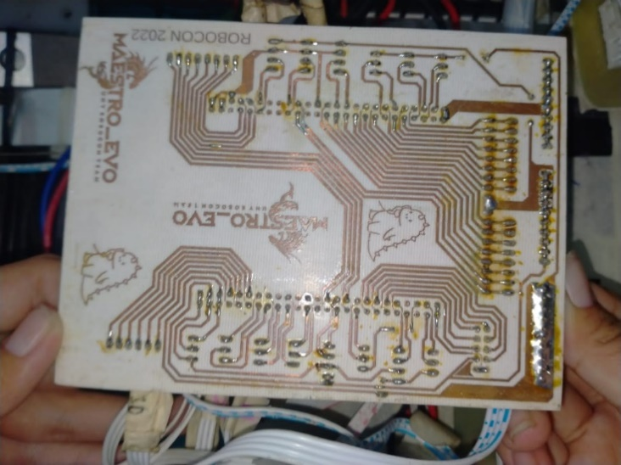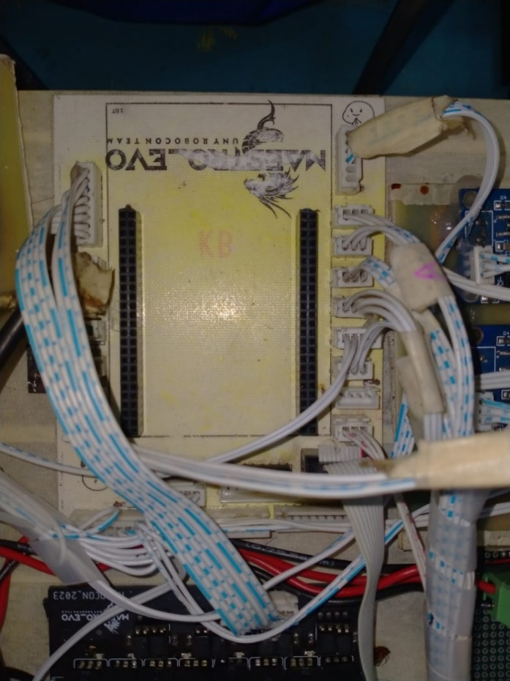

1. Hasil Pengembangan Mekanik

Pada tahap ini, semua komponen penyusun robot dirangkai dalam bentuk kerangka atau *body frame* robot. Alumunium hollow merupakan bahan utama yang dipotong sesuai ukuran yang telah ditentukan pada aplikasi Autodesk Inventor kemudian disusun hingga menjadi sebuah kerangka robot. Setelah bentuk kerangka dari robot selesai, aktuator seperti motor PG45 dan *omni-wheels* serta sensor *rotary encoder* ditempatkan pada posisi tertentu sesuai dengan rancangan yang telah disusun. Setelah itu, komponen pendukung lainnya dapat dipasang seperti shield STM32F407VG, *microcontroller* STM32F407VG, *driver* motor, saklar, LCD, *emergency button*,dan baterai Li-Po. Kemudian, komponen dapat dihubungkan satu sama lain sesuai dengan pin yang telah ditentukan. Berikut bentuk akhir dari *path tracking* pada robot menggunakan *odometry*:

Gambar 24. Bentuk Akhir Robot

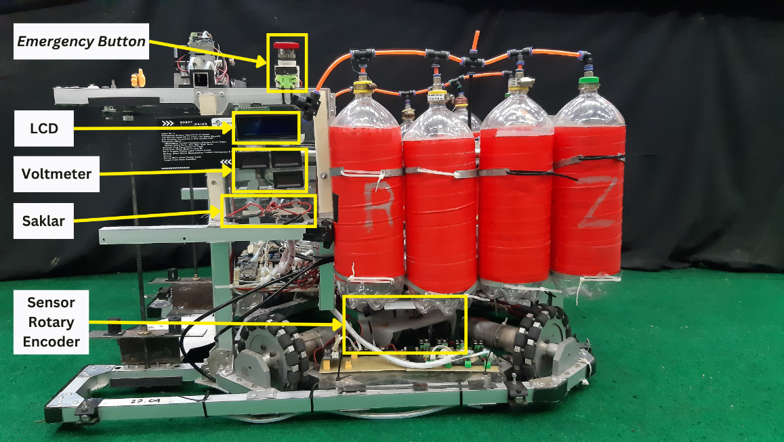

Spesifikasi dari robot ini yaitu sebagai berikut:

Tabel 12. Spesifikasi Robot

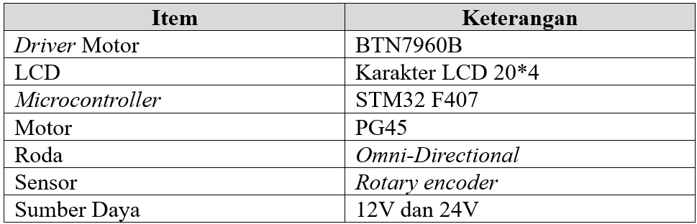

1. Hasil Pengembangan *Labsheet* Media Pembelajaran

*Labsheet* dibuat dengan memasukkan empat materi utama. Materi pertama, mahasiswa akan belajar mengenai langkah-langkah menyalakan motor sebagai langkah awal dalam pengoperasian robot. Materi kedua, *labsheet* akan mengajarkan cara melihat dan menganalisis data keluaran dari sensor *rotary encoder*, yang merupakan komponen penting dalam mendapatkan informasi mengenai pergerakan roda robot. Materi ketiga akan membahas sistem navigasi *odometry*, di mana mahasiswa akan diperkenalkan pada konsep dan metode pengukuran perubahan posisi robot berdasarkan data *odometry*. Materi terakhir, *labsheet* akan membimbing mahasiswa dalam memahami dan mengimplementasikan *path tracking* pada robot menggunakan *odometry*, yang merupakan aplikasi praktis dari konsep yang telah dipelajari. Berikut tampilan *labsheet* yang telah dikembangkan:

Gambar 25. Tampilan Labsheet Praktik Robotika

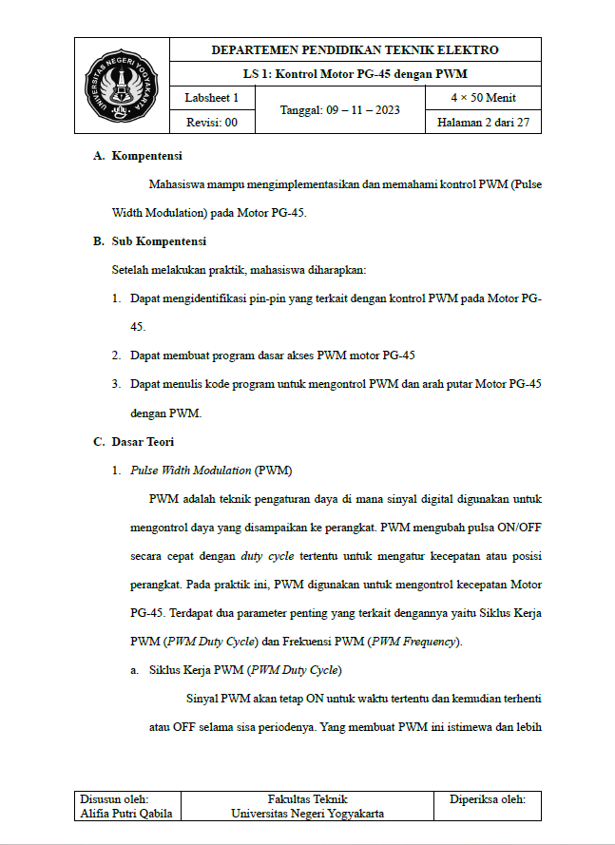 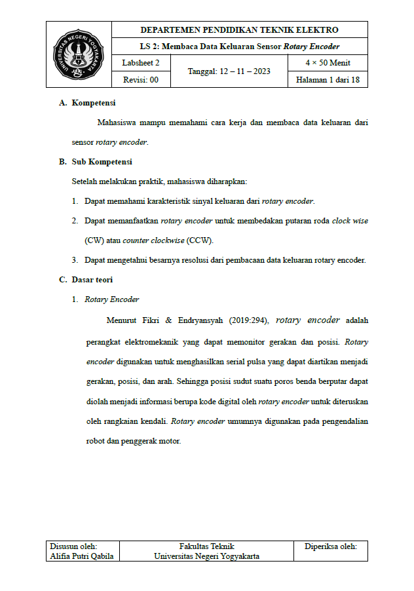

1. Hasil Pengembangan Modul Panduan Media Pembelajaran

Hasil pengembangan modul panduan ini terdiri dalam tiga bagian utama. Pertama, modul menyajikan materi yang terkait dengan konsep robot *omni-directional*, sistem navigasi *odometry*, dan aplikasi *path tracking* pada robot.

Kedua, modul panduan mencakup spesifikasi *hardware* dan *software* yang digunakan dalam media pembelajaran. Hal ini mencakup penjelasan rinci mengenai komponen-komponen yang digunakan, perangkat keras yang diperlukan, serta perangkat lunak yang mendukung fungsionalitas keseluruhan sistem baik dalam pembuatan robot maupun saat penggunaan robot.

Terakhir, modul memberikan langkah-langkah penggunaan media pembelajaran secara terperinci. Hal ini mencakup petunjuk langkah demi langkah mulai dari pengaturan awal, pengoperasian robot, hingga analisis data keluaran.

Gambar 26. Hasil Pengembangan Modul Praktik Robotika

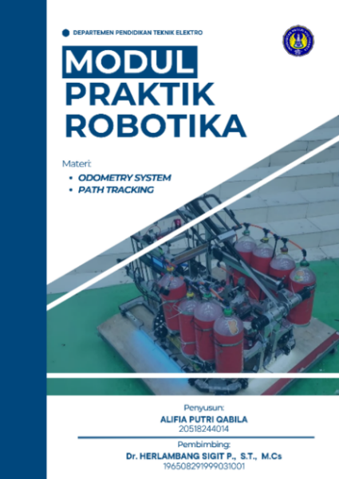 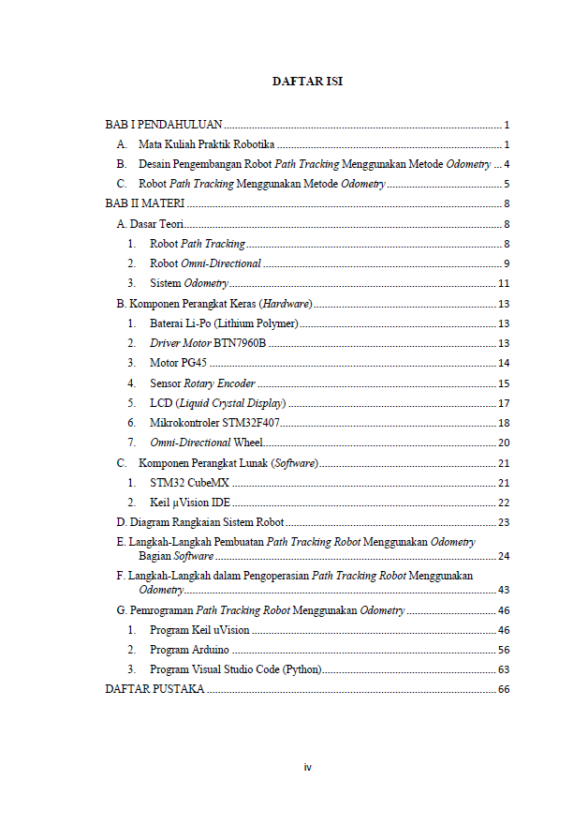

1. **Hasil Implementasi (*Implementation*)**
2. Mempersiapkan Pendidik

Pendidik akan mendapatkan penjelasan mengenai aplikasi dan operasi media pembelajaran *path tracking* pada robot menggunakan *odometry*, serta diberikan materi berupa modul dan *labsheet* agar pengajar dapat menyampaikan materi tersebut kepada peserta didik.

1. Mempersiapkan Peserta Didik

Peserta didik akan mendapatkan introduksi mengenai media pembelajaran *path tracking* pada robot menggunakan *odometry*. Lalu, mereka akan diminta untuk menyiapkan *labsheet* yang telah diberikan, dan secara mandiri melakukan praktik sesuai langkah-langkah pada *labsheet* untuk memahami cara kerja dari media pembelajaran seperti yang sudah dijelaskan tadi.

1. **Hasil Evaluasi (*Evaluation*)**

Pada tahap ini, para peneliti memperbaiki penelitian berdasarkan rekomendasi dari para ahli media dan materi. Hasil dari uji kelayakan materi dan media yang dilakukan sesuai dengan rekomendasi, menunjukkan bahwa materi dan media yang dihasilkan layak untuk digunakan dalam penelitian.

Berikut adalah saran dan perbaikan yang diberikan oleh ahli materi dan ahli media pada Tabel 13 berikut ini:

Tabel 13. Saran dan Perbaikan Ahli Media dan Ahli Materi

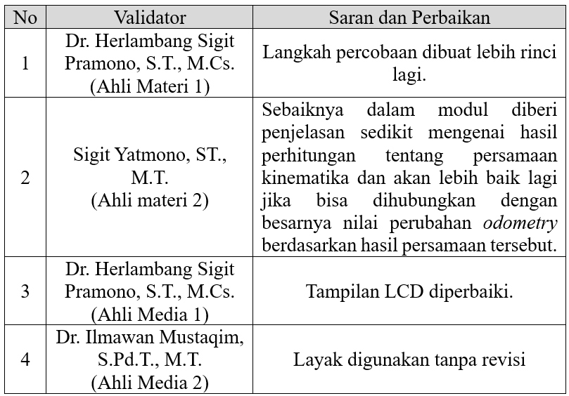

1. **Spesifikasi Produk**

Spesifikasi dari produk media pembelajaran dengan judul “Pengembangan *Path Tracking* Pada Robot Menggunakan *Odometry* Sebagai Media Pembelajaran Mata Kuliah Praktik Robotika pada Program Studi Pendidikan Teknik Mekatronika” yaitu:

Tabel 14. Spesifikasi Media Pembelajaran

|  |  |  |  |
| --- | --- | --- | --- |
| **No** | **Produk** | **Jumlah** | **Keterangan** |
| 1 | Perangkat Keras (Robot) | 1 | Ukuran: 88 cm × 65 cm × 51,03 cm  Sensor: 3 Buah *Rotary Encoder* LPD3806  Mikrokontroler: STM32F407  Motor: PG45  Roda: *Omni-Directional*  Sumber Daya: 24V dan 12V |
| 2 | *Labsheet* | 4 | Materi:   1. Pengaturan PWM motor 2. Analisis data keluaran dari sensor *rotary encoder* 3. Sistem navigasi *odometry* 4. Implementasi *path tracking* |
| 3 | Modul Panduan | 1 | Struktur:   1. Pendahuluan 2. Materi (dasar teori, komponen *hardware*, dan komponen *software*) 3. Diagram rangkaian sistem robot 4. Langkah-langkah pemrograman robot 5. Langkah-langkah pengoperasian robot 6. Penjelasan program robot |

1. **Hasil Uji Coba Produk**

Hasil pengujian digunakan untuk menentukan kelayakan media pembelajaran. Hasil pengujian adalah sebagai berikut:

1. **Uji *Blackbox***

Pengujian *blackbox* digunakan untuk menguji kinerja dan fungsi komponen-komponen dalam media pembelajaran guna memastikan bahwa mereka berfungsi dengan baik sebelum digunakan.

Hasil pengujian *blackbox* pada media pembelajaran *path tracking* pada robot menggunakan *odometry* bisa dilihat pada Tabel 15.

Tabel 15. Hasil Uji Blackbox

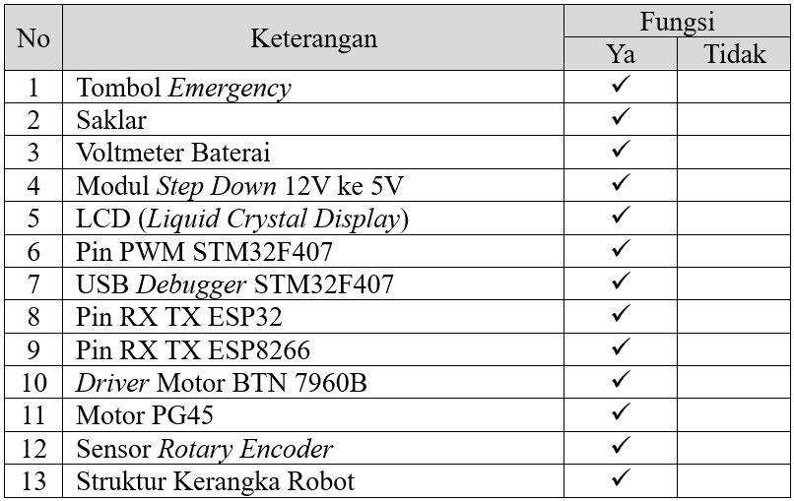

1. **Pengujian Robot**

Pengujian *path tracking* pada robot yang menggunakan *odometry* melibatkan penetapan lintasan yang direpresentasikan sebagai urutan titik koordinat (X, Y) yang harus diikuti. Titik awal yang ditetapkan berfungsi sebagai titik acuan tetap, yang secara konsisten terletak pada koordinat (0, 0). Gambaran lapangan robot pada situasi aktual direpresentasikan oleh *grid* berwarna putih pada ilustrasi di bawah ini, yang memiliki dimensi sebesar 200 x 200 mm. Berikut hasil uji coba dari beberapa jalur yang berbeda:

1. Jalur Vertikal

Pengujian pertama dilaksanakan dengan menetapkan dua titik, yakni (0,0) dan (0,1000), dengan satuan jarak yang diukur dalam milimeter.

Gambar 27. Input Koordinat Jalur Vertikal

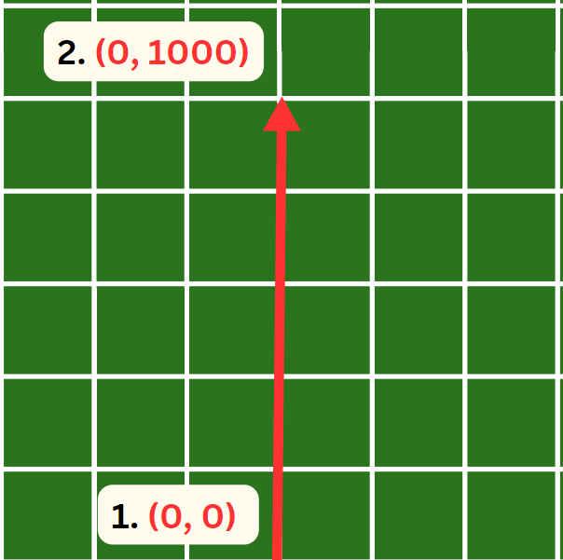

Kondisi robot saat mencapai titik koordinat kedua adalah sebagai berikut:

Gambar 28. Jalur Berdasarkan Perhitungan Odometry Robot

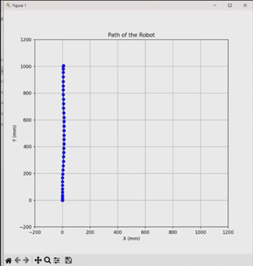

Tabel 16. Hasil Pengujian Jalur Vertikal

|  |  |  |  |  |
| --- | --- | --- | --- | --- |
| Pengujian Ke- | Koordinat Titik Akhir pada *Rotary Encoder* Robot (mm) | | Error Titik Akhir  Dari Robot dalam Keadaan Ril (cm) | |
| X | Y | X | Y |
| 1 | 1035 | 55 | 2,4 | 0,6 |
| 2 | 1016 | 53 | 1,9 | 0,5 |
| 3 | 1040 | 54 | 3,1 | 0,5 |

Dari tiga kali percobaan, terlihat bahwa *error* titik akhir dari robot berkisar 0,5 sampai 3,1 cm

1. Jalur Horizontal

Pengujian kedua dilaksanakan dengan menetapkan dua titik, yakni (0,0) dan (1000,0), dengan satuan jarak yang diukur dalam milimeter.

Gambar 29. Koordinat Input Jalur Horizontal

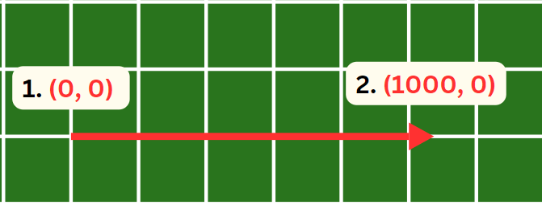

Kondisi robot saat mencapai titik koordinat kedua adalah sebagai berikut:

Gambar 30. Jalur Berdasarkan Perhitungan Odometry Robot

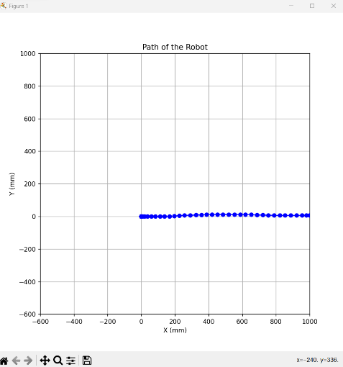

Tabel 17. Hasil Pengujian Jalur Horizontal

|  |  |  |  |  |
| --- | --- | --- | --- | --- |
| Pengujian Ke- | Koordinat Titik Akhir pada *Rotary Encoder* Robot (mm) | | Error Titik Akhir  Dari Robot dalam Keadaan Ril (cm) | |
| X | Y | X | Y |
| 1 | 110 | 1016 | 0,8 | 2,7 |
| 2 | 60 | 999 | 0,5 | 2,4 |
| 3 | 80 | 1033 | 0,5 | 3 |

Dari tiga kali percobaan, terlihat bahwa *error* titik akhir dari robot berkisar 0,15 sampai 3,2 cm.

1. Jalur Kotak

Pengujian ketiga dilaksanakan dengan menetapkan empat titik, yakni (0,0), (0,1000), (1000,1000) dan (1000,0), dengan satuan jarak yang diukur dalam milimeter.

Gambar 31. Koordinat Input Jalur Kotak

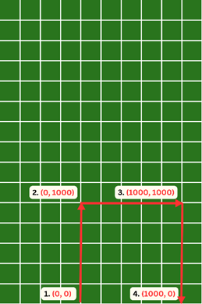

Kondisi robot saat mencapai titik koordinat kedua adalah sebagai berikut:

Gambar 32. Jalur Ke-1 Berdasarkan Perhitungan Odometry Robot

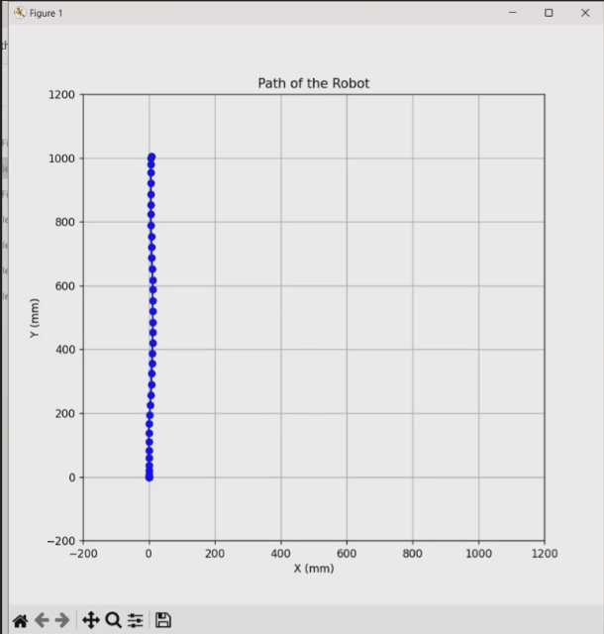

Kondisi robot saat mencapai titik koordinat ketiga adalah sebagai berikut:

Gambar 33. Jalur Ke-2 Berdasarkan Perhitungan Odometry Robot

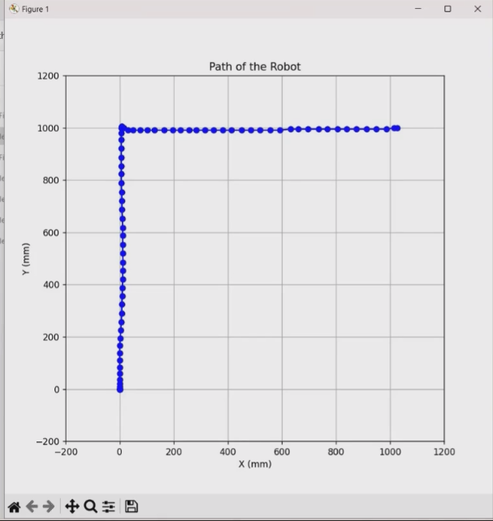

Kondisi robot saat mencapai titik koordinat kempat adalah sebagai berikut:

Gambar 34. Jalur Ke-3 Berdasarkan Perhitungan Odometry Robot

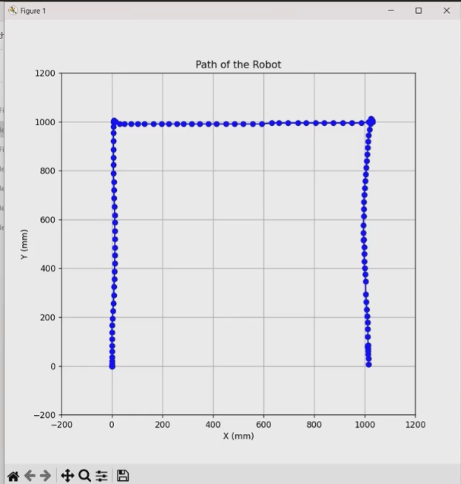

Tabel 18. Hasil Pengujian Jalur Kotak

|  |  |  |  |  |
| --- | --- | --- | --- | --- |
| Pengujian Ke- | Koordinat Titik Akhir pada *Rotary Encoder* Robot (mm) | | Error Titik Akhir  Dari Robot dalam Keadaan Ril (cm) | |
| X | Y | X | Y |
| 1 | 98 | 22 | 3,2 | 0,2 |
| 2 | 16 | 18 | 2,5 | 0,15 |
| 3 | 59 | 18 | 2,9 | 0,15 |

Dari tiga kali percobaan, terlihat bahwa *error* titik akhir dari robot berkisar 0,15 sampai 3,2 cm.

1. Jalur Segitiga

Pengujian keempat dilaksanakan dengan menetapkan empat titik, yakni (0,0), (0,500), (500,500) dan (0,0), dengan satuan jarak yang diukur dalam milimeter.

Gambar 35. Koordinat Input Jalur Segitiga

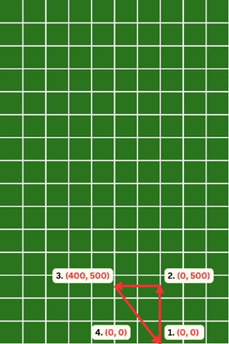

Kondisi robot saat mencapai titik koordinat kedua adalah sebagai berikut:

Gambar 36. Jalur Ke-1 Berdasarkan Perhitungan Odometry Robot

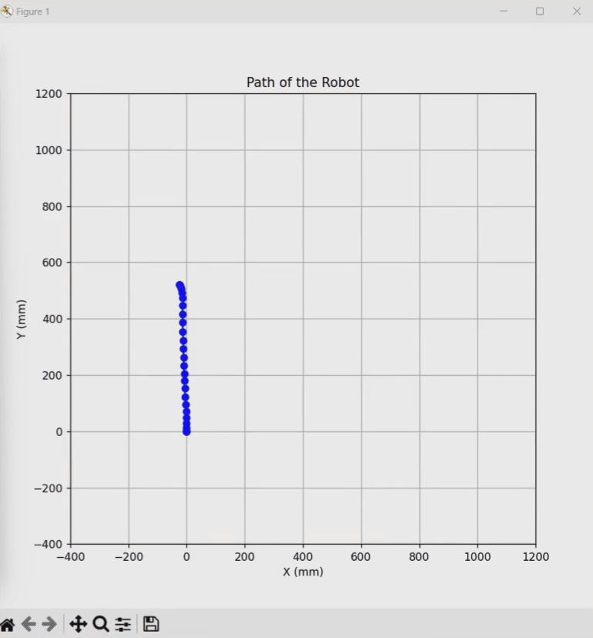

Kondisi robot saat mencapai titik koordinat ketiga adalah sebagai berikut:

Gambar 37. Jalur Ke-2 Berdasarkan Perhitungan Odometry Robot

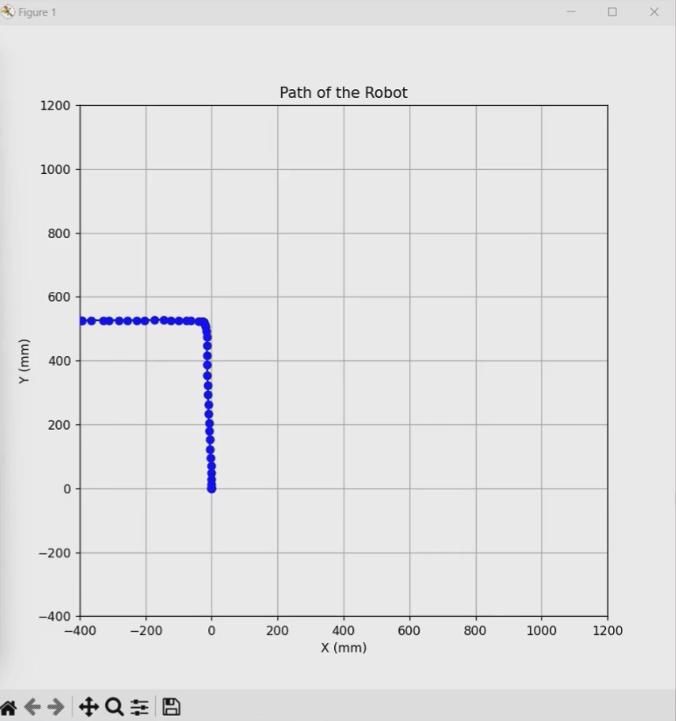

Kondisi robot saat mencapai titik koordinat keempat adalah sebagai berikut:

Gambar 38. Jalur Ke-3 Berdasarkan Perhitungan Odometry Robot

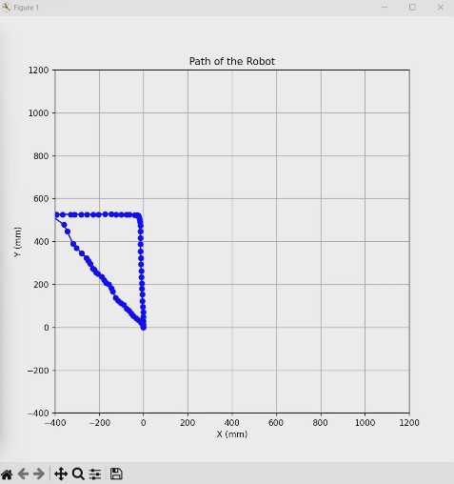

Tabel 19. Hasil Pengujian Jalur Segitiga

|  |  |  |  |  |
| --- | --- | --- | --- | --- |
| Pengujian Ke- | Koordinat Titik Akhir pada *Rotary Encoder* Robot (mm) | | Error Titik Akhir  Dari Robot dalam Keadaan Ril (cm) | |
| X | Y | X | Y |
| 1 | 54 | 26 | 0,5 | 0,3 |
| 2 | 60 | 49 | 0,6 | 0,5 |
| 3 | 53 | 46 | 0,5 | 0,5 |

Dari tiga kali percobaan, terlihat bahwa *error* titik akhir dari robot berkisar 0,3 sampai 0,6 cm.

1. Jalur Trapesium

Pengujian kelima dilaksanakan dengan menetapkan lima titik, yakni (0,0), (0,800), (400,800), (200,800), dan (0,0), dengan satuan jarak yang diukur dalam milimeter.

Gambar 39. Koordinat Input Jalur Trapesium

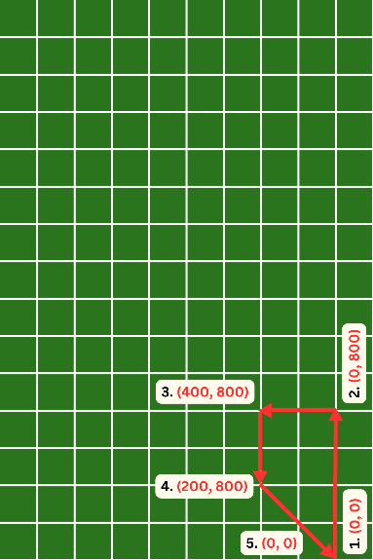

Kondisi robot saat mencapai titik koordinat kedua adalah sebagai berikut:

Gambar 40. Jalur Ke-1 Berdasarkan Perhitungan Odometry Robot

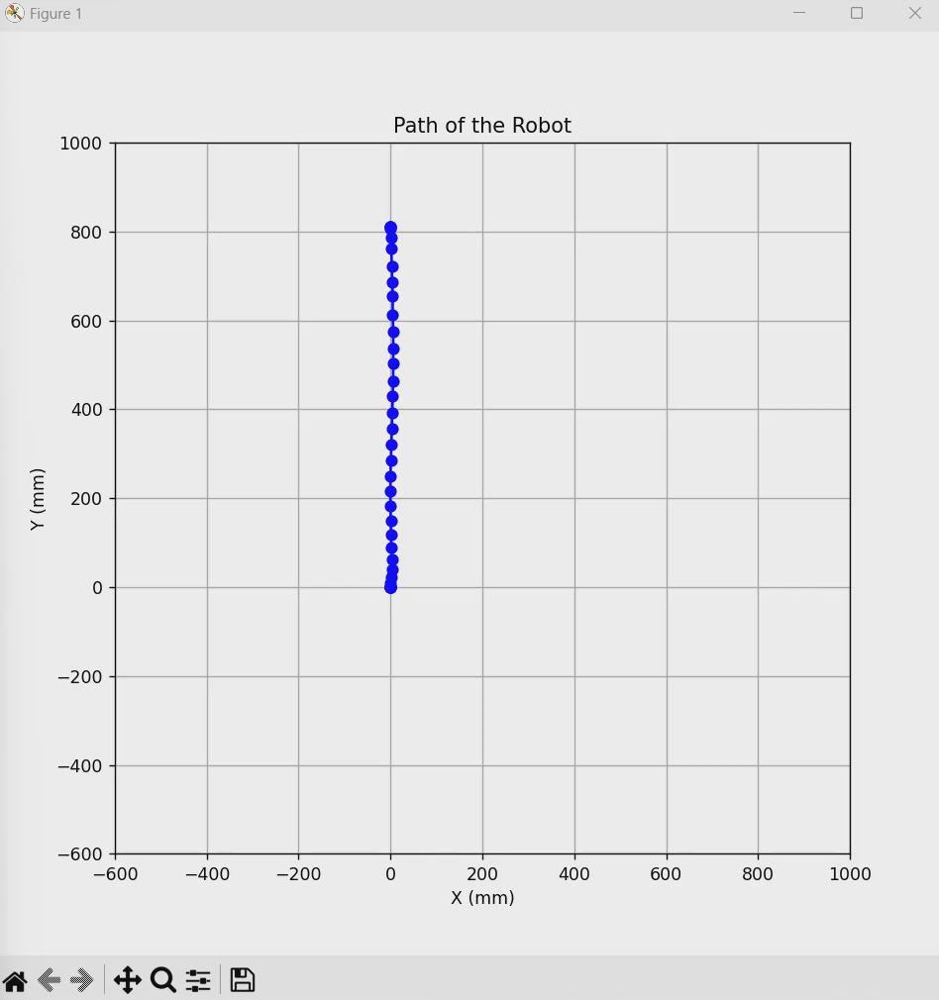

Kondisi robot saat mencapai titik koordinat ketiga adalah sebagai berikut:

Gambar 41. Jalur Ke-2 Berdasarkan Perhitungan Odometry Robot

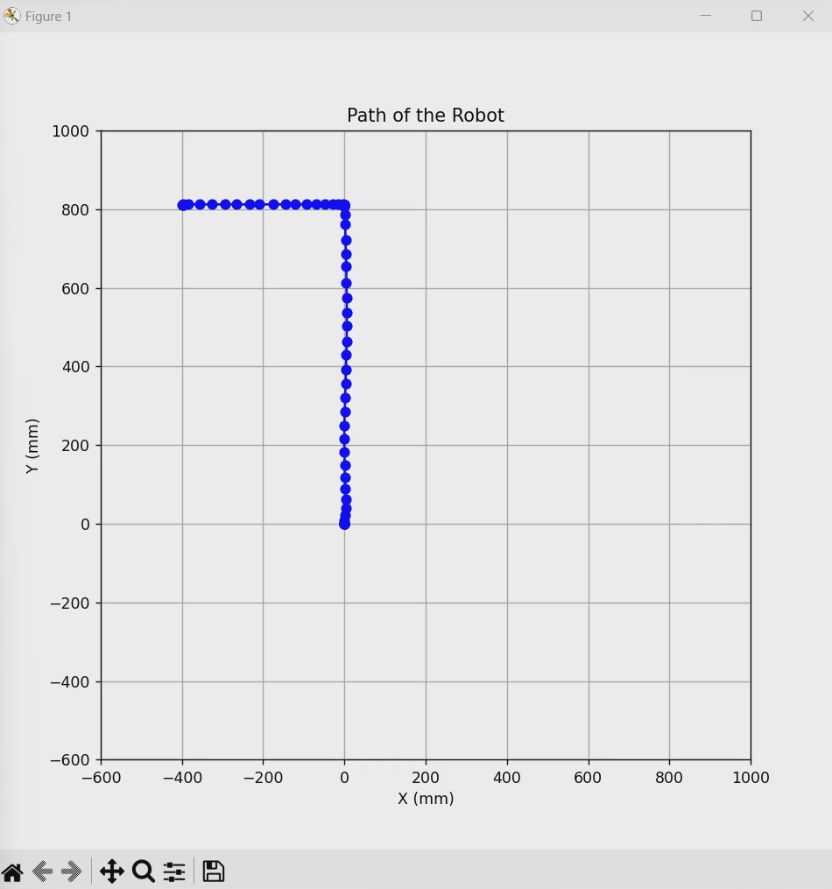

Kondisi robot saat mencapai titik koordinat keempat adalah sebagai berikut:

Gambar 42. Jalur Ke-3 Berdasarkan Perhitungan Odometry Robot

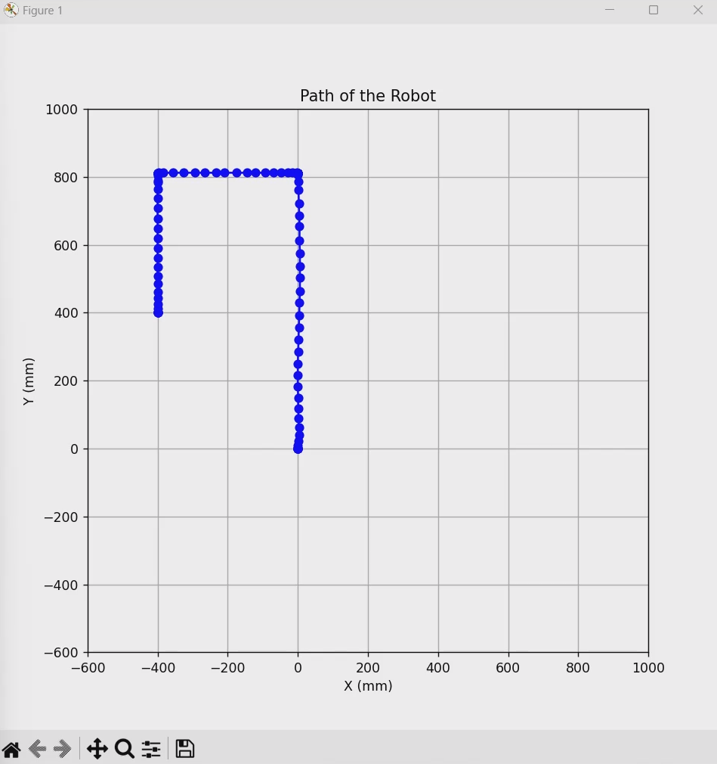

Kondisi robot saat mencapai titik koordinat kelima adalah sebagai berikut:

Gambar 43. Jalur Ke-4 Berdasarkan Perhitungan Odometry Robot

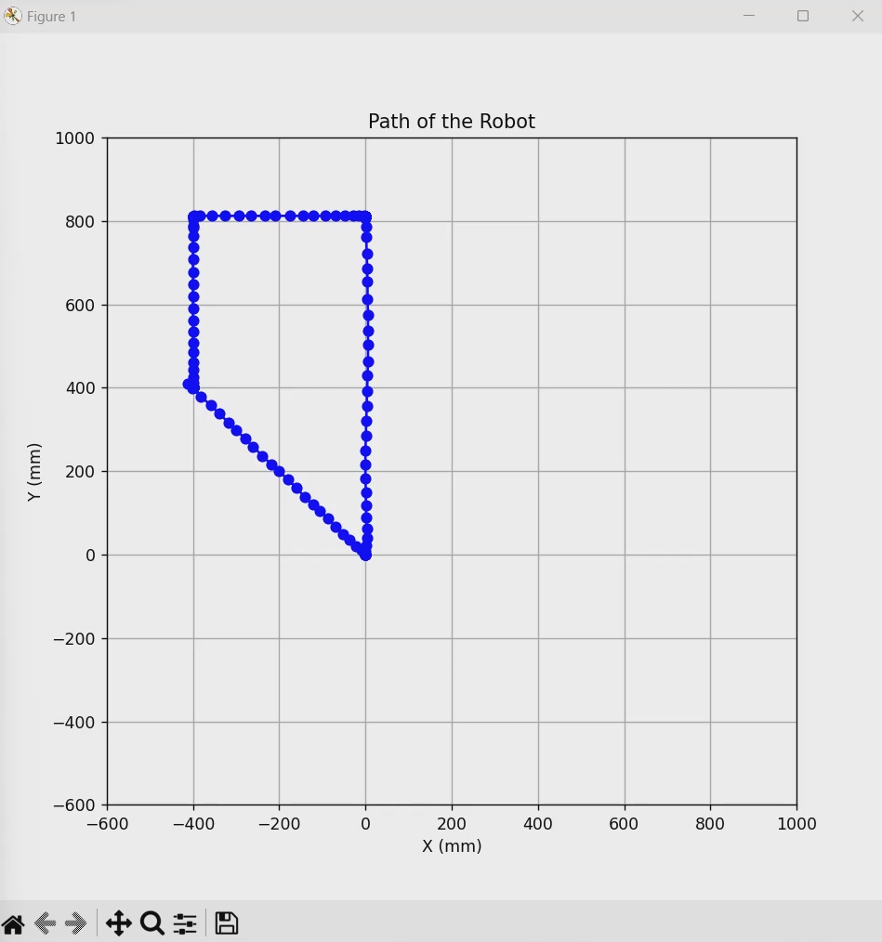

Tabel 20. Hasil Pengujian Jalur Trapesium

|  |  |  |  |  |
| --- | --- | --- | --- | --- |
| Pengujian Ke- | Koordinat Titik Akhir pada *Rotary Encoder* Robot (mm) | | Error Titik Akhir  Dari Robot dalam Keadaan Ril (cm) | |
| X | Y | X | Y |
| 1 | 88 | 40 | 1,5 | 0,5 |
| 2 | 90 | 59 | 1,5 | 0,5 |
| 3 | 89 | 42 | 1,5 | 0,5 |

Dari tiga kali percobaan, terlihat bahwa *error* titik akhir dari robot berkisar 0,5 sampai 1,5 cm.

1. **Uji Kelayakan Materi dan Media Pembelajaran**

Untuk menentukan apakah produk yang dibuat memenuhi syarat sebagai media pembelajaran yang layak, uji kelayakan dilakukan. Para ahli di Program Studi Pendidikan Teknik Mekatronika melakukan uji kelayakan materi dan media pembelajaran, dan hasilnya ditunjukkan dalam Tabel 21 berikut:

Tabel 21. Hasil Uji Kelayakan Materi

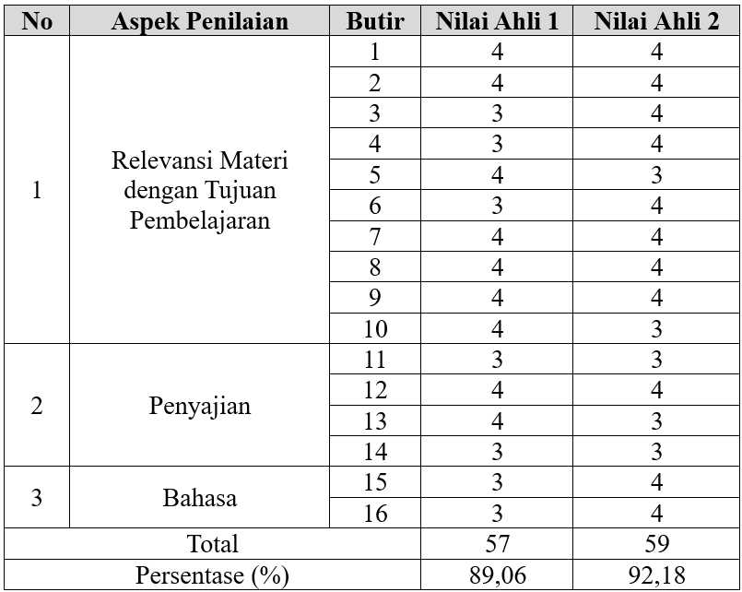

Dalam mengevaluasi kualitas materi pembelajaran, terdapat tiga faktor utama yang menjadi fokus pertimbangan, yaitu relevansi materi terhadap tujuan pembelajaran, metode penyajian, dan pilihan bahasa yang digunakan. Dua orang ahli materi melakukan pengujian kesesuaian terhadap tiga faktor tersebut dengan menggunakan 16 indikator yang dinilai menggunakan skala Likert dengan empat pilihan yaitu nilai 1 (tidak setuju), nilai 2 (kurang setuju), nilai 3 (setuju), dan nilai 4 (sangat setuju). Uji kelayakan materi pembelajaran dilakukan oleh dua dosen ahli materi, yaitu Bapak Dr. Herlambang Sigit Pramono, S.T., M.Cs. dan Bapak Sigit Yatmono, S.T., M.T. Hasilnya menunjukkan bahwa ahli materi pertama memperoleh total nilai 57 dengan persentase 89.06, sementara ahli materi kedua juga memperoleh total nilai 59 dengan persentase 92.18%.

Tabel 22. Hasil Uji Kelayakan Media

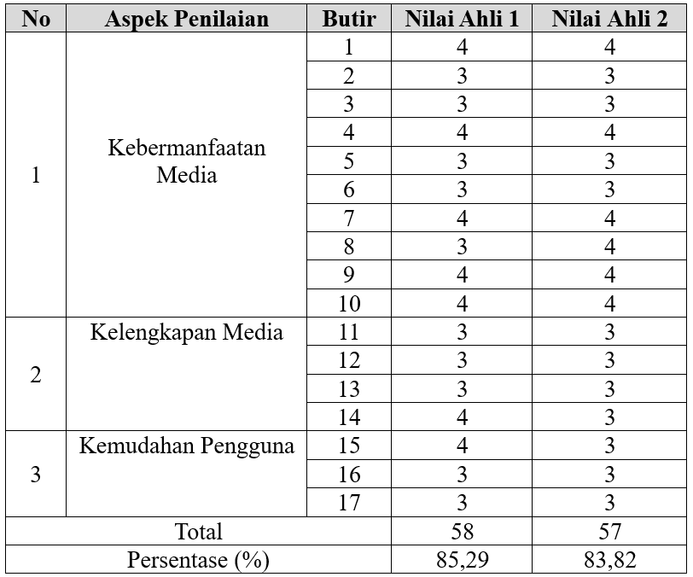

Evaluasi pada uji kelayakan media terbagi menjadi tiga faktor penilaian yaitu kebermanfaatan media, kelengkapan media, dan kemudahan pengguna. Dua orang ahli media melakukan uji kelayakan terhadap tiga faktor tersebut dengan menggunakan 17 indikator yang dinilai menggunakan skala Likert dengan empat pilihan yaitu nilai 1 (tidak setuju), nilai 2 (kurang setuju), nilai 3 (setuju), dan nilai 4 (sangat setuju). Uji kelayakan media pembelajaran dilakukan oleh dua dosen ahli media, yaitu Bapak Dr. Herlambang Sigit Pramono, S.T., M.Cs. dan Bapak Ilmawan Mustaqim, S.Pd.T., M.T. Hasilnya menunjukkan bahwa ahli media pertama memperoleh total nilai 58 dengan persentase 85.29, sementara ahli materi kedua juga memperoleh total nilai 57 dengan persentase 83.82%.

1. **Analisis Data**

Data hasil penilaian yang diperoleh dari ahli materi, ahli media, dan pengguna kemudian diakumulasikan dan dianalisis guna menentukan tingkat kelayakan dari media pembelajaran.

1. **Analisis Data Kelayakan Materi**

Dalam mengevaluasi kesesuaian media pembelajaran, terdapat tiga faktor yang dipertimbangkan, yaitu Relevansi materi dengan tujuan pembelajaran, Penyajian dan Bahasa. Penilaian kelayakan materi telah didapatkan dari dua ahli materi yang berasal dari Jurusan Pendidikan Teknik Elektro Universitas Negeri Yogyakarta. Setelah itu, nilai yang didapatkan akan dihitung dan dibandingkan dengan kategori penilaian kelayakan materi. Kategori penilaian kelayakan materi dapat diamati pada Tabel 23 berikut ini:

Tabel 23. Kategori Penilaian Keseluruhan Aspek Kelayakan Materi

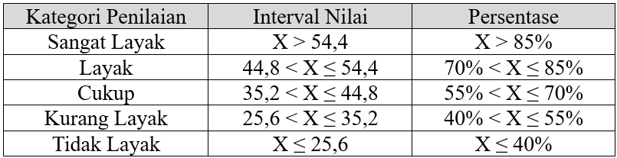

Dengan menggunakan interval nilai yang telah ditentukan, hasil penilaian menunjukkan bahwa kategori penilaian berbeda-beda untuk setiap faktor yang diuji. Jika rata-rata skor (X) berada di interval X > 85%, maka materi dapat dinyatakan “Sangat Layak”; jika rata-rata skor (X) berada di interval 70% < X ≤ 85%, maka materi dinyatakan “Layak”; jika rata-rata skor (X) berada di interval 55% < X ≤ 70%, maka materi dinyatakan “Cukup”; jika rata-rata skor (X) berada di interval 40% < X ≤ 55%, maka materi dinyatakan “Kurang Layak”; dan jika rata-rata skor (X) berada di interval X ≤ 40%, maka materi dinyatakan “Tidak Layak”. Hasil dari penilaian dosen ahli materi didapatkan hasil penilaian uji kelayakan materi terhadap media pembelajaran yang dapat diamati pada Tabel 24 berikut ini:

Tabel 24. Hasil Perhitungan Kelayakan Materi

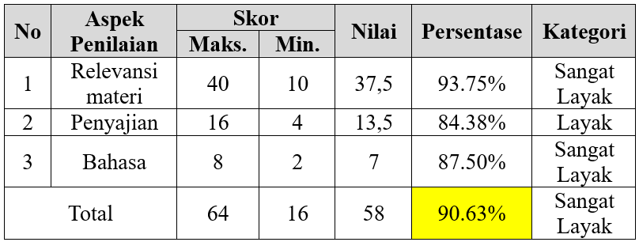

Gambar 44. Grafik Persentase Kelayakan Validasi Ahli Materi

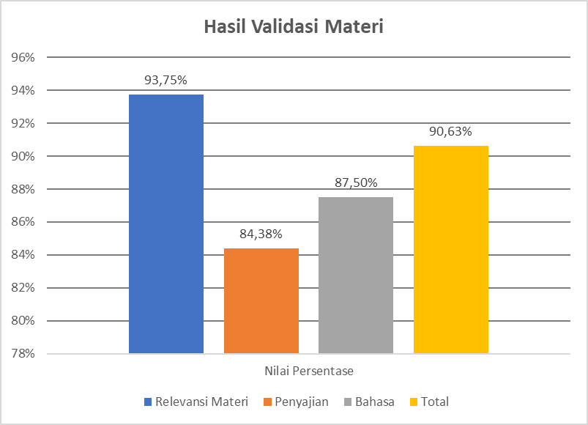

Berdasarkan tabel hasil penilaian ahli materi di atas, materi pembelajaran dari aspek relevansi materi masuk ke dalam kategori “Sangat Layak” dengan skor rata-rata 37,5 dari skor maksimal 40 dan skor minimal 10 dengan persentase 93,75%. Aspek penyajian masuk ke dalam kategori “Layak” dengan skor rata-rata 13,5 dari skor maksimal 16 dan skor minimal 4 dengan persentase 84,38%. Aspek bahasa masuk ke dalam kategori “Sangat Layak” dengan skor rata-rata 7 dari skor maksimal 8 dan skor minimal 2, dengan persentase 87,50%. Skor rata-rata dari keseluruhan aspek yang telah diuji adalah 58 dari skor maksimal 64 dan skor minimal 16, dengan persentase 90,63%. Dengan demikian, dapat disimpulkan bahwa materi pembelajaran ini masuk dalam kategori “Sangat Layak” berdasarkan penilaian yang dilakukan.

1. **Analisis Data Kelayakan Media**

Terdapat tiga faktor yang dipertimbangkan dalam mengevaluasi kesesuaian media pembelajaran yaitu kebermanfaatan media, kelengkapan media, dan kemudahan pengguna. Penilaian kelayakan media telah didapatkan dari dua ahli media yang berasal dari Jurusan Pendidikan Teknik Elektro, Universitas Negeri Yogyakarta. Setelah itu, nilai yang didapatkan akan dihitung dan dibandingkan dengan kategori penilaian kelayakan media. Kategori kelayakan media dapat dilihat pada Tabel 25 di bawah ini.

Tabel 25. Kategori Penilaian Keseluruhan Aspek Kelayakan Media

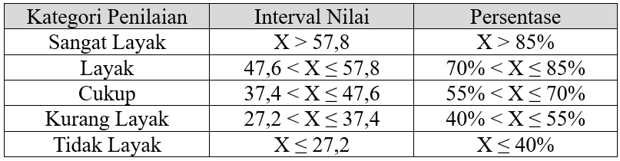

Dengan menggunakan interval nilai yang telah ditentukan, hasil penilaian menunjukkan bahwa kategori penilaian berbeda-beda untuk setiap faktor yang diuji. Jika rata-rata skor (X) berada di interval X > 85%, maka media dapat dinyatakan “Sangat Layak”; jika rata-rata skor (X) berada di interval 70% < X ≤ 85%, maka media dinyatakan “Layak”; jika rata-rata skor (X) berada di interval 55% < X ≤ 70%, maka media dinyatakan “Cukup”; jika rata-rata skor (X) berada di interval 40% < X ≤ 55%, maka media dinyatakan “Kurang Layak”; dan jika rata-rata skor (X) berada di interval X ≤ 40%, maka media dinyatakan “Tidak Layak". Hasil dari penilaian dosen ahli media didapatkan hasil penilaian uji kelayakan media terhadap media pembelajaran yang dapat dilihat pada Tabel 26 di bawah ini.

Tabel 26. Hasil Perhitungan Kelayakan Media

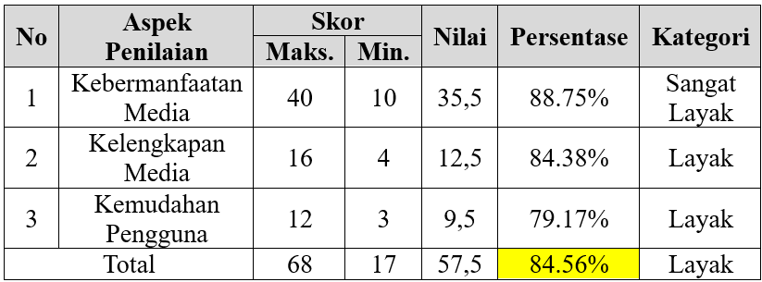

Gambar 45. Grafik Persentase Kelayakan Validasi Ahli Media

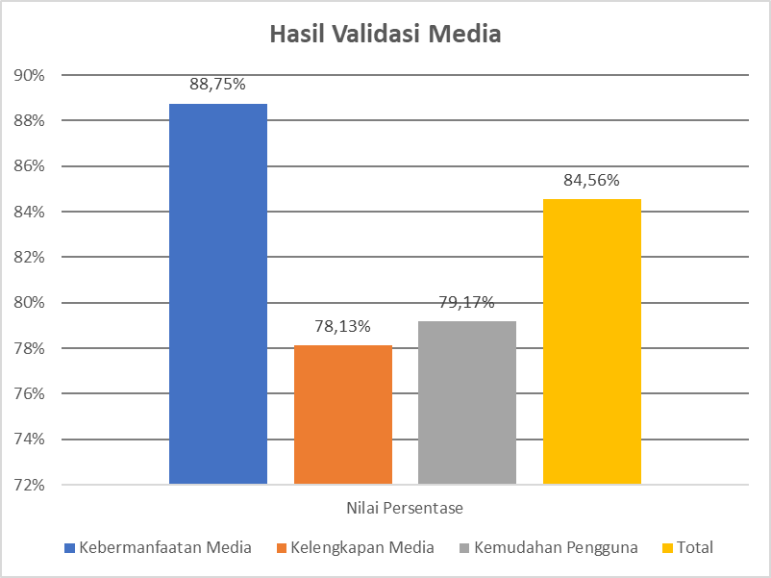

Berdasarkan tabel hasil penilaian ahli media di atas, media pembelajaran dari aspek kebermanfaatan media masuk ke dalam kategori “Sangat Layak” dengan skor rata-rata 35,5 dari skor maksimal 40 dan skor minimal 10 dengan persentase 88,75%. Aspek kelengkapan media masuk ke dalam kategori “Layak” dengan skor rata-rata 12,5 dari skor maksimal 16 dan skor minimal 4 dengan persentase 78,13%. Sementara aspek kemudahan pengguna masuk dalam kategori “Layak” dengan skor rata-rata 9,5 dari skor maksimal 12 dan skor minimal 3, dengan persentase 79,17%. Skor rata-rata dari keseluruhan aspek yang telah diuji adalah 57,5 dari skor maksimal 68 dan skor minimal 17, dengan persentase 84,56%. Dengan demikian, dapat disimpulkan bahwa media pembelajaran ini masuk dalam kategori “Layak” berdasarkan penilaian yang dilakukan.

1. **Analisis Data Uji Pengguna**

Dalam melakukan uji kelayakan media pembelajaran, data diperoleh dari 31 responden mahasiswa Jurusan Pendidikan Teknik Elektro yang telah mengikuti mata kuliah Praktik Robotika. Penilaian terhadap kelayakan media dilakukan setelah peserta menggunakan media tersebut, dan dinilai berdasarkan kategori penilaian yang telah ditetapkan seperti pada Tabel 27 di bawah ini.

Tabel 27. Kategori Penilaian Kelayakan Uji Pengguna

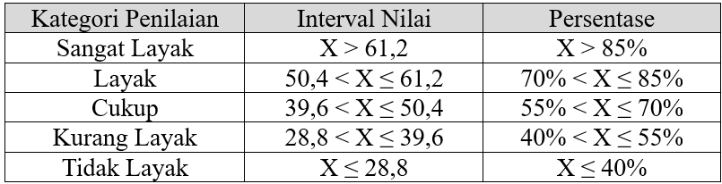

Dengan menggunakan interval nilai yang telah ditentukan, hasil penilaian menunjukkan bahwa kategori penilaian berbeda-beda untuk setiap faktor yang diuji. Jika rata-rata skor (X) berada di interval X > 85%, maka materi dapat dinyatakan “Sangat Layak”; jika rata-rata skor (X) berada di interval 70% < X ≤ 85%, maka materi dinyatakan “layak”; jika rata-rata skor (X) berada di interval 55% < X ≤ 70%, maka materi dinyatakan “Cukup”; jika rata-rata skor (X) berada di interval 40% < X ≤ 55%, maka materi dinyatakan “Kurang Layak”; dan jika rata-rata skor (X) berada di interval X ≤ 40%, maka materi dinyatakan “Tidak Layak”. Hasil dari penilaian pengguna didapatkan hasil penilaian uji kelayakan pengguna yang dapat dilihat pada Tabel 28 di bawah ini.

Tabel 28. Hasil Perhitungan Kelayakan Uji Pengguna

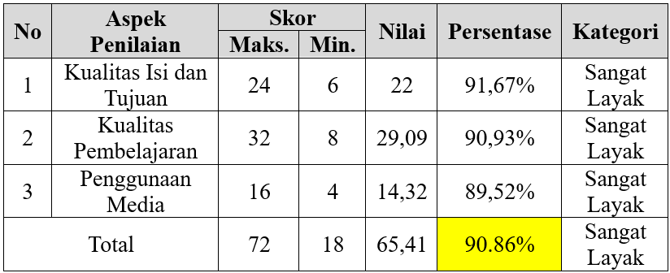

Gambar 46. Grafik Kelayakan Validasi oleh Pengguna

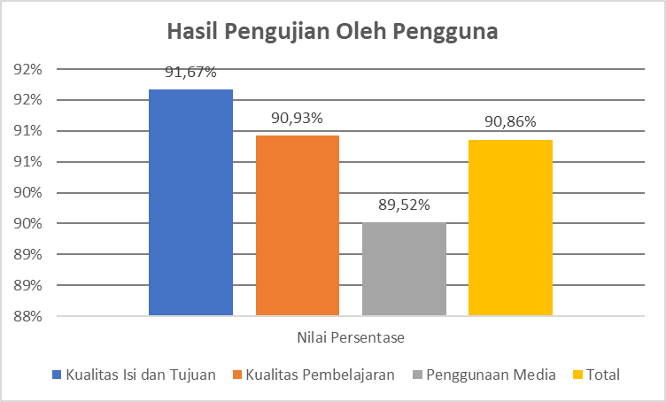

Berdasarkan hasil uji pengguna yang dilakukan terhadap 31 responden mahasiswa yang telah dan sedang menempuh mata kuliah Praktik Robotika menunjukkan bahwa media pembelajaran masuk dalam kategori “Sangat Layak” dengan rata-rata skor 65,41 dari skor maksimal 72 dan skor minimal 18 dengan persentase 90,86%. Untuk aspek kualitas isi dan tujuan masuk dalam kategori “Sangat Layak” dengan skor rata-rata 22 dari skor maksimal 24 dan skor minimal 6 dengan persentase 91,67%, pada aspek kualitas pembelajaran juga masuk dalam kategori “Sangat Layak” dengan skor rata-rata 29,09 dari skor maksimal 32 dan skor minimal 8 dengan persentase 90,93%, sementara aspek penggunaan media masuk dalam kategori “ Sangat Layak” dengan skor rata-rata 14,32 dari skor maksimal 16 dan skor minimal 4, dengan persentase 89,52%. Dengan demikian, dapat disimpulkan bahwa persentase tiap aspek hasil dari Pengujian Oleh Pengguna masuk dalam kategori “Sangat Layak” berdasarkan penilaian yang dilakukan.

1. **Analisis Uji Realibilitas**

Dalam pengujian reliabilitas dengan menggunakan Formula Alpha Cronbach, instrumen dikatakan "Reliabel" jika nilai Cronbach alpha > 0,60, dan "Tidak Reliabel" jika nilai Cronbach alpha < 0,60. Setelah instrumen penilaian divalidasi oleh validator, dilakukan uji reliabilitas pada instrumen pengguna, dan hasilnya menunjukkan nilai sebesar 0,9. Berdasarkan nilai tersebut, instrumen tersebut dapat dikategorikan sebagai "Reliabel".

1. **Revisi Produk**
2. **Hasil Revisi Berdasarkan Ahli Materi**

Sebaiknya dalam modul diberi penjelasan sedikit mengenai hasil perhitungan tentang persamaan kinematika dan akan lebih baik lagi jika bisa dihubungkan dengan besarnya nilai perubahan *odometry* berdasarkan hasil persamaan tersebut dan langkah-langkah percobaan dibuat lebih mendetail.

1. **Hasil Revisi Berdasarkan Ahli Media**

Sebaiknya tampilan LCD diperbaiki.

1. **Kajian Produk**

Hasil akhir dari penelitian ini adalah berupa produk *path tracking* pada robotmenggunakan *odometry* sebagai media pembelajaran mata kuliah Praktik Robotika dengan menggunakan metode pengembangan ADDIE (*Analyze*, *Design*, *Development*, *Implementation*, *Evaluation*) dari Robert Maribe Branch. Media pembelajaran yang telah dibuat sudah melewati uji kelayakan oleh para ahli materi dan ahli media juga dilakukan uji coba penggunaan kepada mahasiswa. *Path tracking* pada robotmenggunakan *odometry* sebagai media pembelajaran mata kuliah Praktik Robotika ini memiliki spesifikasi di antaranya: menggunakan STM32F407VG sebagai mikrokontroler utama, motor PG45 sebagai aktuator penggerak robot, driver BTN7960B sebagai pengendali kecepatan motor PG45, roda *omni* sebagai roda penggerak, dan sensor *rotary encoder* sebagai komponen utama untuk mendeteksi posisi robot. Untuk catu daya dari robot ini memiliki spesifikasi baterai Li-Po dengan tegangan 12V dan 24V yang digunakan sebagai sumber tenaga Motor PG45 dan penyuplai tegangan ke mikrokontroler. Setelah melakukan pengembangan media pembelajaran selanjutnya melakukan uji blackbox guna mengetahui fungsi dari setiap komponen robot. Pada pengujian *blackbox* didapatkan hasil bahwa media pembelajaran *path tracking* pada robot menggunakan *odometry* berfungsi dan bekerja dengan baik.

Berdasarkan analisis data yang diperoleh dari penilaian oleh dosen ahli materi dan dosen ahli media, serta melalui uji coba pengembangan dengan melibatkan 31 responden yang telah atau sedang mengikuti mata kuliah Robotika di Jurusan Pendidikan Teknik Elektro. Berdasarkan hasil penilaian ahli materi, didapatkan bahwa materi pembelajaran dari aspek relevansi materi masuk ke dalam kategori “Sangat Layak” dengan skor rata-rata 37,5 dari skor maksimal 40 dan skor minimal 10 dengan persentase 93,75%. Aspek penyajian masuk ke dalam kategori “Layak” dengan skor rata-rata 13,5 dari skor maksimal 16 dan skor minimal 4 dengan persentase 84,38%. Aspek bahasa masuk ke dalam kategori “Sangat Layak” dengan skor rata-rata 7 dari skor maksimal 8 dan skor minimal 2, dengan persentase 87,50%. Skor rata-rata dari keseluruhan aspek yang telah diuji adalah 58 dari skor maksimal 64 dan skor minimal 16, dengan persentase 90,63%. Dengan demikian, dapat disimpulkan bahwa materi pembelajaran ini masuk dalam kategori “Sangat Layak” berdasarkan penilaian yang dilakukan.

Berdasarkan hasil penilaian ahli media, didapatkan bahwa media pembelajaran dari aspek kebermanfaatan media masuk ke dalam kategori “Sangat Layak” dengan skor rata-rata 35,5 dari skor maksimal 40 dan skor minimal 10 dengan persentase 88,75%. Aspek kelengkapan media masuk ke dalam kategori “Layak” dengan skor rata-rata 12,5 dari skor maksimal 16 dan skor minimal 4 dengan persentase 78,13%. Sementara aspek kemudahan pengguna masuk dalam kategori “Layak” dengan skor rata-rata 9,5 dari skor maksimal 12 dan skor minimal 3, dengan persentase 79,17%. Skor rata-rata dari keseluruhan aspek yang telah diuji adalah 57,5 dari skor maksimal 68 dan skor minimal 17, dengan persentase 84,56%. Dengan demikian, dapat disimpulkan bahwa materi pembelajaran ini masuk dalam kategori “Layak” berdasarkan penilaian yang dilakukan.

Berdasarkan hasil uji pengguna yang dilakukan terhadap 31 responden mahasiswa yang telah dan sedang menempuh mata kuliah Praktik Robotika menunjukkan bahwa media pembelajaran masuk dalam kategori “Sangat Layak” dengan rata-rata skor 65,41 dari skor maksimal 72 dan skor minimal 18 dengan persentase 90,86%. Untuk aspek kualitas isi dan tujuan masuk dalam kategori “Sangat Layak” dengan skor rata-rata 22 dari skor maksimal 24 dan skor minimal 6 dengan persentase 91,67%, pada aspek kualitas pembelajaran juga masuk dalam kategori “Sangat Layak” dengan skor rata-rata 29,09 dari skor maksimal 32 dan skor minimal 8 dengan persentase 90,93%, sementara aspek penggunaan media masuk dalam kategori “ Sangat Layak” dengan skor rata-rata 14,32 dari skor maksimal 16 dan skor minimal 4, dengan persentase 89,52%. Dengan demikian, dapat disimpulkan bahwa persentase tiap aspek hasil dari Pengujian Oleh Pengguna masuk dalam kategori “Sangat Layak” berdasarkan penilaian yang dilakukan.

1. **Keterbatasan Penelitian**

Pengembangan media pembelajaran *path tracking* pada robot menggunakan *odometry* pada Mata Kuliah Praktik Robotika masih memiliki keterbatasan, di antaranya:

1. Adanya *error* antara perhitungan *odometry* robot dengan keadaan ril dikarenakan dalam satu siklus perhitungan *odometry* pada robot yang memerlukan waktu sehingga terkadang menyebabkan keterlambatan proses *sampling rotary encoder*.
2. Toleransi *error* pembuatan mekanik atau kerangka robot mengakibatkan selip pada pergerakan robot.
3. Bentuk robot mengalami perbedaan dengan desain pada aplikasi 3D karena mengalami perkembangan selama proses riset.

# **BAB V** **KESIMPULAN**

1. **Kesimpulan**

Berdasarkan hasil penelitian dan pembahasan *Path Tracking* pada Robot Menggunakan *Odometry* Sebagai Media Pembelajaran pada Mata Kuliah Robotika pada Program Studi Pendidikan Teknik Mekatronika, dapat disimpulkan bahwa:

1. Penelitian Pengembangan Media Pembelajaran pembahasan *Path Tracking* pada Robot Menggunakan *Odometry* pada Mata Kuliah Robotika pada Program Studi Pendidikan Teknik Mekatronika menghasilkan perangkat keras (robot), *labsheet*, dan modul panduan.Pada perangkat keras (robot) menggunakan komponen berupa: STM32F407VG sebagai mikrokontroler utama, motor PG45 sebagai aktuator penggerak robot, *driver* BTN7960B sebagai pengendali kecepatan motor PG45, roda *omni* sebagai roda penggerak, dan sensor *rotary encoder* sebagai komponen utama untuk mendeteksi posisi robot. Aplikasi yang digunakan dalam memprogram robot ini berupa STMCube MX yang digunakan untuk mengatur konfigurasi PIN, Frekuensi, *Clock*, PWM pada mikrokontroler serta menggunakan IDE Keil uVision untuk memprogram pergerakan robot. *Labsheet* terdiri empat materi yaitu pengaturan PWM motor, analisis data keluaran dari sensor *rotary encoder,* sistem navigasi *odometry*, implementasi *path tracking*. Modul panduan terdiri dalam tiga bagian yaitu (1) materi yang terkait dengan konsep robot *omni-directional*, sistem navigasi *odometry*, dan aplikasi *path tracking* pada robot; (2) spesifikasi *hardware* dan *software* yang digunakan dalam media pembelajaran; dan (3) langkah-langkah penggunaan media pembelajaran.
2. Unjuk kerja *path tracking* pada robot menggunakan *odometry* menunjukkan adanya *error* antara perhitungan *odometry* robot dengan keadaan riil dikarenakan dalam satu siklus perhitungan *odometry* pada robot yang memerlukan waktu sehingga terkadang menyebabkan keterlambatan proses *sampling rotary encoder*. Dari lima macam *path* yang telah dicoba, *error* titik akhir paling besar dari robot adalah 3,2 cm.
3. Tingkat kelayakan media pembelajaran yang dikembangkan termasuk dalam kategori “Sangat layak” dari segi materi dengan skor 58 dan persentase 90,63% yang diberikan oleh ahli materi. Dari segi media berada dalam kategori “Layak” dengan skor 57,5 dan persentase 84,56% oleh ahli media. Sedangkan dari segi pengguna, media pembelajaran ini mendapat skor rata rata 65,41 dengan persentase 90,86% yang berarti “Sangat Layak”.
4. **Implikasi**

Media pembelajaran *path tracking* pada robot menggunakan *odometry* ini dapat terus ditingkatkan untuk menjadi media pembelajaran yang lebih baik. Beberapa hal yang dapat dilakukan antara lain:

1. Penambahan sensor lain seperti lidar untuk meningkatkan pemahaman robot terhadap lingkungannya agar *path tracking* pada robot lebih presisi.
2. Penambahan sistem kendali *close loop* seperti PID pada robot agar dapat meningkatkan akurasi dari pergerakan robot.
3. **Saran**

Berdasarkan penelitian yang sudah dilakukan, saran yang diberikan untuk penelitian berikutnya terkait *path tracking* pada robot menggunakan *odometry* pada mata kuliah Praktik Robotika pada Program Studi Pendidikan Teknik Mekatronika yaitu:

1. Pada media pembelajaran *path tracking* pada robot menggunakan *odometry* tidak hanya digunakan pada mata kuliah Praktik Robotika tapi juga dapat digunakan pada mata kuliah Praktik Mikrokontroler untuk mempelajari cara menggunakan mikrokontroler STM32F407.
2. Media pembelajaran *path tracking* pada robot menggunakan *odometry* dapat ditambahkan sistem PID pada tiap motornya yang bertujuan untuk mengurangi perbedaan kecepatan antar motor dan menjadikannya sebagai alat pembelajaran yang relevan dalam mata kuliah Sistem Kendali.

# **DAFTAR PUSTAKA**

Adam, S., & Syastra, M. T. (2015). Pemanfaatan Media Pembelajaran Berbasis Teknologi Informasi Bagi Siswa Kelas X Sma Ananda Batam | Computer Based Information System Journal. *CBIS Journal*, *3*(2), 1–13.

Agustino, D. (2022). Perancangan Robot Line Follower Pada Sadetec Sebagai Jaga Jarak Aman. *Power Elektronik : Jurnal Orang Elektro*, *11*(2), 198. https://doi.org/10.30591/polektro.v12i1.3795

Amthari, W., Muhammad, D., & Anggereini, E. (2021). Pengembangan E-LKPD Berbasis Saintifik Materi Sistem Pernapasan pada Manusia Kelas XI SMA. *Biodik*, *7*(3), 28–35. https://doi.org/10.22437/bio.v7i3.13239

Ani Daniyati, Ismy Bulqis Saputri, Ricken Wijaya, Siti Aqila Septiyani, & Usep Setiawan. (2023). Konsep Dasar Media Pembelajaran. *Journal of Student Research*, *1*(1), 282–294. https://doi.org/10.55606/jsr.v1i1.993

Ardilla, F., Rachmat, A., & Besari, A. (2011a). Path Tracking Pada Mobile Robot Dengan Umpan Balik Odometry. *The 13th Industrial Electronics Seminar 2011 (IES 2011)*, *2011*(Ies), 1–8. https://www.researchgate.net/publication/277179097

Ardilla, F., Rachmat, A., & Besari, A. (2011b). Path Tracking Pada Mobile Robot Dengan Umpan Balik Odometry. *The 13th Industrial Electronics Seminar 2011 (IES 2011)*, *2011*(Ies), 1–8. https://www.researchgate.net/publication/277179097

Autodesk Inventor. (n.d.). *Home Replaces My Home (What’s New in 2023)*. Retrieved January 10, 2024, from https://help.autodesk.com/view/INVNTOR/2024/ENU/?guid=GUID-025C2A06-5178-4B80-A032-1A42834B463A

Branch, R. M. (2009). *Instructional Design: The ADDIE Approach* (1st ed.). Springer New York, NY. https://doi.org/https://doi.org/10.1007/978-0-387-09506-6

Darwati, E., Darwati, E., Elektro, T., Bandung, P. N., & Terapan, K. A. (2017). *Pengaruh penerapan metode pembelajaran praktikum mekatronika berbasis proyek terhadap kelancaran tugas akhir mahasiswa d iii dan d iv teknik elektronika*. *11*(2).

*Discovery Kit With STM32F407VG MCU*. (n.d.). Retrieved January 10, 2024, from https://www.st.com/en/evaluation-tools/stm32f4discovery.html

Djahi, H. J., Doo, S. Y., & Nuga, A. M. P. (2019). Rancang Bangun Robot Mobil Dengan Sistem Navigasi Berbasis Odometry Menggunakan Rotary Encoder. *Jurnal Media Elektro*, *VIII*(1), 59–65. https://doi.org/10.35508/jme.v8i1.1082

Fikri, A. A., & Endryansyah. (2019). Sistem Pengaturan PID Motor DC Sebagai Penggerak Mini Conveyor Berbasis Matlab. *Jurnal Teknik Elektro*, *8*(2), 293–301.

Foneacc. (n.d.). *Foneacc Motor Mini DC Electric Motor Expert*. Retrieved January 10, 2024, from https://www.foneacc-motion.com/

Golia Store. (n.d.). *LPB 2200mah 3S 60C Lipo 3S Battery For Rc Car*. Retrieved January 10, 2024, from https://www.blibli.com/p/lpb-2200mah-3s-60c-lipo-3s-battery-for-rc-car/ps--GOS-70278-24024

Hasan, M., Milawati, Darodjat, Khairani, H., & Tahrim, T. (2021). Media Pembelajaran. In *Tahta Media Group*.

Herawati, E. S. B. (2021). Pengaruh Perilaku Konsumen Terhadap Keputusan Pembelian Pada Produk UMKM Kota Palopo. *Skripsi*, *2507*(1), 1–9. https://doi.org/10.1016/j.solener.2019.02.027%0Ahttps://www.golder.com/insights/block-caving-a-viable-alternative/%0A???

Ji Nan Kesheng Automation Technology. (n.d.). *LPD3806-600BM-G5-24C Encoder Putar Inkremental Baru dan Asli AB Dua Fase 600 Diameter 38Mm Poros 6Mm*. Retrieved January 10, 2024, from https://indonesian.alibaba.com/product-detail/New-and-original-Incremental-rotary-encoder-60781883725.html

KAmeleon. (n.d.). *KAmeleon STM32L4 Library*. Retrieved January 10, 2024, from https://kameleonboard.org/learn/

Kipper, L. M., Iepsen, S., Dal Forno, A. J., Frozza, R., Furstenau, L., Agnes, J., & Cossul, D. (2021). Scientific mapping to identify competencies required by industry 4.0. *Technology in Society*, *64*(November 2020). https://doi.org/10.1016/j.techsoc.2020.101454

Kustandi, C., & Sutjipto, B. (2011). *Media Pembelajaran Manual dan Digital*. Ghalia Indonesia.

LC Technology. (n.d.). *LC Technology BTN7960B High Power Dual H-Bridge Module 43A BTS*. Retrieved January 10, 2024, from https://www.amazon.co.uk/LC-Technology-BTN7960B-H-Bridge-Module/dp/B077K4XGWN

Natsir, M., Rendra, D. B., & Anggara, A. D. Y. (2019). Implementasi IOT Untuk Sistem Kendali AC Otomatis Pada Ruang Kelas di Universitas Serang Raya. *Jurnal PROSISKO (Pengembangan Riset Dan Observasi Rekayasa Sistem Komputer)*, *6*(1), 69–72.

Nugraha, G. K., Setiawan, I., & Afrisal, H. (2021). Perancangan Dan Pengendalian Differential Drive Robot Dengan Mengaplikasikan Metode a-Star. *Transient: Jurnal Ilmiah Teknik Elektro*, *10*(4), 559–565. https://doi.org/10.14710/transient.v10i4.559-565

Nulhaqim, S. A., Heryadi, R. D., Pancasilawan, R., & Fedryansyah, M. (2015). Peranan-Perguruan-Tinggi-Dalam-Meningkat. *Share: Social Work Jurnal*, *6*(2), 154–272.

Nurfadhillah, S. (2021). Media Pembelajaran Pengertian Media Pembelajaran, Landasan, Fungsi, Manfaat, Jenis-Jenis Media Pembelajaran, Dan Cara Penggunaan Kedudukan Media Pembelajaran. In *CV Jejak*.

Palacín, J., Rubies, E., Clotet, E., & Martínez, D. (2021). Evaluation of the path-tracking accuracy of a three-wheeled omnidirectional mobile robot designed as a personal assistant. *Sensors*, *21*(21). https://doi.org/10.3390/s21217216

Priambudi, R. A., & Mobed Bachtiar, M. (2018). Penentuan Posisi Menggunakan Odometry Omniwheel. *The Indonesian Symposium on Robotic Systems and Control*, *August 2019*, 1–3. https://www.researchgate.net/publication/335311518

Raharjo, B. (2021). *Pengembangan Four-wheel Omni Robot Dengan Sistem Inverse Kinematic Sebagai Media Pembelajaran Pada Mata Kuliah Robotika*. Universitas Negeri Yogyakarta.

Rakhman, E., Basjaruddin, N. C., & Susanto, V. E. P. (2019). Robot Mobile Otonom Menggunakan Metode Odometry. *Techné : Jurnal Ilmiah Elektroteknika*, *18*(02), 105–116. https://doi.org/10.31358/techne.v18i02.205

Rizqi, M. (2023). *Pengembangan Sistem Lift Robot Sebagai Media Pembelajaran Mata Kuliah Praktik Robotika Pada Program Studi Pendidikan Teknik Mekatronika*. Universitas Negeri Yogyakarta.

Sakila, D. (2021). *Pengembangan Media Pembelajaran Video Berbasis Youtube Untuk Pembelajaran Jarak Jauh Pada Tema 4 Subtema 3 Pembelajaran 1 Kelas IV Sekolah Dasar* [Universitas Jambi]. https://repository.unja.ac.id/id/eprint/15741

Sihombing, H., Setiawan, E., & Akbar, S. R. (2022). Sistem Kendali Robot Beroda Wall-Follower pada Tembok Lurus dan Berbelok menggunakan Metode PID. *Jurnal Pengembangan Teknologi Informasi Dan Ilmu Komputer*, *6*(11), 5129–5138. http://j-ptiik.ub.ac.id

Sudjana, N. (2017). *Penelitian Hasil Proses Belajar Mengajar*. Remaja Rosdakarya.

Sugiyono. (2015). *Metode Penelitian Kuantitatif, Kualitatif, dan R&D*. Alfabeta.

Sugiyono. (2016). *Metode Penelitian & Pengembangan: Research and Development*. Alfabeta.

Sugiyono, D. (2013). *Metode Penelitian Kuantitatif, Kualitatif, dan Tindakan*.

Sukardi. (2016). *Metodologi Penelitian Pendidikan* (P. B. Aksara, Ed.).

Sumarni, S. (2019). *Model Penelitian Dan Pengembangan (R&D) Lima Tahap (Mantap)*. http://digilib.uin-suka.ac.id/id/eprint/39153

Undang-Undang Republik Indonesia. (2012). *Undang-Undang Republik Indonesia Nomor 12 Tentang Pendidikan Tinggi Pasal 59 Ayat 1*.

Widiyoko, E. P. (2017). *Teknik Penyusunan Instrumen Penelitian*. Pustaka Pelajar.

Wirawan, N. T. (2020). Smartphone Application Technology In Control Robot In Search Focal Point (Pengaplikasian Teknologi Smartphone Dalam Pengontrolan Robot Dalam Pencarian Titik Api). *Jurnal KomtekInfo*, *7*(1), 47–57. https://doi.org/10.35134/komtekinfo.v7i1.65

Wulandari, A. P., Salsabila, A. A., Cahyani, K., Nurazizah, T. S., & Ulfiah, Z. (2023). Pentingnya Media Pembelajaran dalam Proses Belajar Mengajar. *Journal on Education*, *5*(2), 3928–3936. https://doi.org/10.31004/joe.v5i2.1074

Yam, K. C., Tang, P. M., Jackson, J. C., Su, R., & Gray, K. (2023). Supplemental Material for The Rise of Robots Increases Job Insecurity and Maladaptive Workplace Behaviors: Multimethod Evidence. *Journal of Applied Psychology*. https://doi.org/10.1037/apl0001045.supp

Yudha, J. R. P. A., & Sundari, S. (2021). Manfaat Media Pembelajaran YouTube terhadap Capaian Kompetensi Mahasiswa. *Journal of Telenursing (JOTING)*, *3*(2), 538–545. https://doi.org/10.31539/joting.v3i2.2561

Zaki. (2016). *LCD 20X4 Biru*. https://www.jualarduinojogja.com/lcd-4x20-biru/

# **LAMPIRAN**

**Lampiran 1.   
Berkas Penelitian**

**Lampiran 1.1 SK Pembimbing**

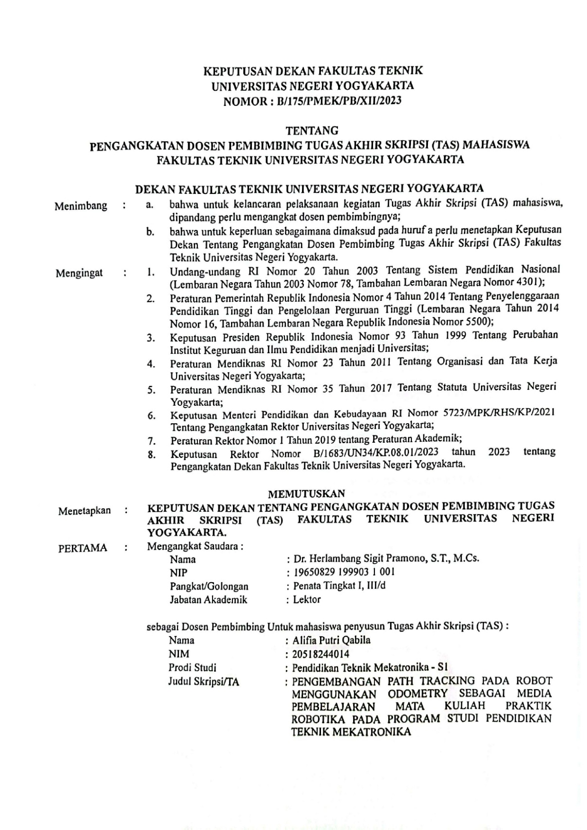

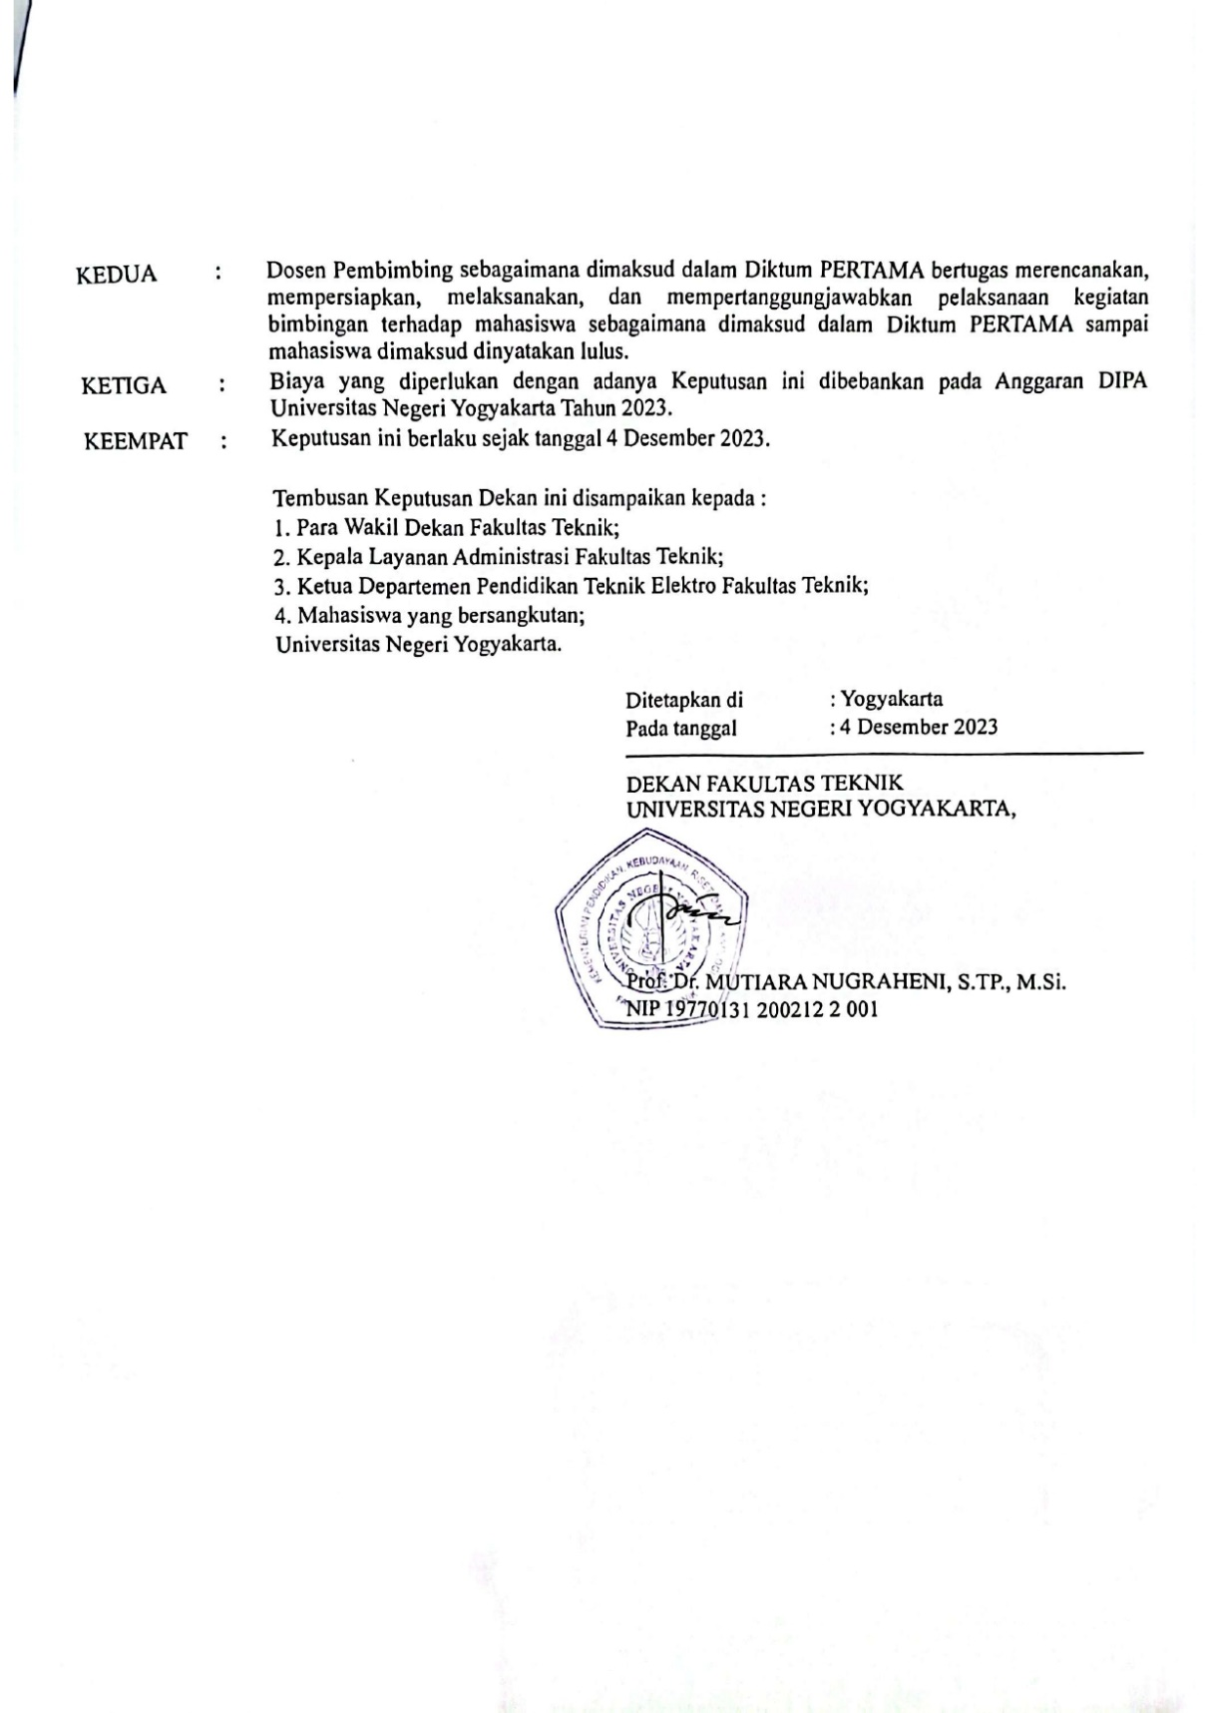

**Lampiran 1.2 Surat Izin Penelitian**

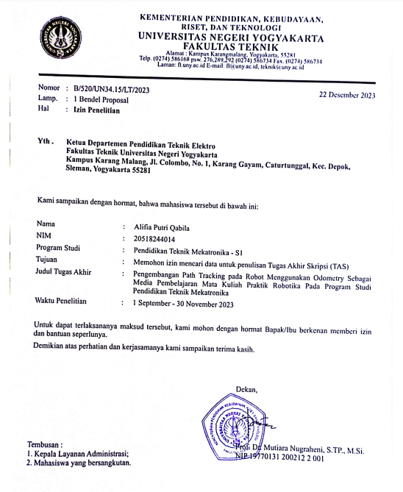

**Lampiran 2.**  **Instrumen Penelitian**

**Lampiran 2.1 Instrumen Unjuk Kerja (Uji *Blackbox*)**

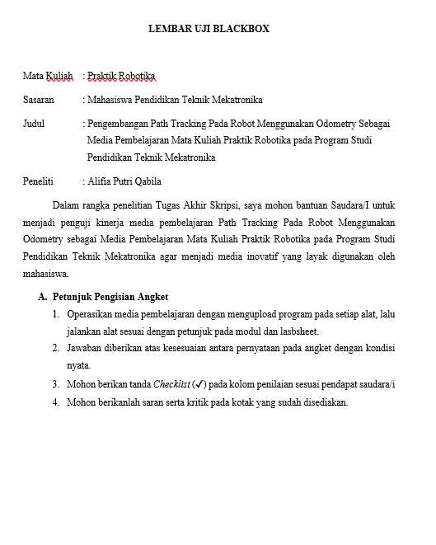

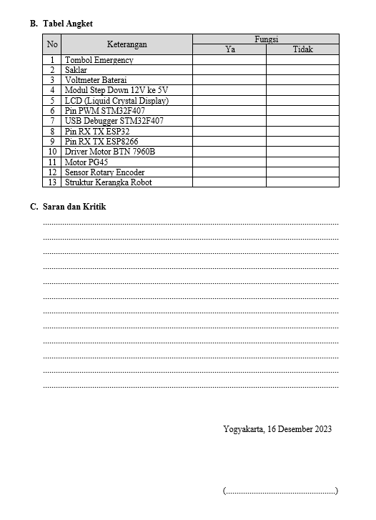

**Lampiran 2.2 Instrumen Angket Ahli Materi**

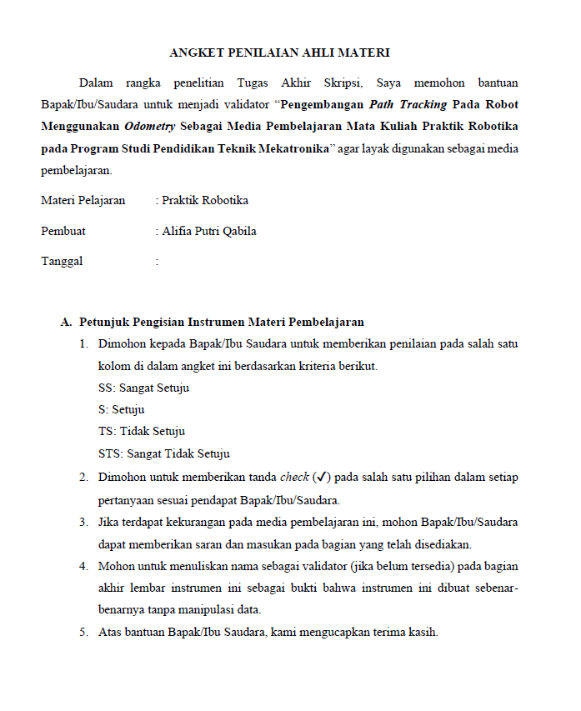

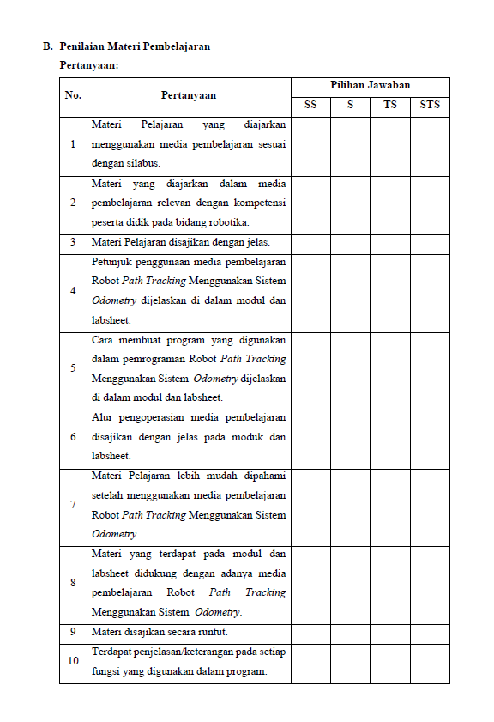

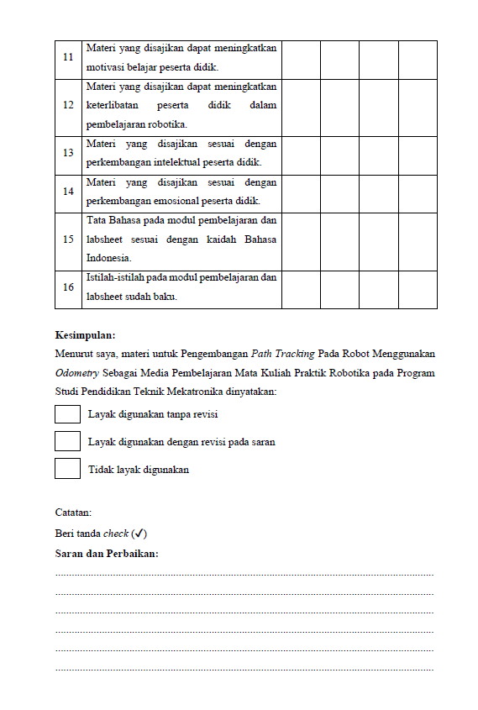

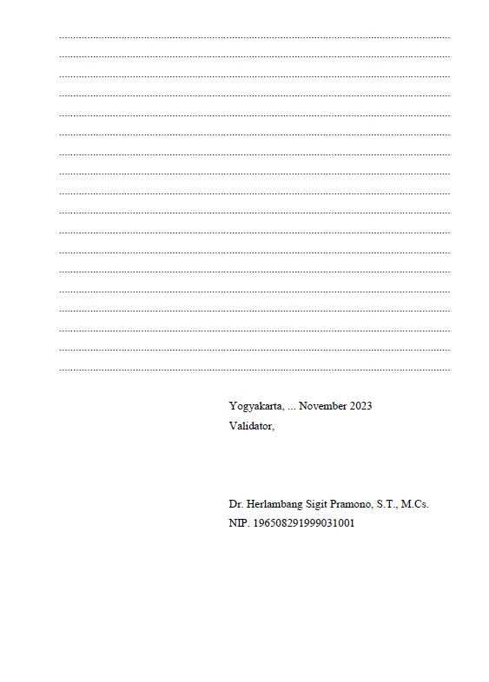

**Lampiran 2.3 Instrumen Angket Ahli Media**

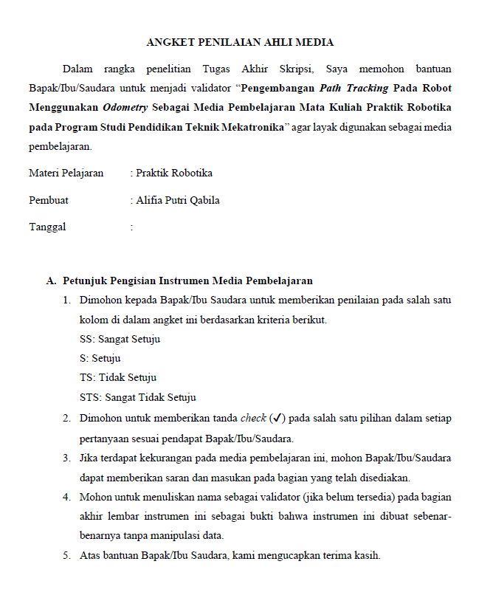

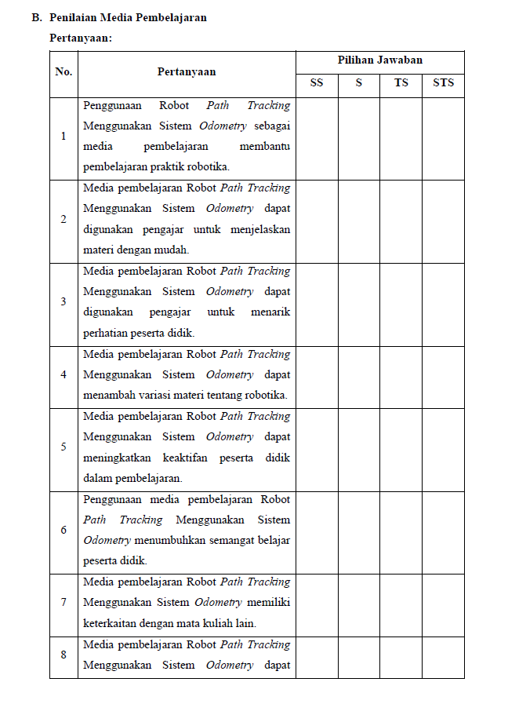

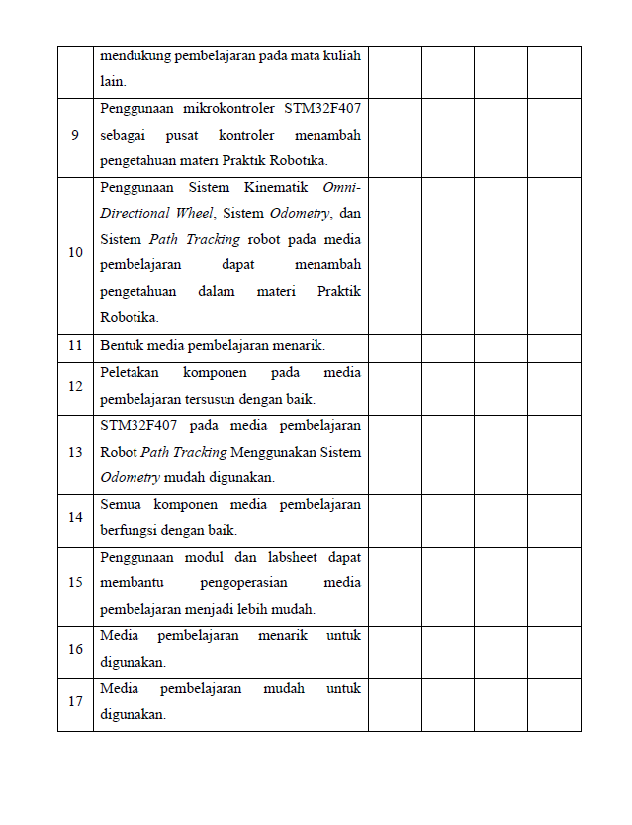

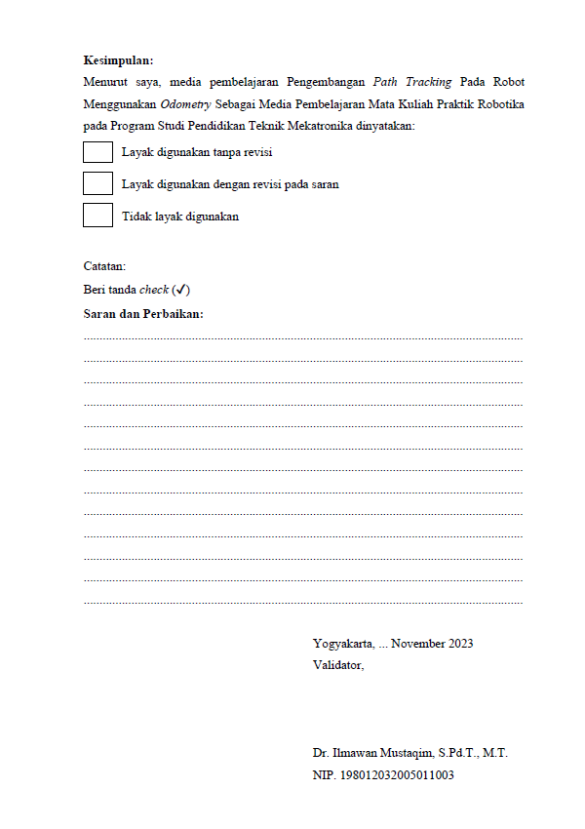

**Lampiran 2.4 Instrumen Angket Pengguna**

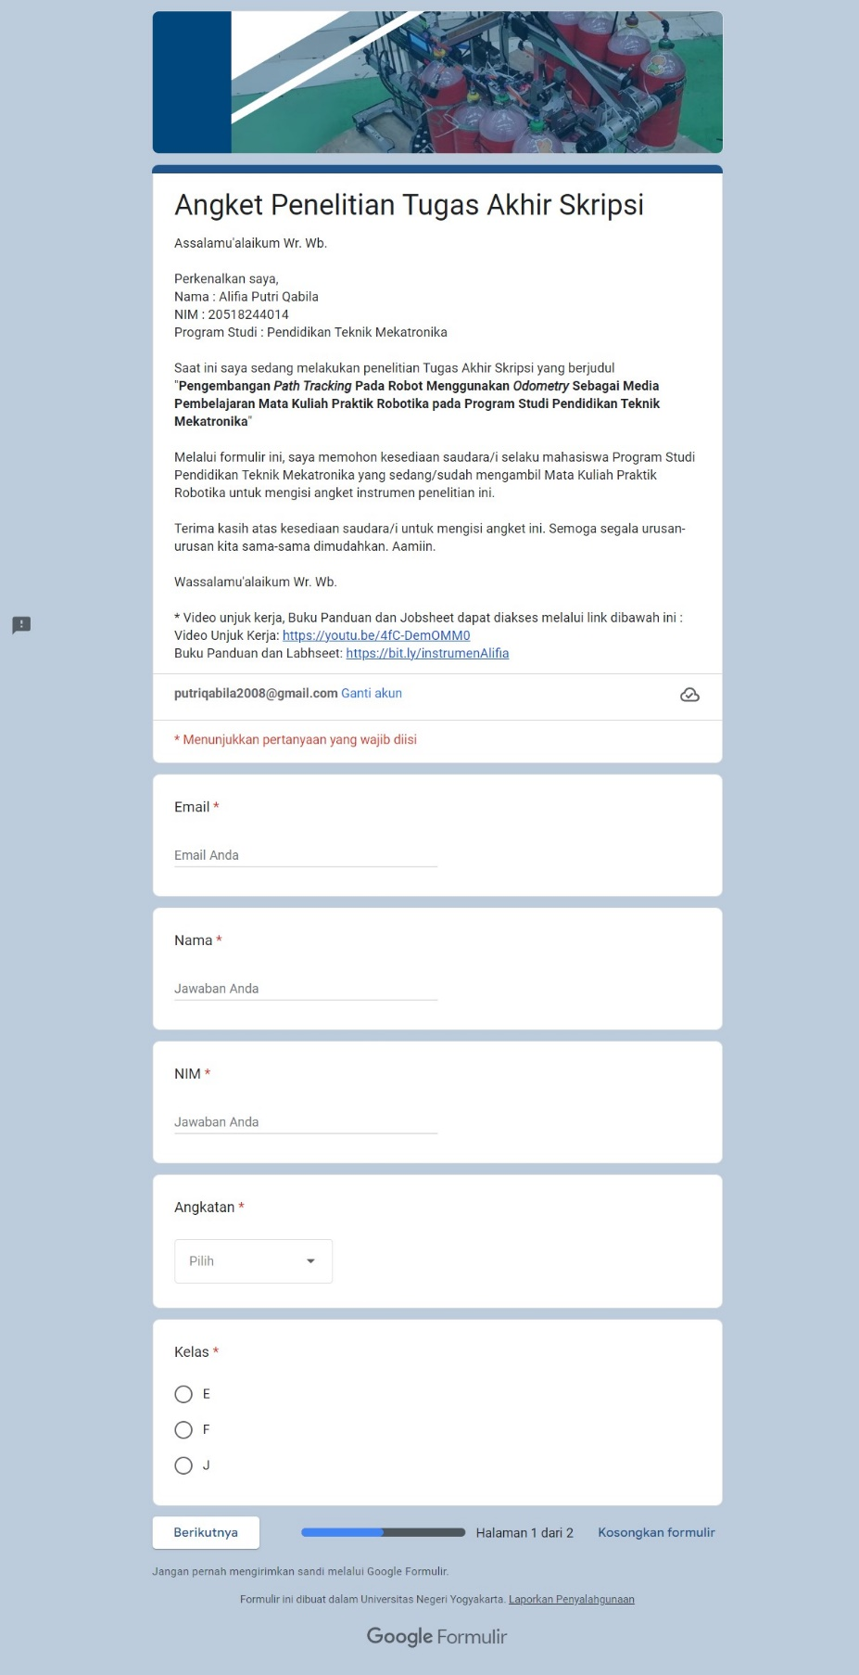

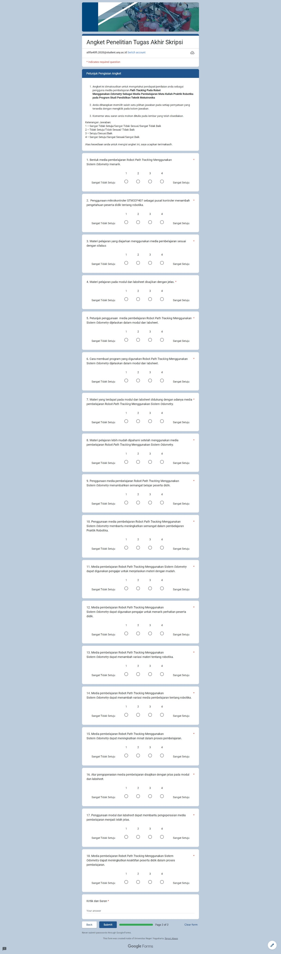



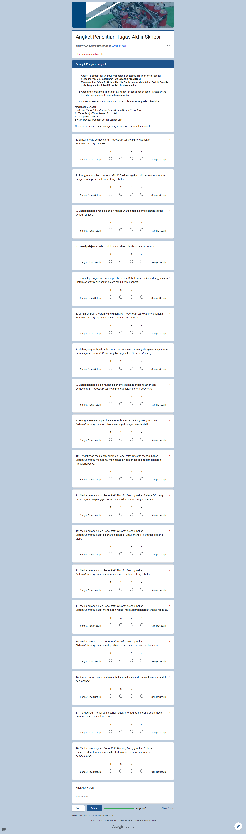



**Lampiran 3.   
Uji Blackbox**

**Lampiran 3.1 Hasil Uji Blackbox**

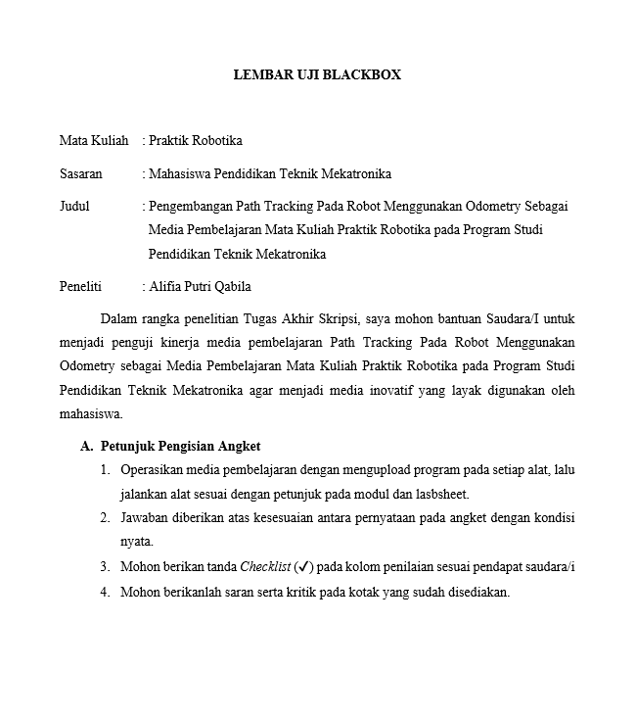

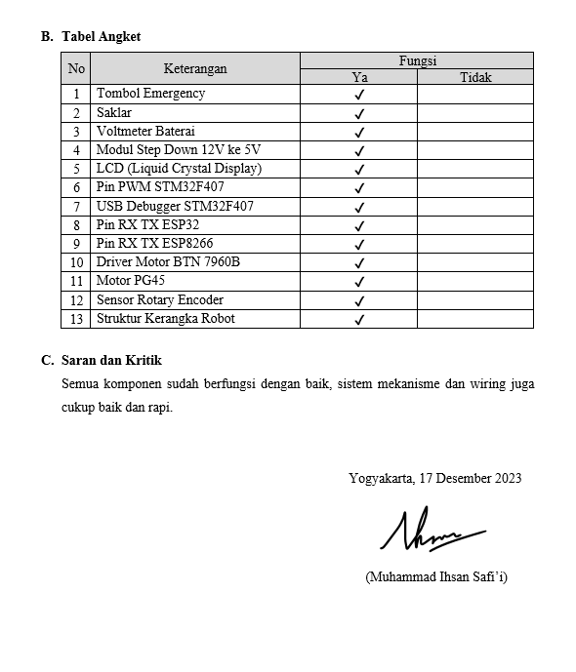

**Lampiran 4.   
Hasil Validasi Produk**

**Lampiran 4.1 Validasi Ahli Materi 1**

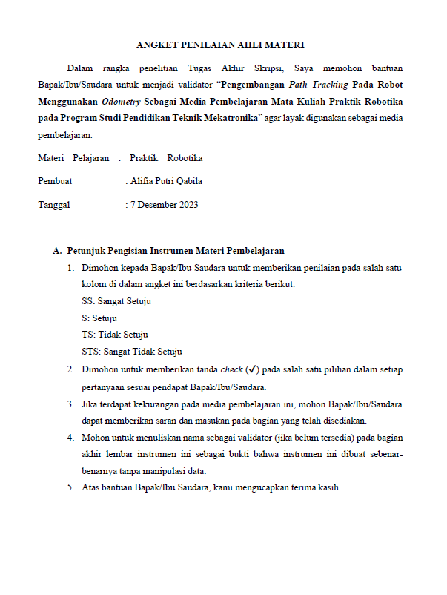

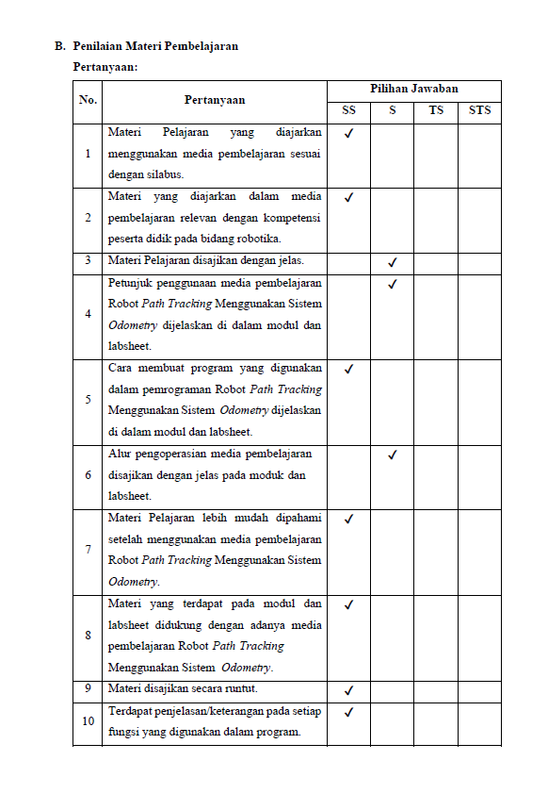

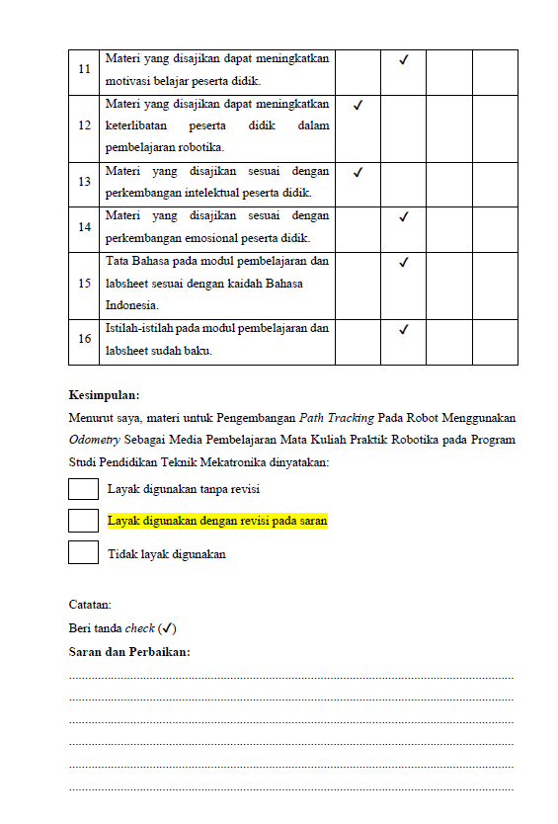

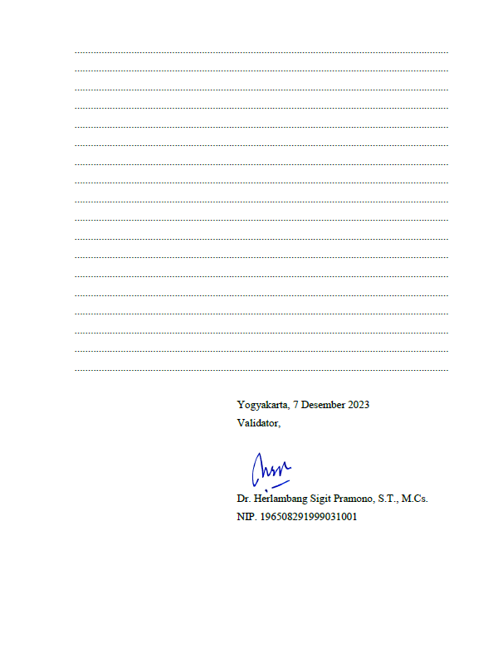

**Lampiran 4.2 Validasi Ahli Materi 2**

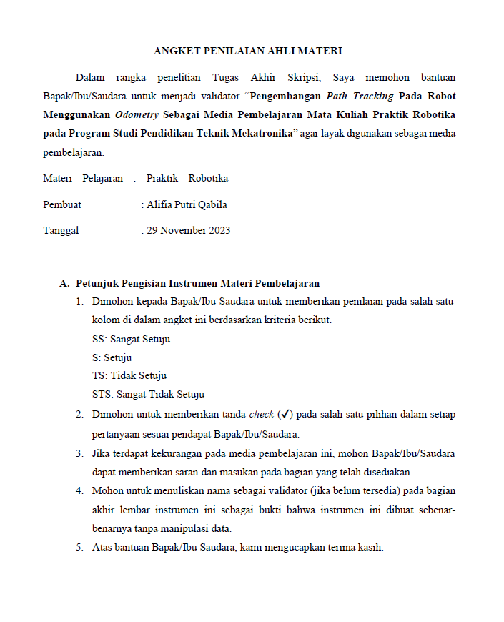

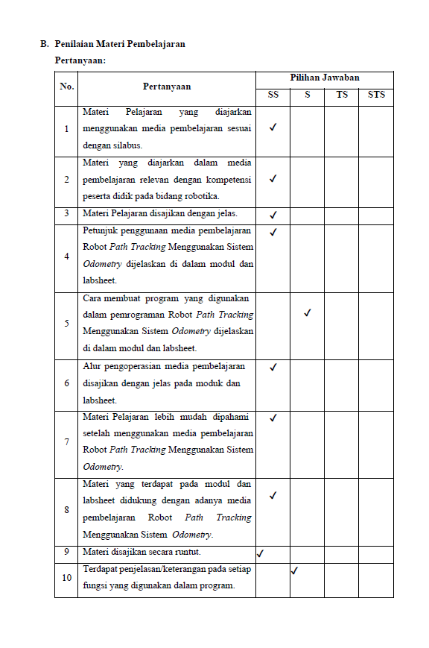

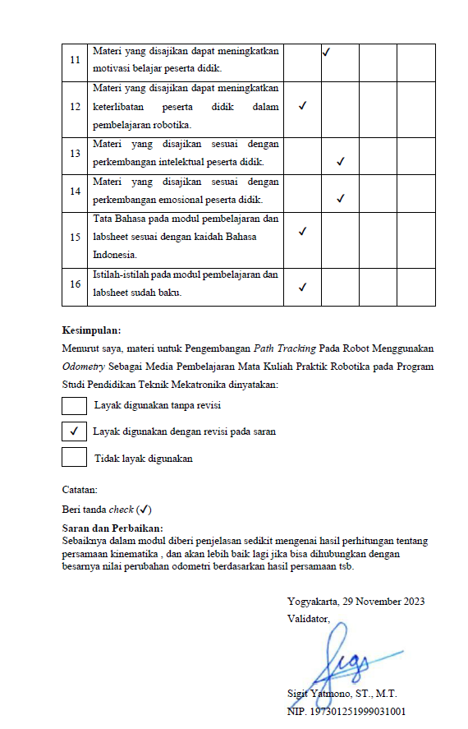

**Lampiran 4.3 Validasi Ahli Media 1**

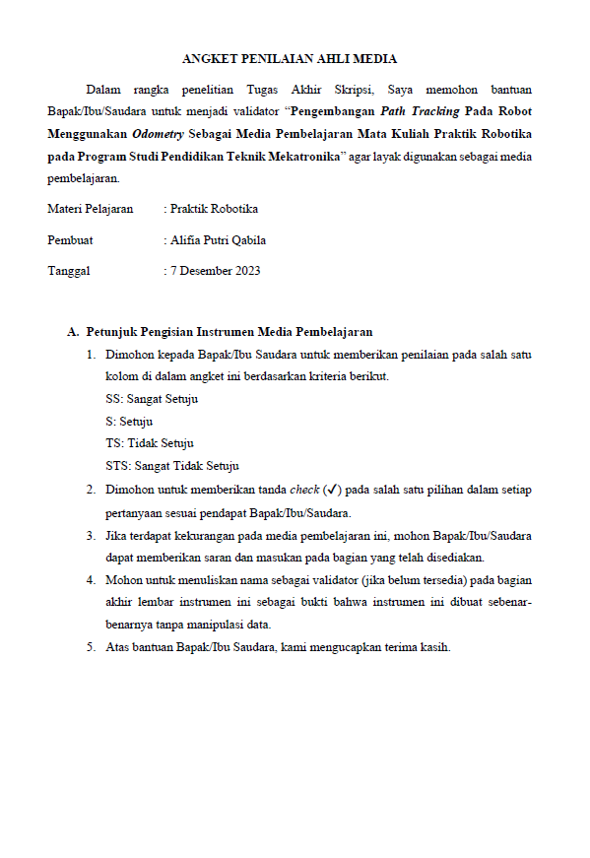

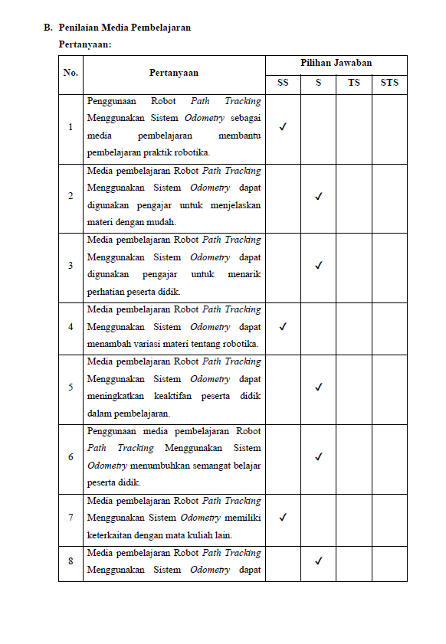

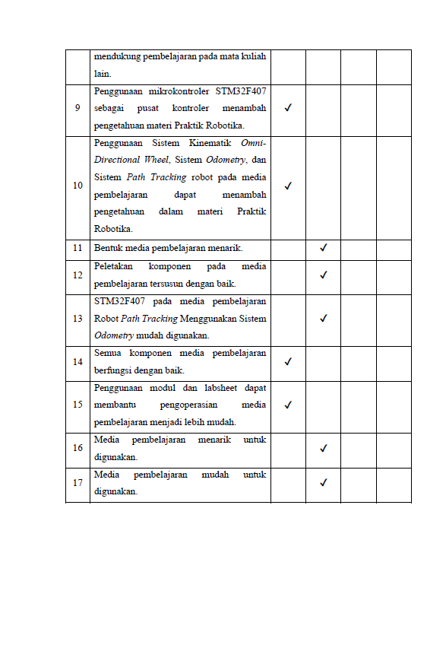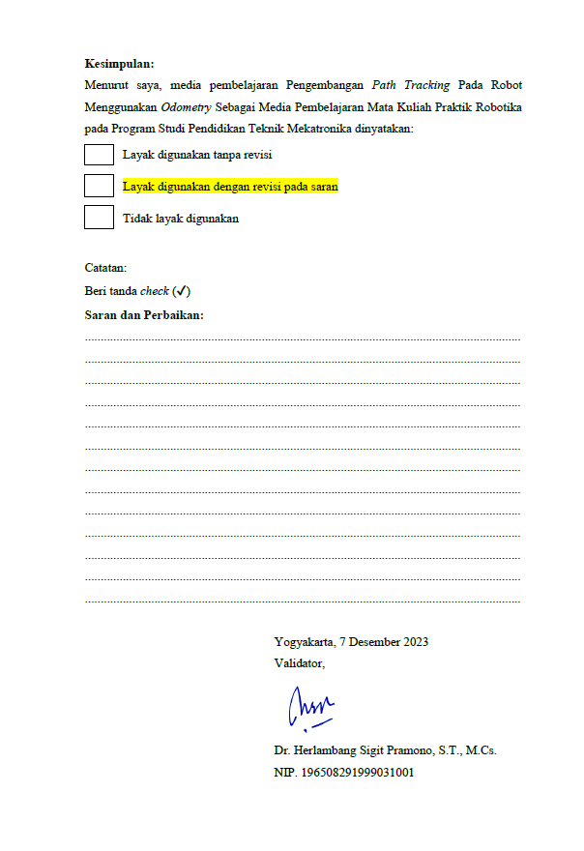

**Lampiran 4.4 Validasi Ahli Media 2**

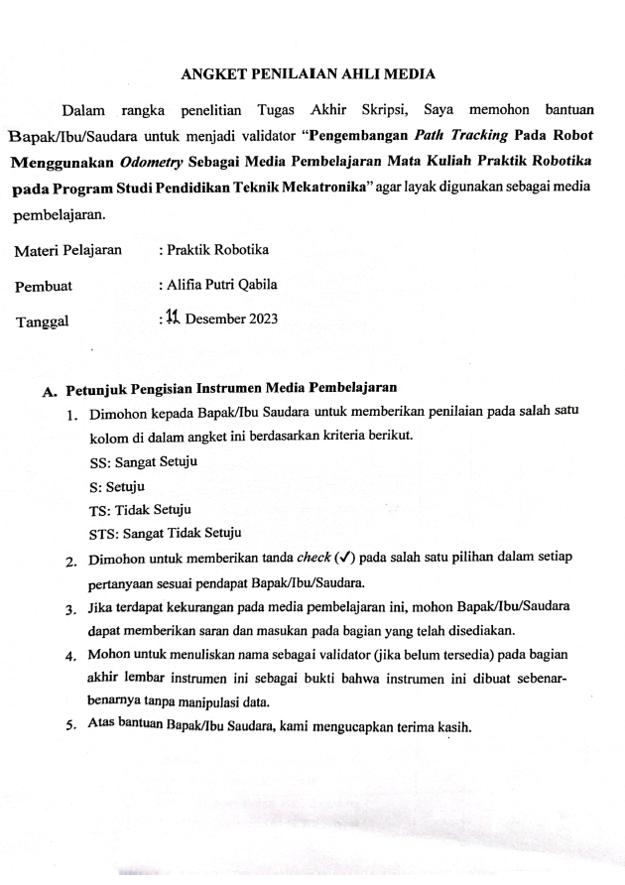

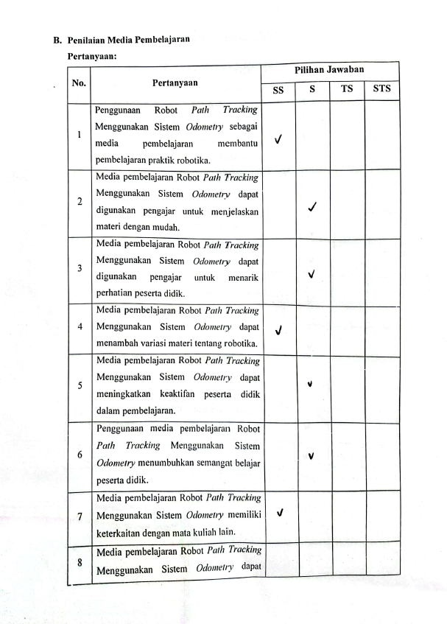

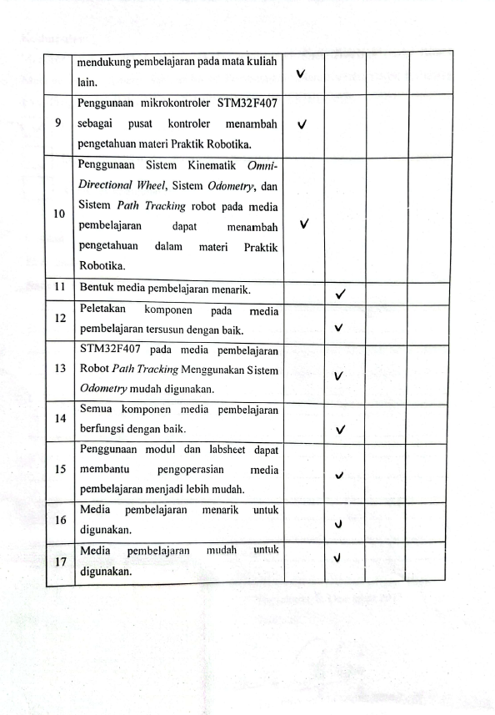

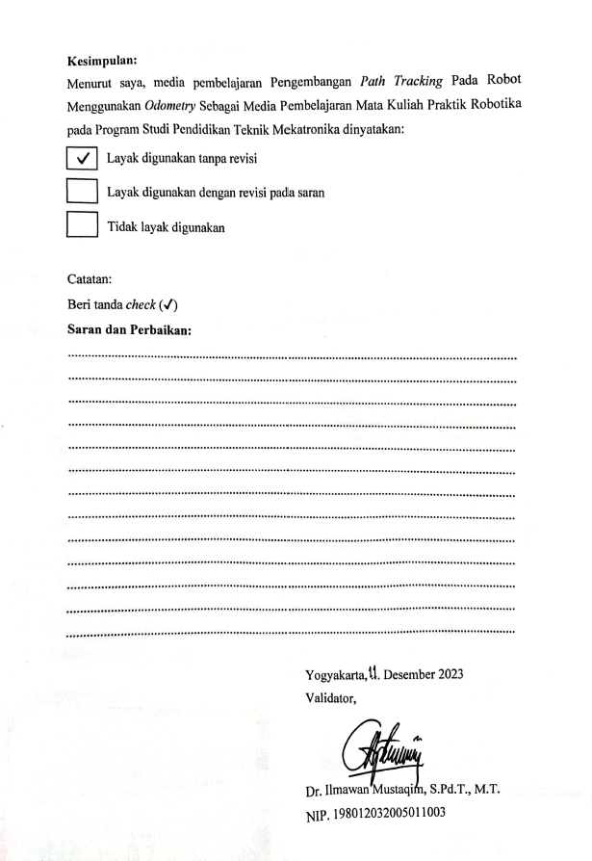

**Lampiran 5.   
Hasil Uji Pengguna**

**Lampiran 5.1 Angket Penelitian Uji Pengguna**

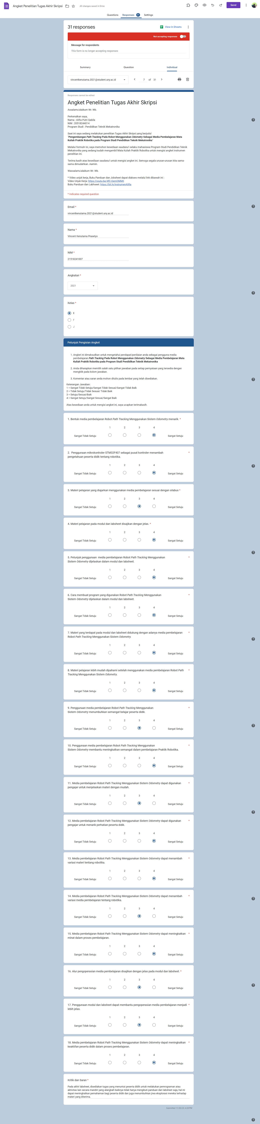











**Lampiran 6.   
Hasil Analisis Data**

**Lampiran 6.1 Analisis Data Ahli Materi**







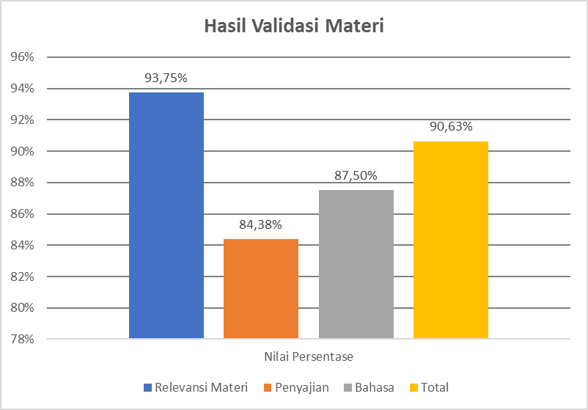

**Lampiran 6.2 Analisis Data Ahli Media**









**Lampiran 6.3 Analisis Data Pengguna**









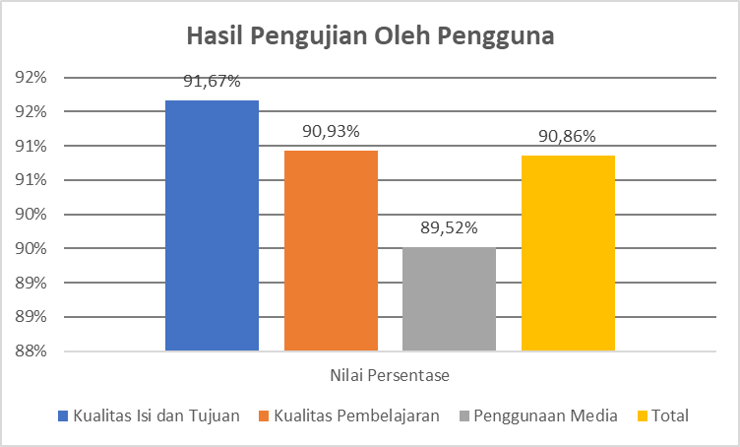

**Lampiran 6.4 Analisis Data Reabilitas Instrumen**





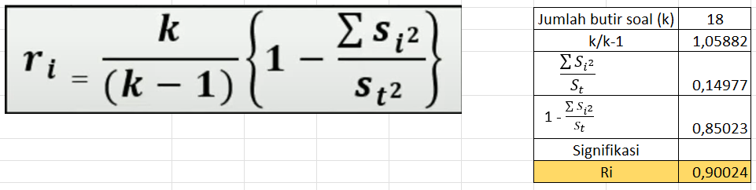

**Lampiran 7.   
Modul dan Labsheet**

**Lampiran 7.1 Modul Praktik Robotika**

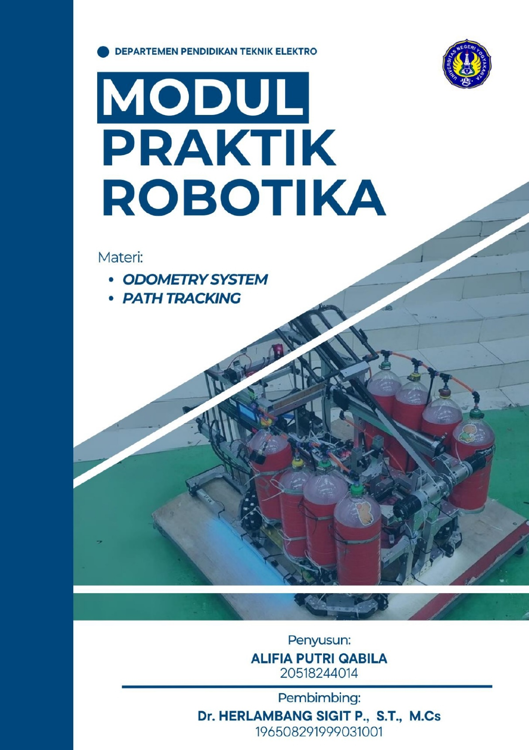

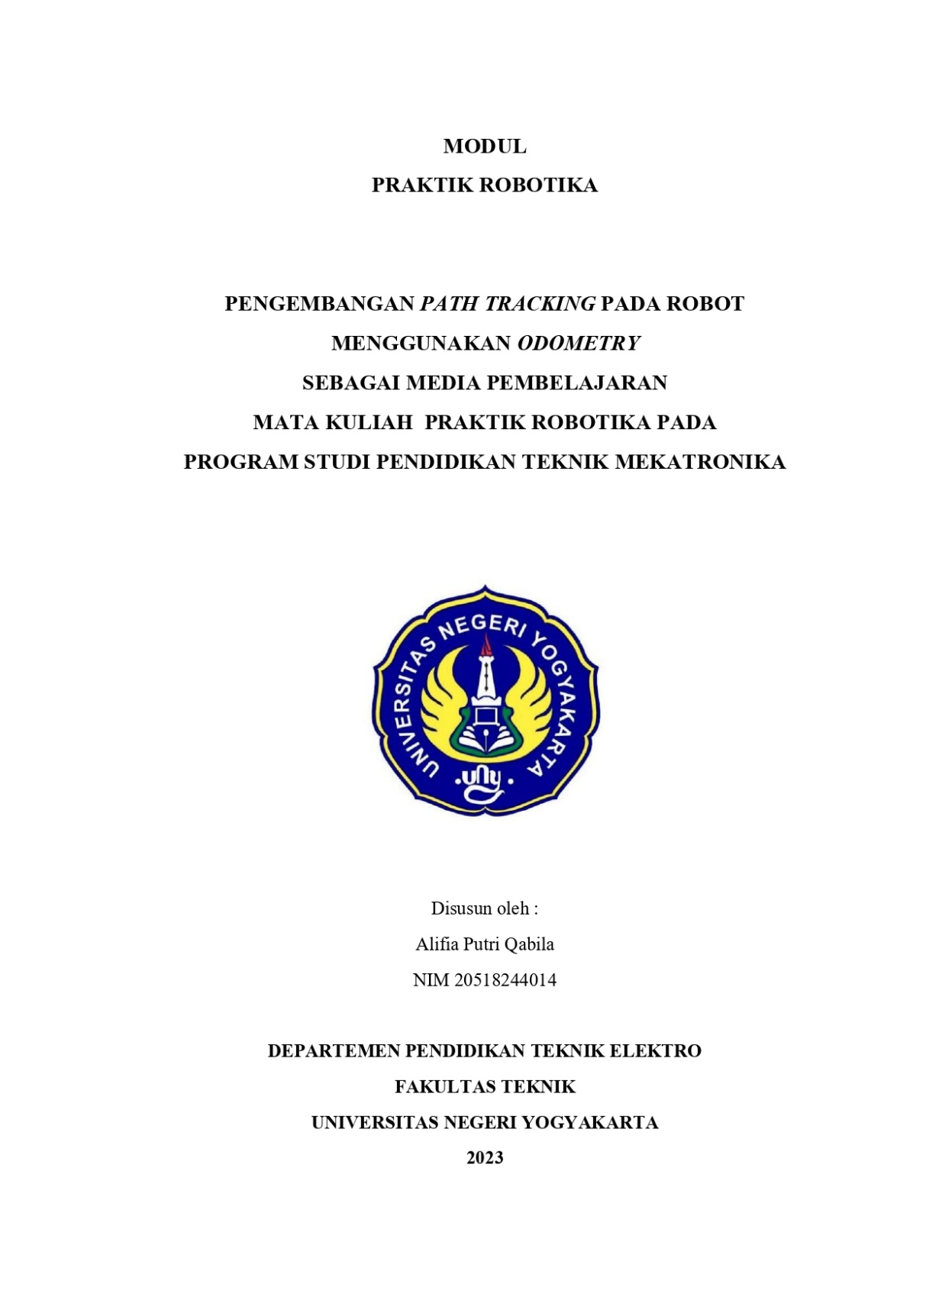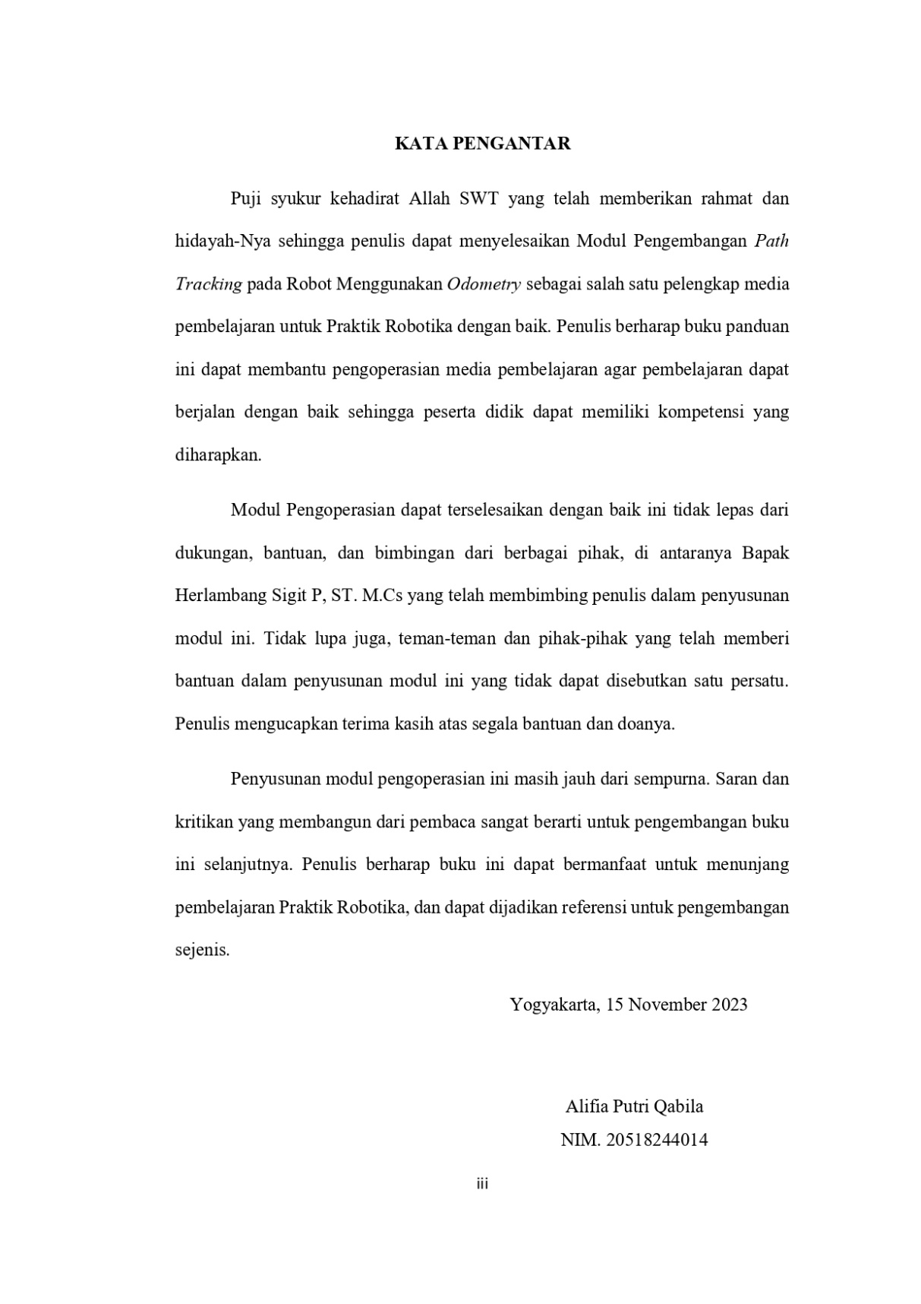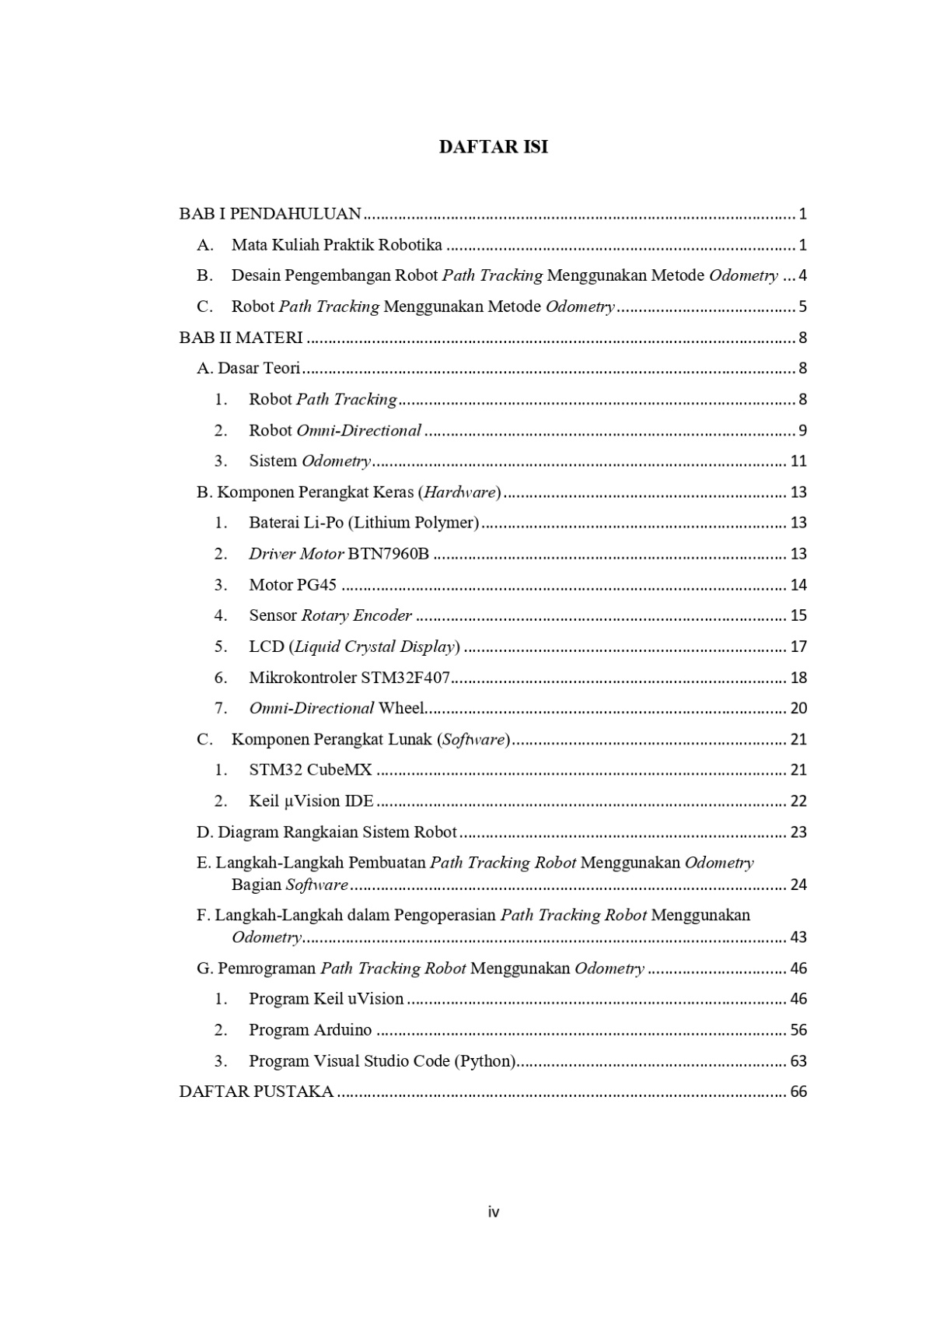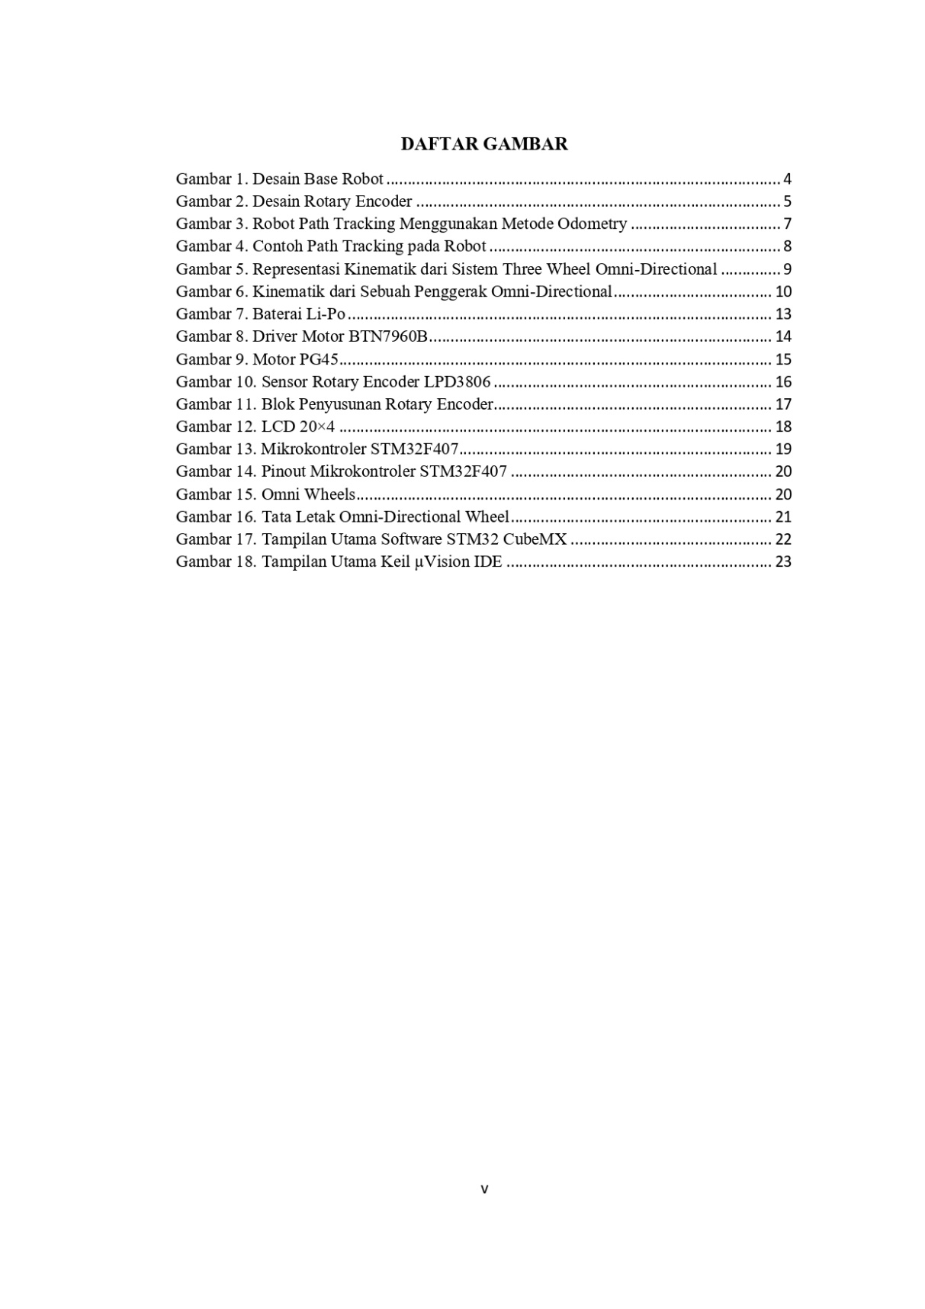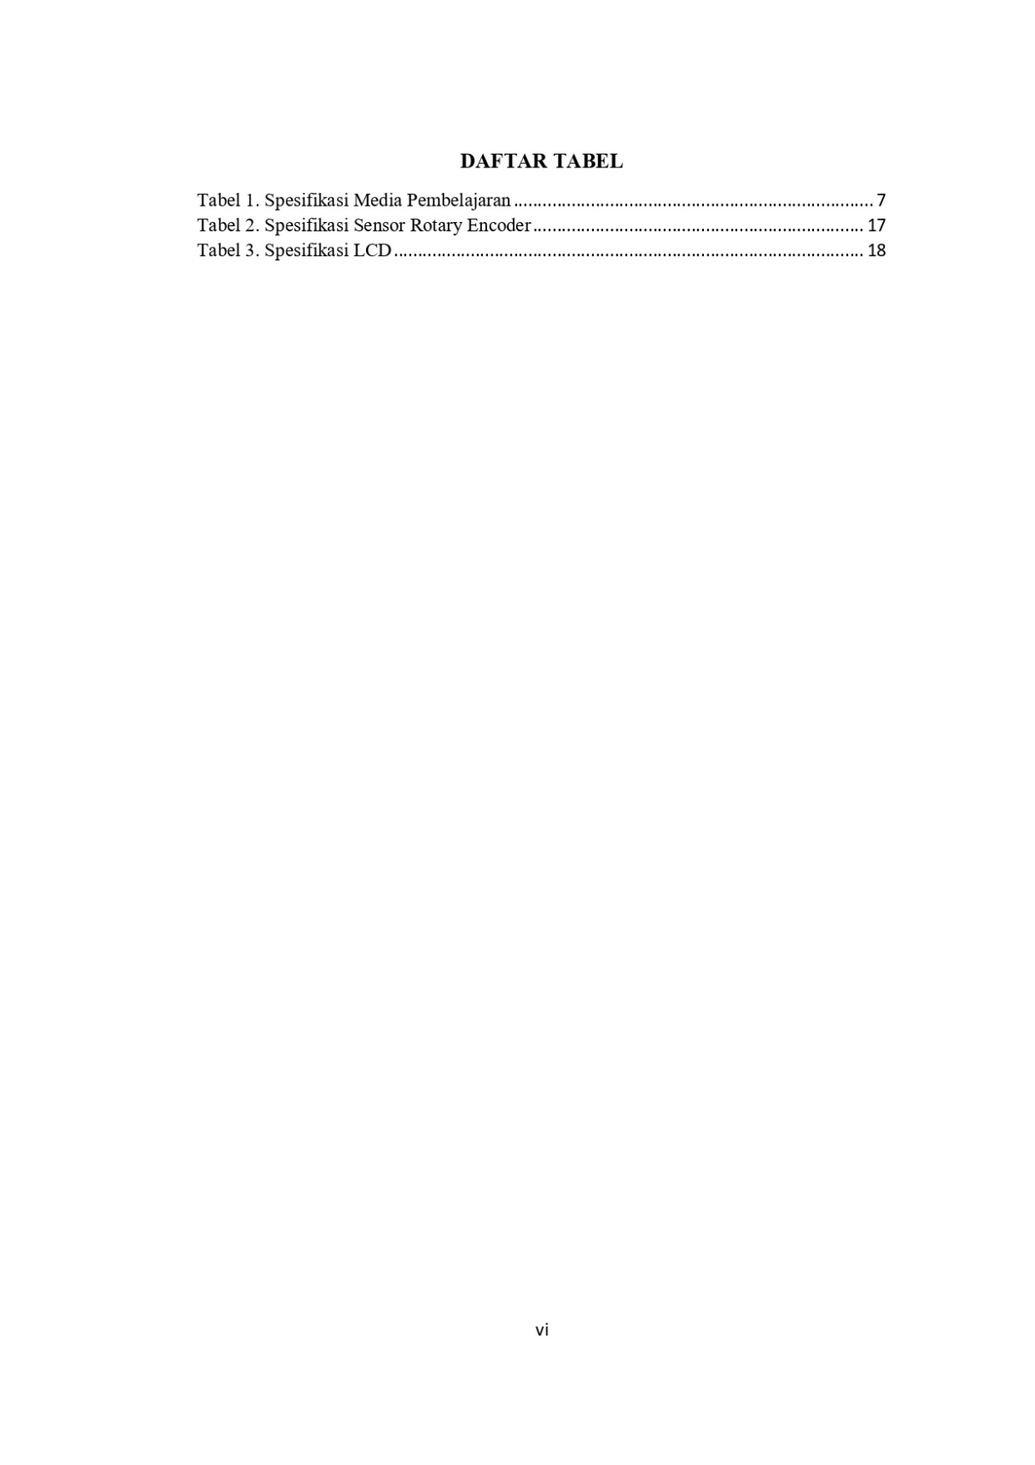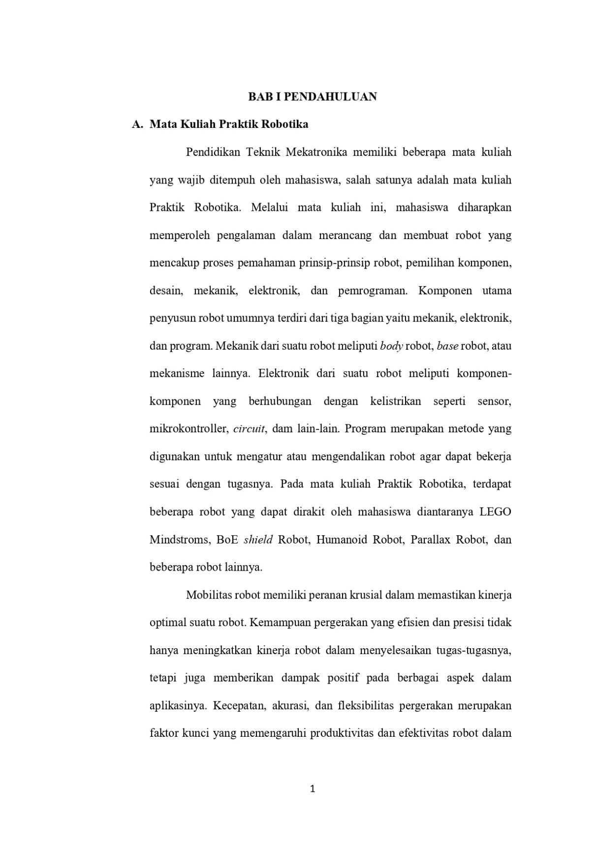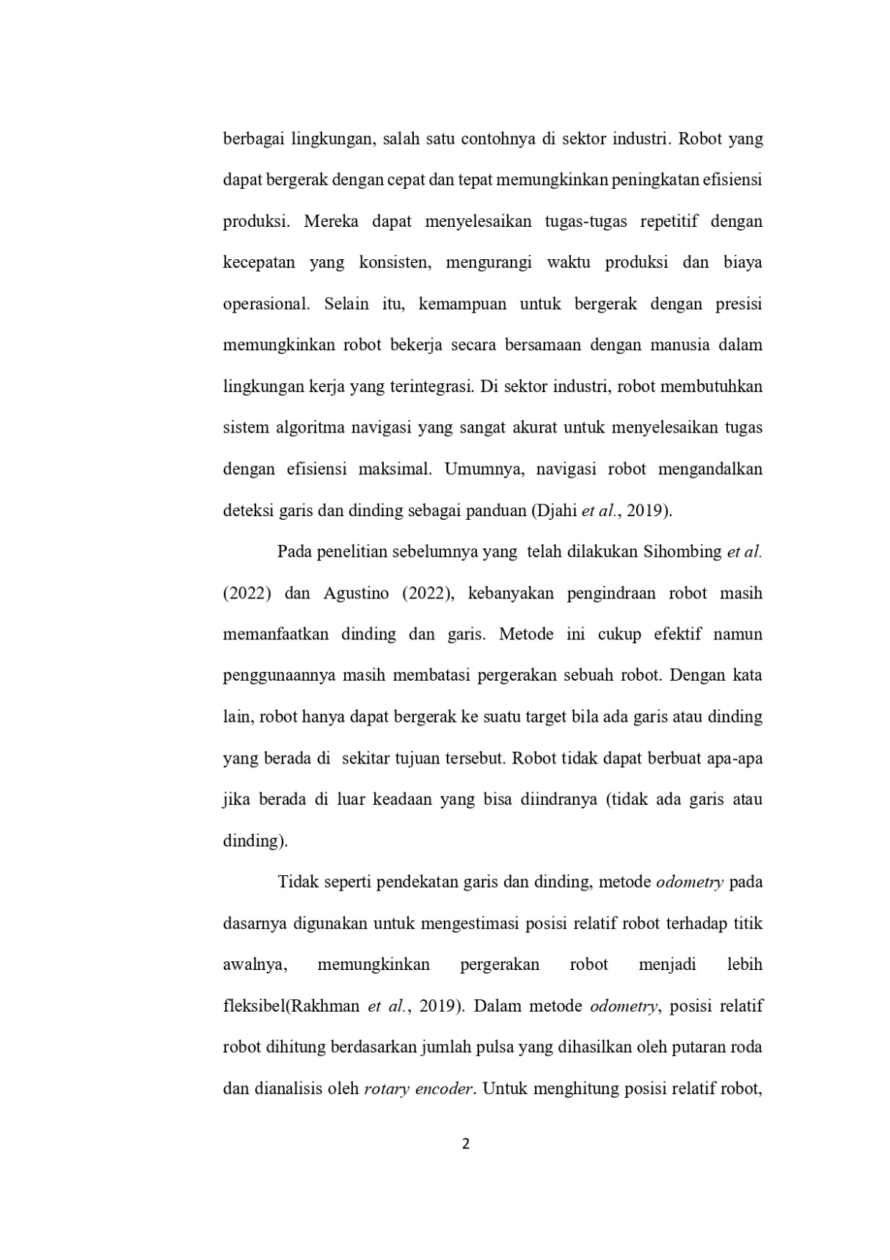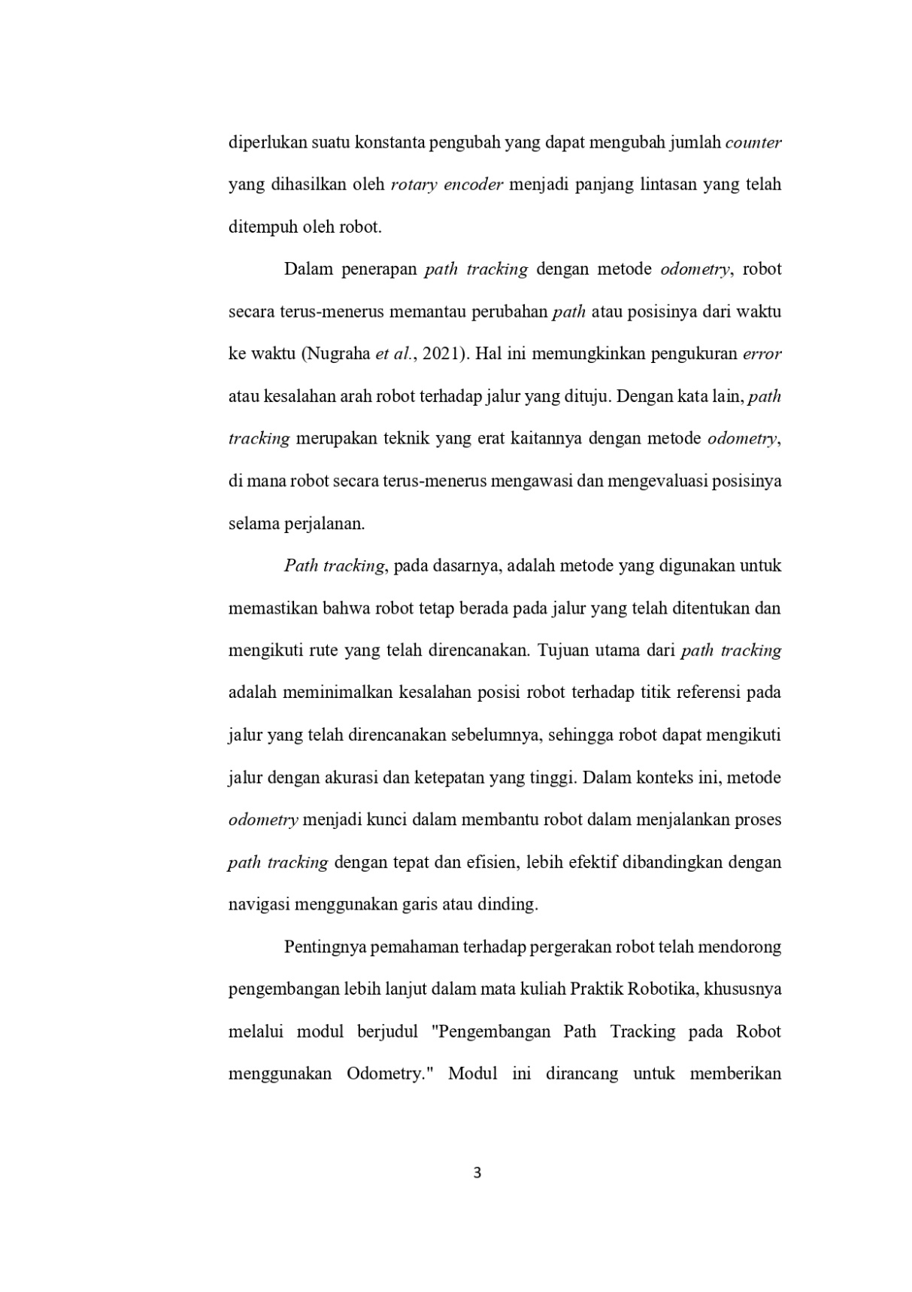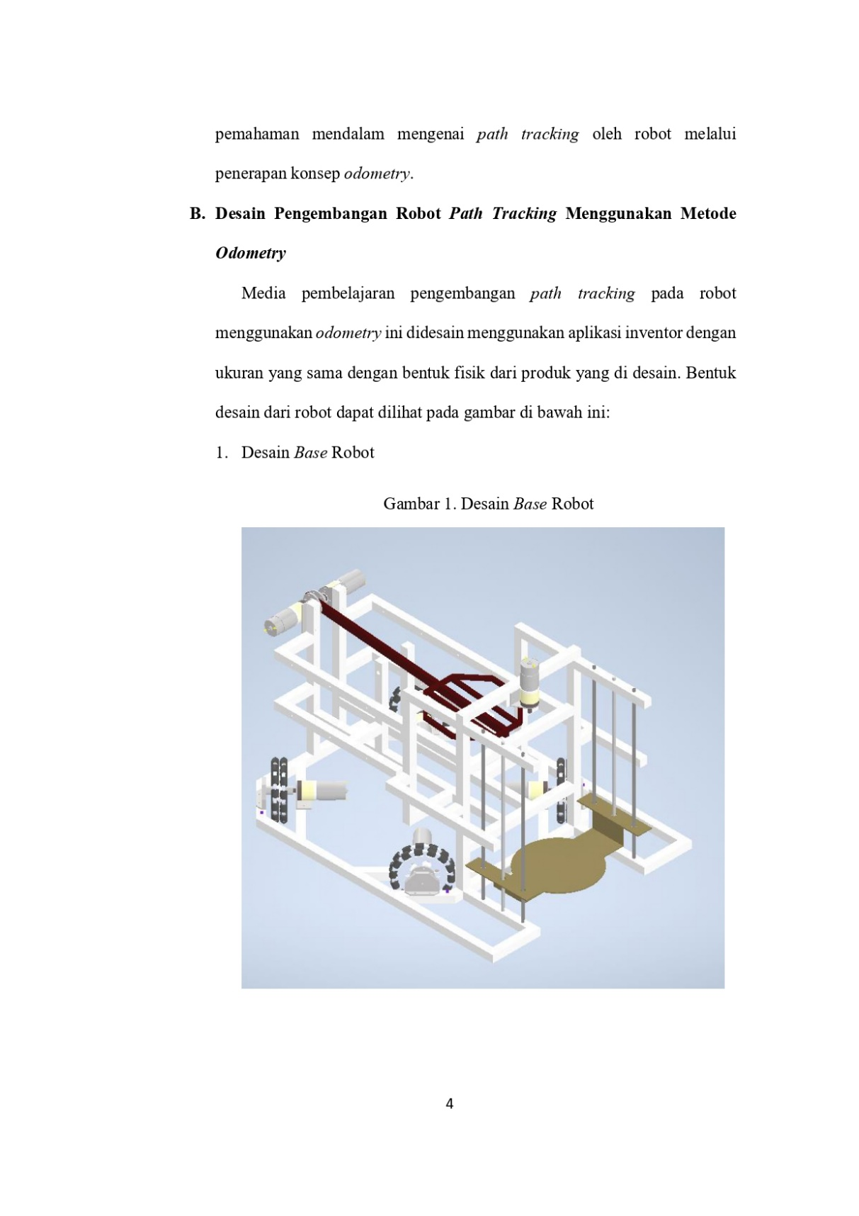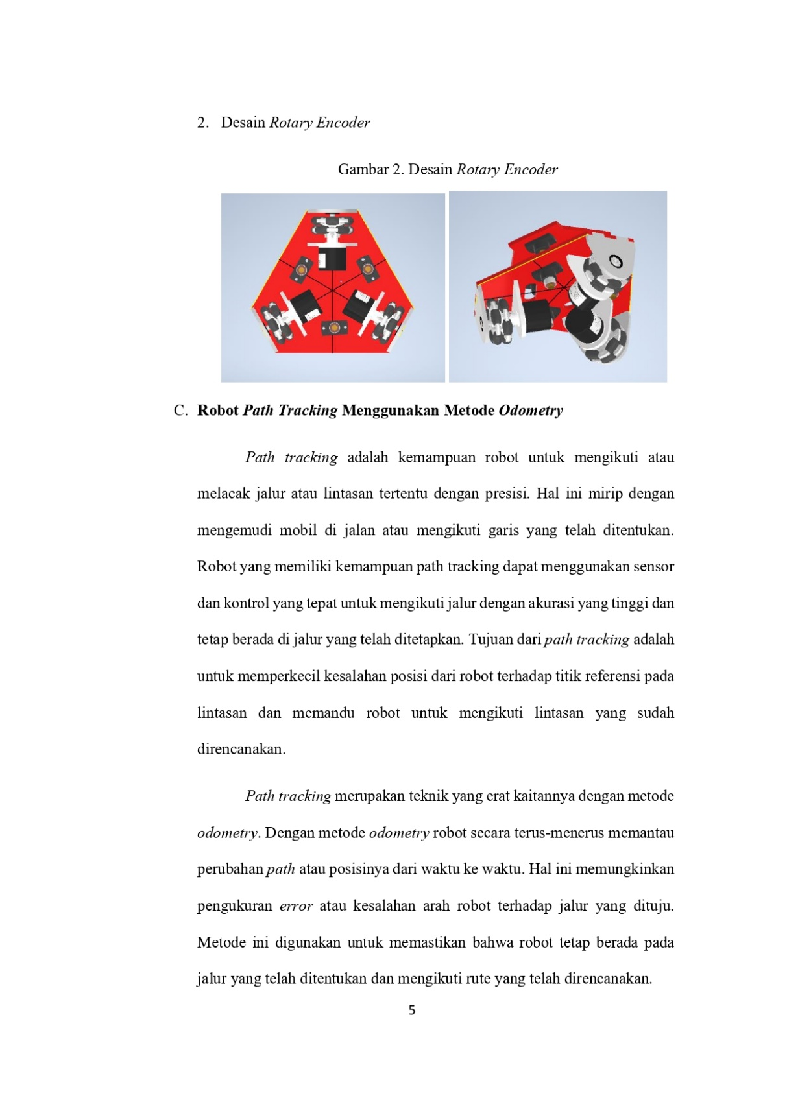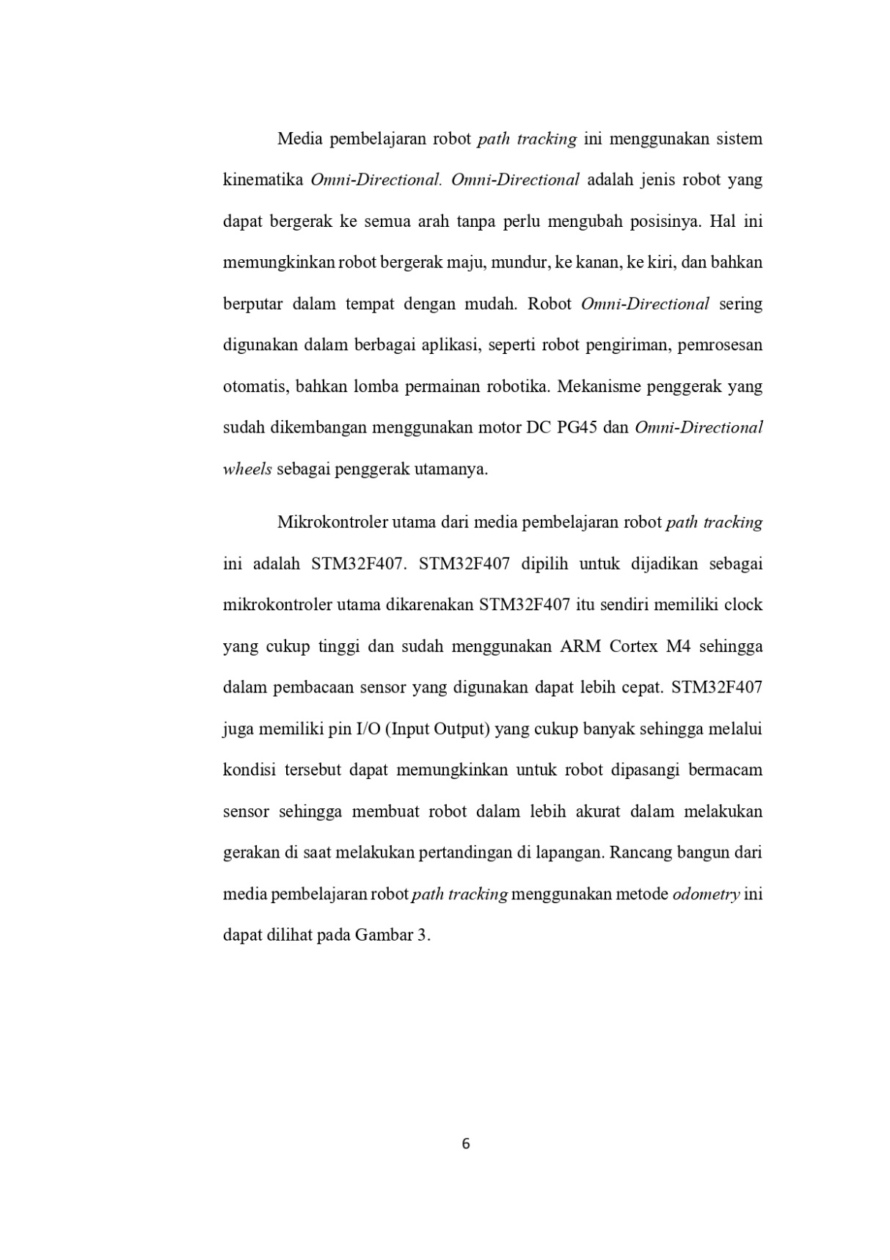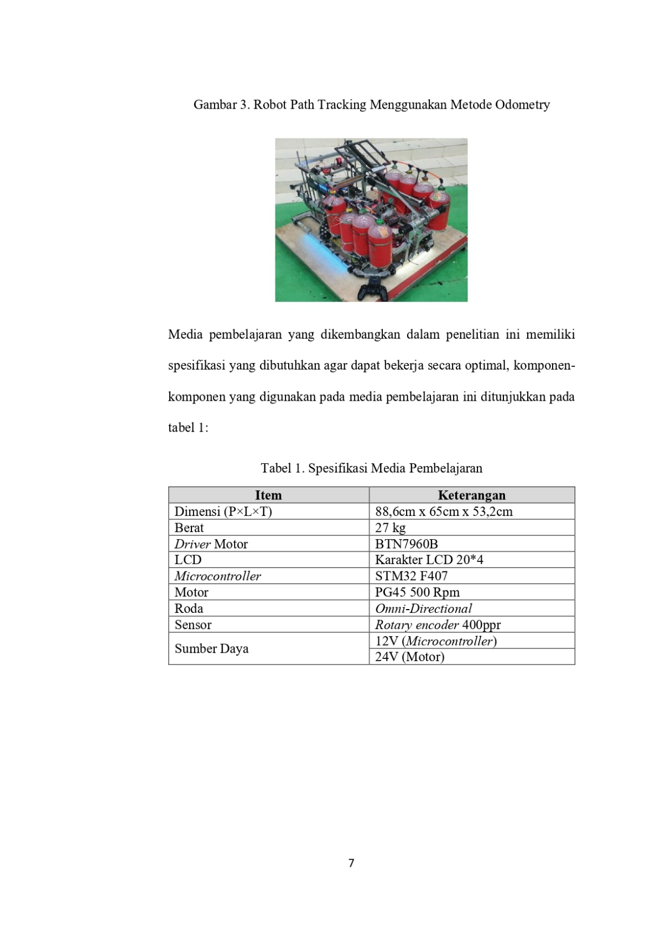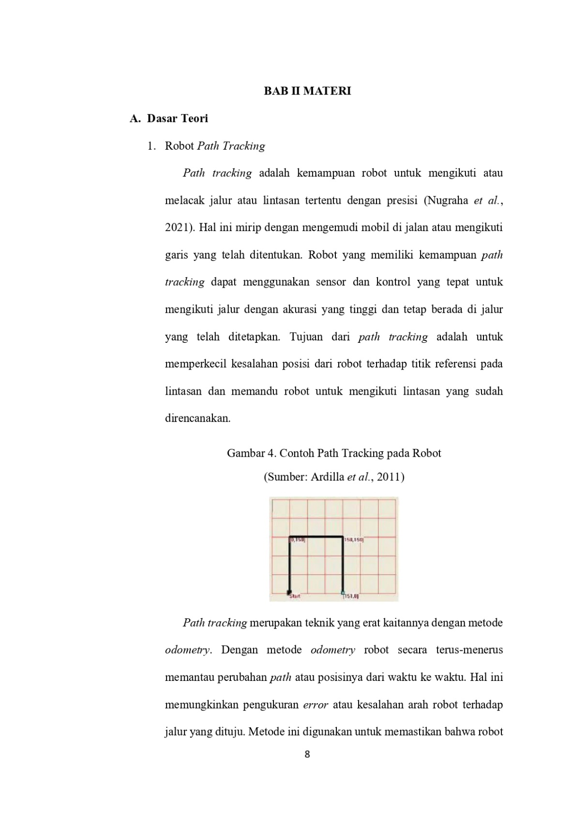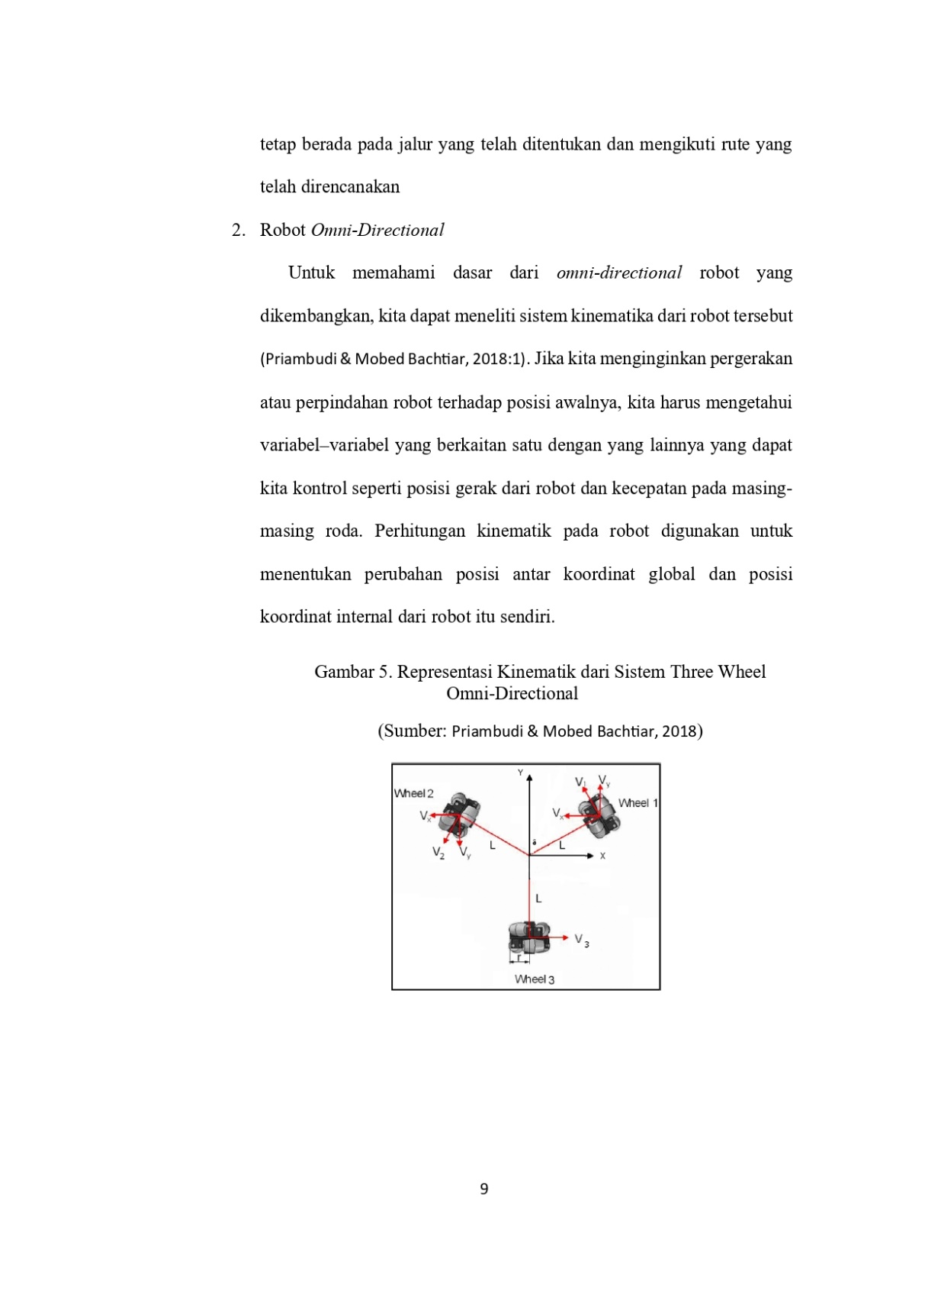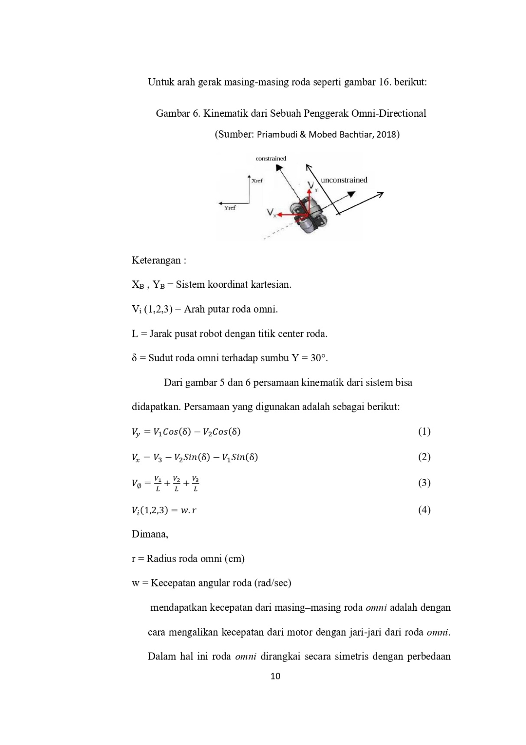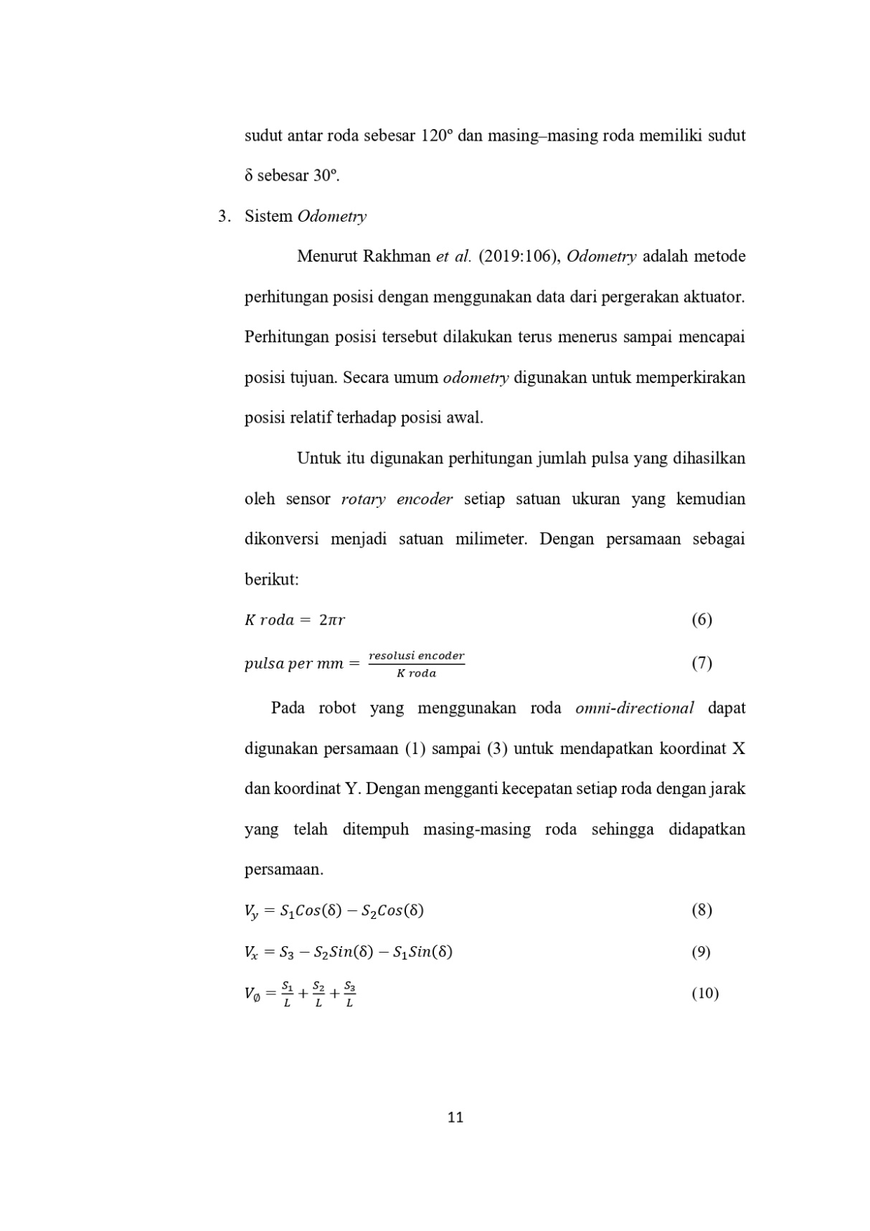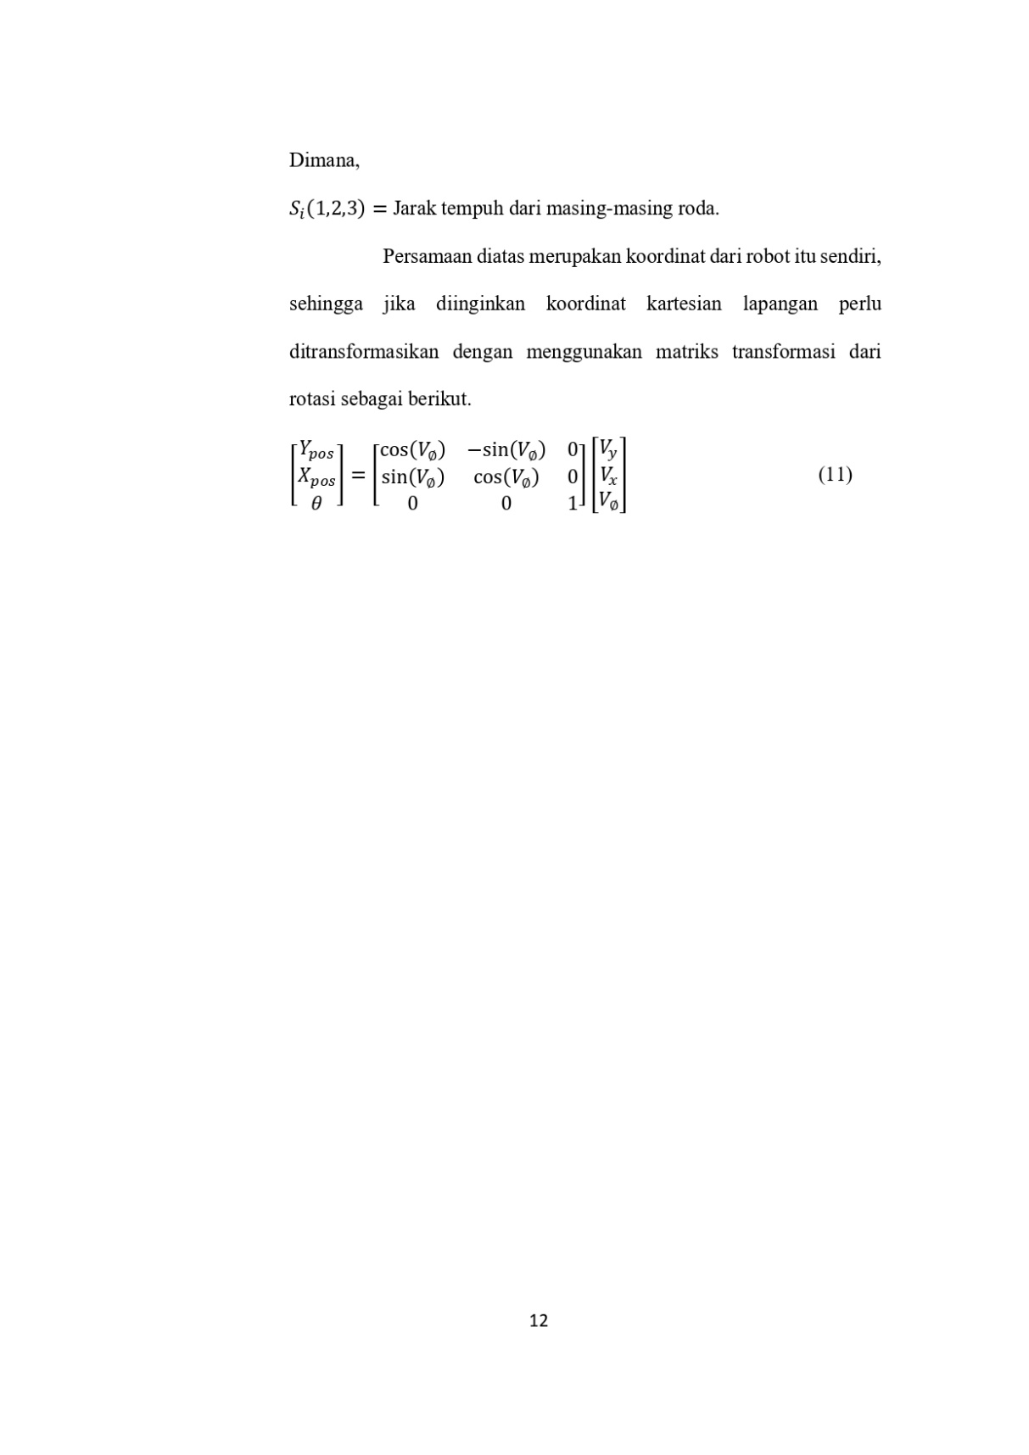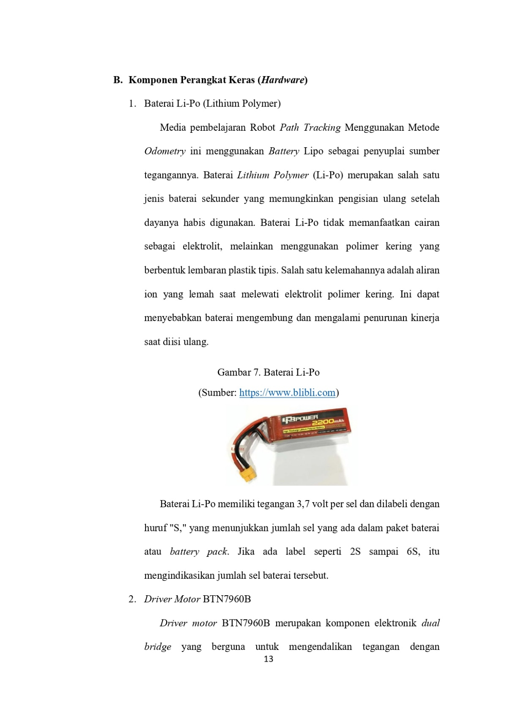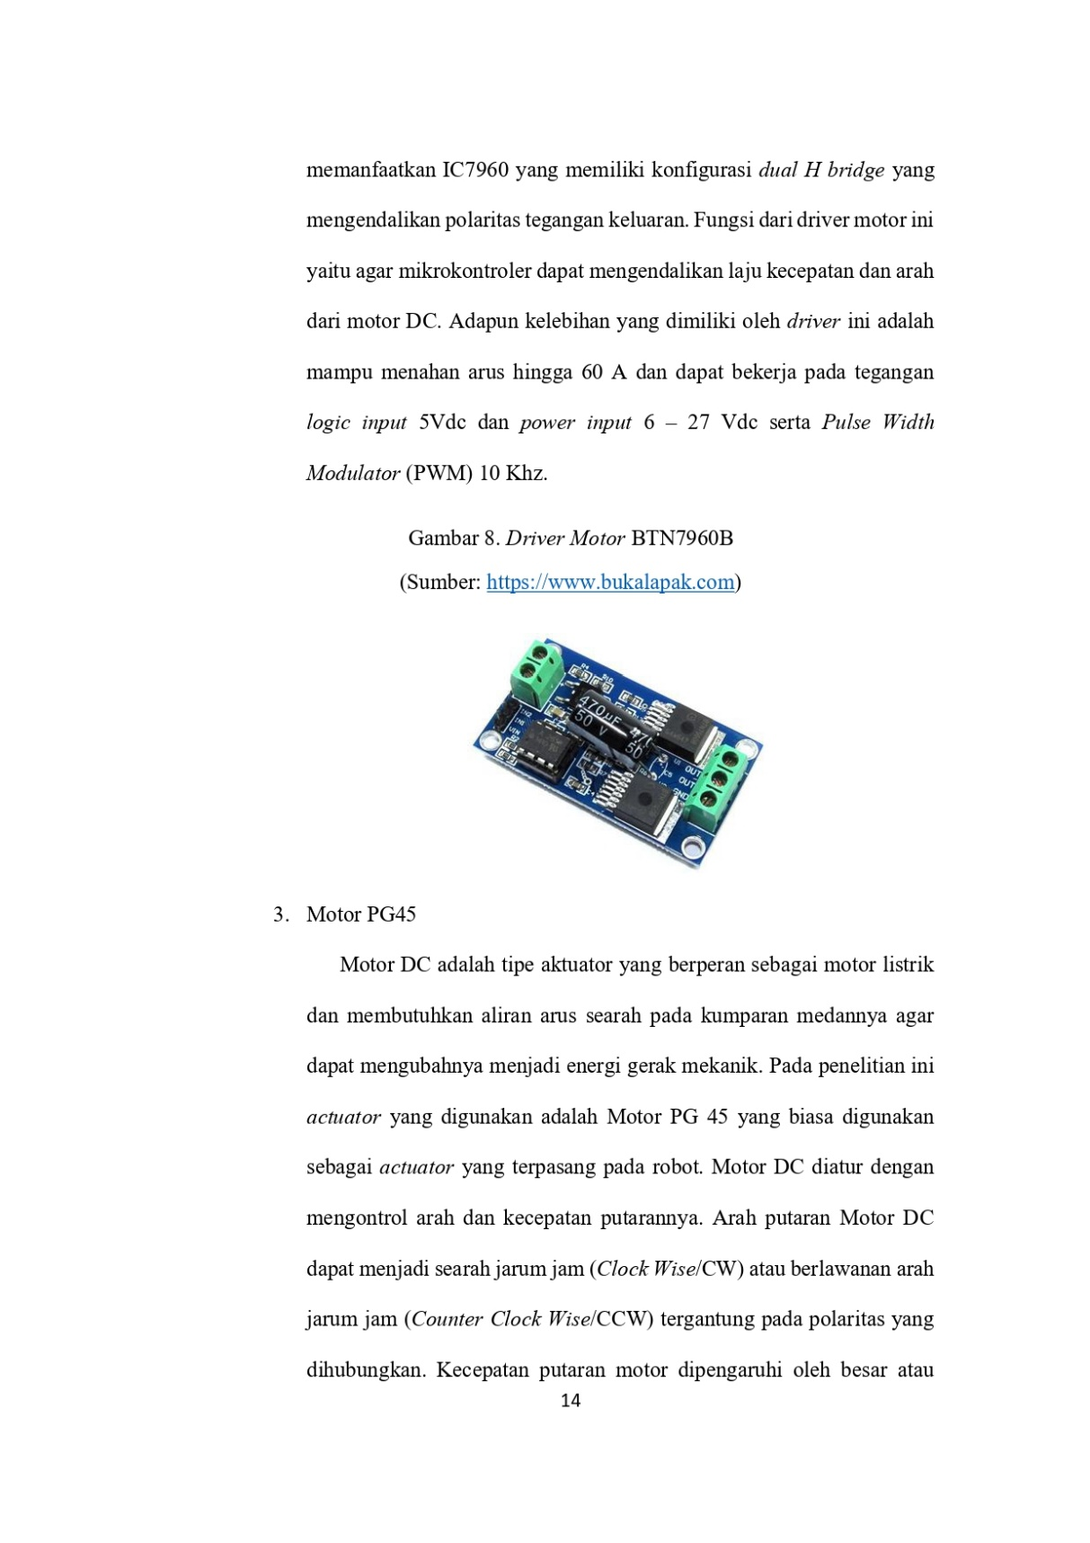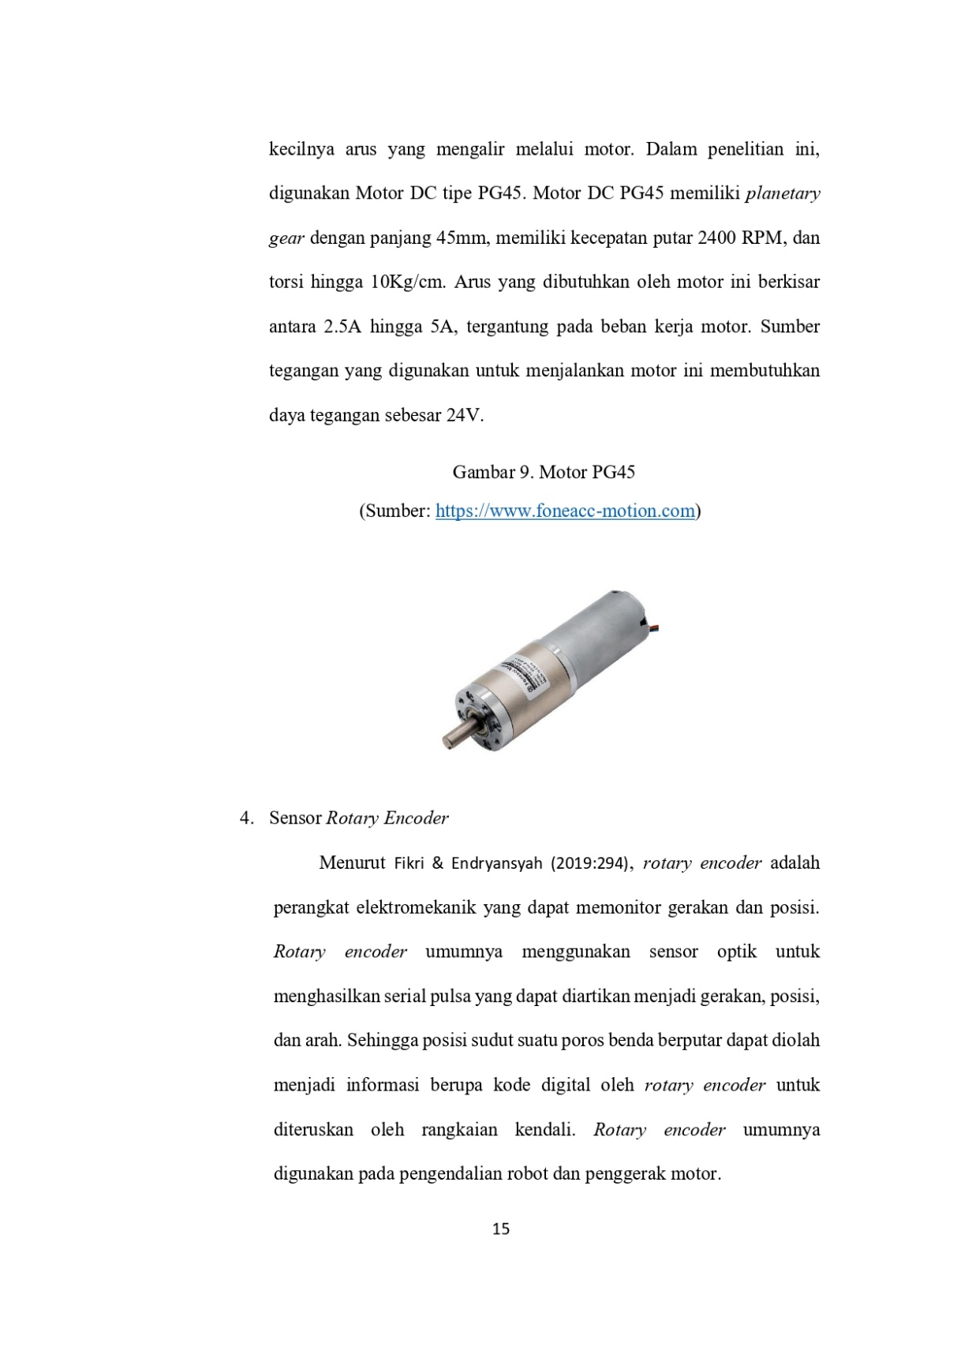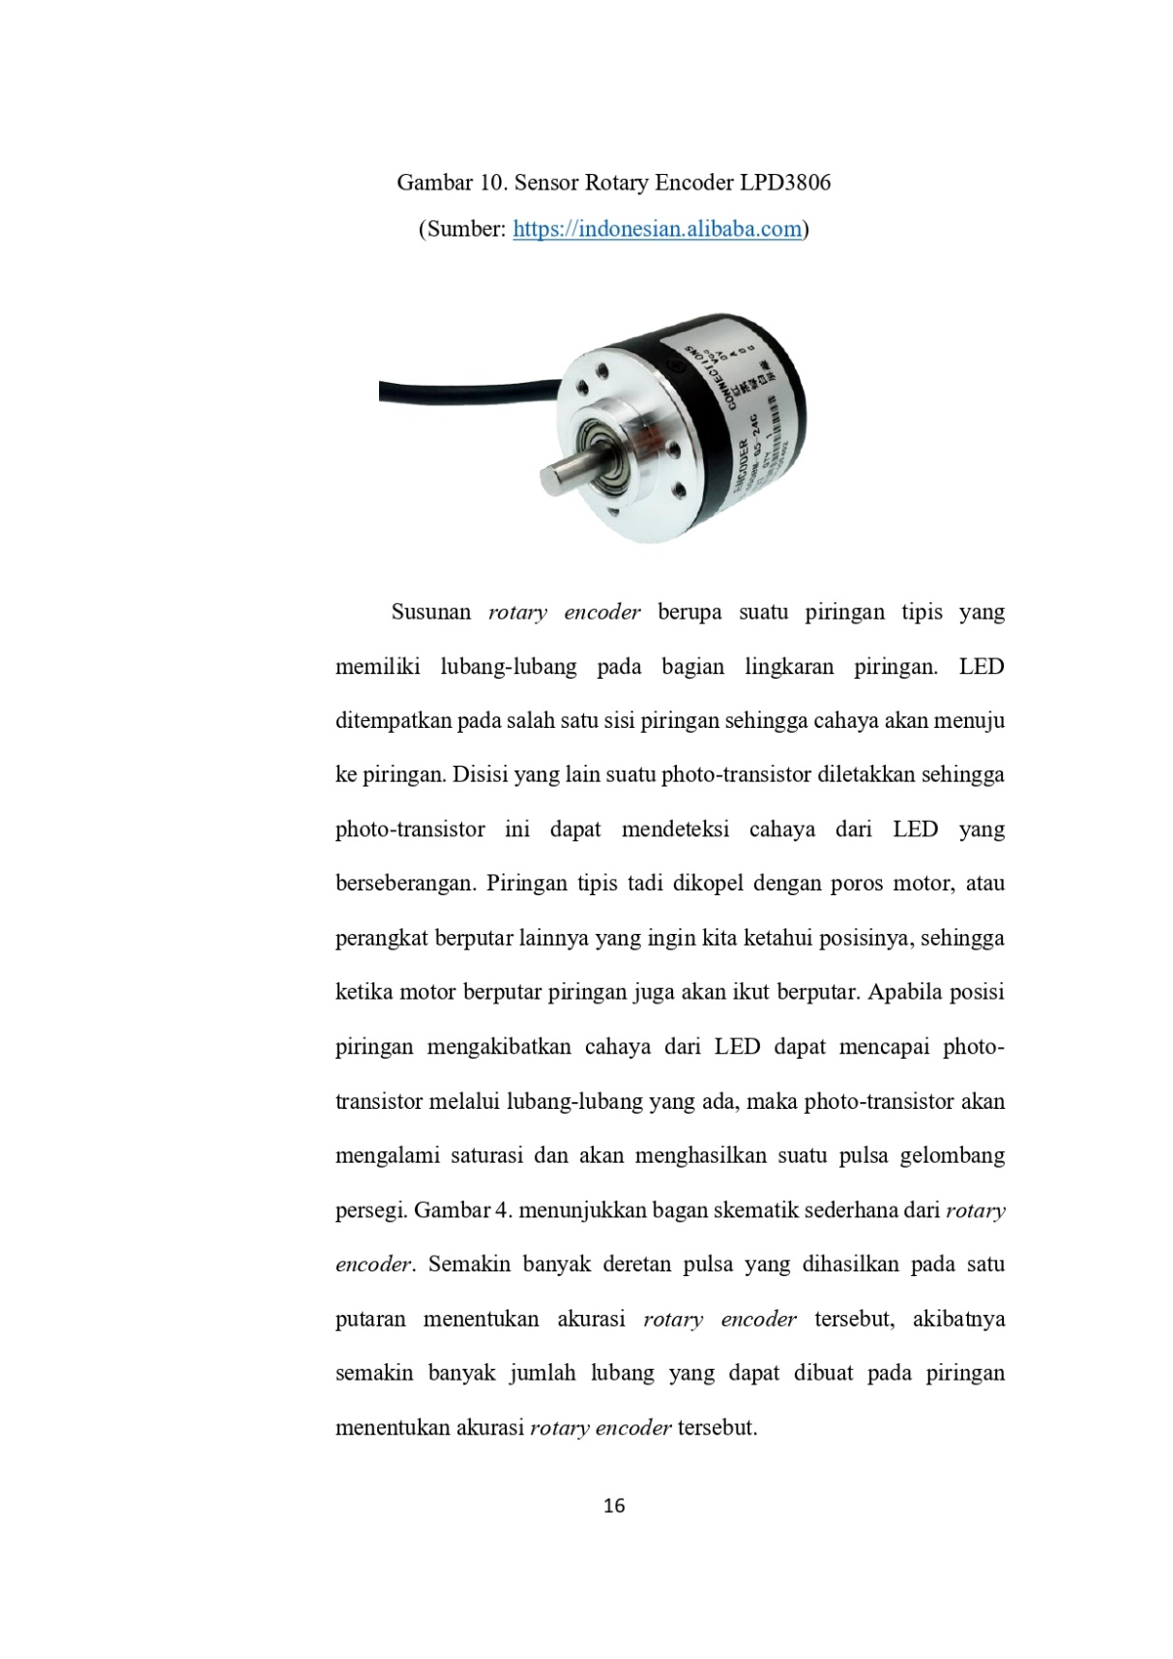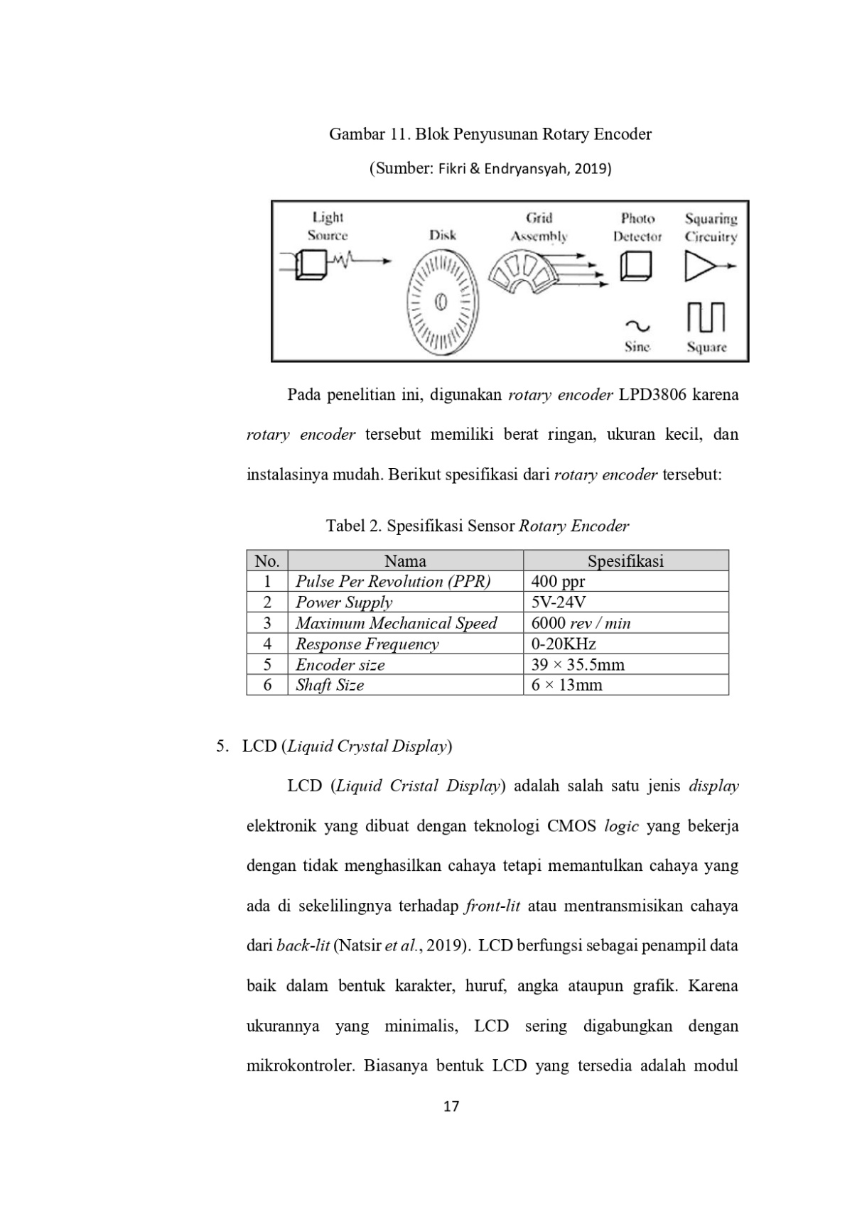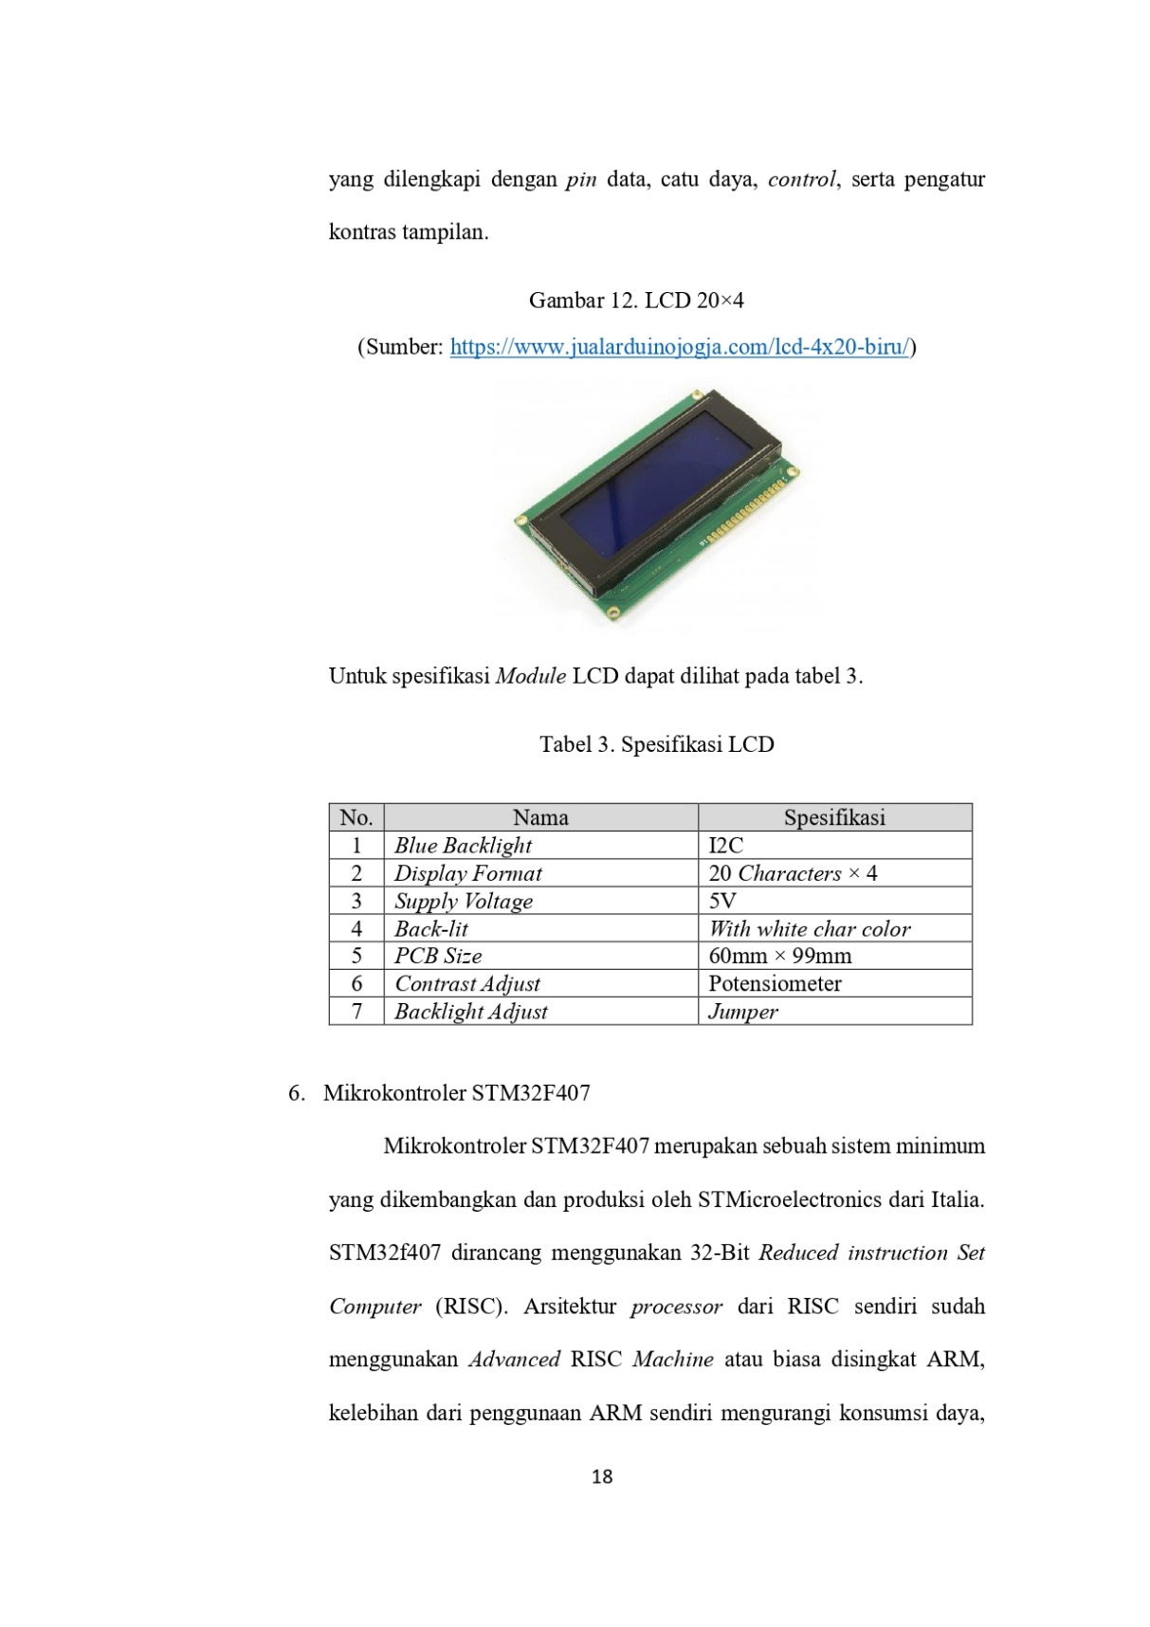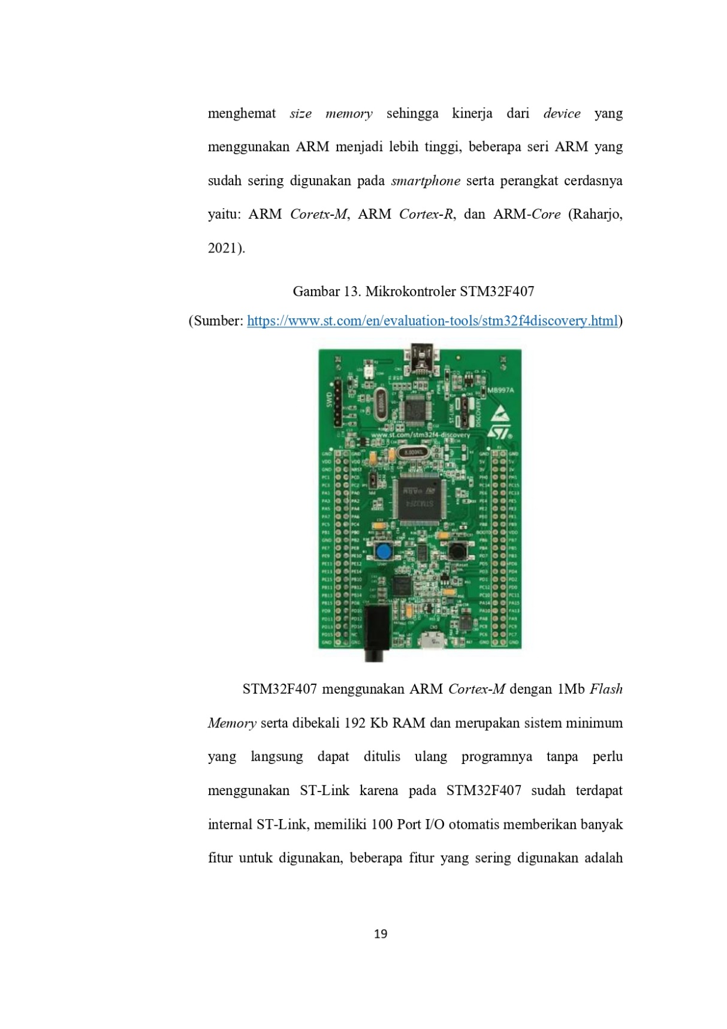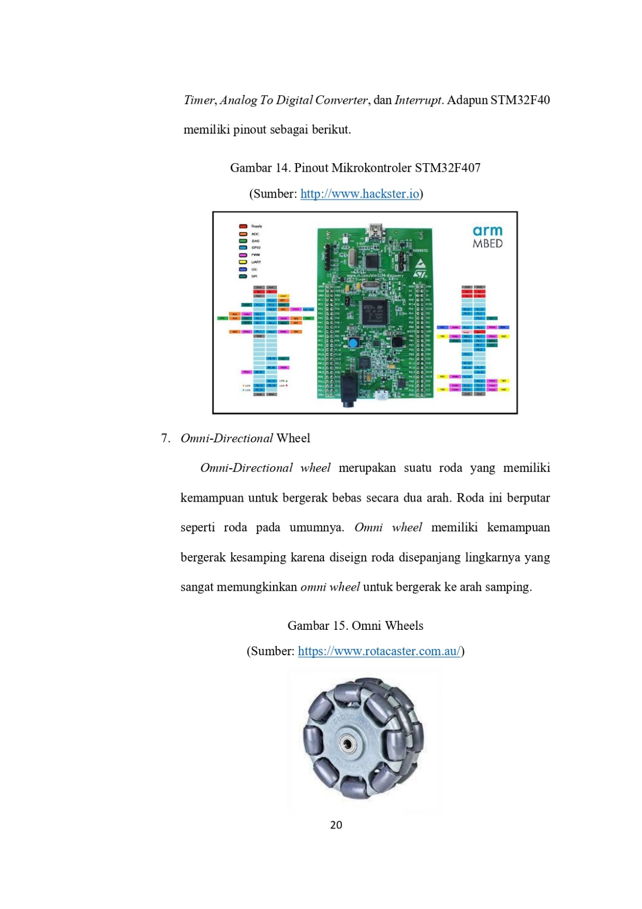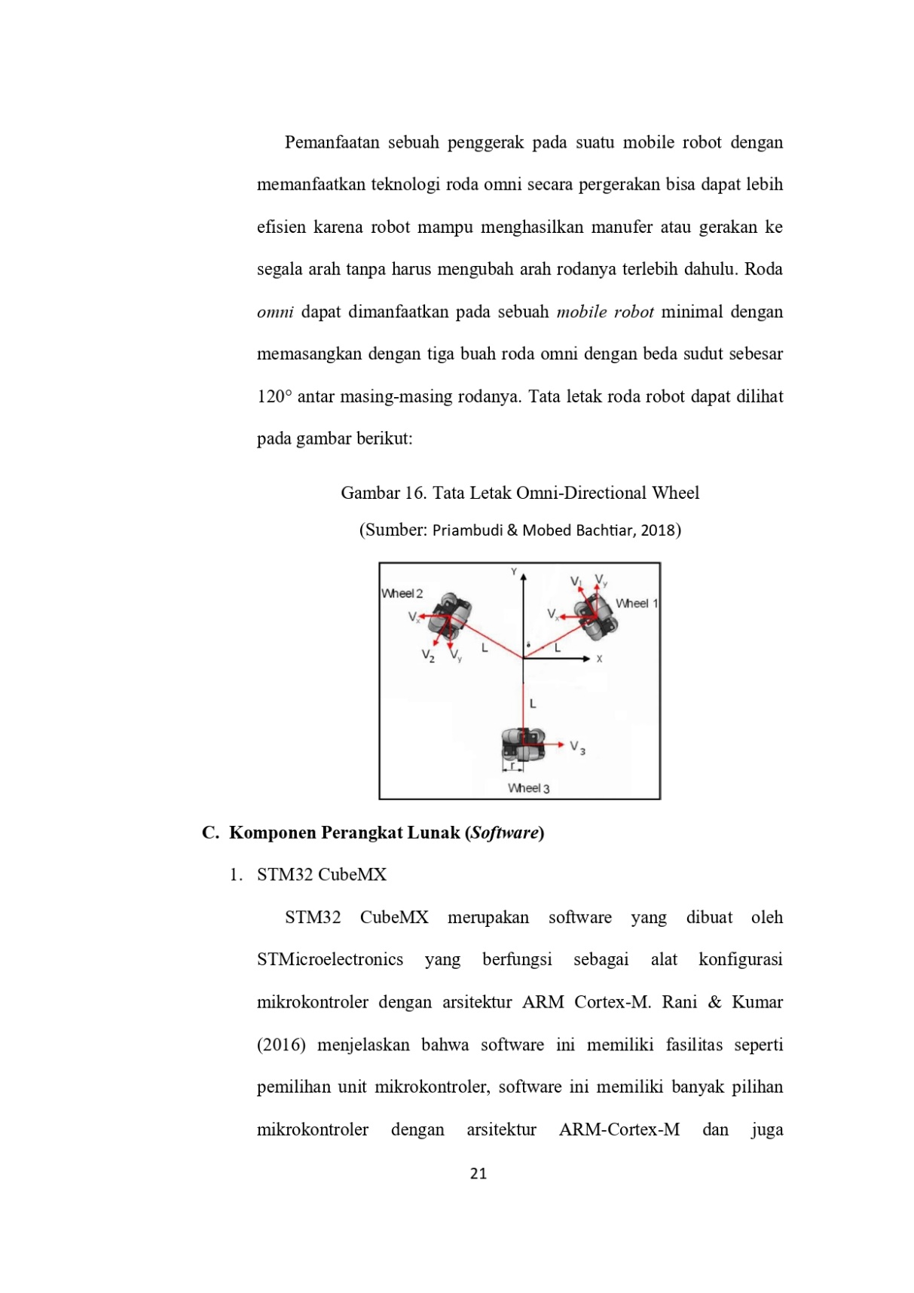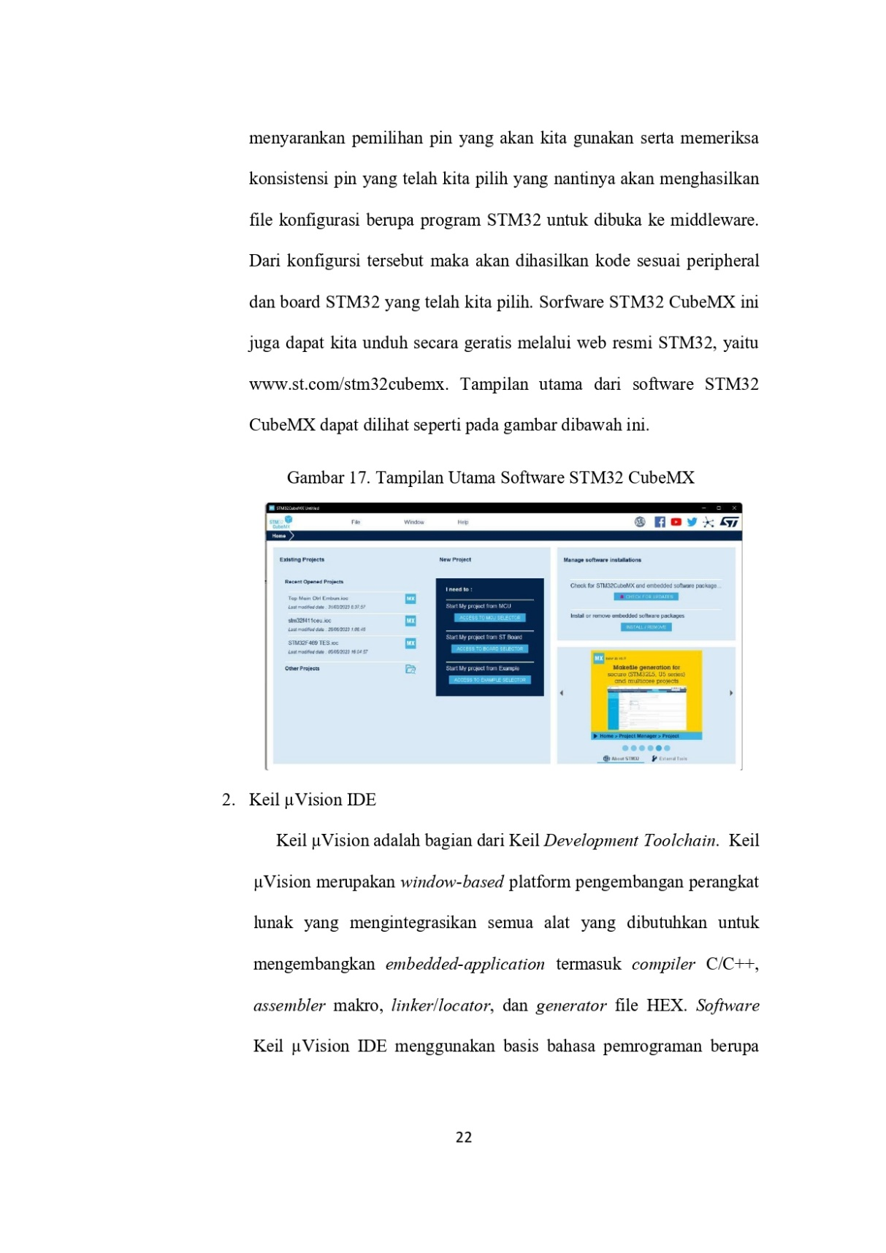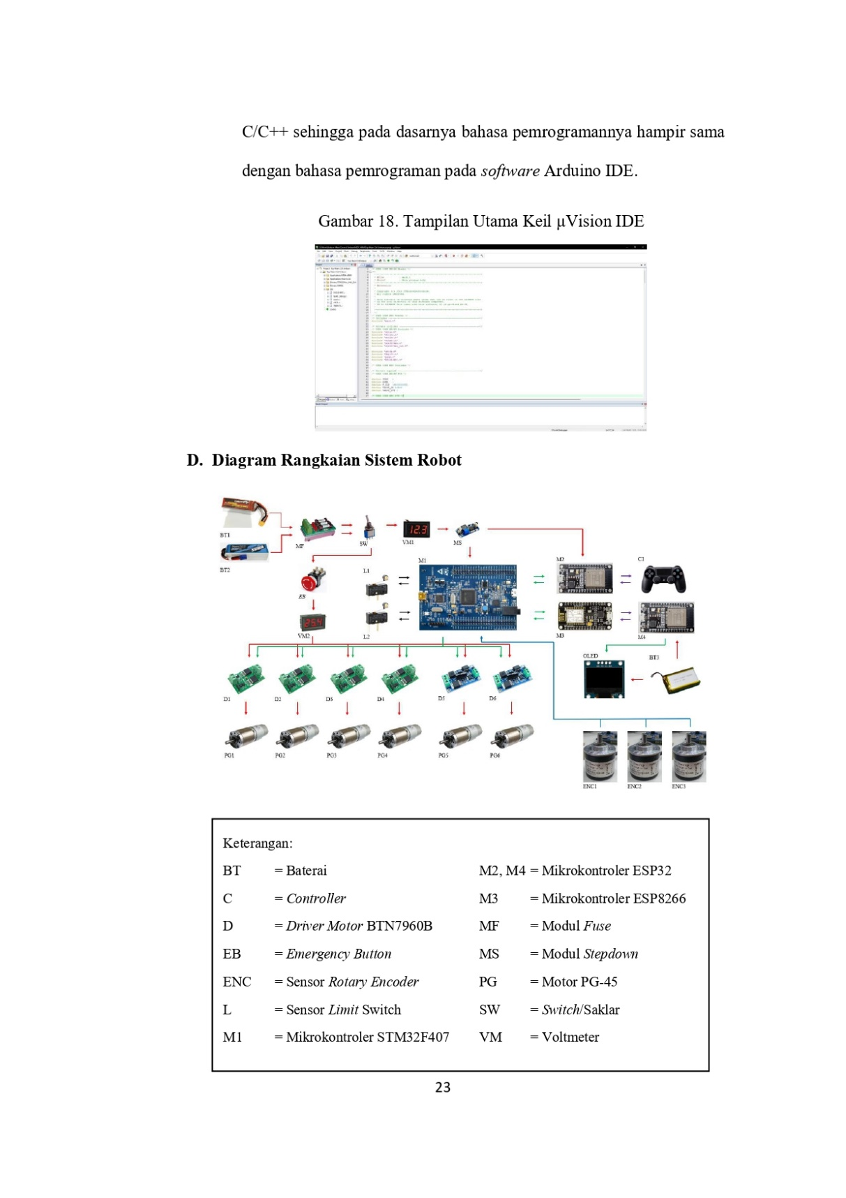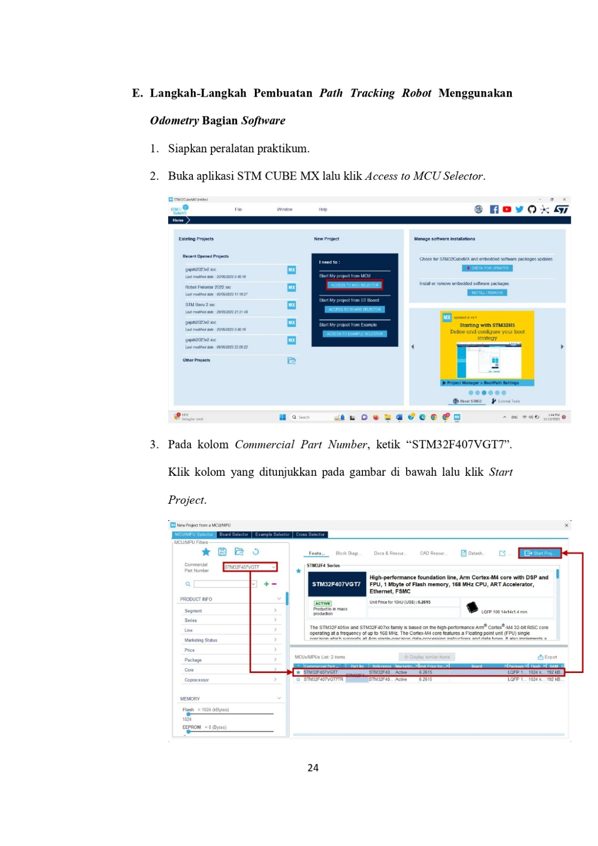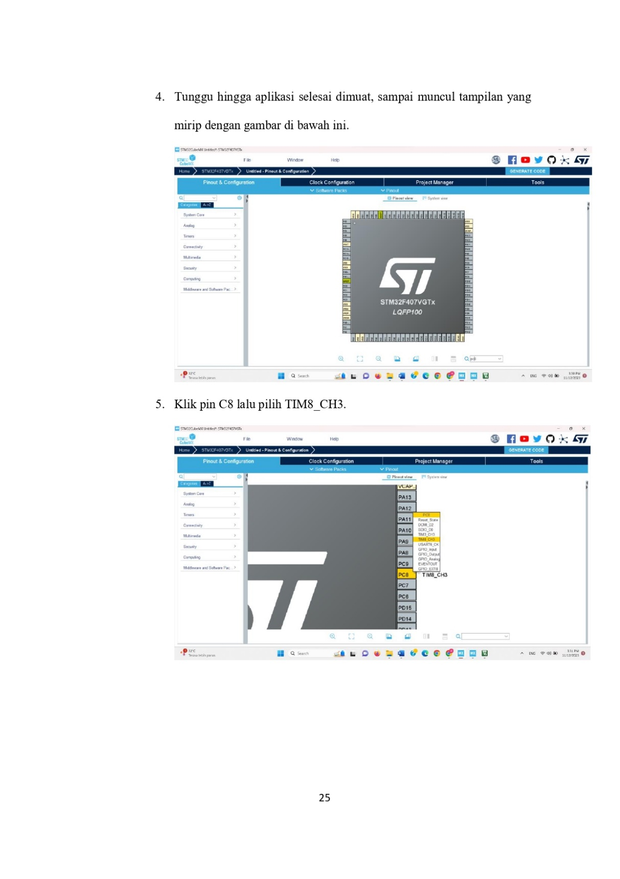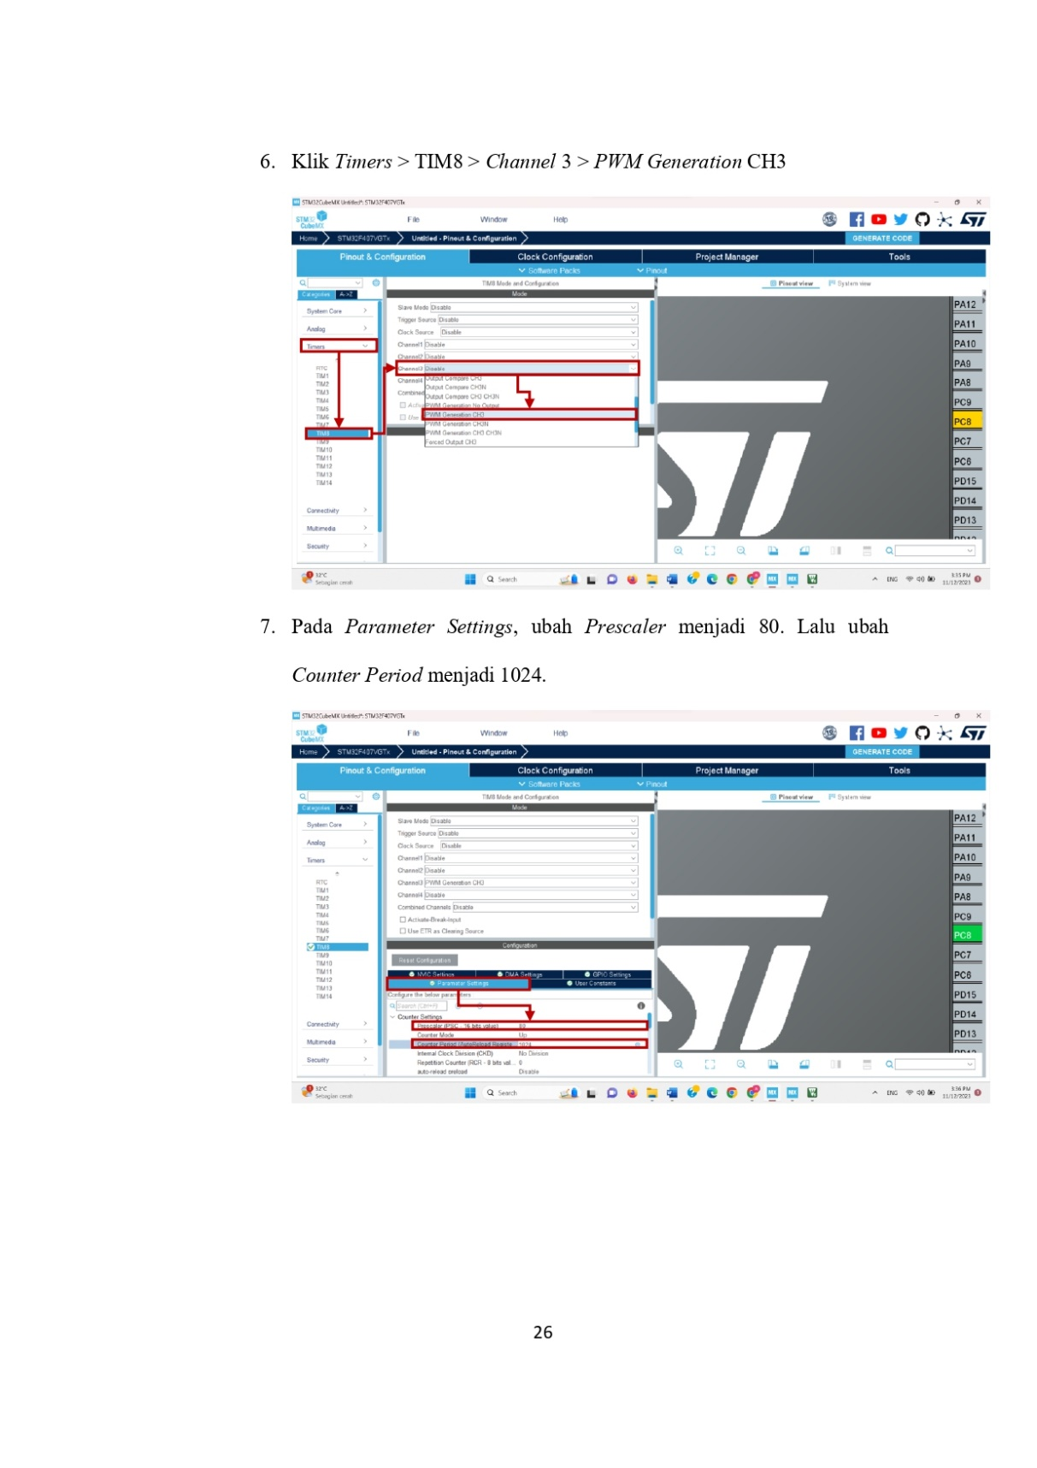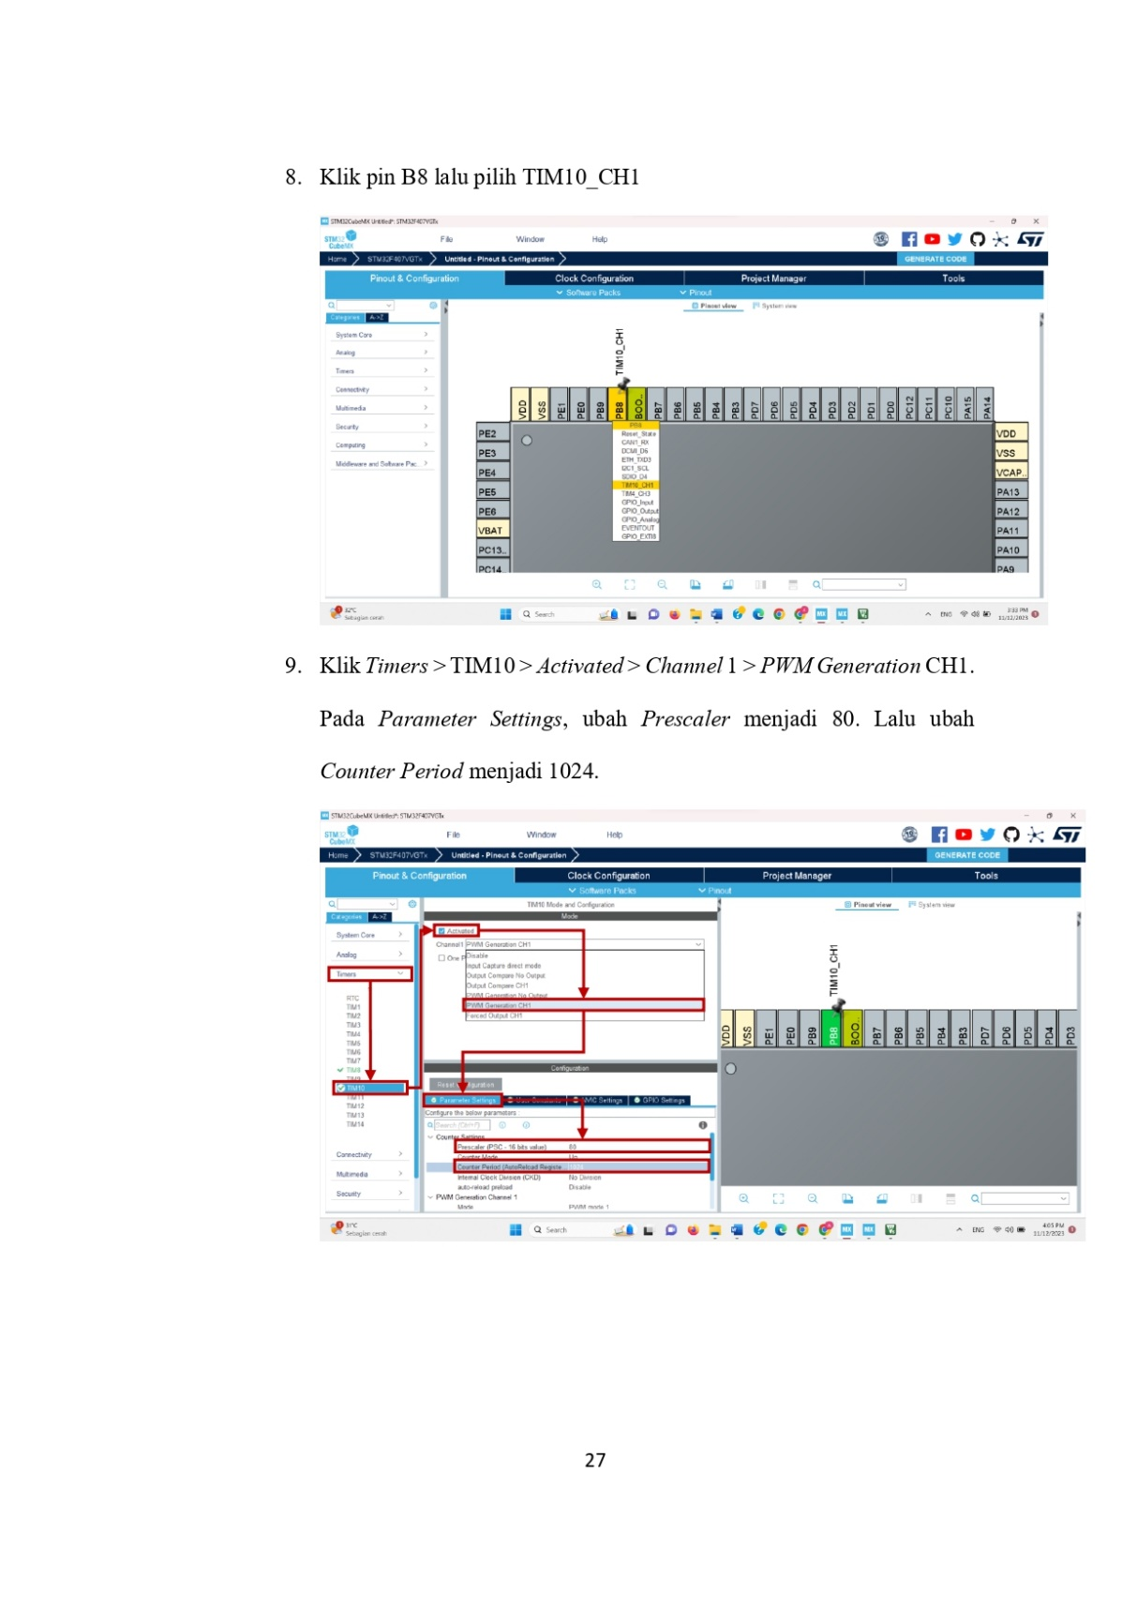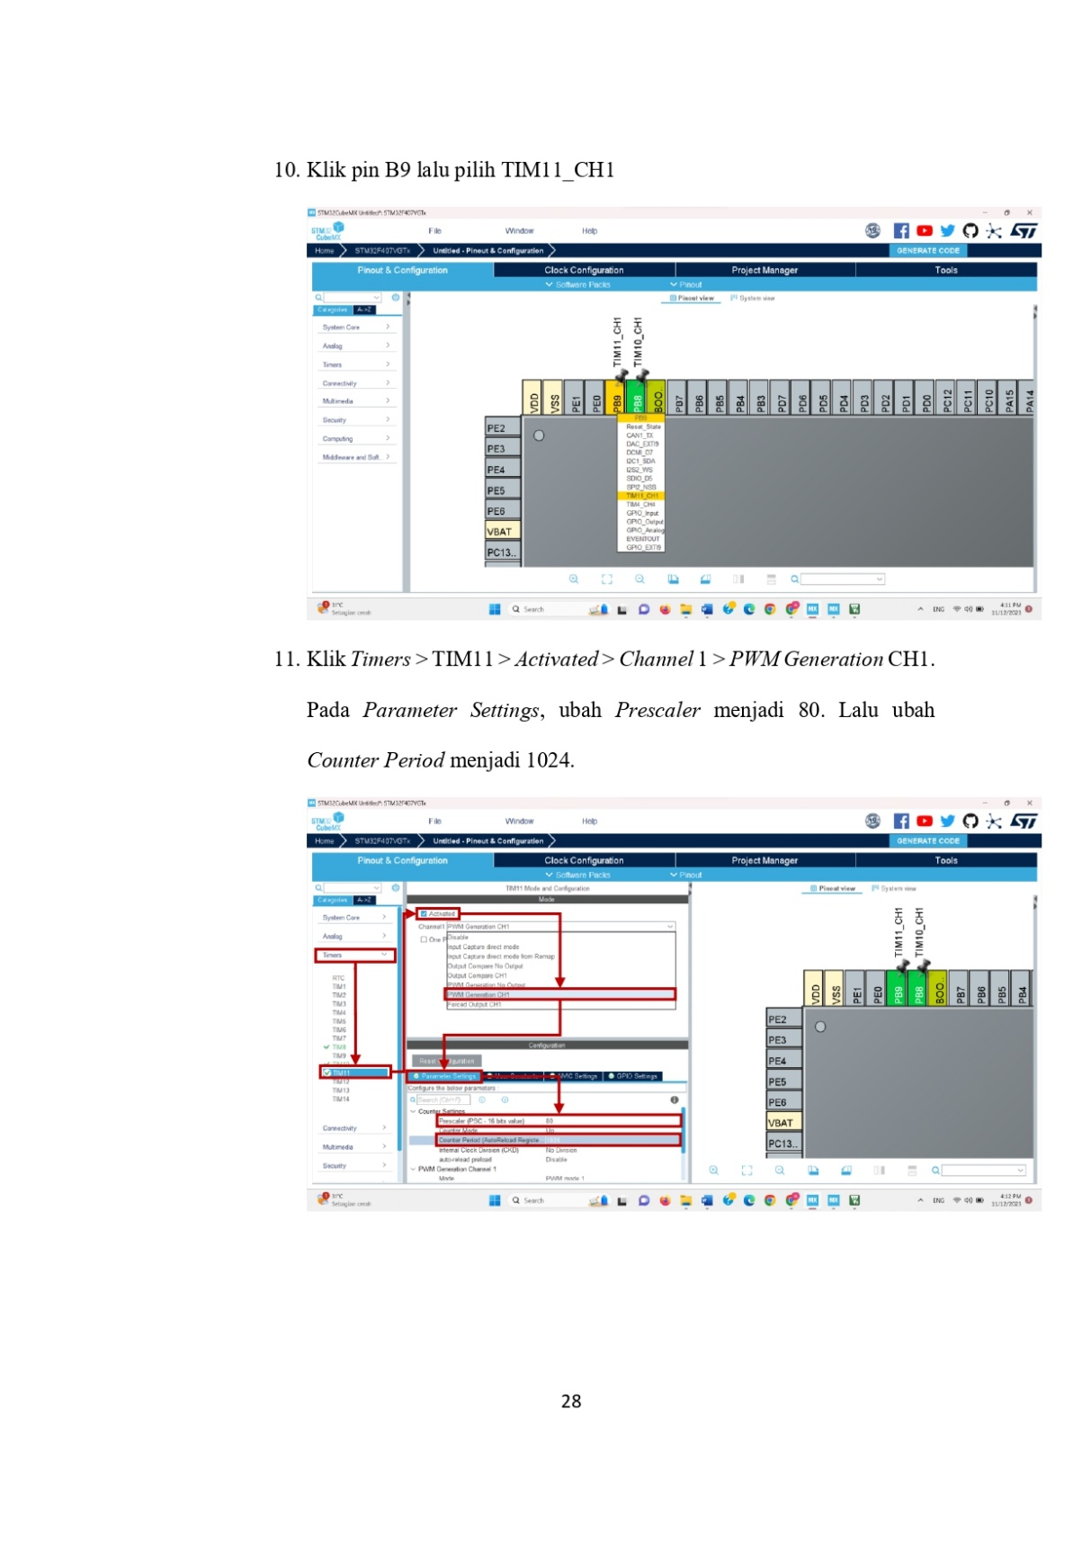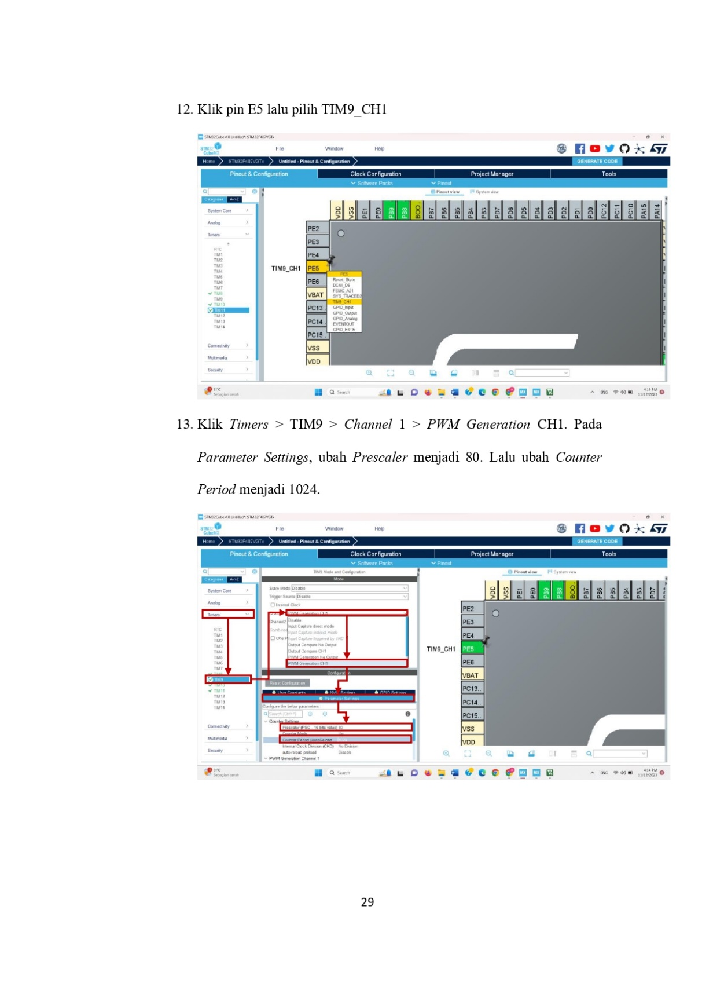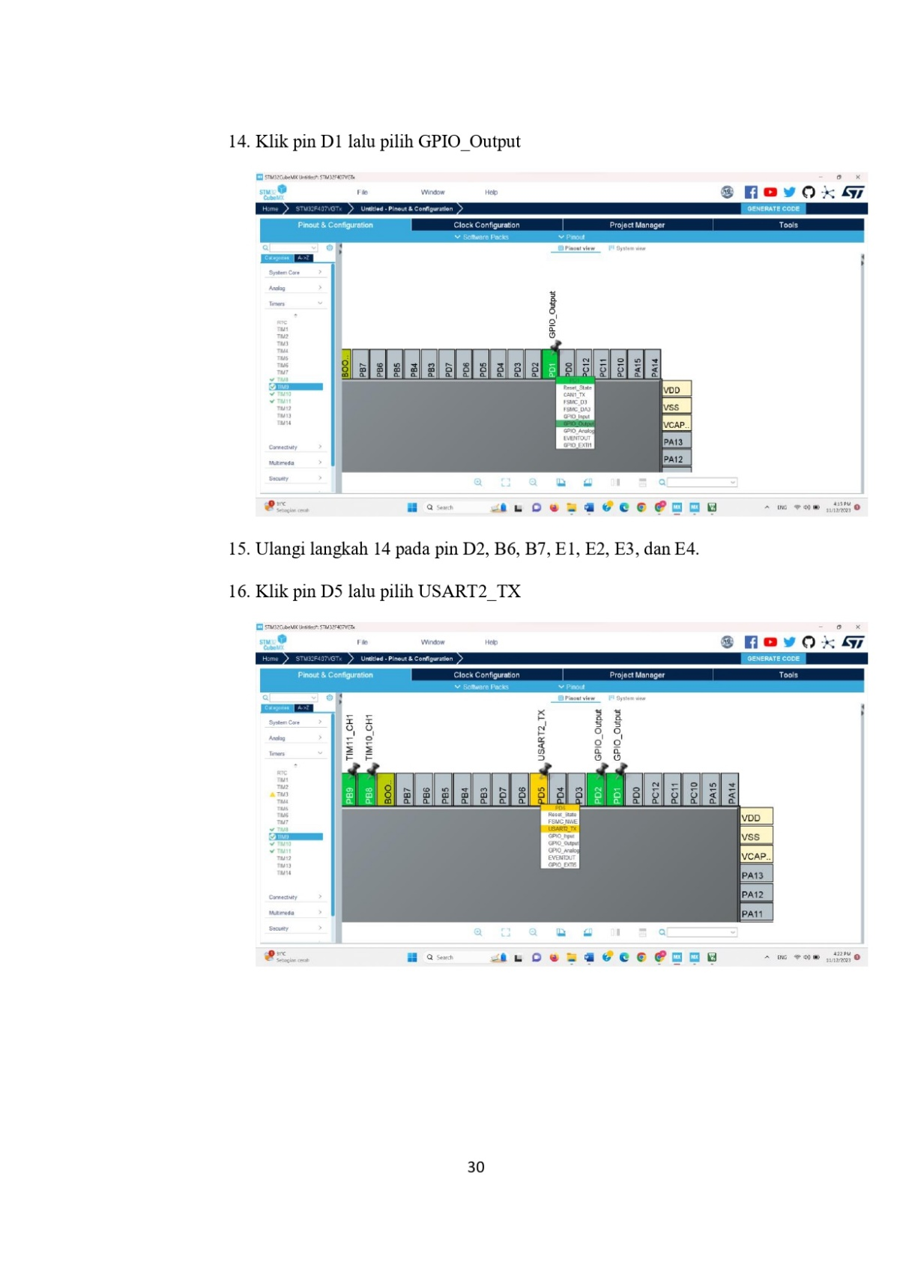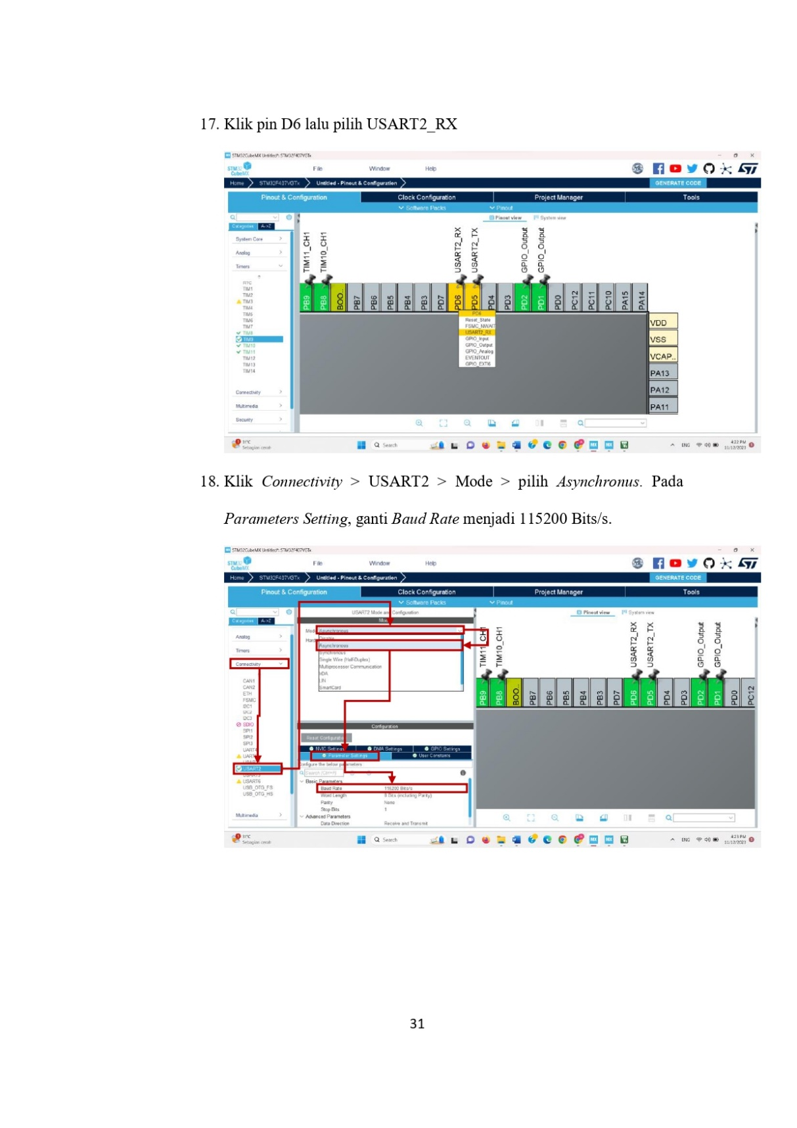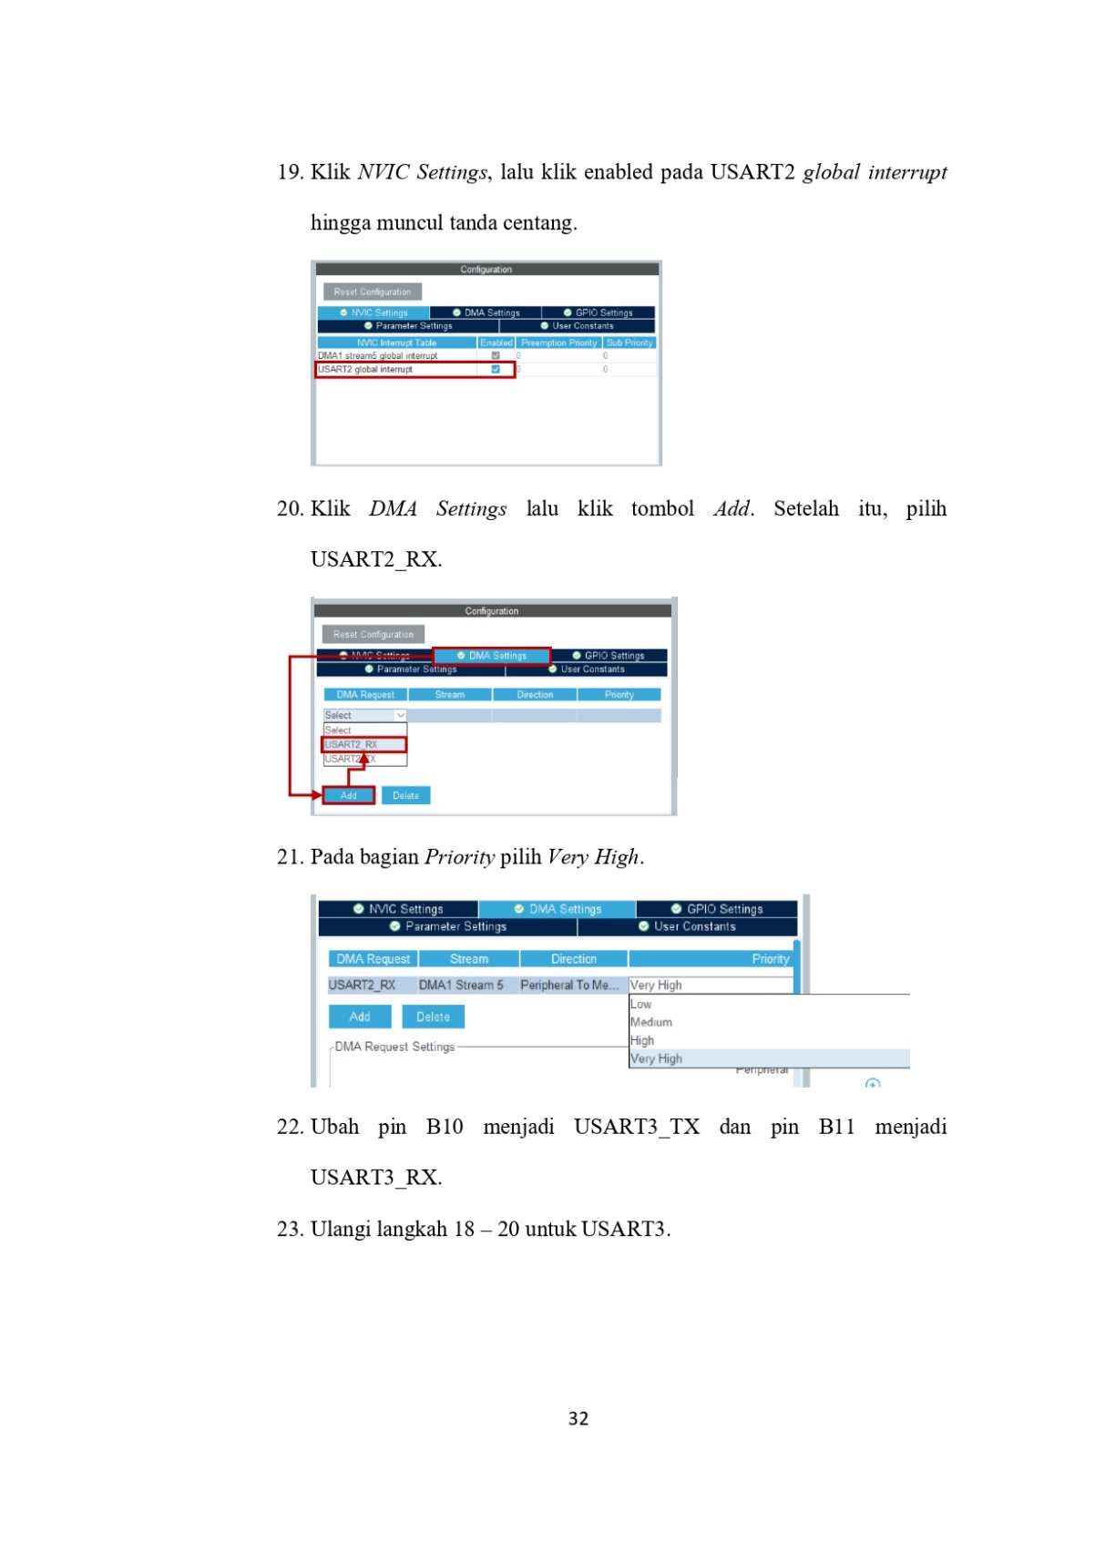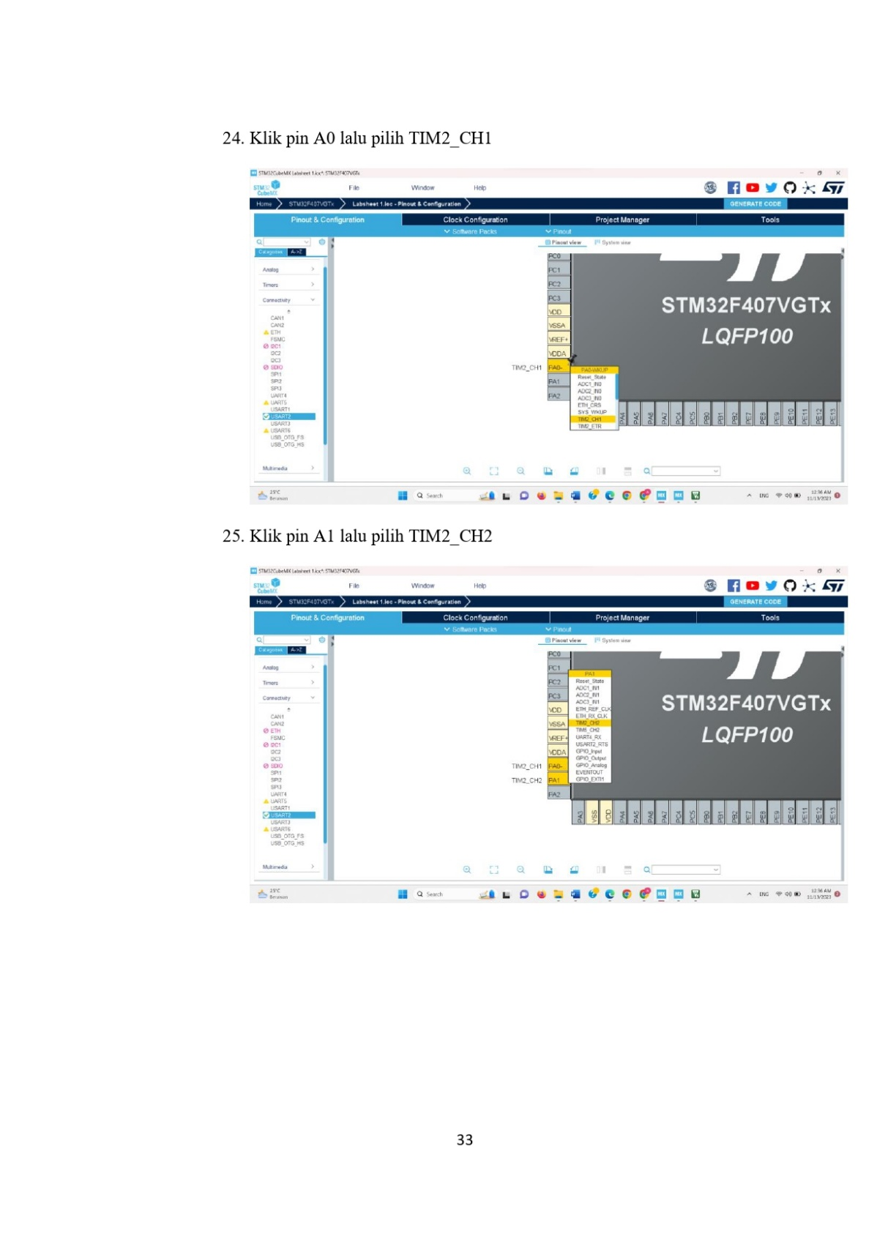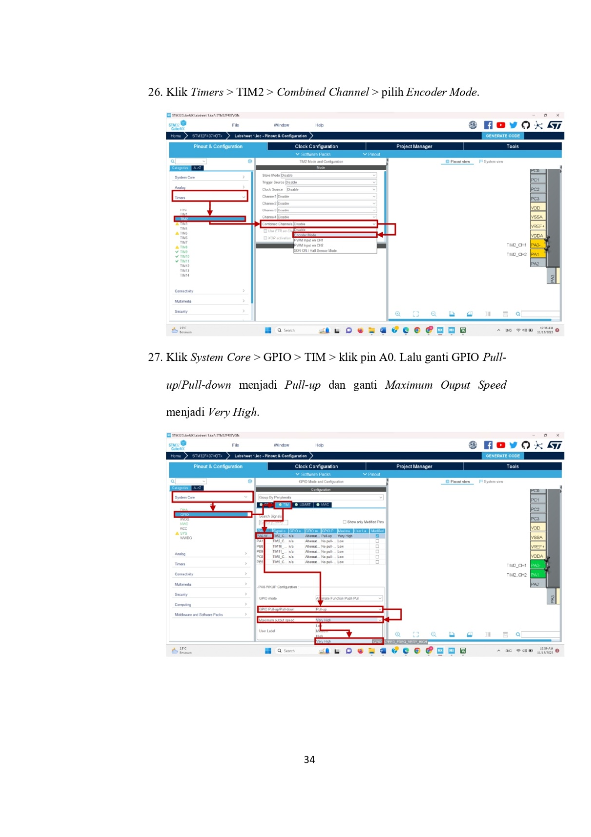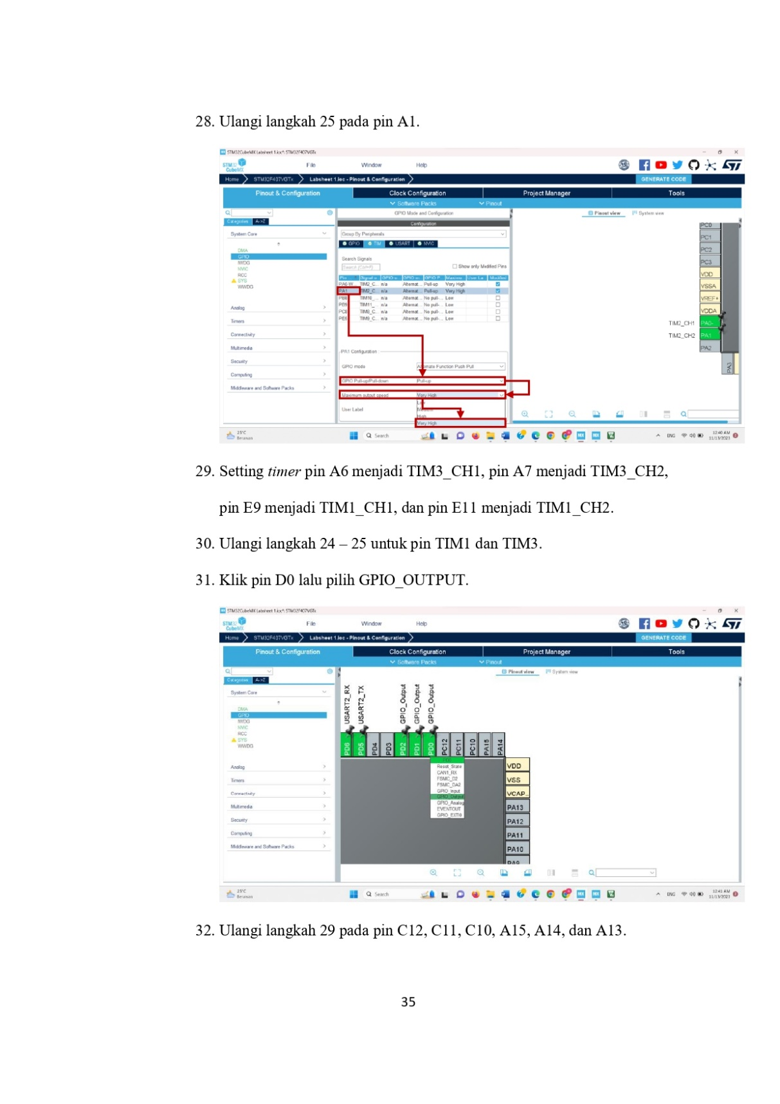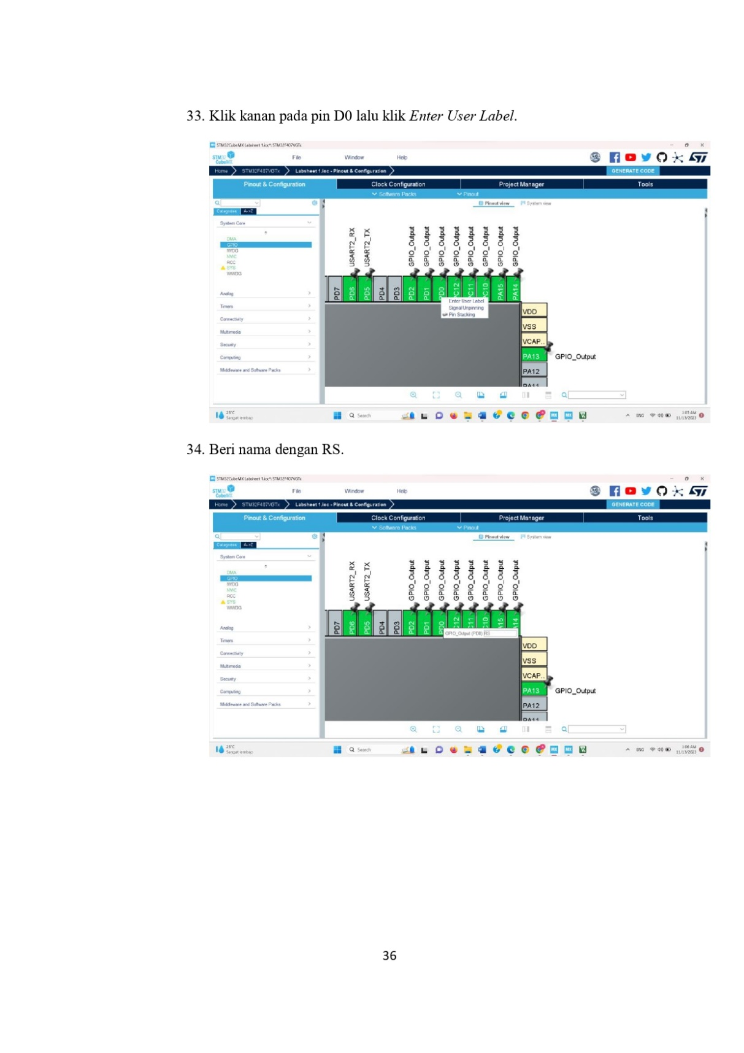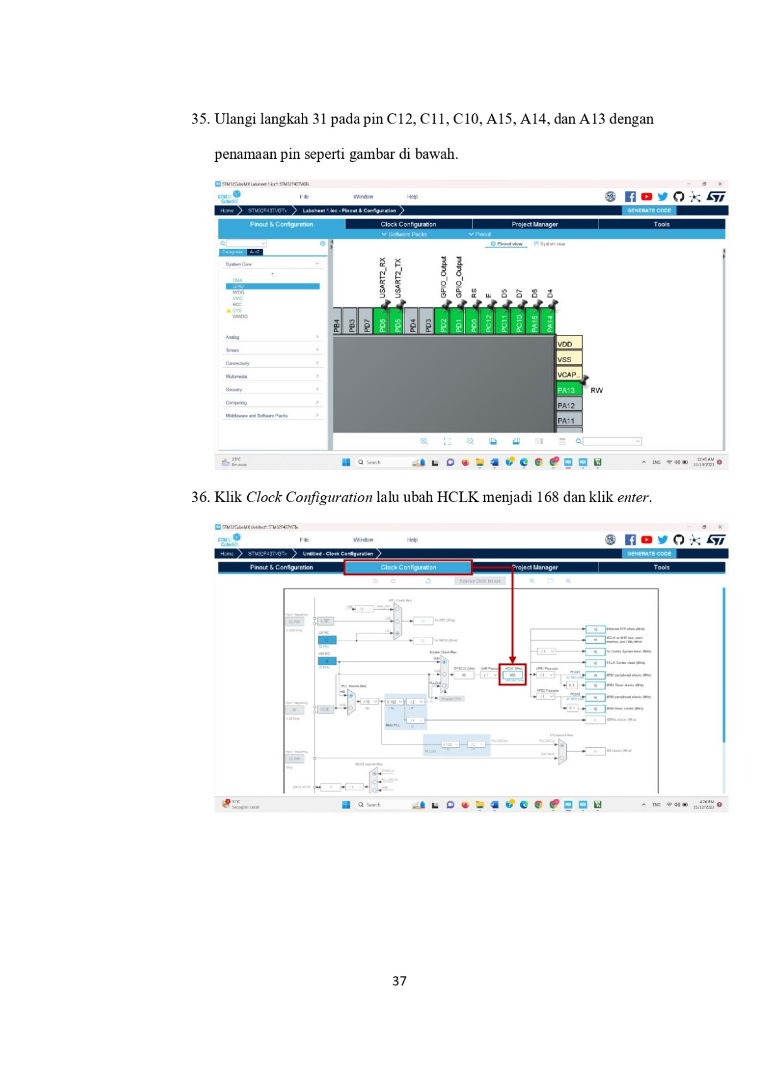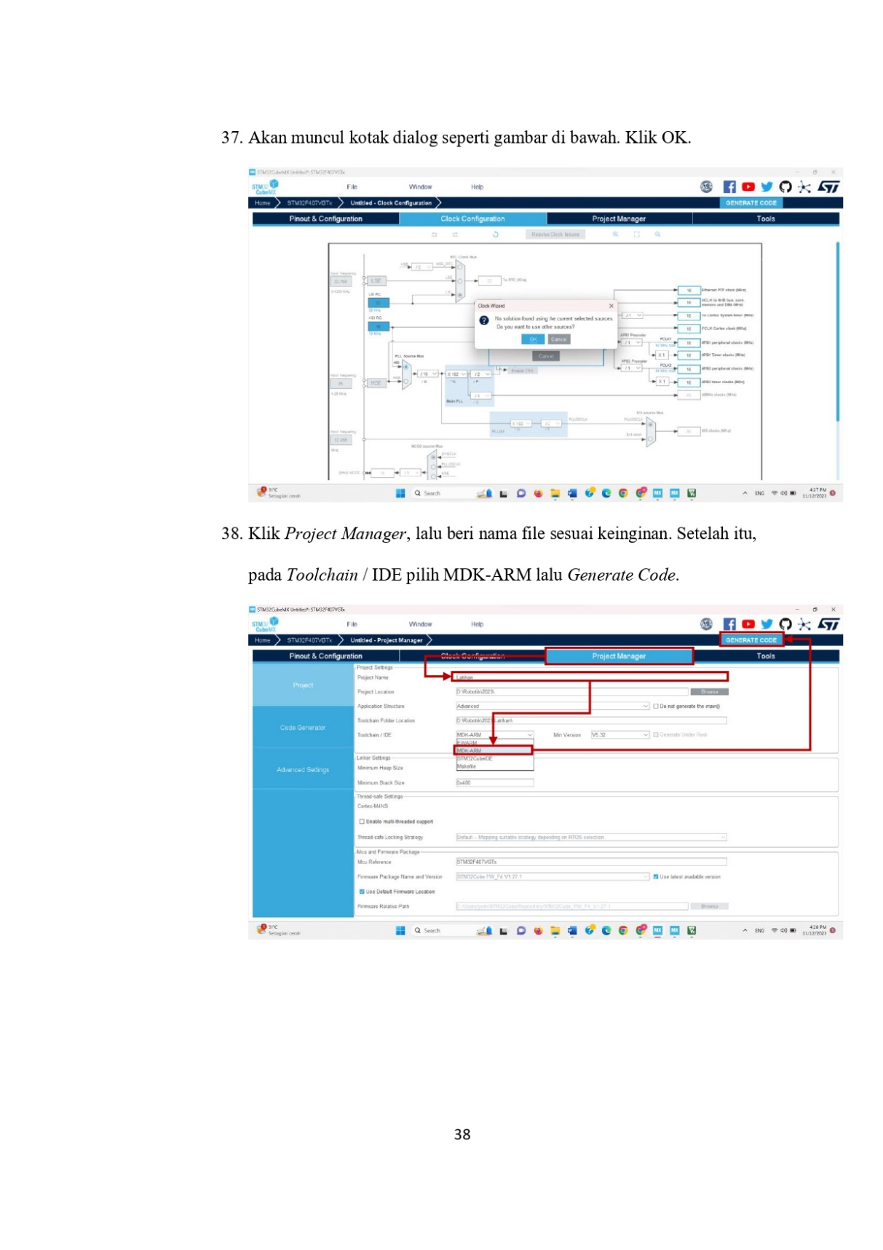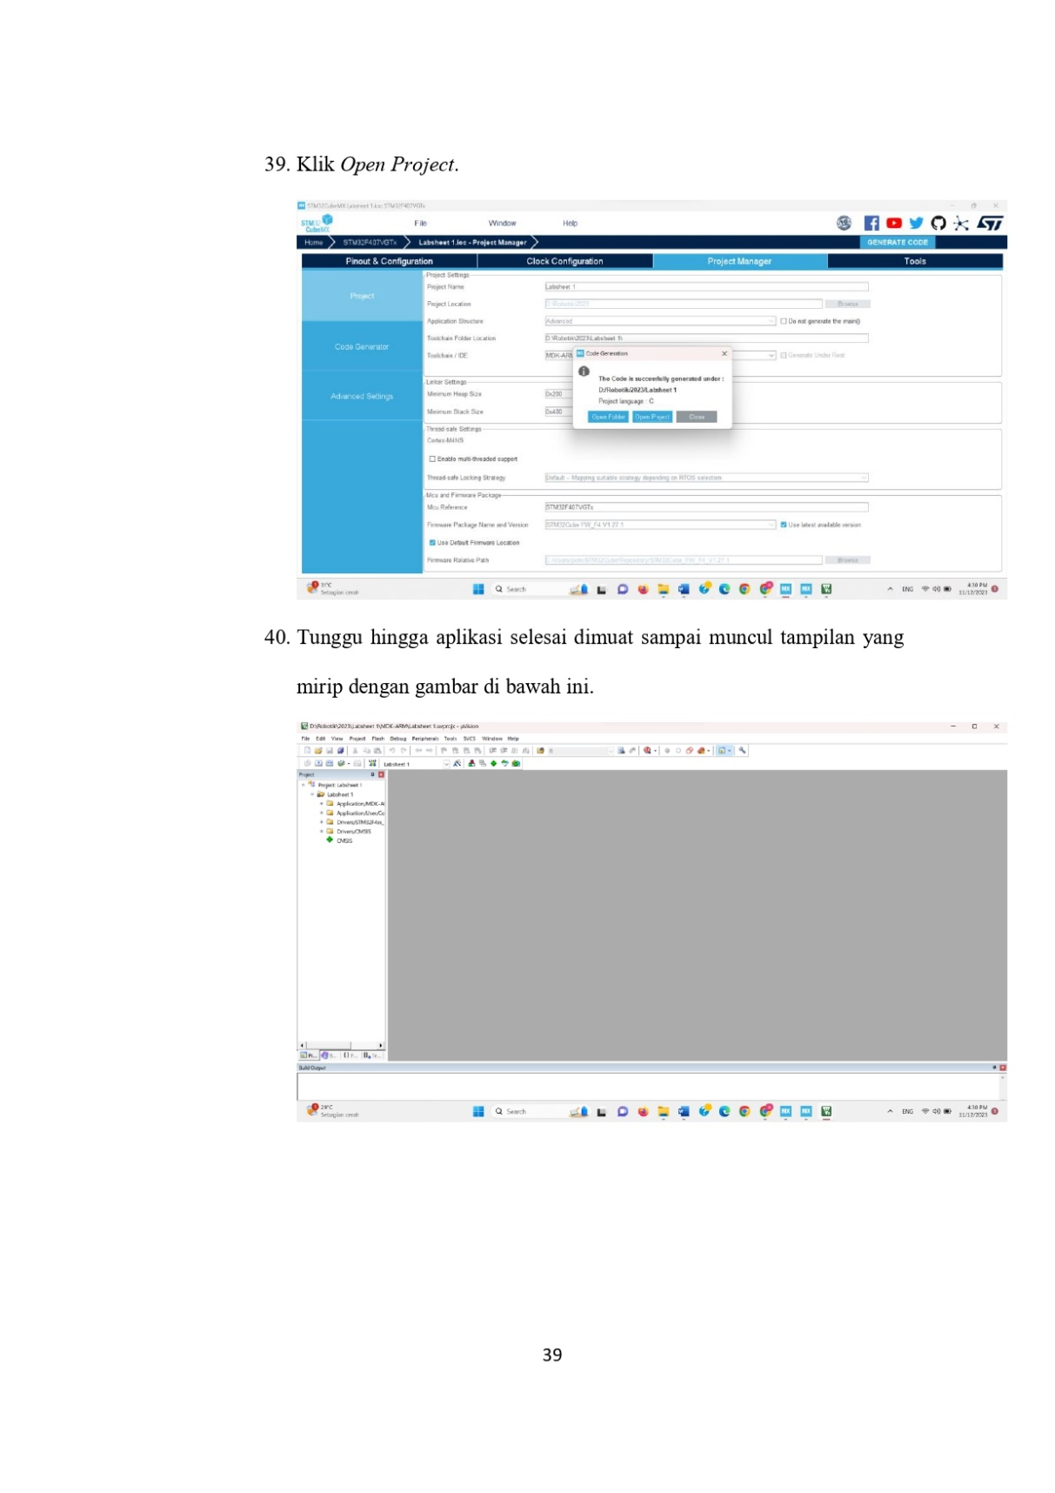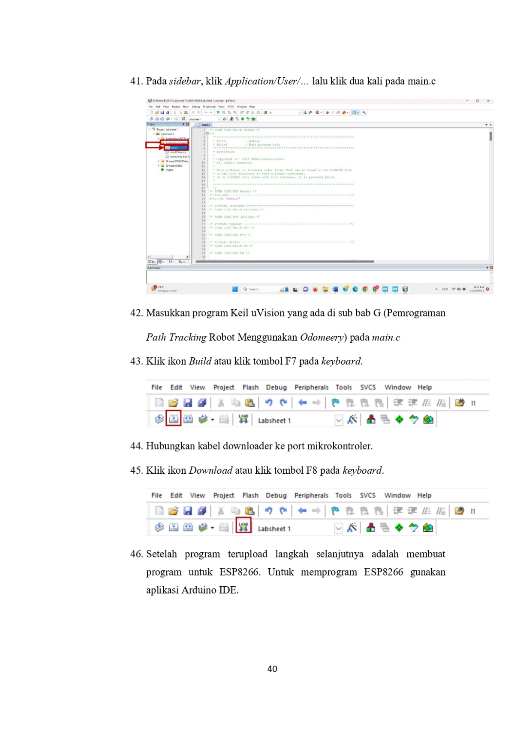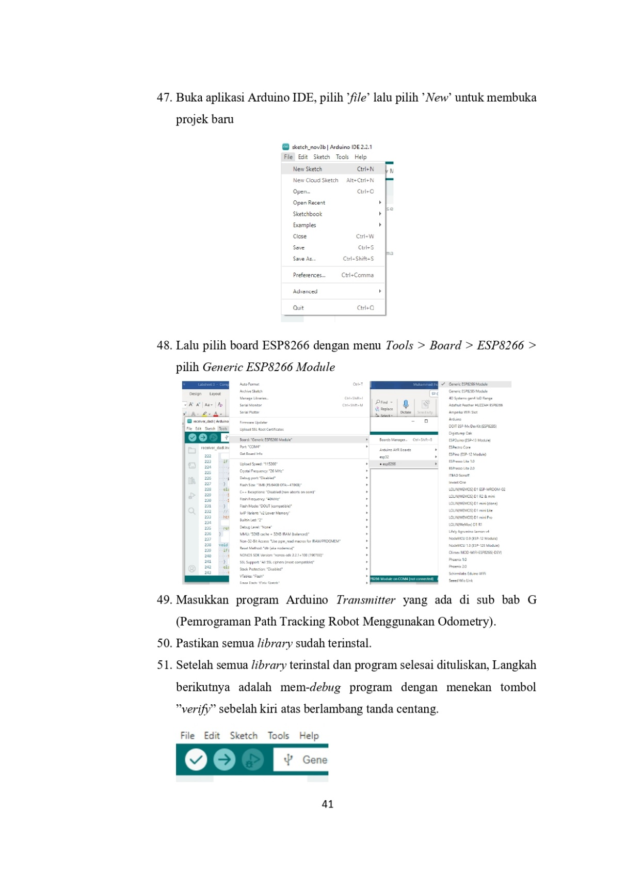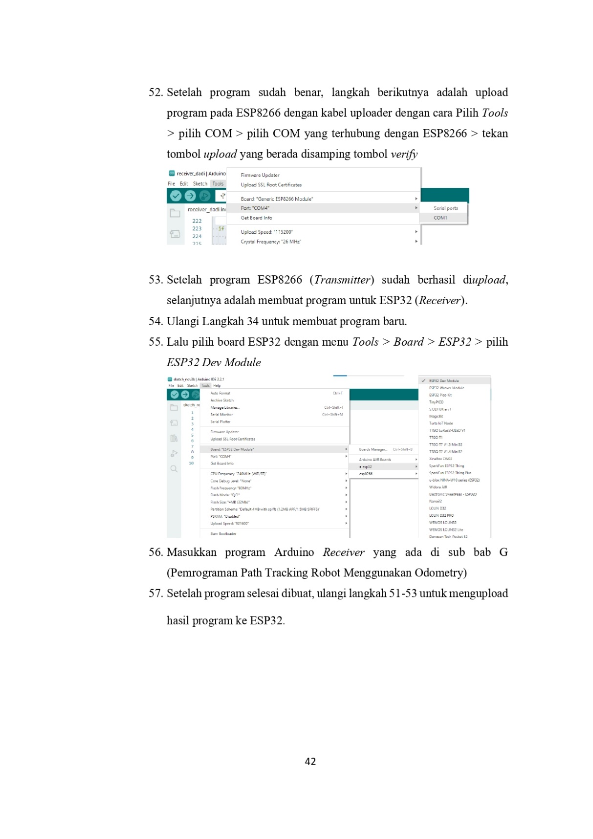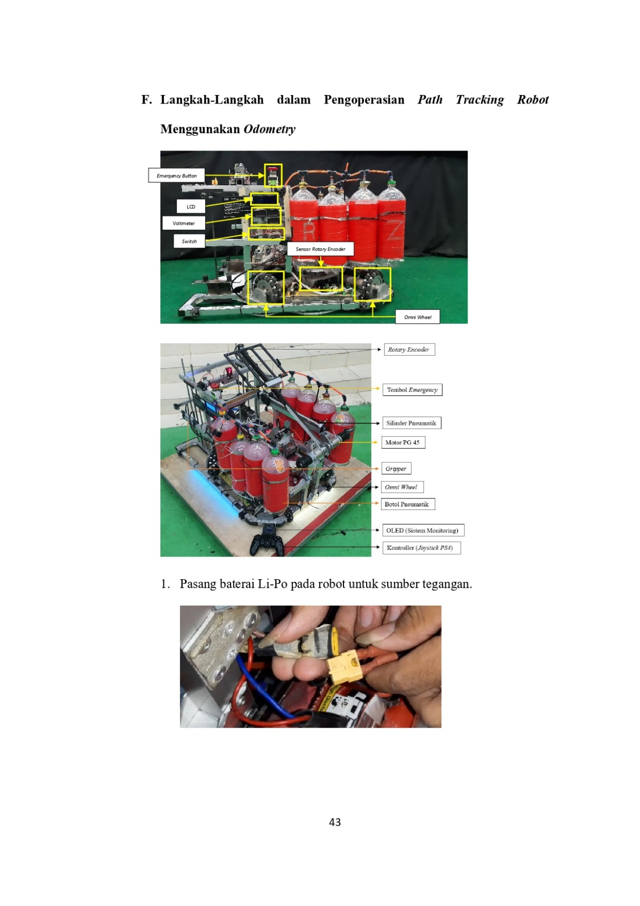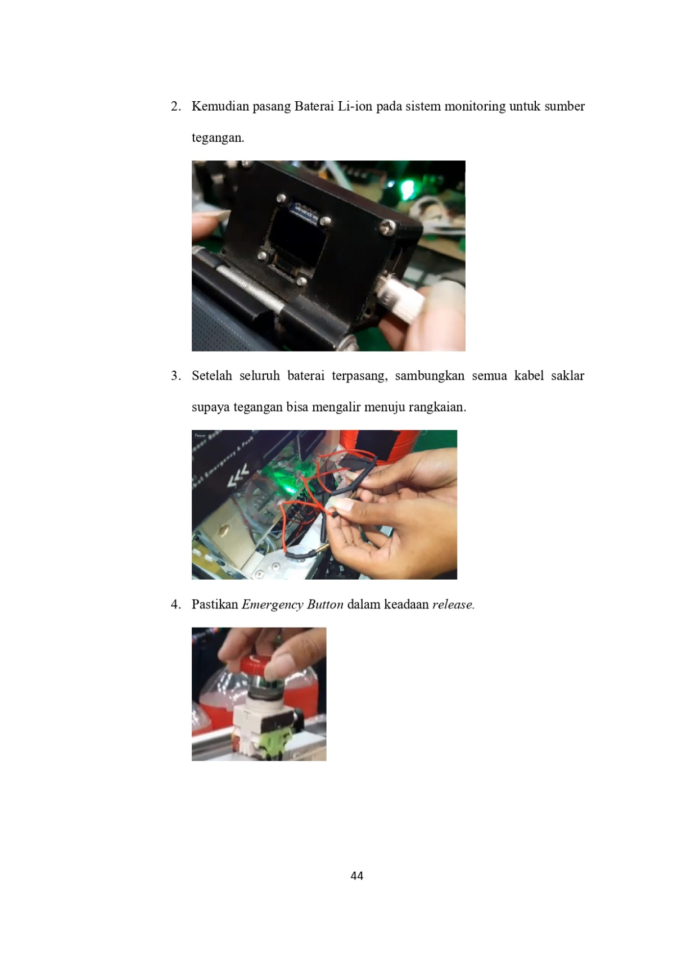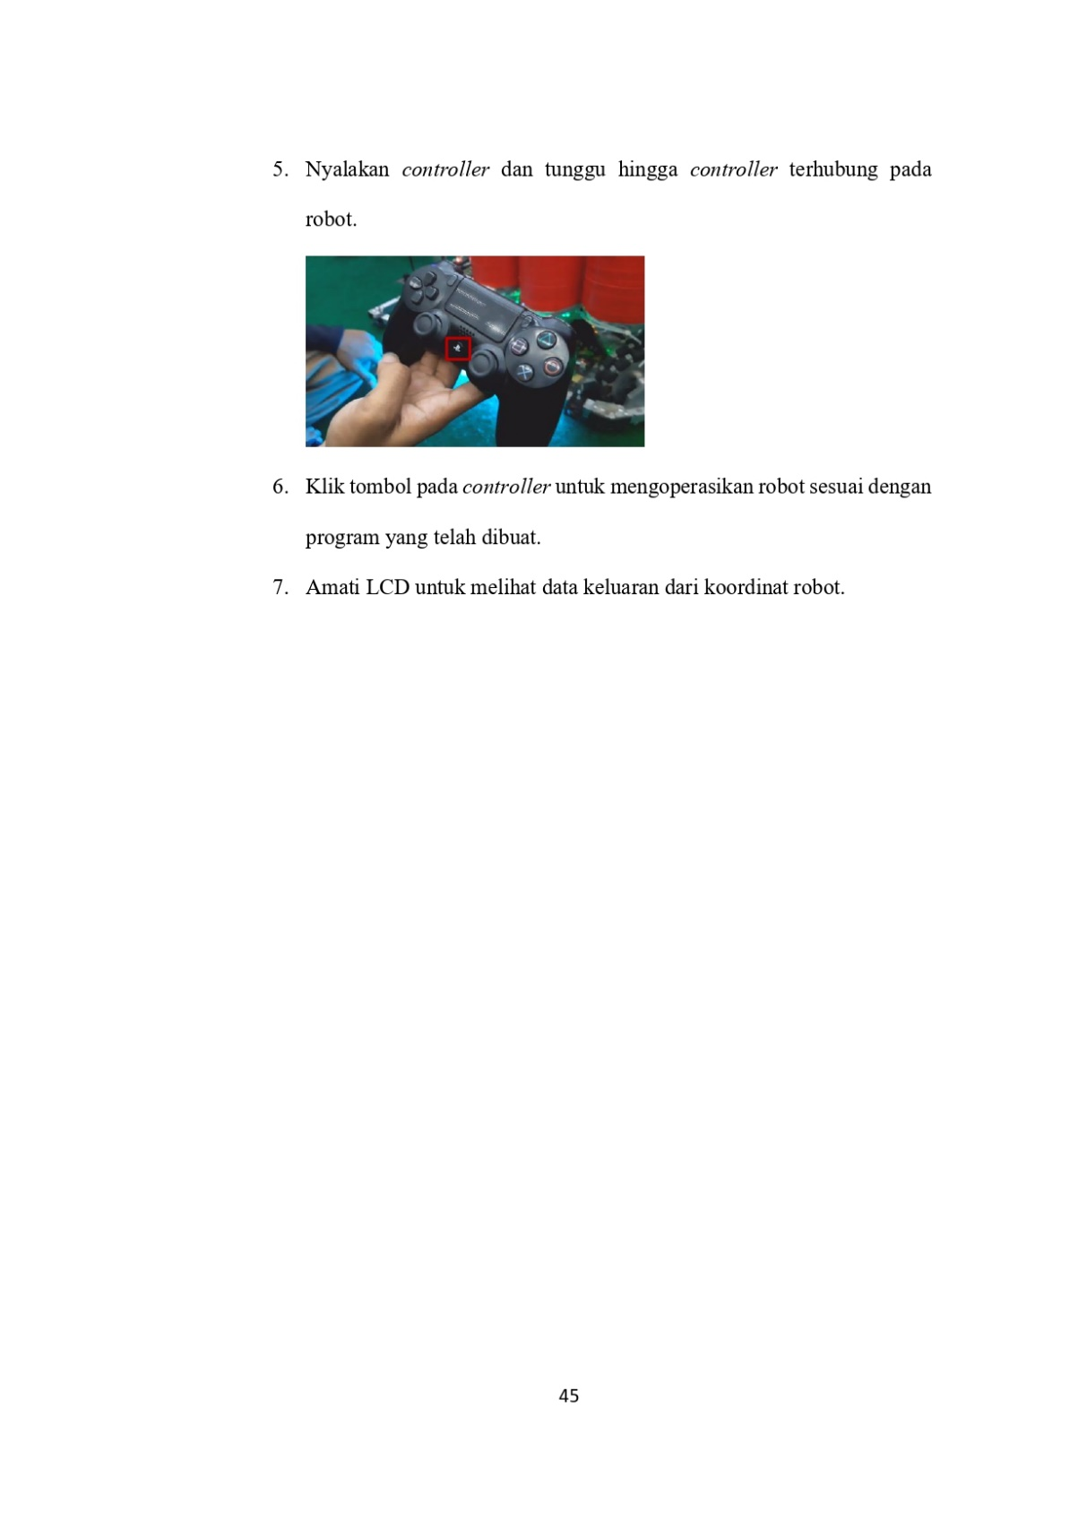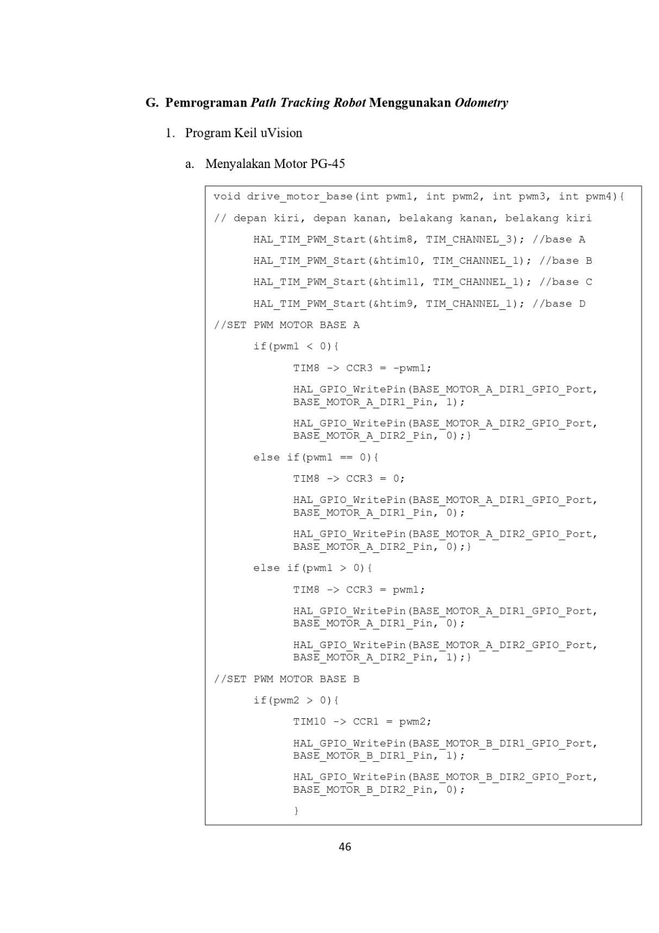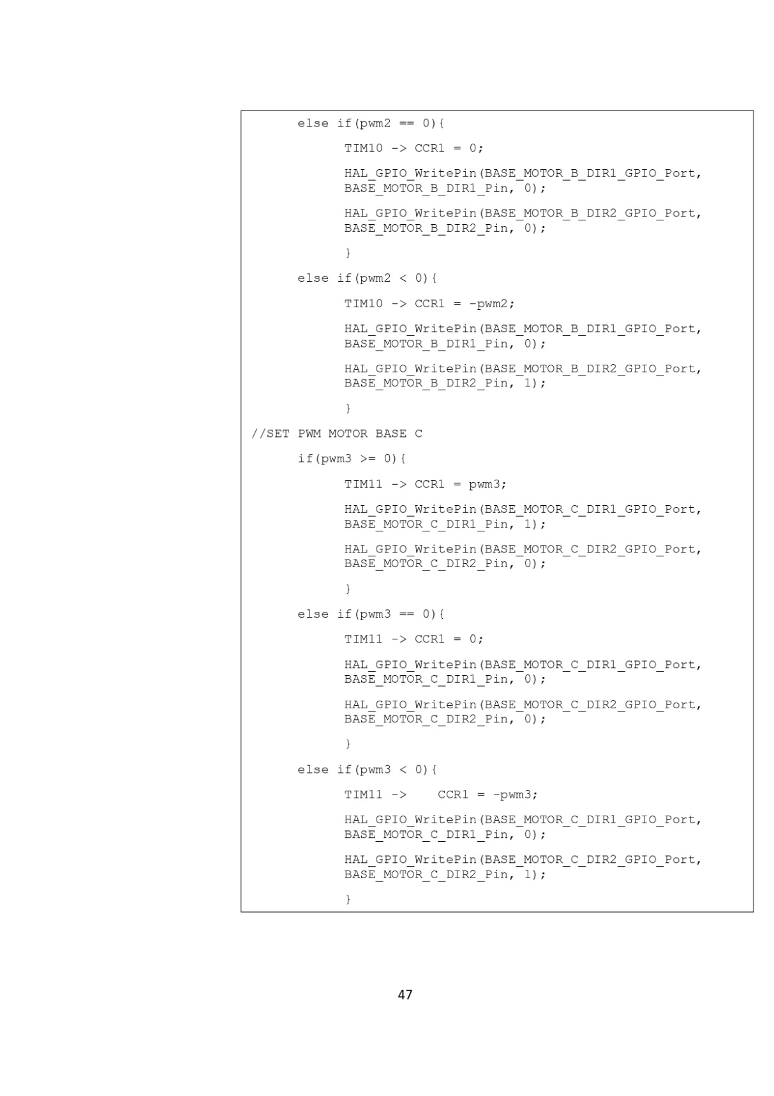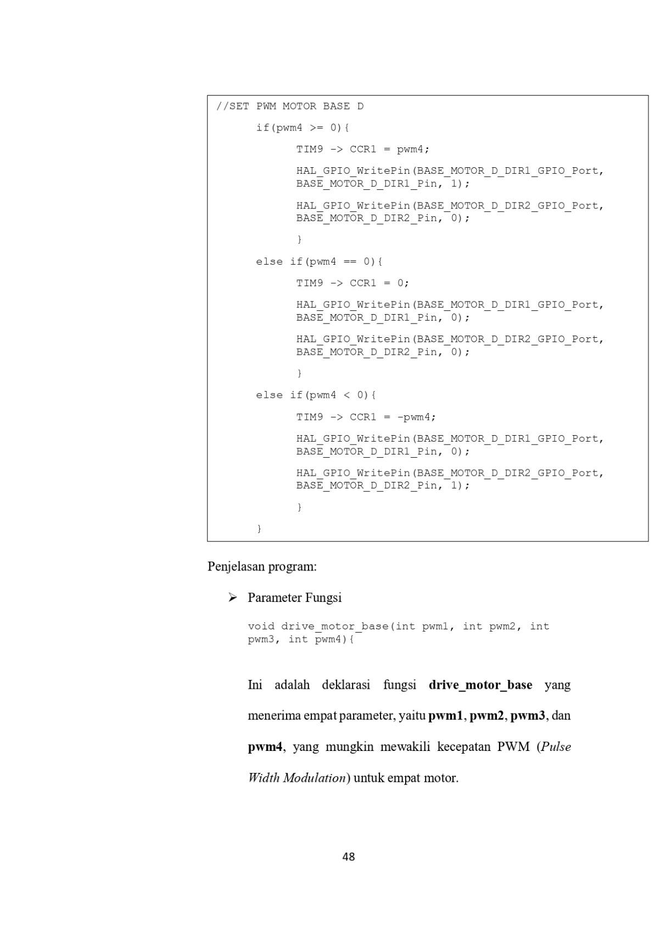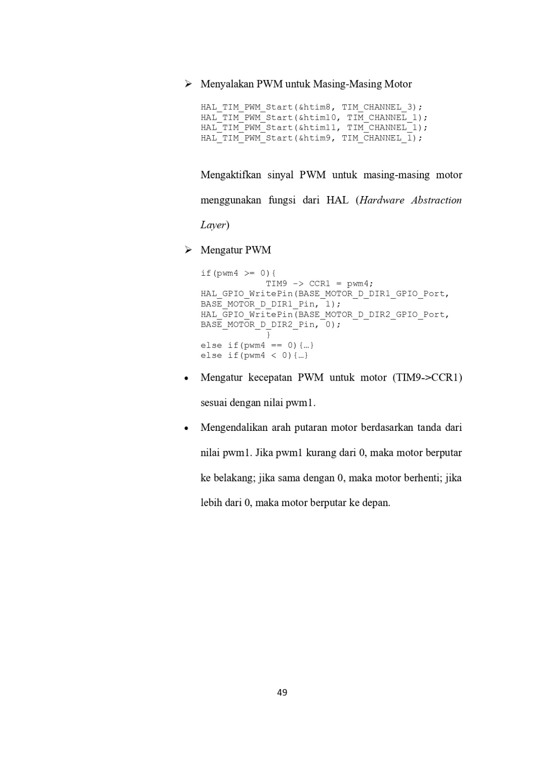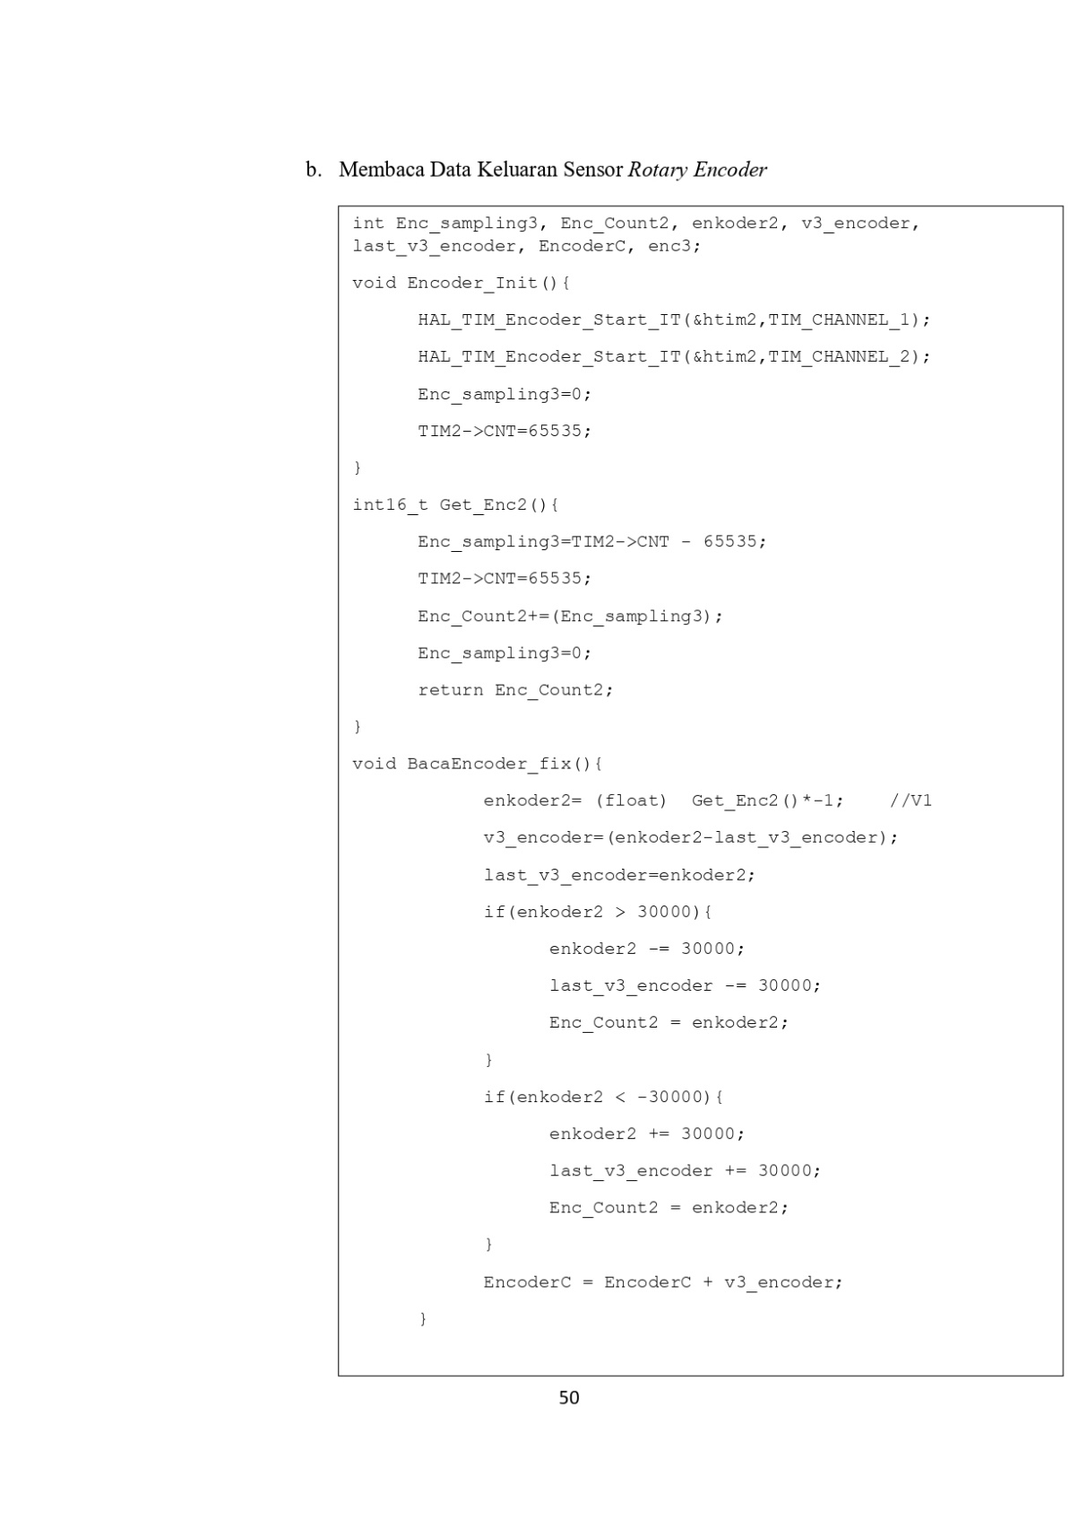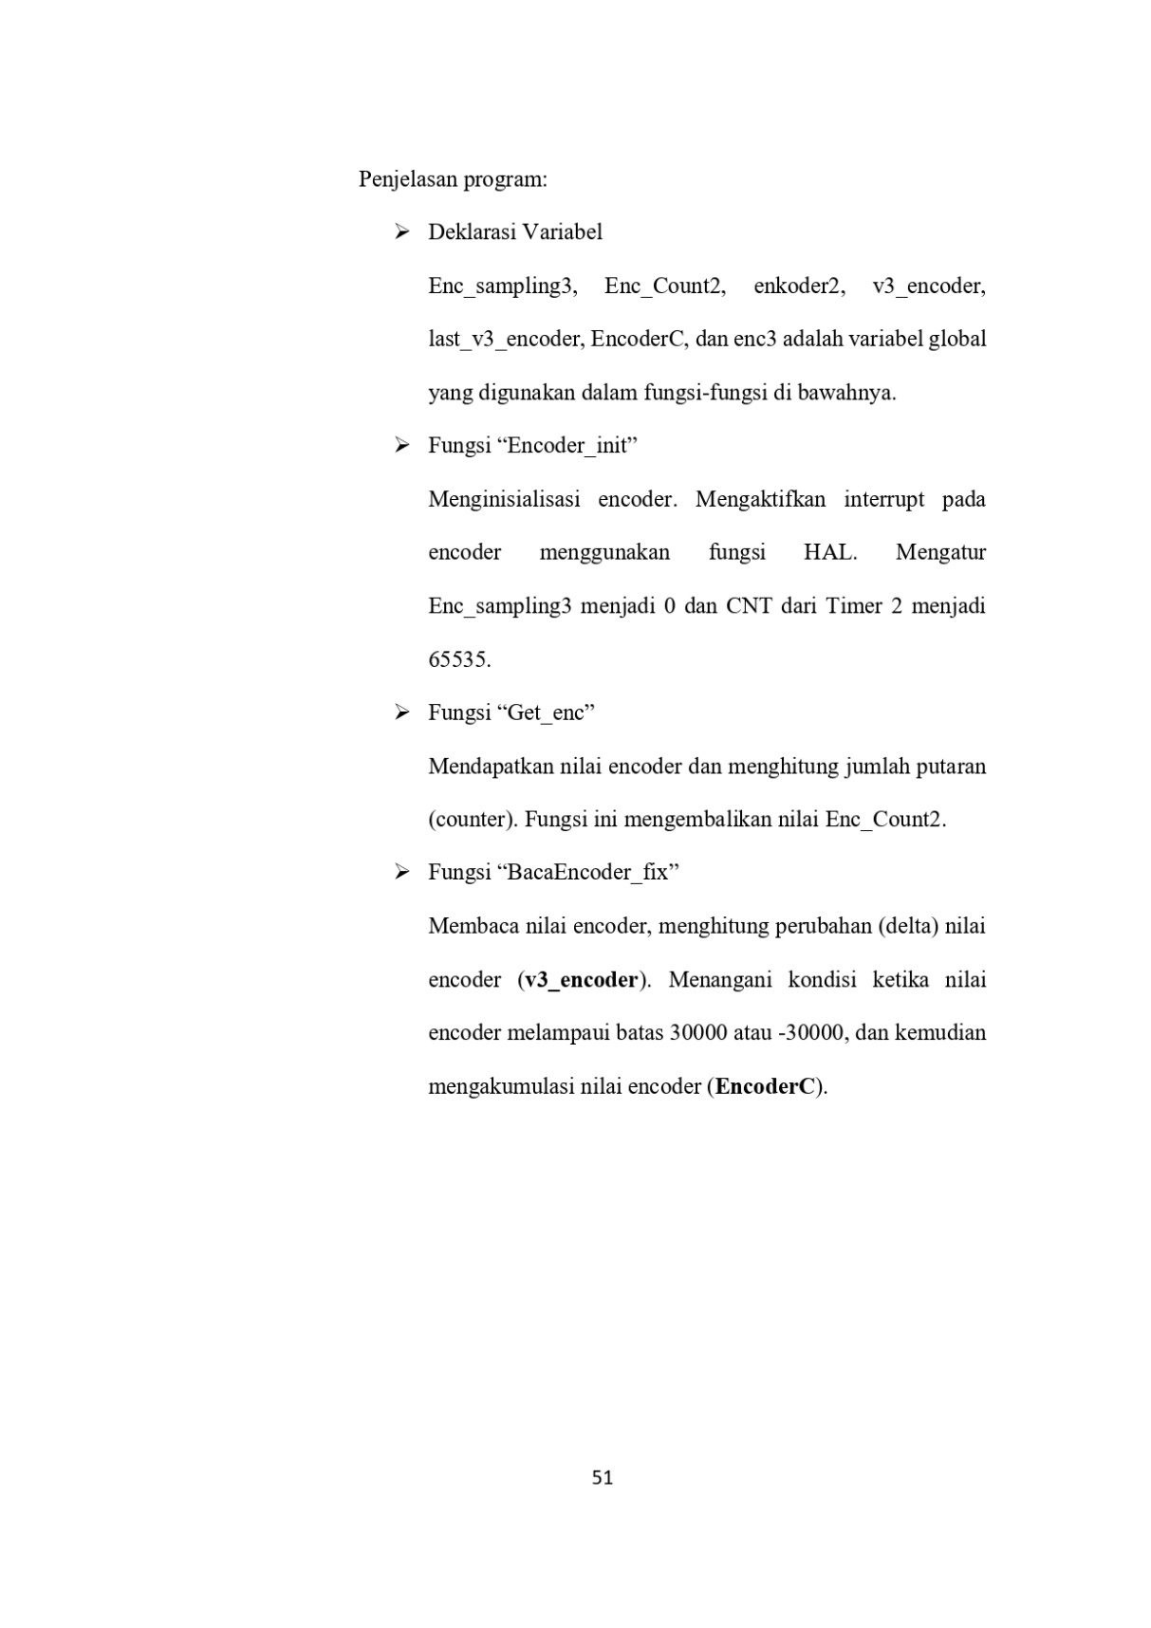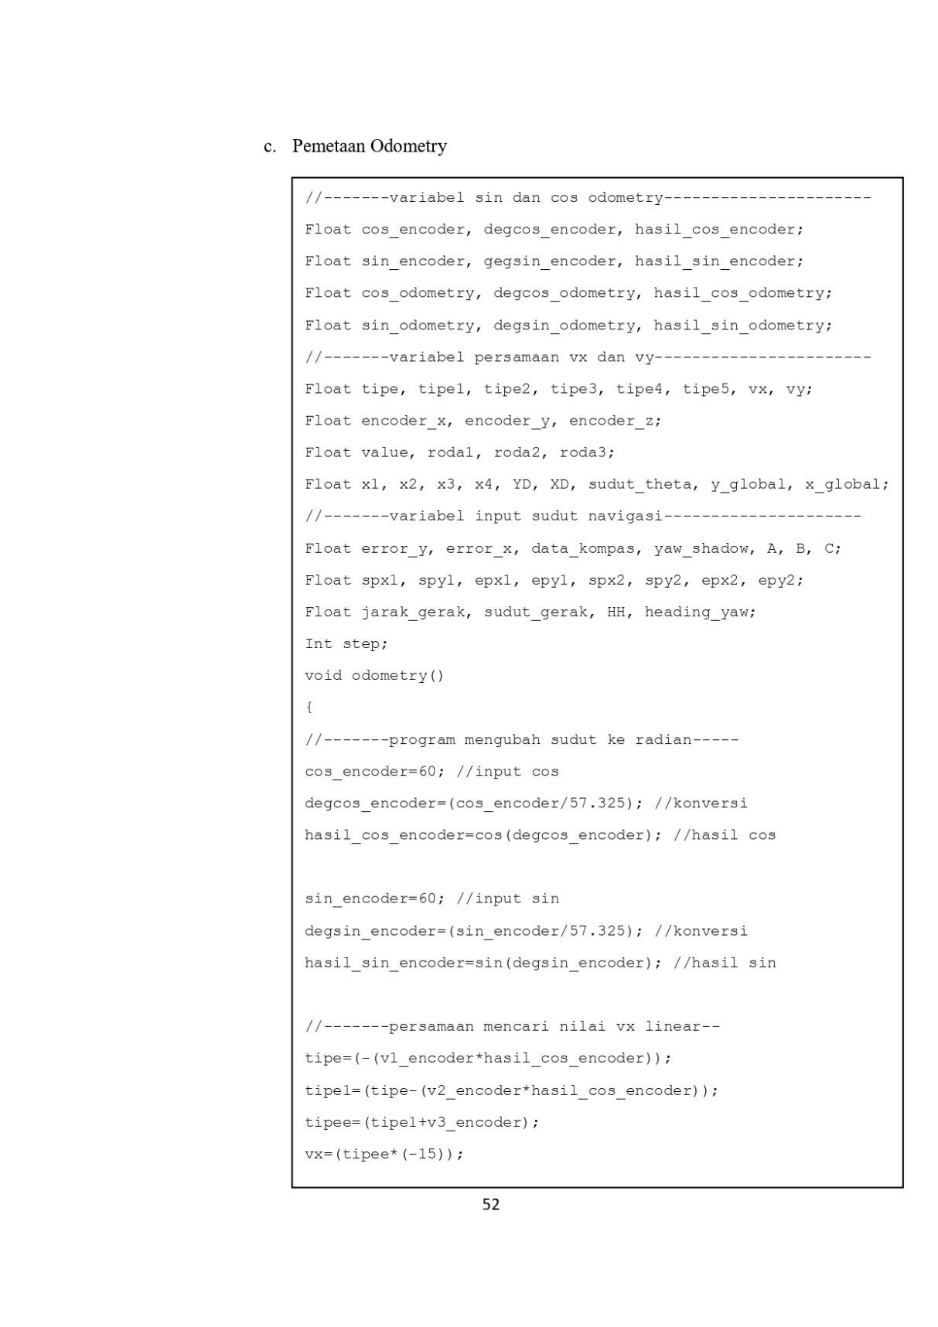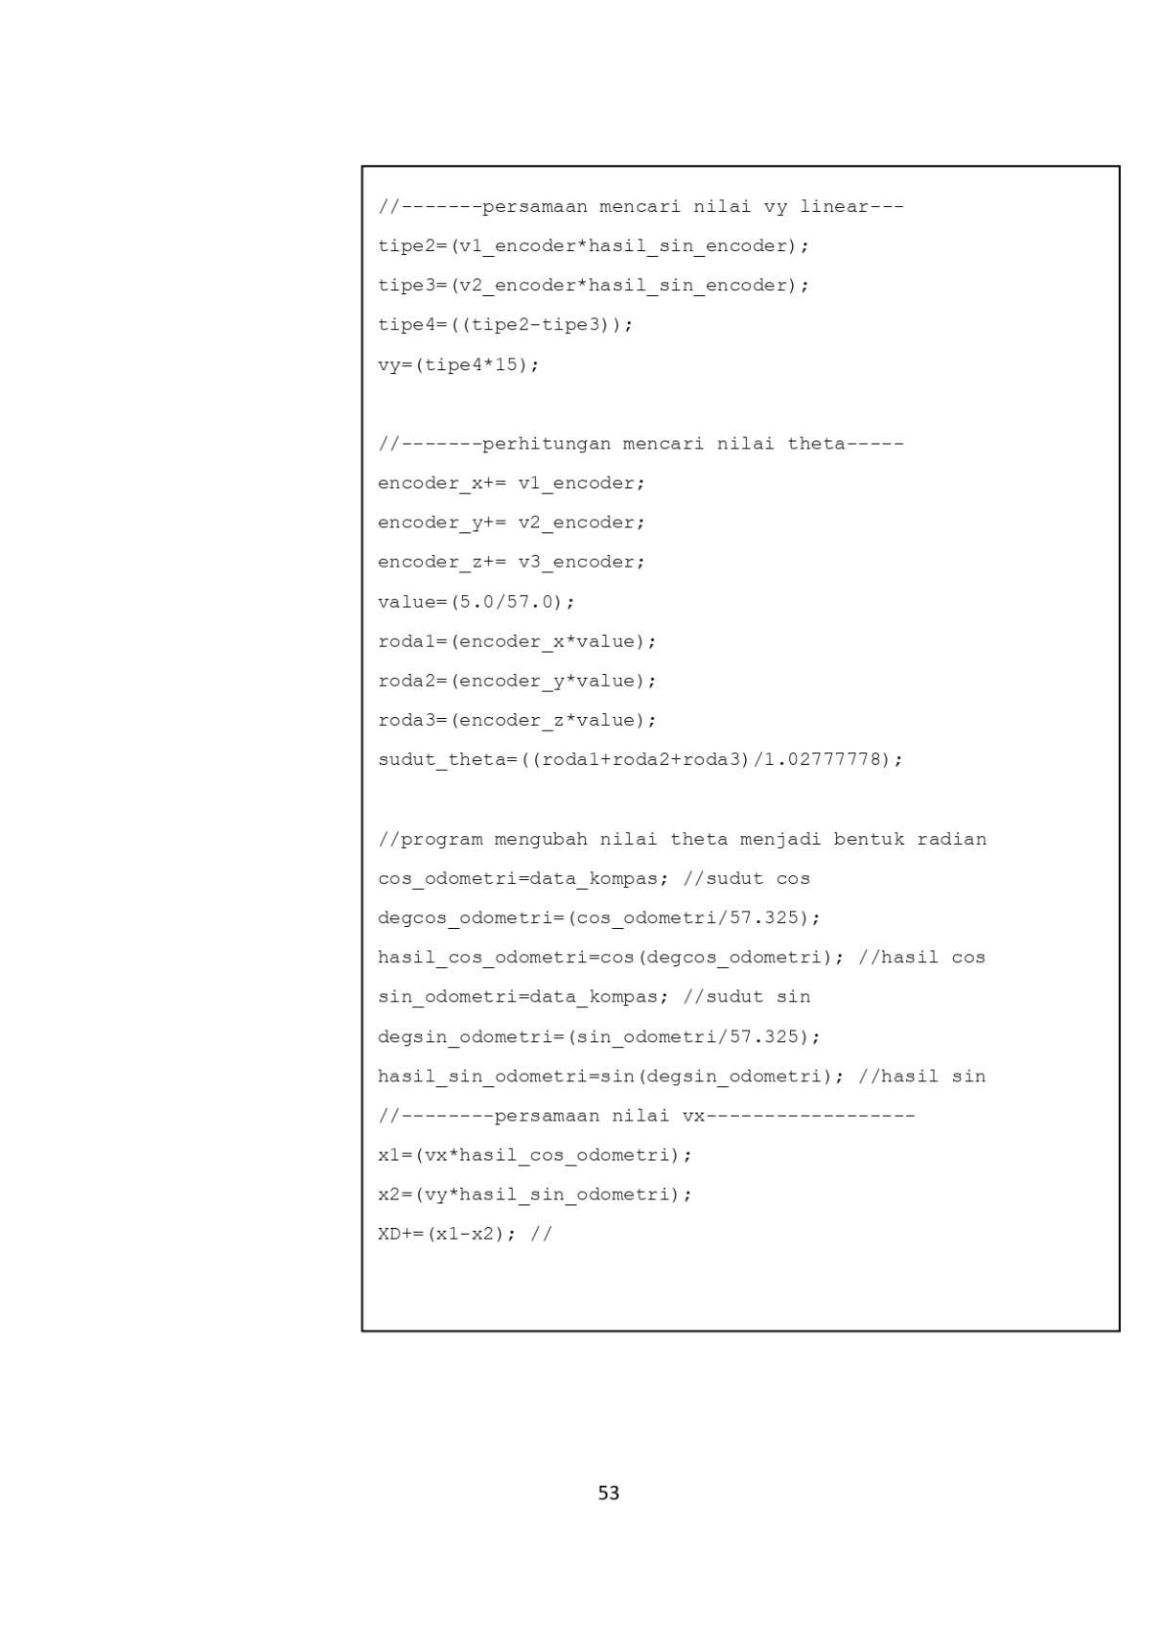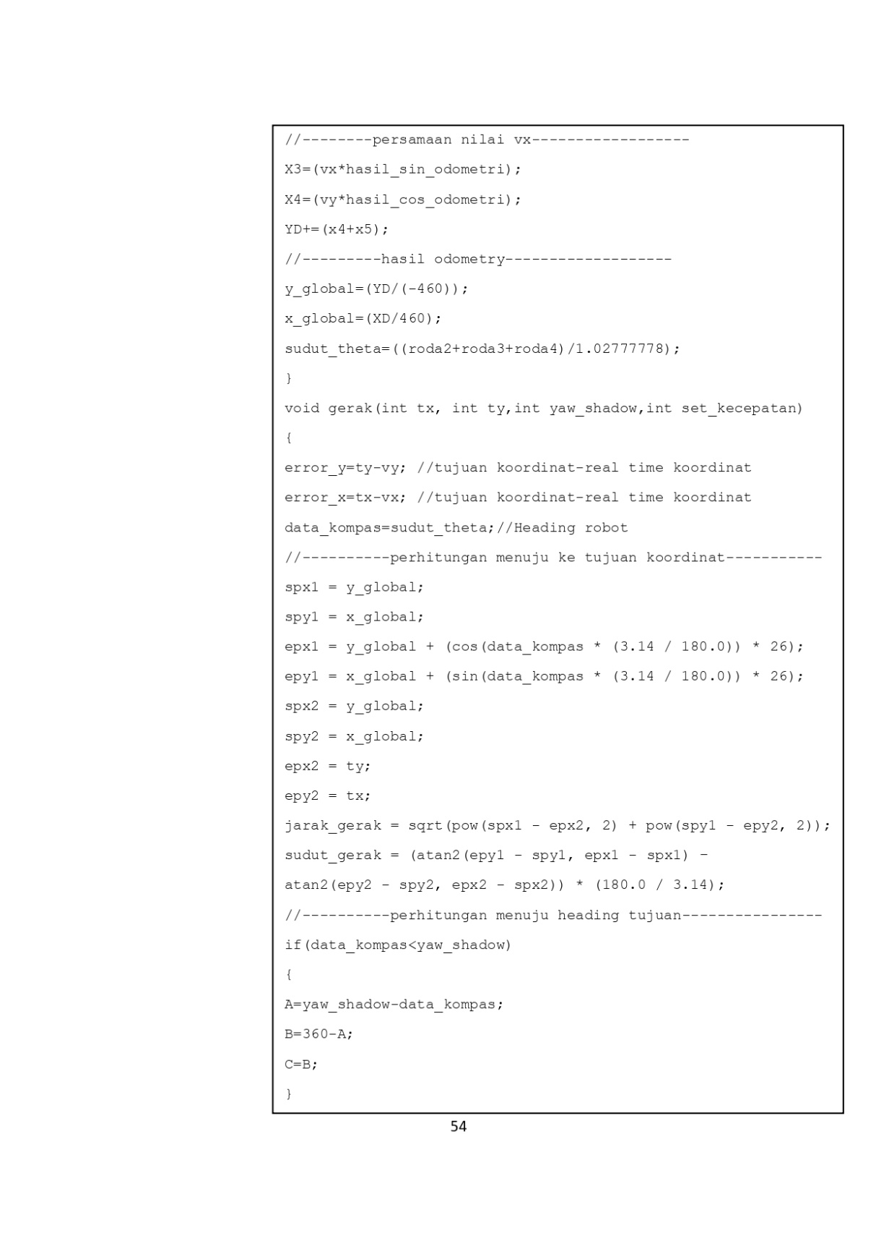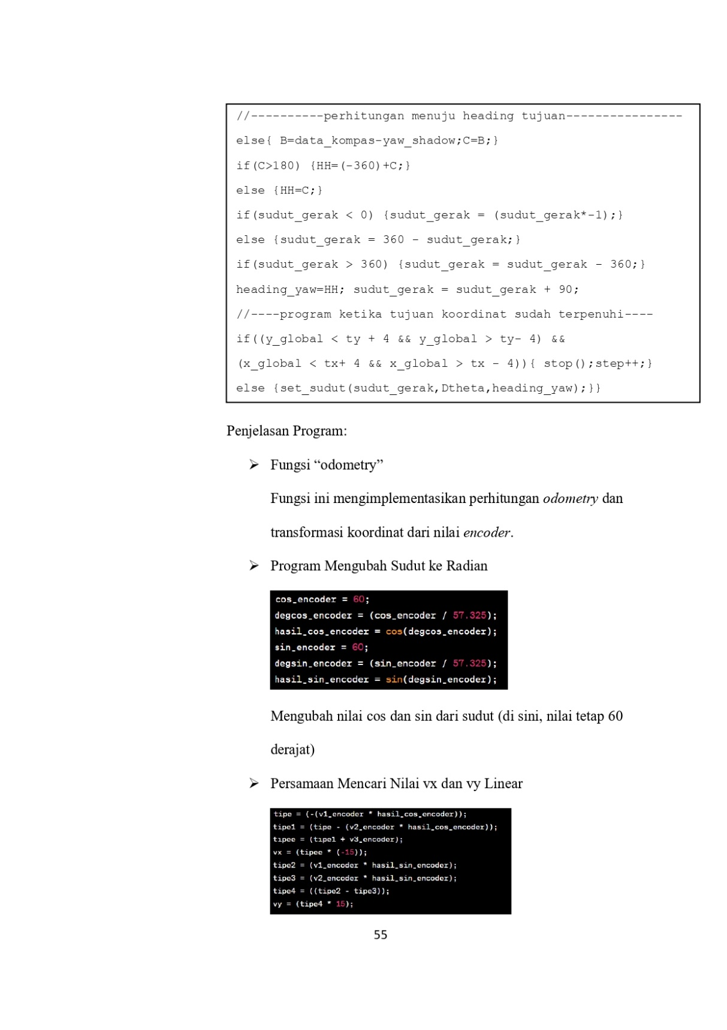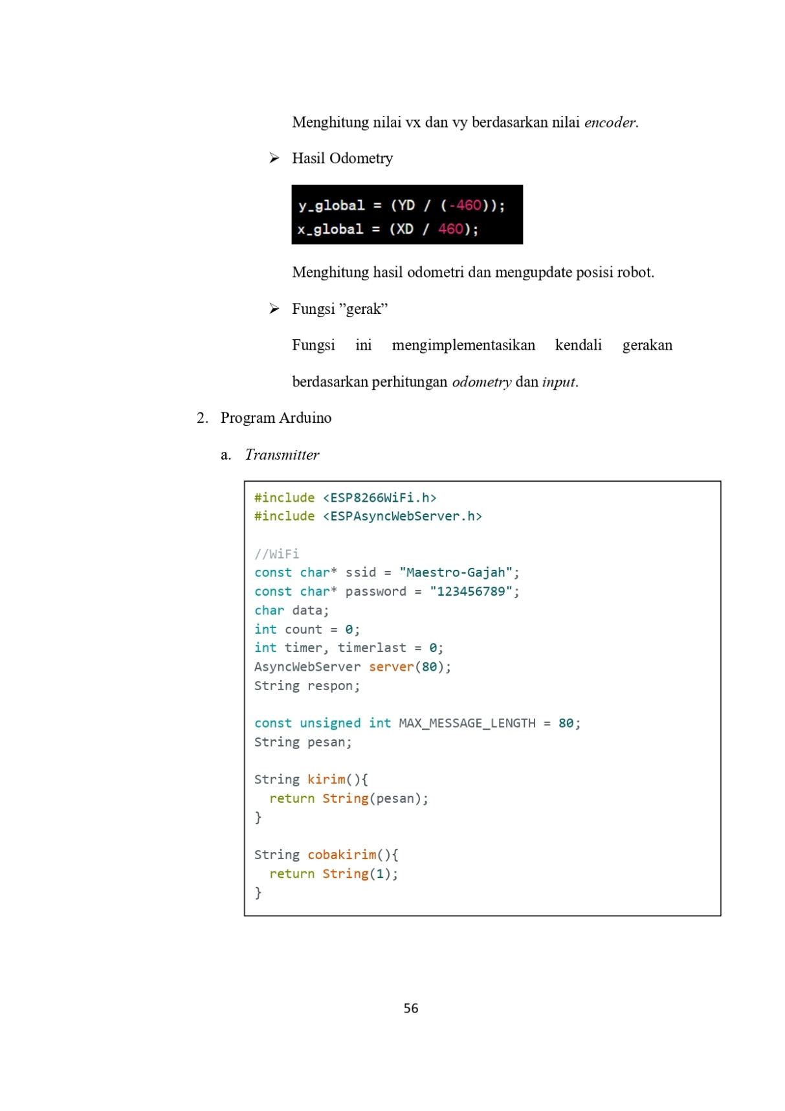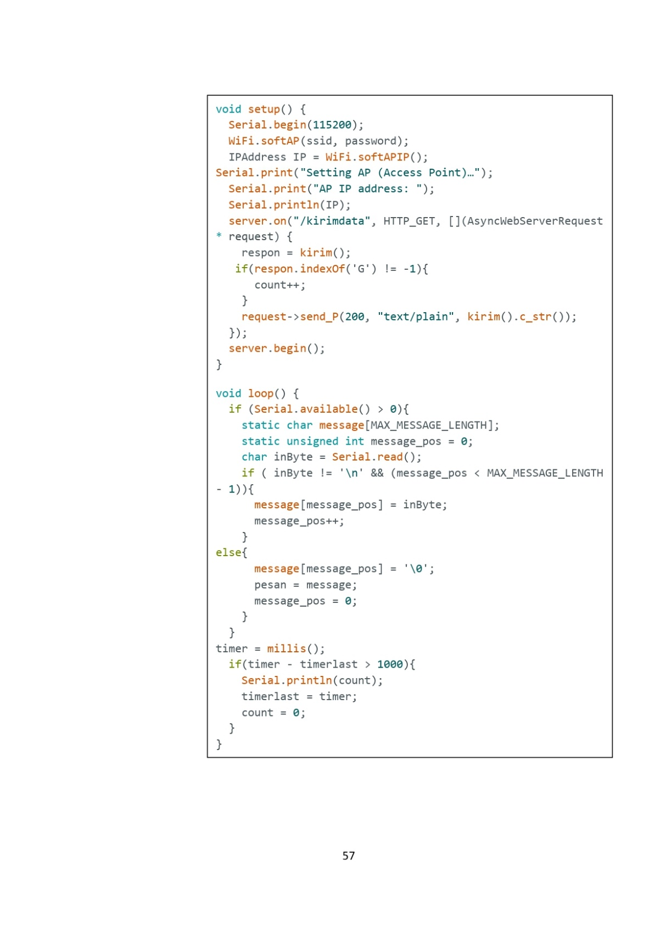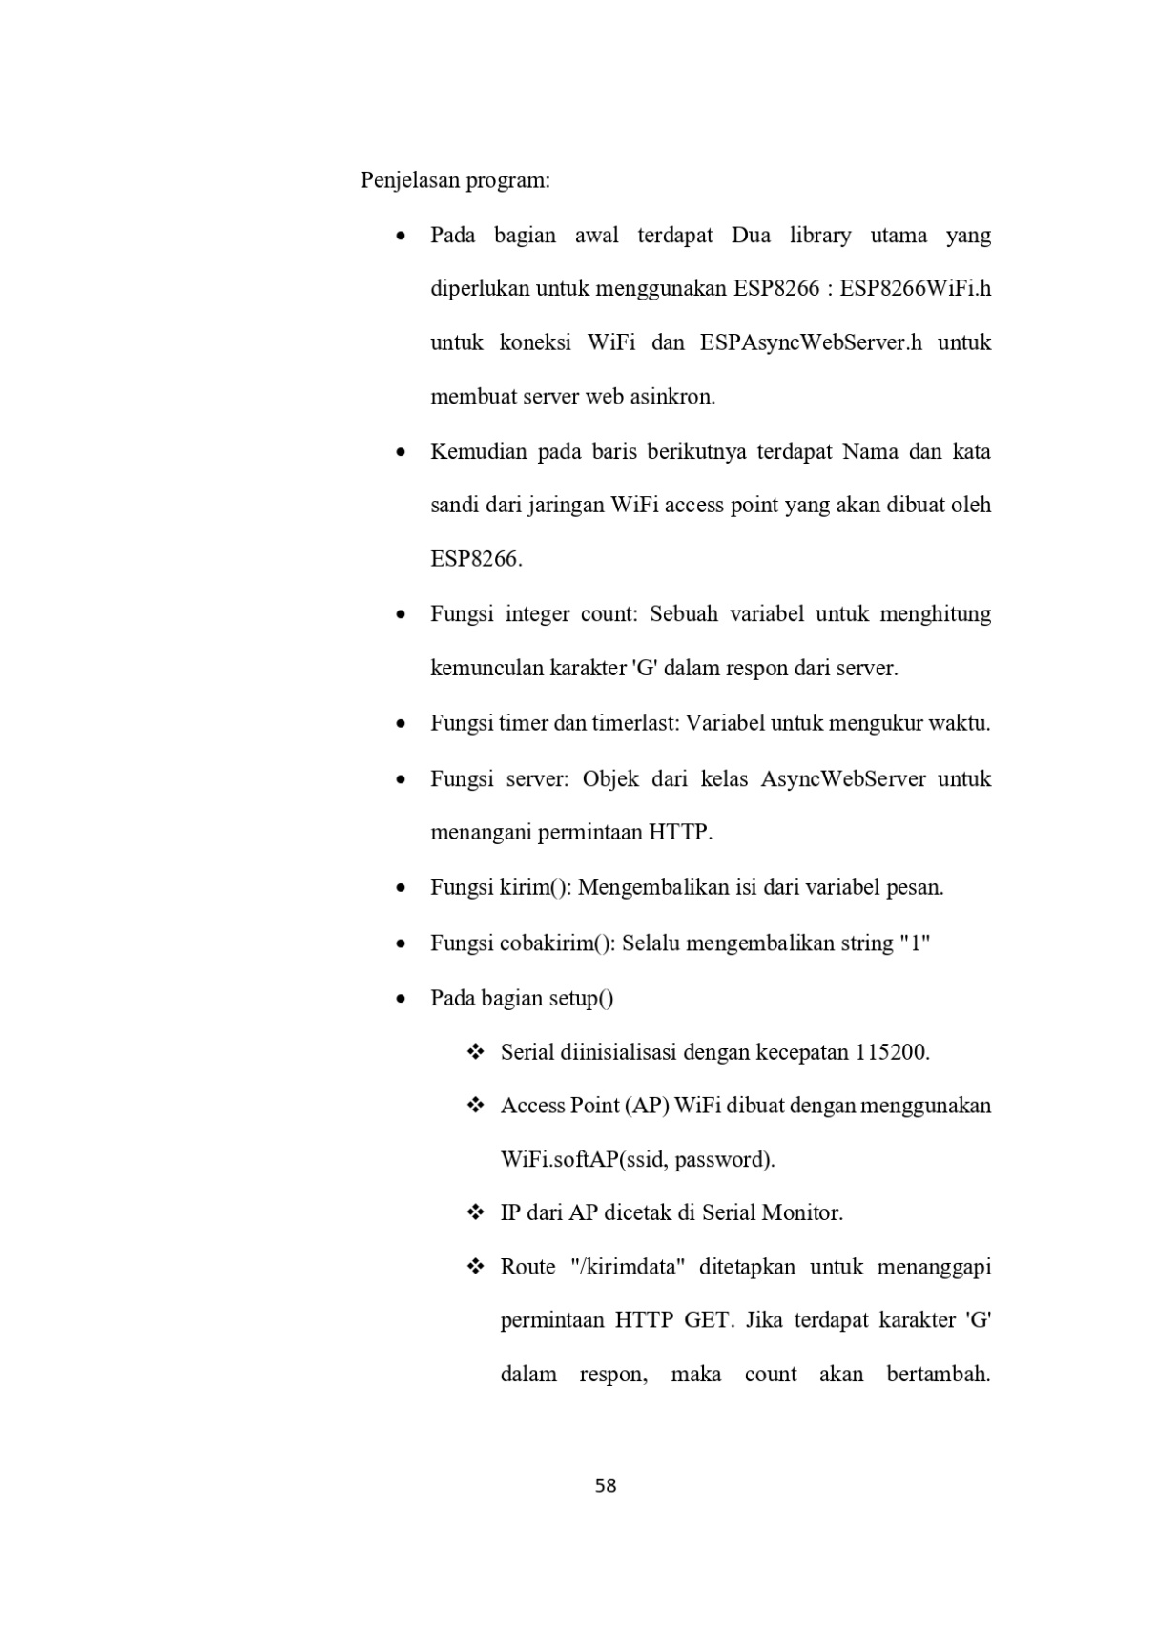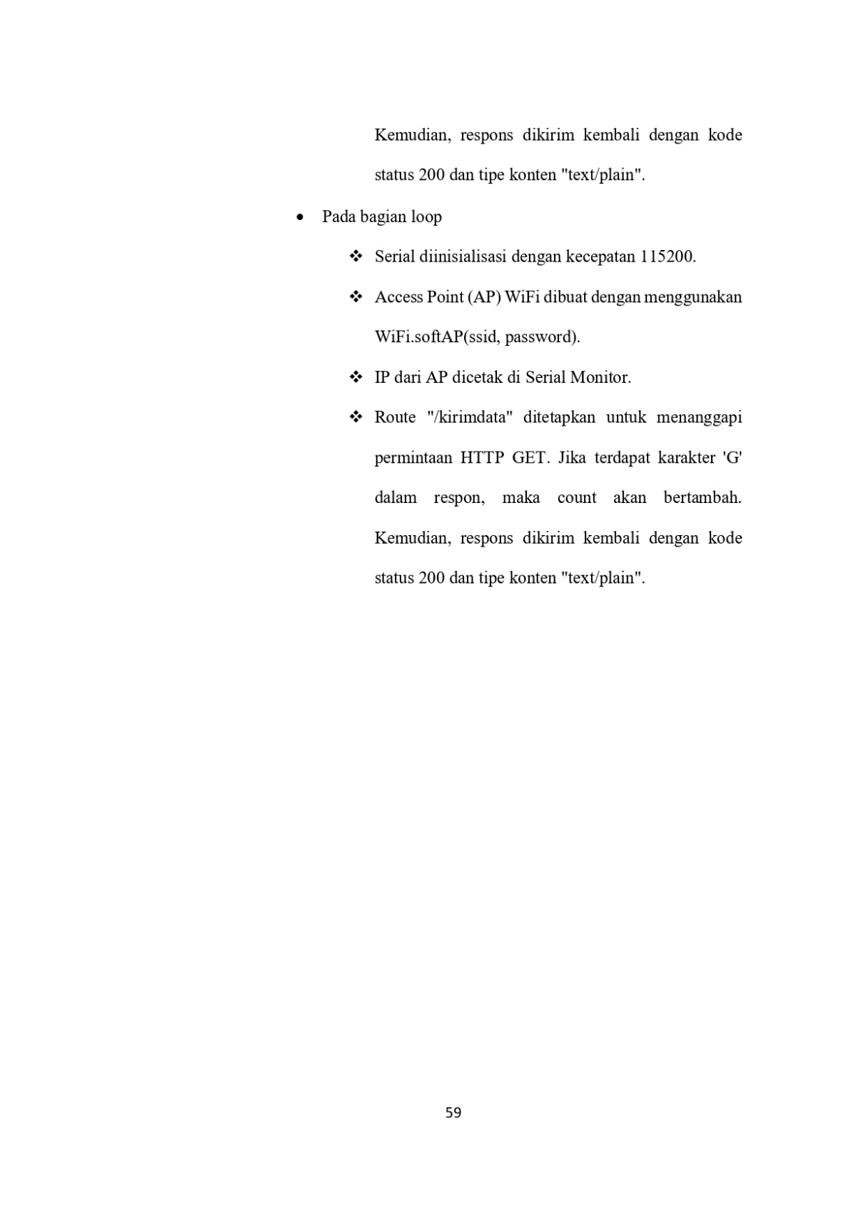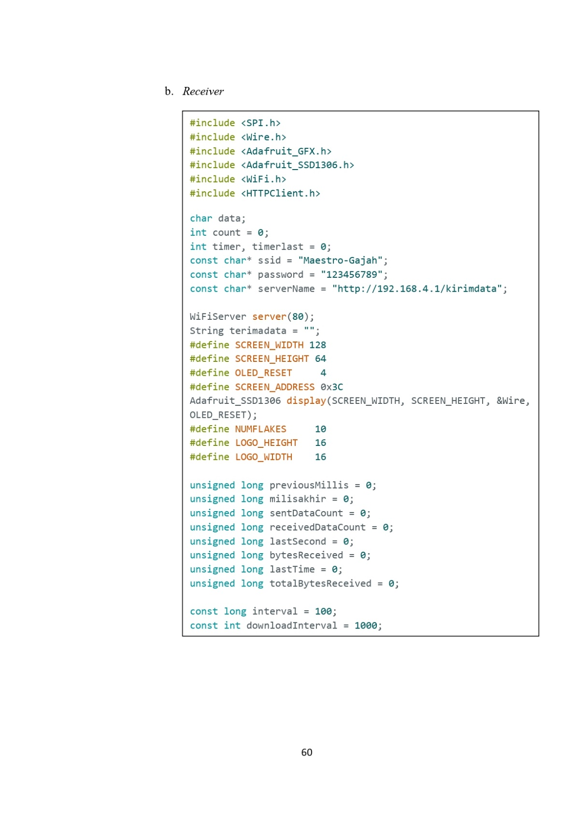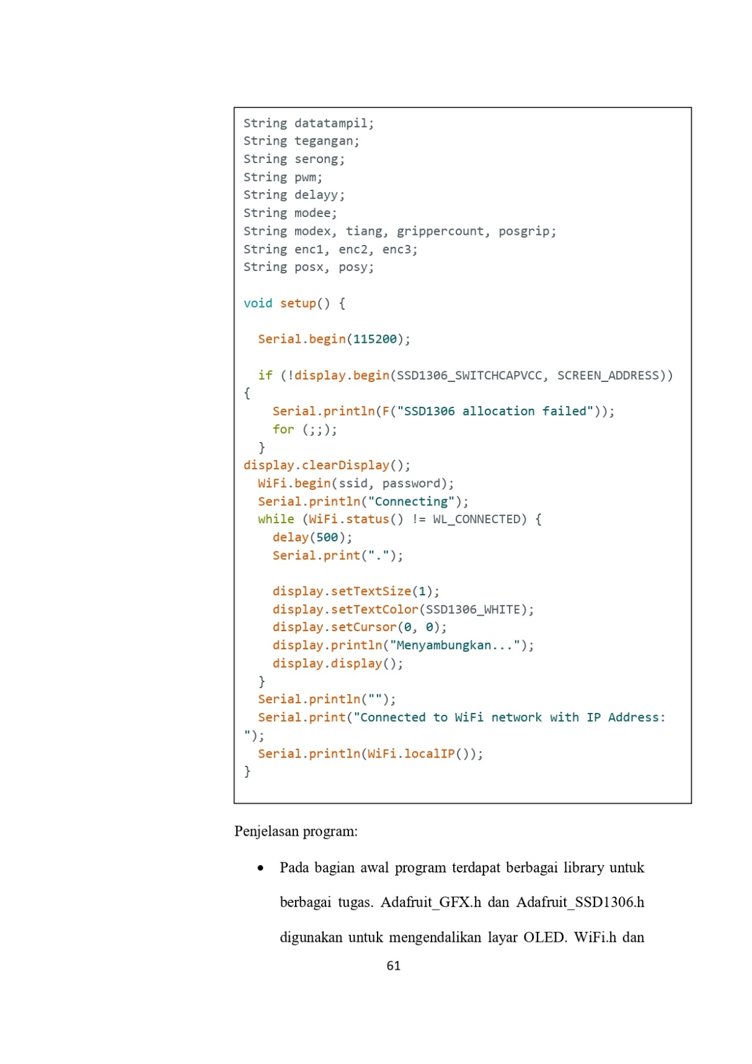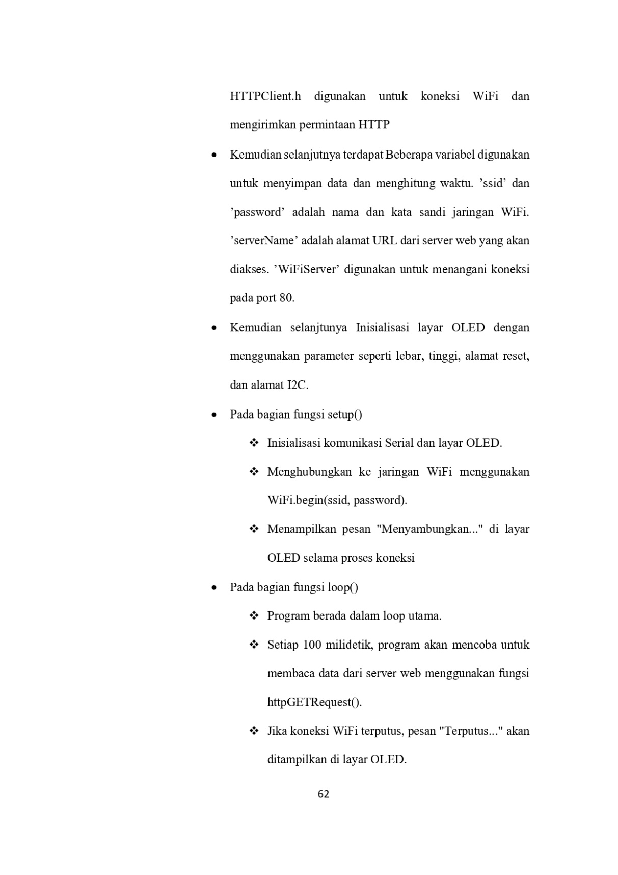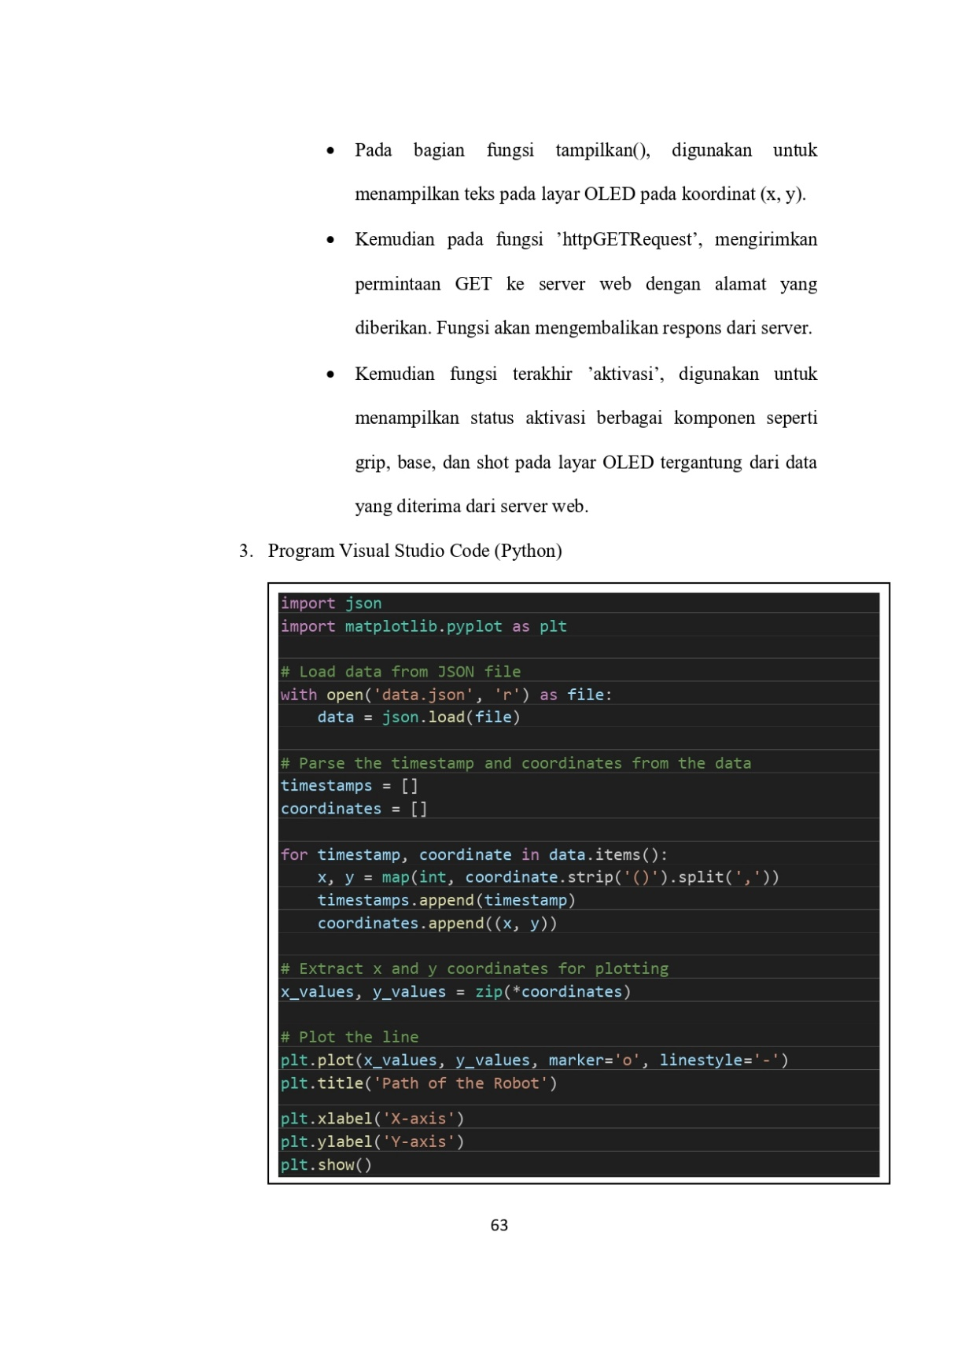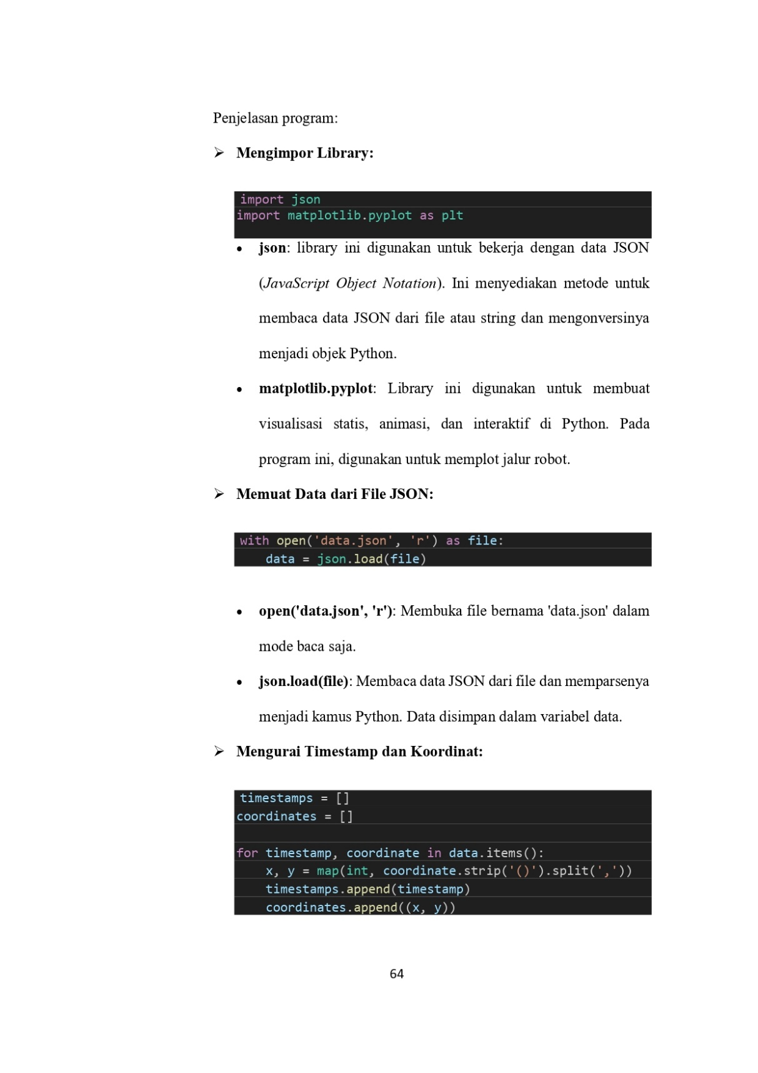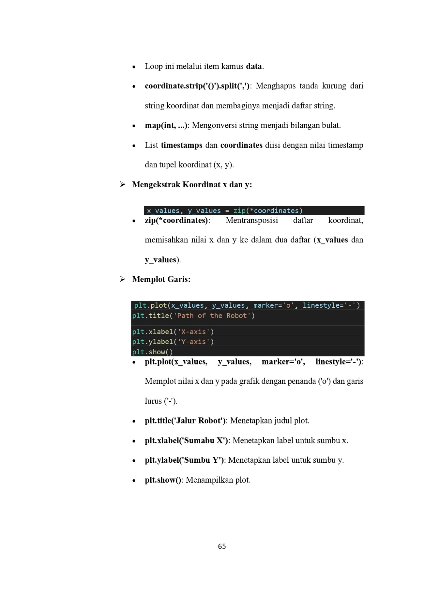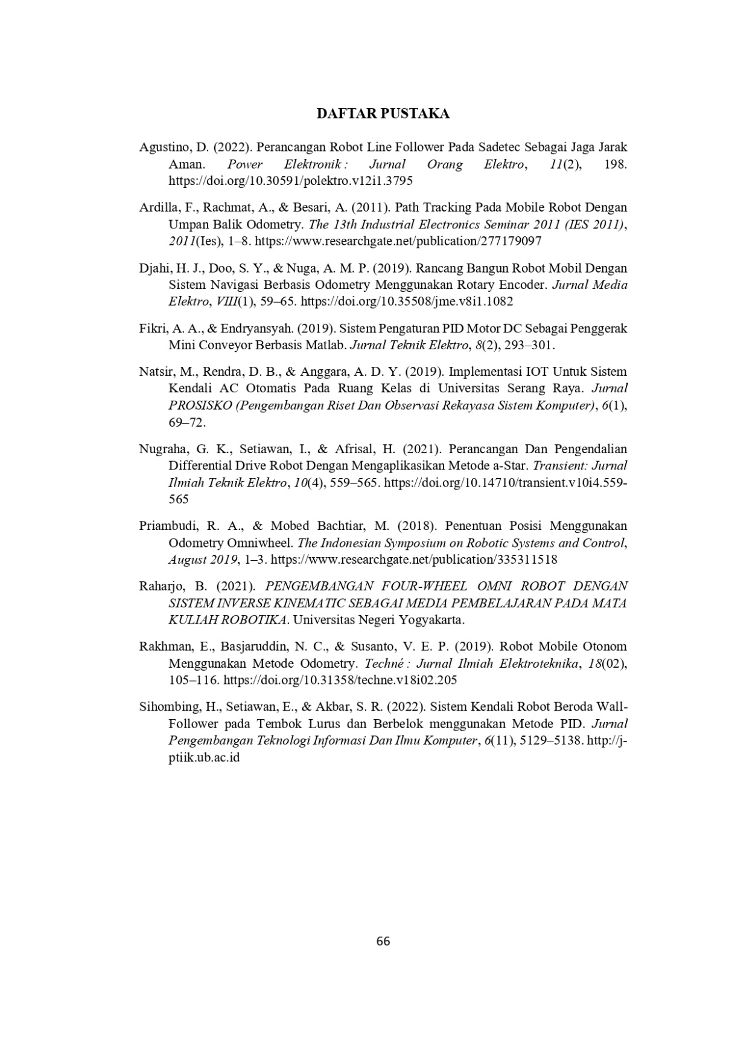

**Lampiran 7.2 Labhseet Praktik Robotika**

